t
达观RPA 用户手册

I

V9.0

达观RPA 用户手册

目录

- 达观 RPA 产品概览 1
- 达观 RPA 安装配置 2
  - 安装包下载与账号申请 2
  - 登录控制中心 2
  - 开发平台安装配置 3
  - 机器人安装配置 11
  - 高级配置 12
- 控制中心功能介绍 17
3.1 登录 17
  - 监控平台 17
  - 作业管理 21
  - 任务管理 22
  - 机器人 25
  - 数据资产 26
  - 流程管理 30
  - 第三方库 31
  - 审计日志 32
  - 许可管理 32
  - 租户管理 33
  - 组织架构 34
  - 用户管理 34
  - 角色管理 35
  - 日历管理 37
  - 通知设置 38
  - API 接口 39
- 开发平台功能介绍 42
  - 开发平台功能概览 42
  - 可视化模式流程开发 46
  - 专家模式流程开发 57
- 机器人功能介绍 62
  - 企业版机器人 62
  - 单机版机器人 69
  - 常见问题 71
- 开发平台可视化控件 72
  - 浏览器 72
  - 桌面应用 83
  - 流程控制 100
I
达观RPA 用户手册
  - 软件自动化 102
6.5. 编程 149
6.6. 网络 163
  - 文件处理 167
  - 数据库操作 176
6.9. 邮件 177
  - 图片元素处理 186
  - 图片抽取信息 188
  - 文档抽取信息 189
  - 文档智能分析 191
- 达观 RPA 快速上手 194
  - 流程发布与执行 194
  - 管理组织权限 201
- 达观 RPA 高级功能 205
  - 自定义可视化控件 205

II

达观RPA 用户手册

- 达观RPA产品概览


达观RPA由开发平台(Studio)、控制中⼼(Console)、机器⼈(Robot)和⼈⼯智能组件(AI Component)四部分组成。
图 达观RPA套件

开发平台
⾃动化流程的快速设计⼯具，提供了开箱即⽤的流程范例、体验友好的可视化界⾯、⾼效
易⽤的拖放式控件和详细完备的API接⼝。

控制中⼼
机器⼈、流程、任务、⽤户等资源的管控平台，提供机器⼈管理、流程管理、任务管理、
⽤户权限、数据资产、⼤屏监控等⾼效管理⼯具。
- 机器⼈
⾃动化流程的运⾏终端，⽀持异常⾃动截图、流程录屏以回溯场景异常，⽀持实体机器和
虚拟化环境部署。
- ⼈⼯智能组件(AI Component)
提供以语义分析、⽂本识别等为核⼼的⼈⼯智能技术，赋予以RPA为抓⼿的智能化数字员
⼯解决⽅案更强⼤的业务技能和场景延展性。

1

达观RPA 用户手册

- 达观RPA安装配置

安装包下载与账号申请

    - 安装包下载

- 登录 地址：与业务沟通
- 点击下载开发平台和机器⼈的安装包⽂件


图 安装包下载⻚⾯

账号申请

- 达观RPA开放试⽤，试⽤账号请联系达观商务、售前、项⽬经理等同学获取。
- RPA账号使⽤邮箱作为⽤户名，系统⾃动⽣成默认密码，⽤户可在控制中⼼⾃⾏修改。

登录控制中⼼

- 控制中⼼通过浏览器登录使⽤
- 9.0版本控制中⼼官⽅试⽤地址为：与业务沟通
- 使⽤该控制中⼼的账号密码登录，不同控制中⼼下的账号密码不通⽤，使⽤时请确认账号

2

达观RPA 用户手册

密码与软件版本是否正确对应
- 单击登录按钮，单租户⽤户⾃动跳转到控制中⼼⻚⾯
- 多租户⽤户则显示选择租户⻚⾯，需选择其中⼀个租户进⾏登录
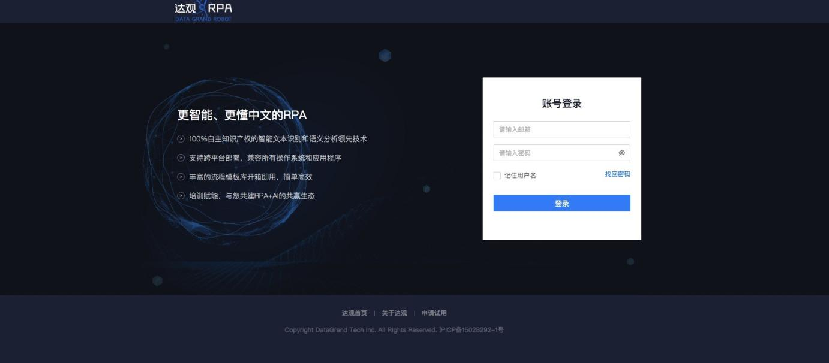
图 账号密码登录
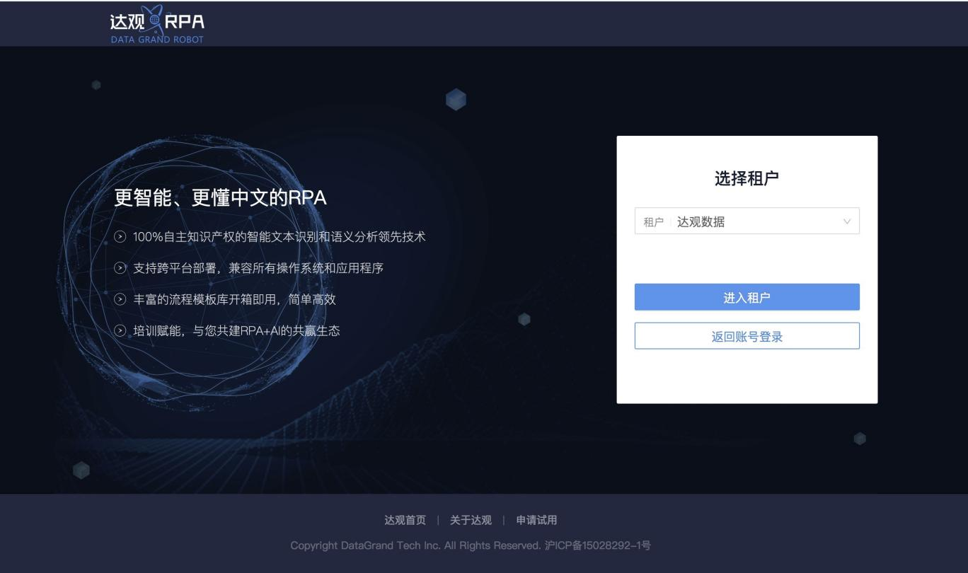
图 多租户⽤户登录

开发平台安装配置

    - 开发平台安装

3

达观RPA 用户手册

- 双击开发平台安装⽂件，启动安装
- 选择“仅为我安装”，单击“下⼀步”
- 选择安装路径，单击“安装”，等待安装完成
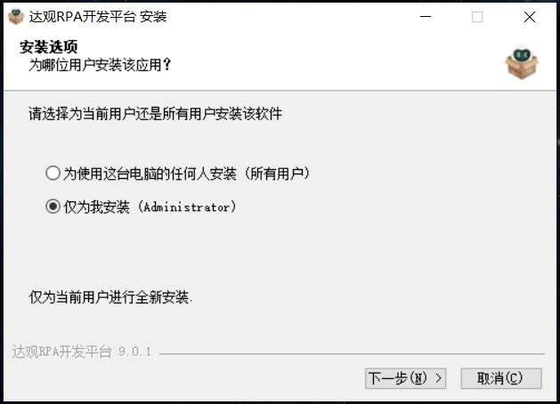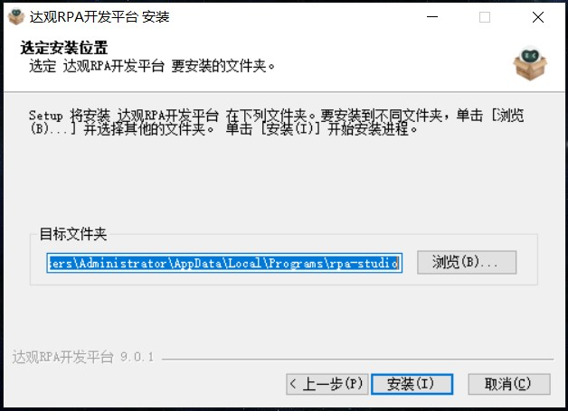
图 开发平台安装

开发平台连接控制中⼼

- 启动开发平台，显示登录界⾯
- 单击右上⻆设置按钮，弹出“连接控制中⼼”⾯板
- 确认控制中⼼地址准确⽆误，单击“确定”
- 9.0版本控制中⼼的官⽅试⽤地址为：与业务沟通
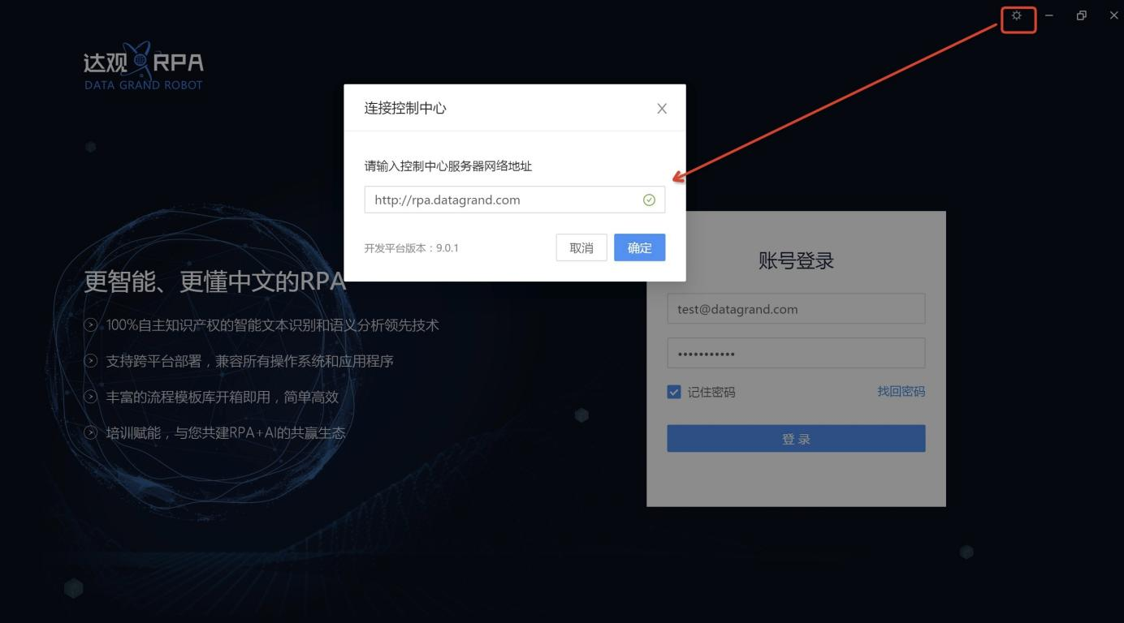
图 开发平台连接控制中⼼

4

达观RPA 用户手册

    - Chrome/Firefox浏览器配置

前提条件：请先安装Chrome/Firefox浏览器。
- 启动开发平台，单击 设置->插件管理->Chrome浏览器扩展程序->安装，如图所示。
- 安装前需要先关掉Chrome浏览器。
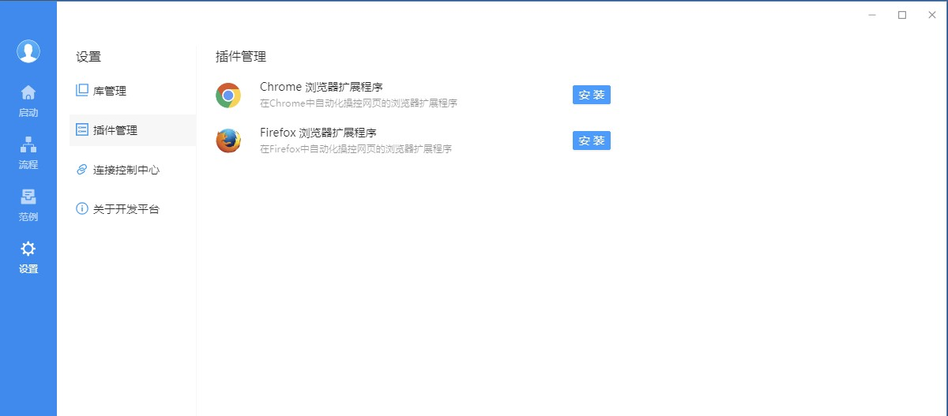
图 Studio插件管理界⾯

- 打开Chrome浏览器，输⼊：“chrome://extensions”，或在右上⻆设置>更多⼯具>扩展程序，打开扩展程序⻚⾯
- 打开右上⻆”开发者模式”，再点击元素抓取插件的开关即可使⽤
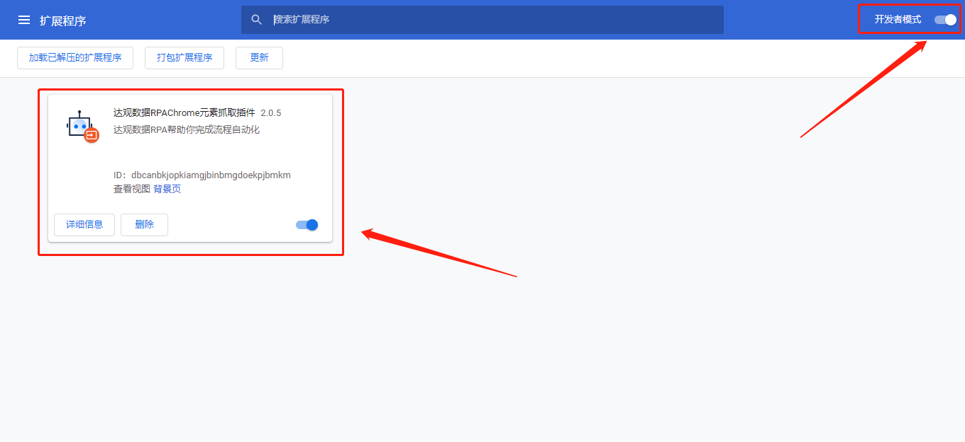
图 Chrome扩展程序⻚⾯

5

达观RPA 用户手册

    - Firefox浏览器配置

前提条件：请先安装Chrome/Firefox浏览器。
- 点击左下⽅，设置->插件管理->Firefox浏览器扩展程序->安装
- 在Firefox浏览器中点击“添加”即可使⽤
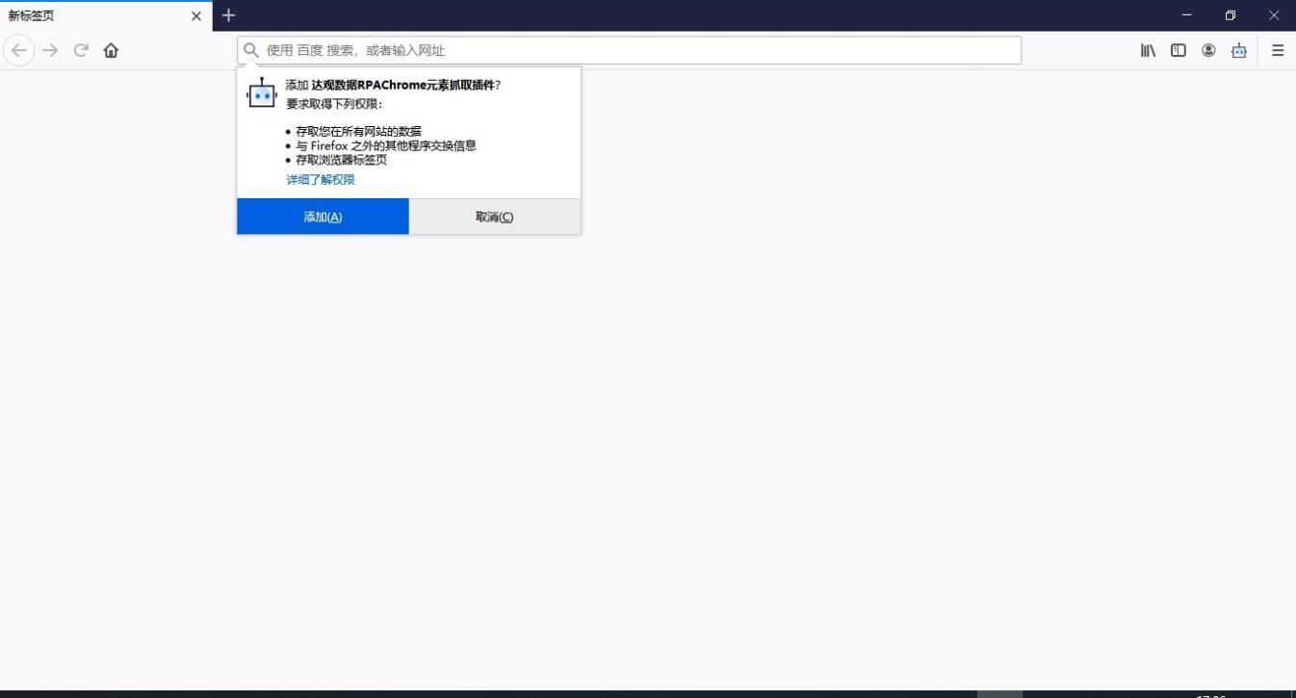

图 Firefox扩展程序⻚⾯

    - IE浏览器配置

- IE设置->IE缩放⽐例设置为100%；
- 屏幕显示的缩放与布局设置为100%；
- Internet选项->⾼级->不启⽤增强保护模式；
- Internet选项->安全->勾选”Internet””本地Internet””受信任的站点“”受限制的站点“四个Tab
⾥的"启⽤保护模式"；
- Internet选项->隐私->取消启⽤弹出窗⼝阻⽌程序；
- Internet选项->安全->⾃定义级别，允许运⾏Java⼩程序脚本；
- 修改注册表：
  - 在“开始”内输⼊“cmd”，找到“命令提示符”，右击“以管理员⽅式运⾏”，如图所示。

6

达观RPA 用户手册

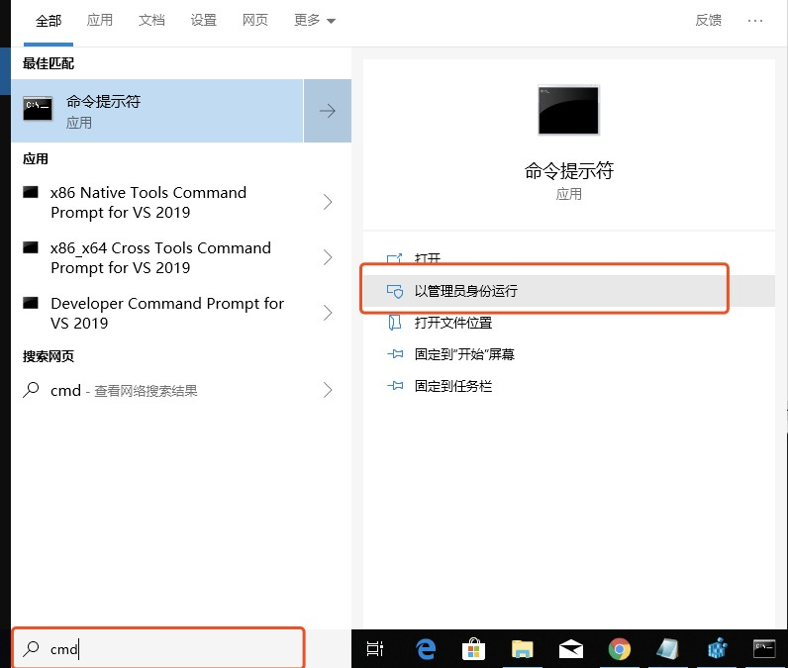
图 打开命令提示符

  - 若计算机为32位系统，在命令框内输⼊图中内容，输⼊完毕后点击enter回⻋键，显 示“操作成功完成”，如图所示。

1 REG ADD "HKEY_LOCAL_MACHINE\SOFTWARE\Microsoft\Internet Explorer\Main\FeatureControl\FEATURE_BFCACHE" /v "iexplore.exe" /t "REG_DWORD" /d 0
图 命令框内输⼊内容（ 32位系统）

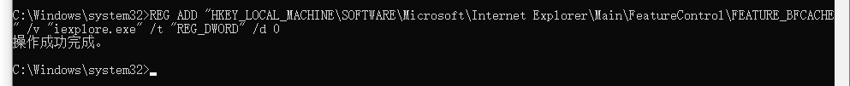
图 修改注册表（ 32位系统）
7

达观RPA 用户手册

  - 若计算机为64位系统，在命令框内输⼊图中内容，输⼊完毕后点击enter回⻋键，显 示“操作成功完成”，如图所示。

1 REG ADD "HKEY_LOCAL_MACHINE\SOFTWARE\Wow6432Node\Microsoft\Internet Explorer\Main\FeatureControl\FEATURE_BFCACHE" /v "iexplore.exe" /t "REG_DWORD" /d 0
图 命令框内输⼊内容（ 64位系统）
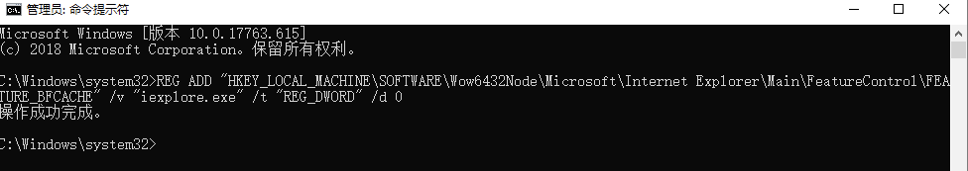
图 修改注册表（ 64位系统）

  - 添加完成后，进⼊注册表检查，点击“开始”，输⼊“regedit”，打开“注册表编辑器”， 如图所示

8

达观RPA 用户手册

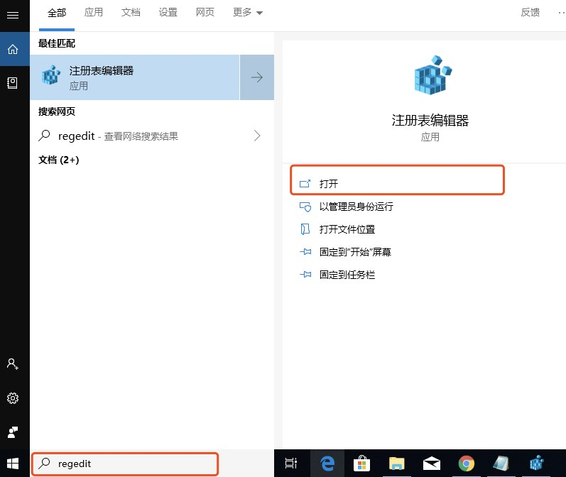

图 打开注册表编辑器
  - 进⼊到刚刚添加的路径下，64位系统的路径如图所示

1 “HKEY_LOCAL_MACHINE\SOFTWARE\Wow6432Node\Microsoft\Internet Explorer\Main\FeatureControl\FEATURE_BFCACHE”

图 注册表路径（ 64位系统）

  - 确认“iexplore.exe”已经添加成功，如图所示

9

达观RPA 用户手册

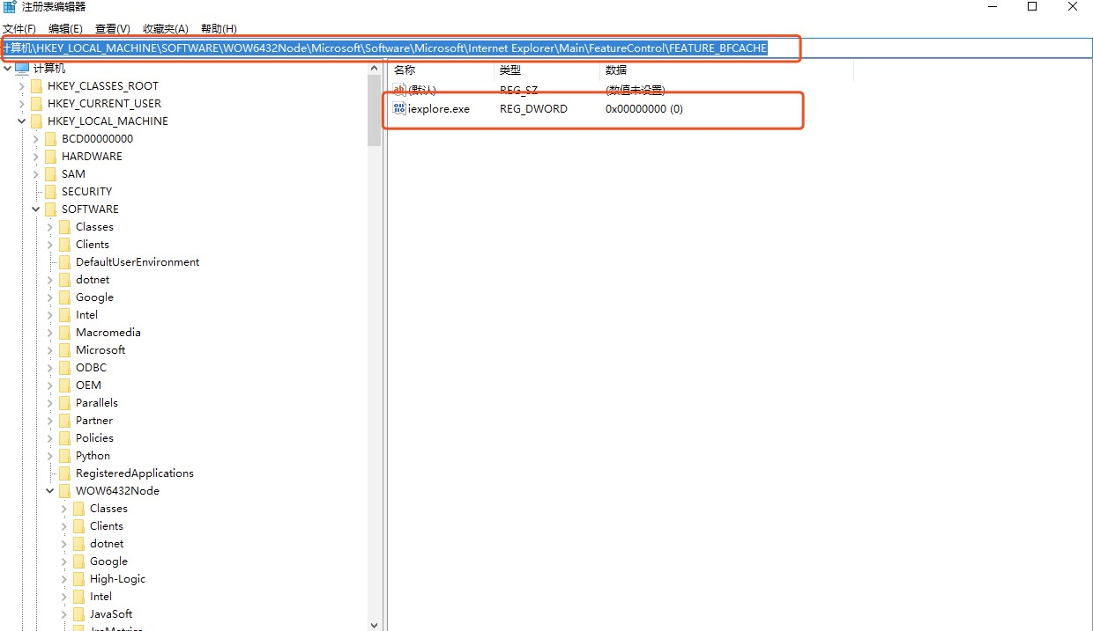

图 查看注册表

开发平台修改控制中⼼连接地址

- 登录开发平台后，单击 “设置 -> 连接控制中⼼”
- 输⼊对应的控制中⼼服务器地址，单击“保存”
- 保存后，需重新登录开发平台，此时使⽤新的控制中⼼地址

10

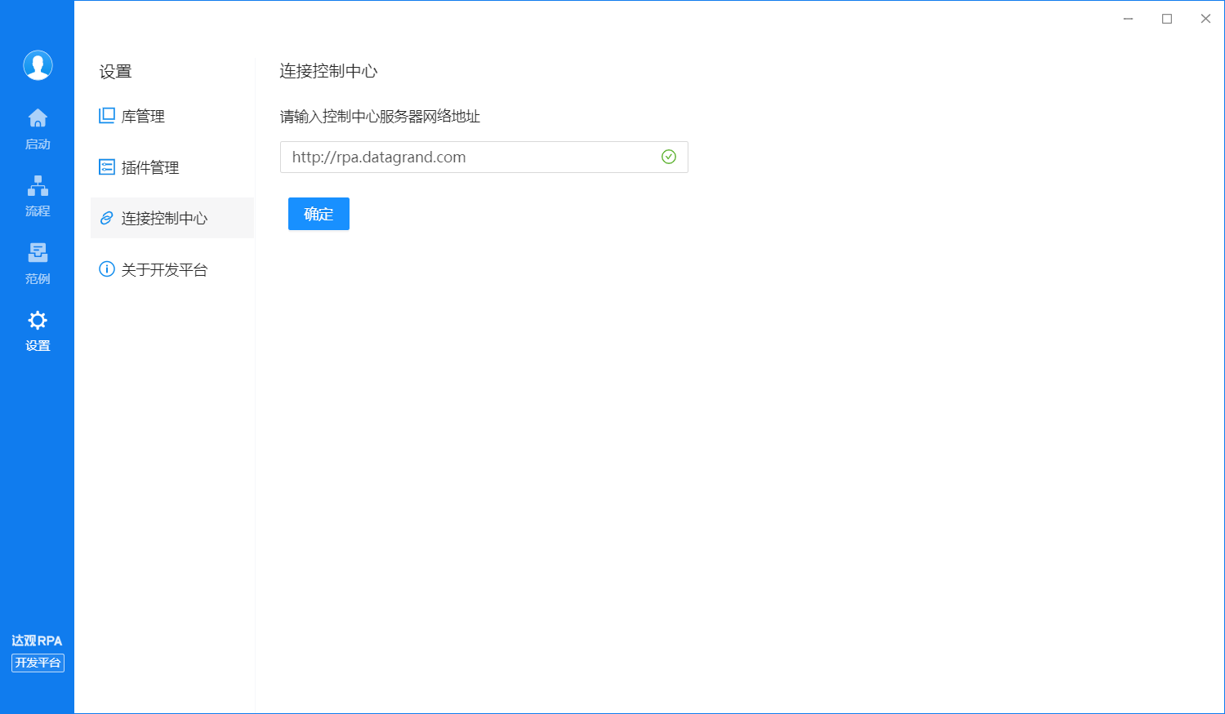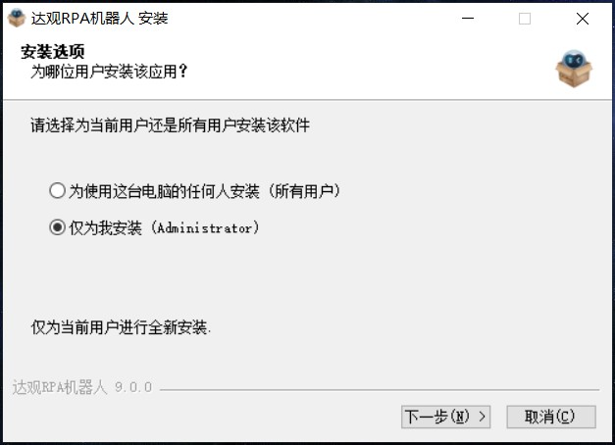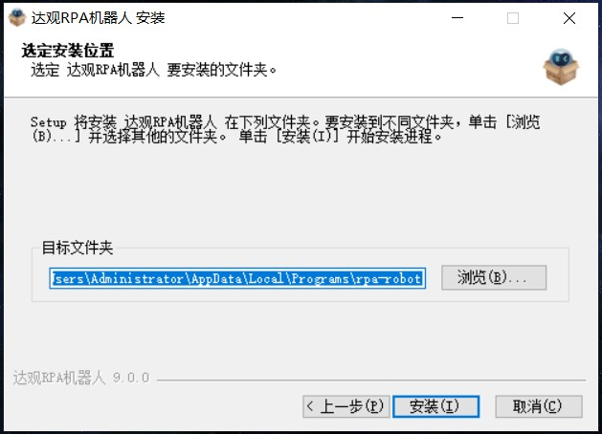达观RPA 用户手册

图 开发平台连接控制中⼼配置界⾯

机器⼈安装配置

    - 机器⼈安装

- 双击机器⼈安装⽂件，启动安装
- 选择“仅为我安装”，单击“下⼀步”
- 选择安装路径，单击“安装”，等待安装完成

图 机器⼈安装

11

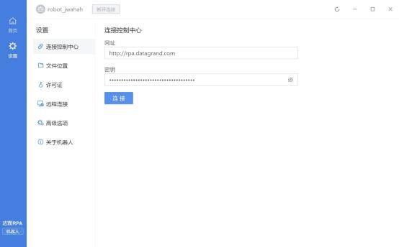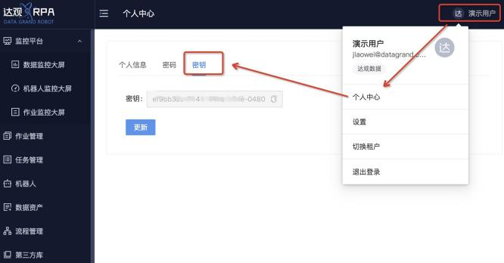达观RPA 用户手册

机器⼈连接控制中⼼

- 启动机器⼈，单击 设置->连接控制中⼼
- 登录控制中⼼，单击 ⽤户名-> 个⼈中⼼ -> 密钥，复制密钥
- 将控制中⼼地址和密钥填⼊机器⼈连接控制中⼼⾯板，单击“连接”

图 机器⼈连接控制中⼼

⾼级配置

    - chromedriver安装报错

- 出现情况：6.0及以上版本⽀持chromedriver⾃动安装功能，连接SAAS控制中⼼的机器⼈ 和开发平台⽆需⼿动安装chromedriver，⼿动安装chromedriver可能出现在6.0以下的版本中；
- 报错内容：如果开发平台和机器⼈连接了私有化部署的控制中⼼，运⾏Chrome流程时可

能出现：Datagrand RPA Chrome Exception:'chromedriver' executable needs to be in PATH;
- 原因：缺失与Chrome浏览器匹配的chromedriver;
- 解决⽅法：
      - 如果开发平台或者机器⼈部署在内⽹环境中，请不要⼿动更新Chrome版本。如果已
经更新，请将其还原为旧版本，并重新运⾏流程;
      - 如果Chrome版本还原后仍未解决问题，且控制中⼼是⽤⽂件部署⽅式部署在windows 系统上的，请联系达观技术⼈员获取和配置chromedriver压缩包。配置完成后再重启 开发平台，重新运⾏流程;
      - 如果上述操作仍未解决问题，请⼿动下载安装chromedriver。具体步骤⻅“⼿动安装

chromedriver”;

    - ⼿动安装chromedriver

- 获取Chrome版本：在Chrome地址栏输⼊chrome://settings/help获取chrome版本号。注：请确保Chrome浏览器是从官⽹下载，不要从其他下载站安装。

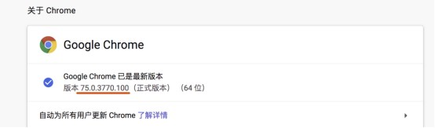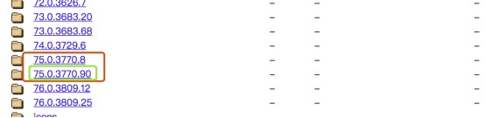达观RPA 用户手册

注：下载的chromedriver版本只要与Chrome浏览器版本前2-3位保持⼀致，最后取最接 近Chrome版本的那个数字包即可，例如版本为75.0.3770.100的Chrome下载75.0.3770.x 的chromedriver即可。

图 Chrome版本查看

图 chromedriver版本选择

- 安装：下载完毕后解压⽂件，将解压后的chromedriver.exe放到Chrome浏览器安装同级⽬录下。
注：查看Chrome浏览器安装⽬录，可右击桌⾯Chrome快捷图标，点击“属性”查看，或 右击Chrome快捷图标-“打开⽂件的所在位置”，如图所示

13

达观RPA 用户手册

添加环境变量

图 开发平台应⽤配置界⾯

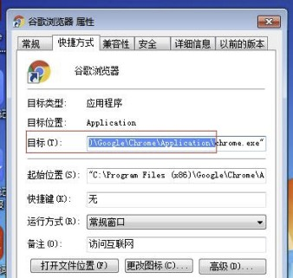
- Win10系统：'资源管理器'->'这台电脑'->'右键'->'属性'->'⾼级系统设置'->'环境变量'->'系统 变 量'- >'path'- >'新建'， 将 chrome/chromedriver 所 在 的 路 径 添 加 到 path 中 （例如'C:/Program Files (x86)/Google/Chrome/Application'，路径要是英⽂） ，如图所示；

14

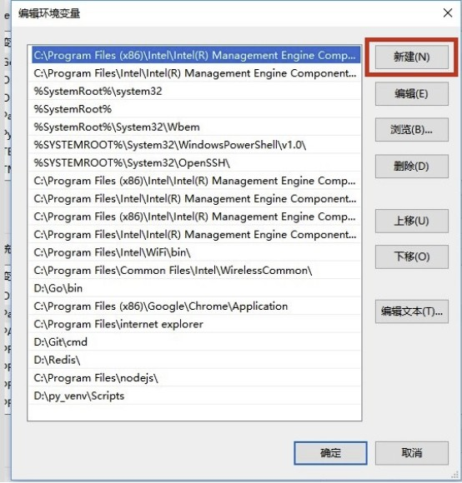达观RPA 用户手册

图 Windows10环境变量设置界⾯

- Win7 系统： 同样， 在'系统变量'- >双击'path'- >将⿏标放在‘变量值’的最前⾯， 然后将
chromedriver存放的路径复制-粘贴进来，最后点击“确定”保存，如图。 注：切记每⼀个路径最后都要以英⽂“ ; ”结尾。

15

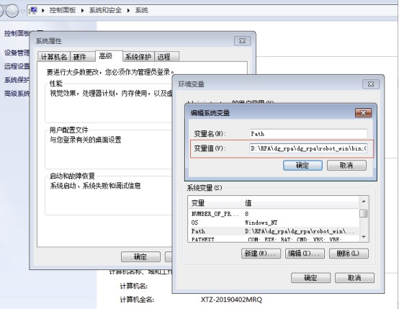达观RPA 用户手册

图 Windows7环境变量设置界⾯

    - Win7系统安装.Net

Windows 7 系统使⽤windows 捕获器可能会出现⽆法调起情况， 请⼿动安装dotNetFx40_Full_x86_x64.exe。Win10系统⾃带.Net环境，故不⽤安装。

    - Oﬃce配置

客户在安装Oﬃce或WPS软件时，应为当前电脑下所有⽤户安装，否则可能造成以管理员 权限打开开发平台时⽆法运⾏oﬃce模块。
若已出现此问题，需重新安装Oﬃce或WPS软件来修复。

    - 安装新版本

- 如果之前安装过旧版本，请在计算机应⽤中卸载旧版本后再进⾏⾸次安装的操作即可
- 安装后⾸次运⾏开发平台需要设置服务器地址（左上⻆`开发平台-应⽤配置`，参考服务部署中的`FILE_SERVER`）
- ⾮win10系统需要安装 ".net framework 4.6"以上版本

16

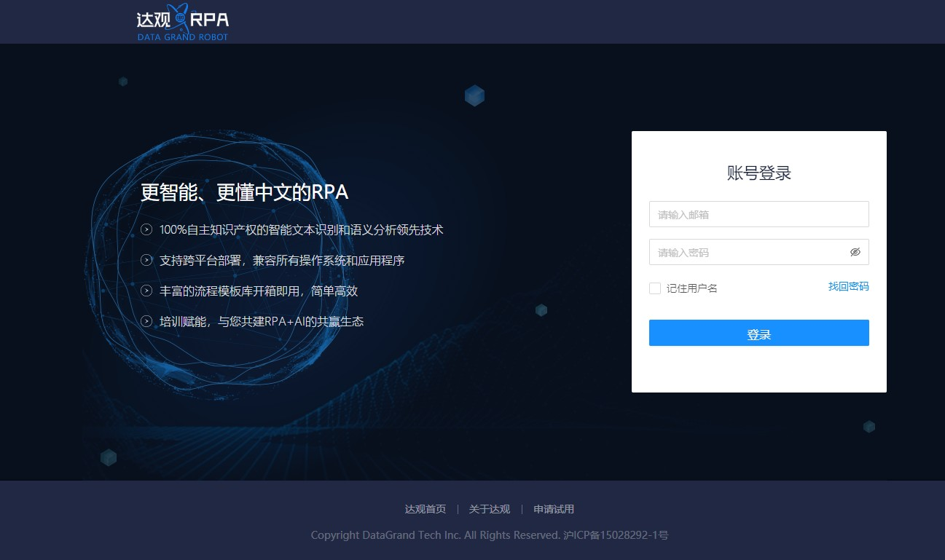达观RPA 用户手册

控制中⼼功能介绍

登录

在浏览器登录界⾯，输⼊邮箱账号和密码，验证通过后即可登录控制中⼼，如图所示。

图 控制中⼼登录⻚⾯

监控平台

    - 数据监控⼤屏

数据监控⼤屏主要包括员⼯⼈数、流程总数、任务总数、流程启动次数数量统计，机器⼈运⾏时间折线图统计信息，累计节省时间、累计节省资⾦、机器⼈状态以及今⽇作业状态统计 信息，其界⾯如图所示。

17

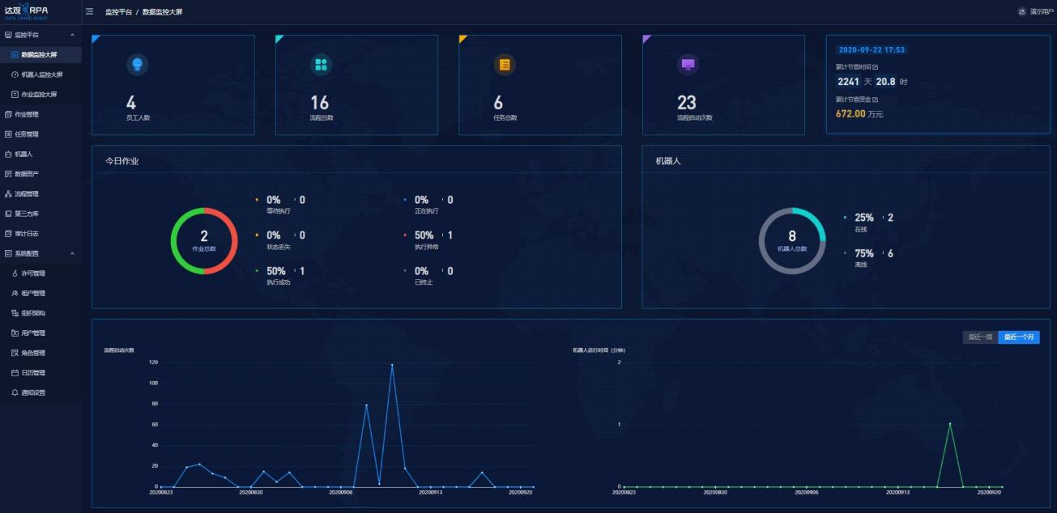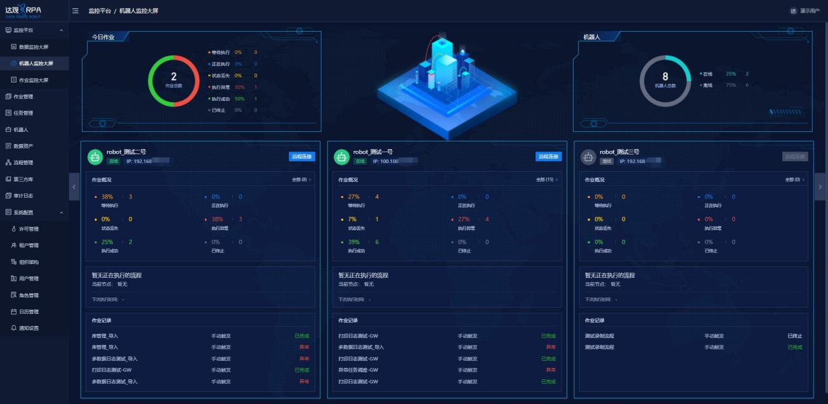达观RPA 用户手册

图 数据监控⼤屏⻚⾯

机器⼈监控⼤屏

机器⼈监控⼤屏主要展示今⽇作业状态统计、机器⼈状态统计、机器⼈作业执⾏情况、远程连接，如图所示。

图 机器⼈监控⼤屏⻚⾯

点击远程连接，跳转到以下⻚⾯，输⼊密码（在机器⼈端设置的远程控制密码或者远程监控密码， 默认的远程控制密码为：root，远程监控密码为：poc）后，就会进⼊此机器⼈所在计算机。

18

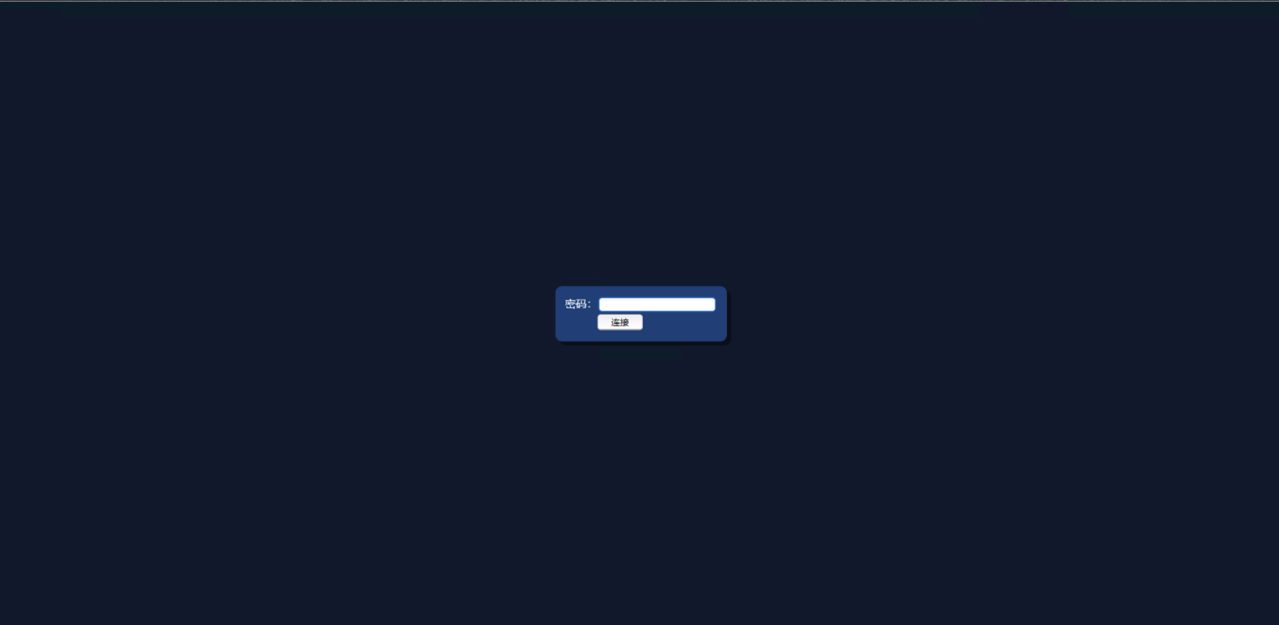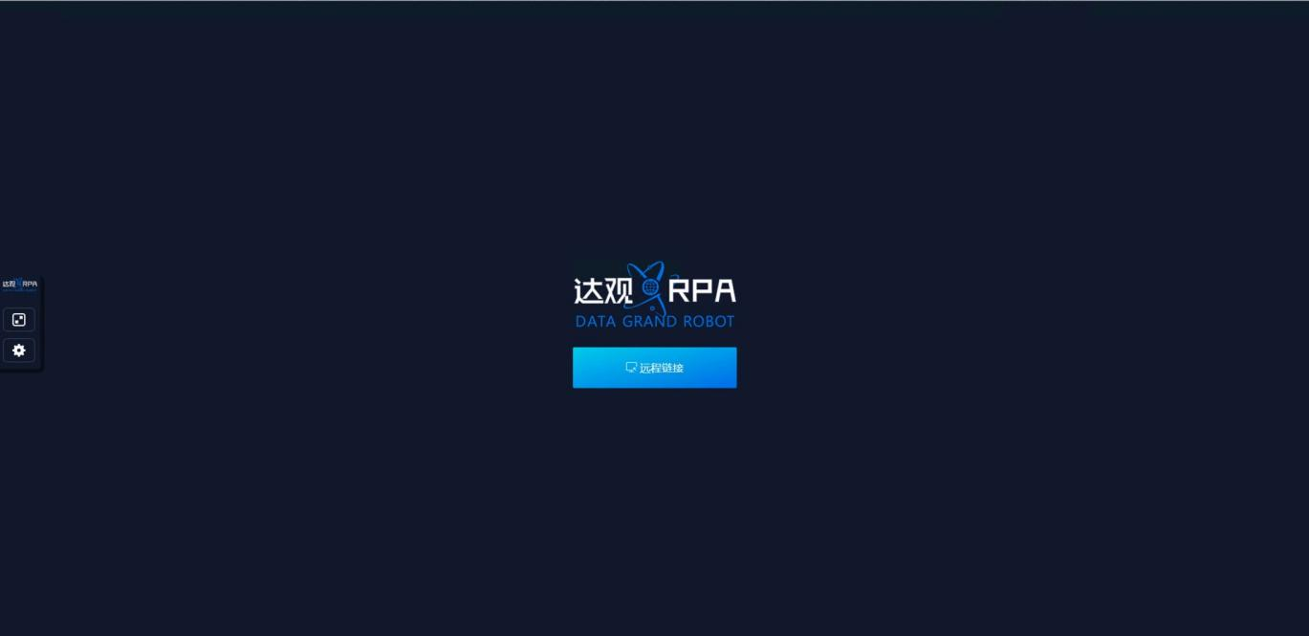达观RPA 用户手册

图 远程连接密码输⼊界⾯密码输⼊错误，跳转到以下界⾯，可点击远程链接重新输⼊密码。

图 远程连接启动界⾯

点击下图标记位置开启全屏模式

19

达观RPA 用户手册

图 开启全屏模式

点击下图标记位置可进⾏⼀些缩放设置和控制管理

作业监控⼤屏
图 远程连接设置

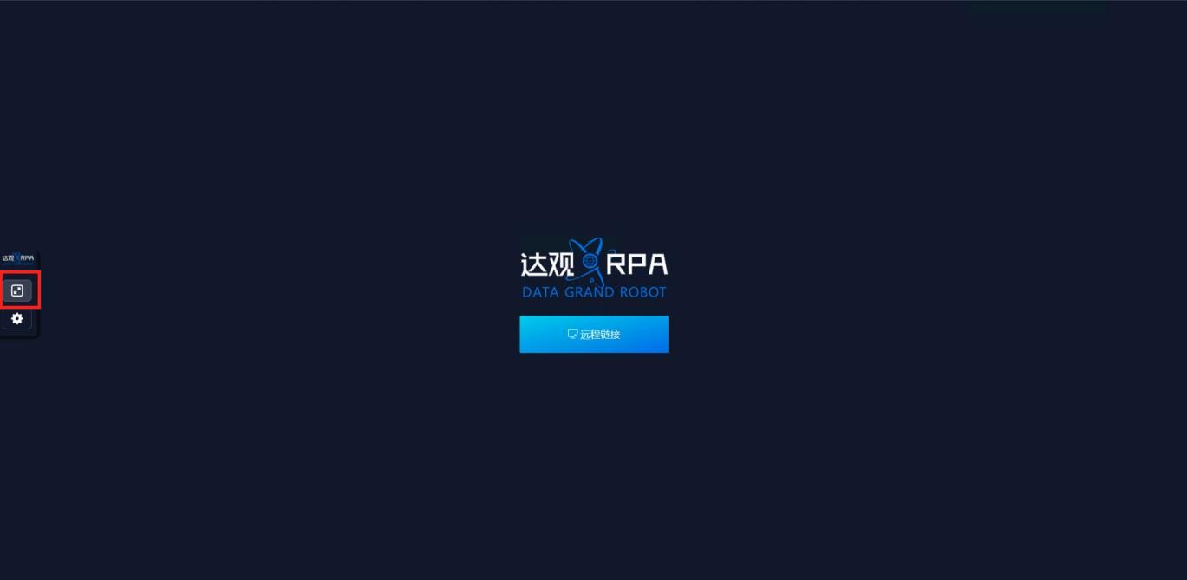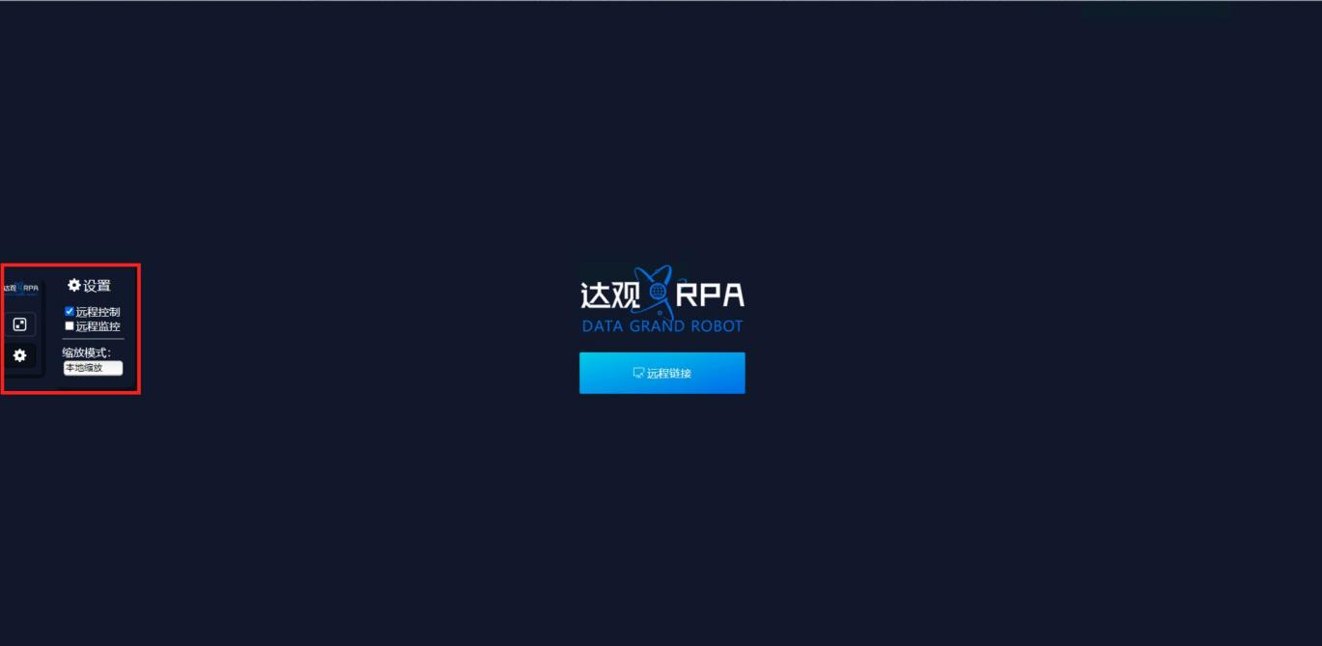
作业监控⼤屏主要展示应⽤的执⾏情况，包含机器⼈名称、IP地址、⽹络状况、硬盘状况、内存状况、CPU状况、应⽤名称、应⽤版本、任务名称、作业编号、作业状态、当前应⽤节点等信息，如图所示。

20

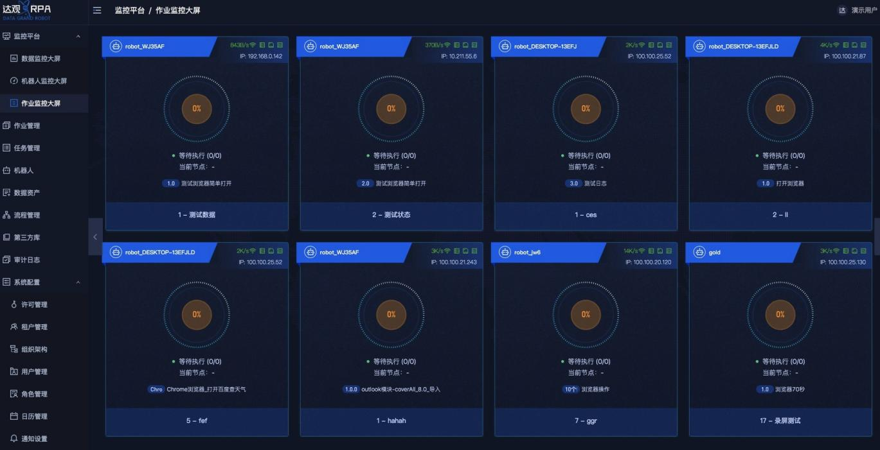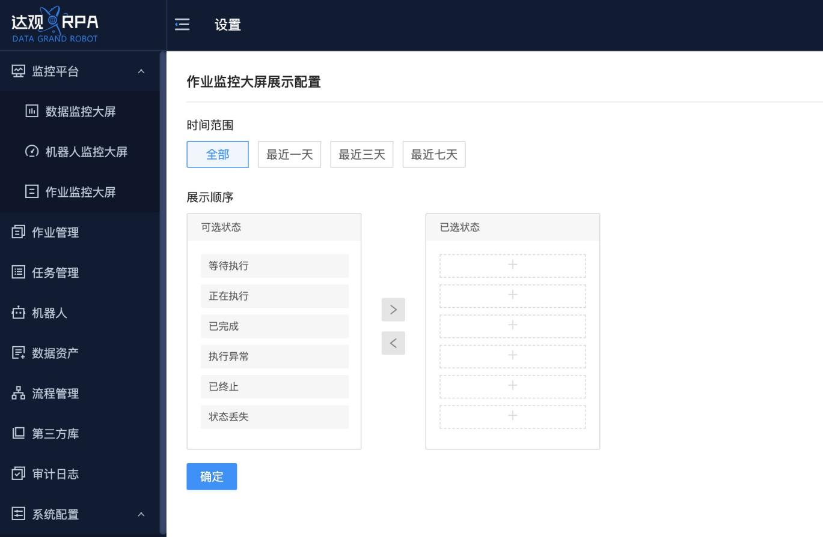达观RPA 用户手册

图 作业监控⼤屏⻚⾯

系统提供作业监控⼤屏可配置功能，点击当前⽤户 —“设置”可对监控⼤屏进⾏配置。作业监控⼤屏配置⻚⾯如图所示。

图 作业监控⼤屏配置⻚⾯

  - 作业管理

作业管理主要展示系统作业信息，包含作业名、流程、版本、进度、当前节点、状态、机器

21

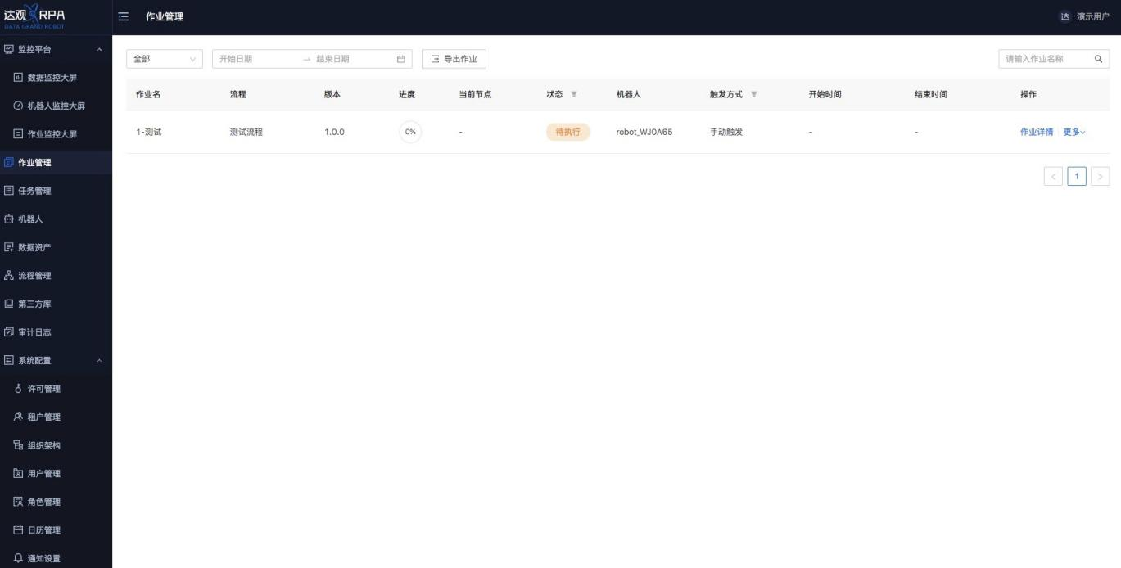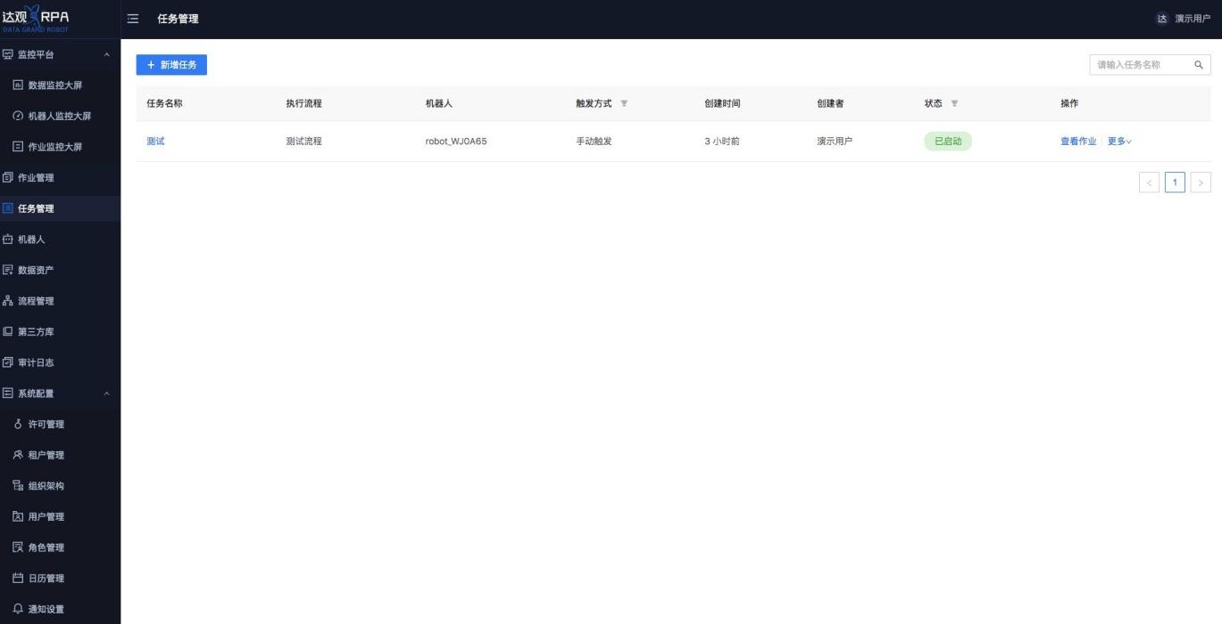达观RPA 用户手册

⼈、触发⽅式、开始时间、结束时间、操作等信息，如图所示。

图 作业管理⻚⾯

任务管理

任务管理模块⽤于创建机器⼈执⾏的任务并展示机器⼈执⾏任务情况，⽤户可通过“任务 名称”查询任务，通过类型、状态过滤数据。任务展示列表如图所示。

图 任务管理⻚⾯

任务默认属于个⼈，⽤户可以通过“操作” —“更多” —"共享设置"将任务共享给其他⽤

22

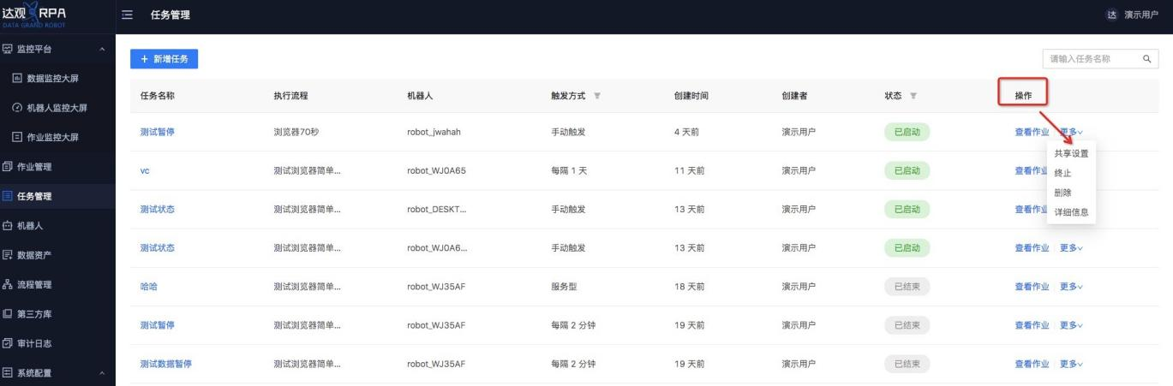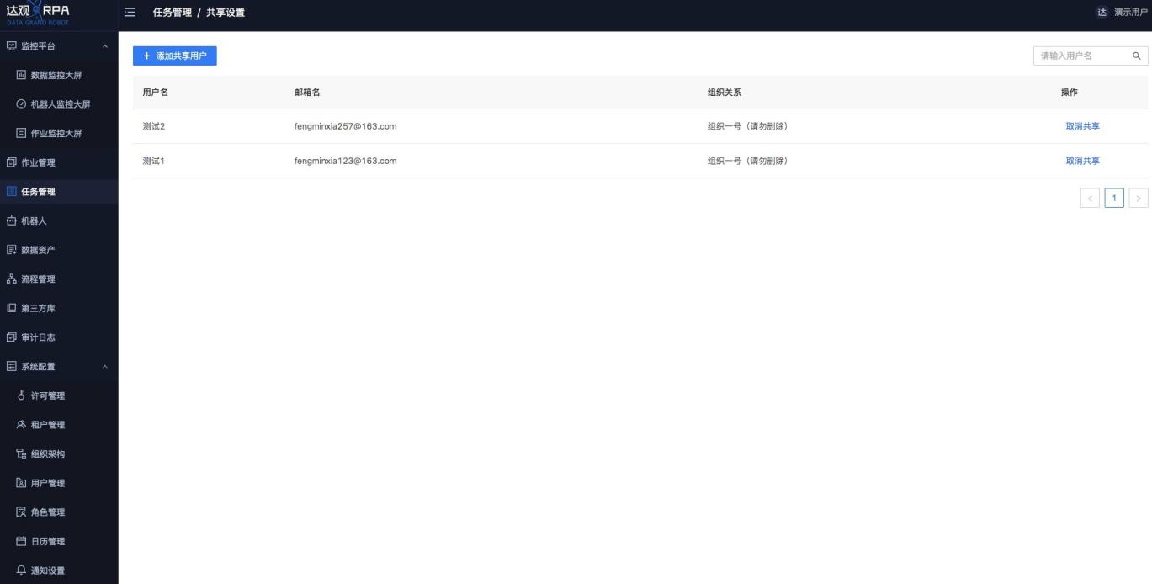达观RPA 用户手册

户。任务共享⻚⾯如图所示。

图 任务共享⻚⾯

图 任务共享⽤户列表⻚⾯

23

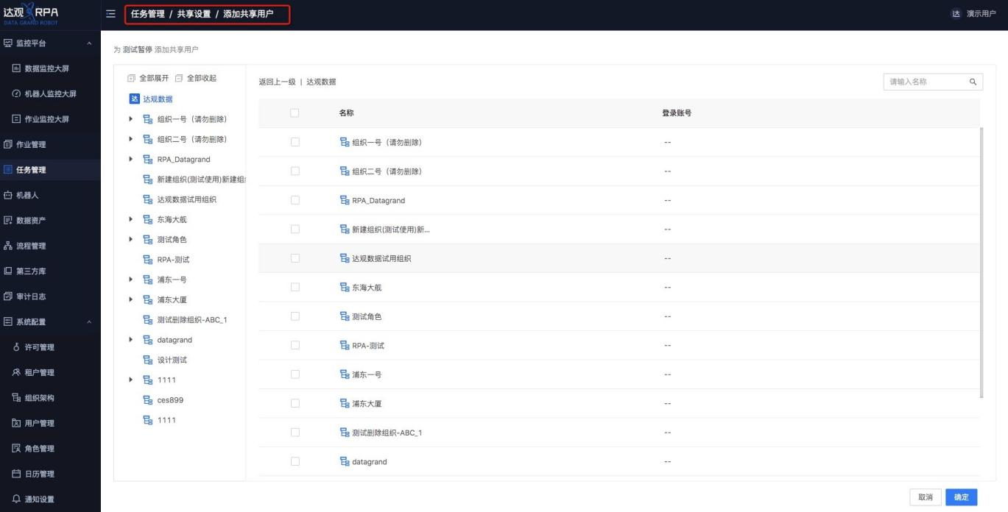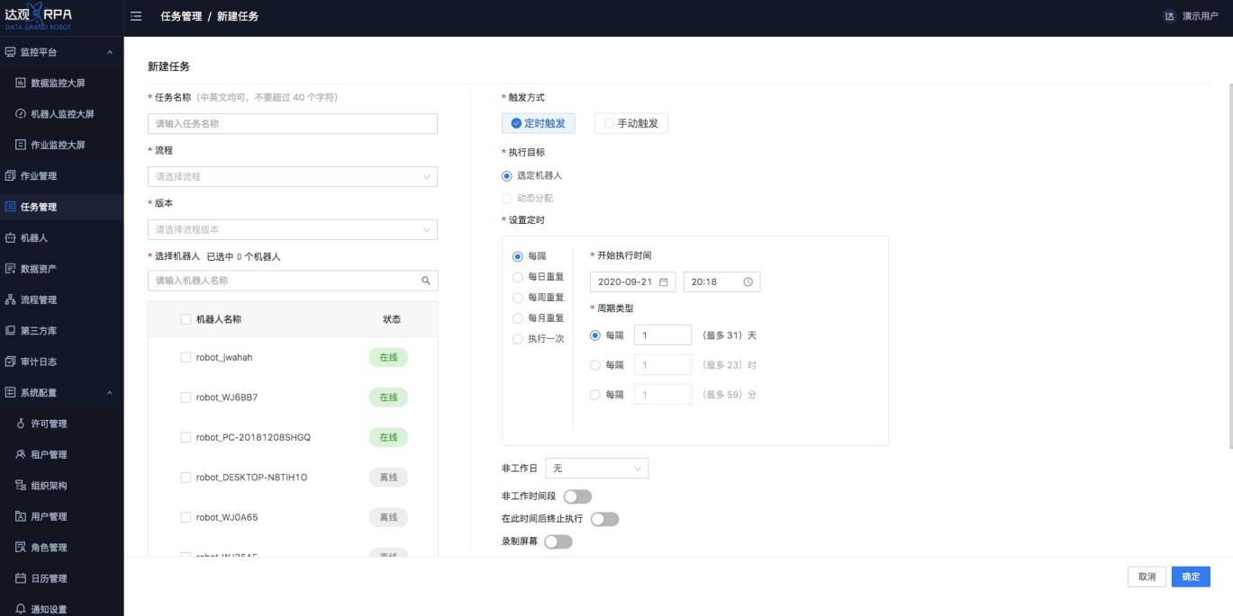达观RPA 用户手册

图 任务共享选择⽤户⻚⾯

在任务列表界⾯，通过点击“新增任务”按钮添加新的任务，创建任务如图所示。

图 创建任务界⾯
创建任务过程如下：
- 输⼊任务名称、选择流程、选择版本、选择机器⼈
- 选择触发⽅式，包含定时触发、⼿动触发
- 选择执⾏⽬标，包含选定机器⼈、动态分配
- 设置定时，包含每隔、每⽇重复、每周重复、每⽉重复、执⾏⼀次多种类型
- 选择⾮⼯作⽇、⾮⼯作时间段、终⽌时间
- 选择是否录屏、是否异常截图、是否短信告警

点击“查看作业”，可查看作业信息，对于动态分配任务，执⾏前不显示作业数据。当作业

24

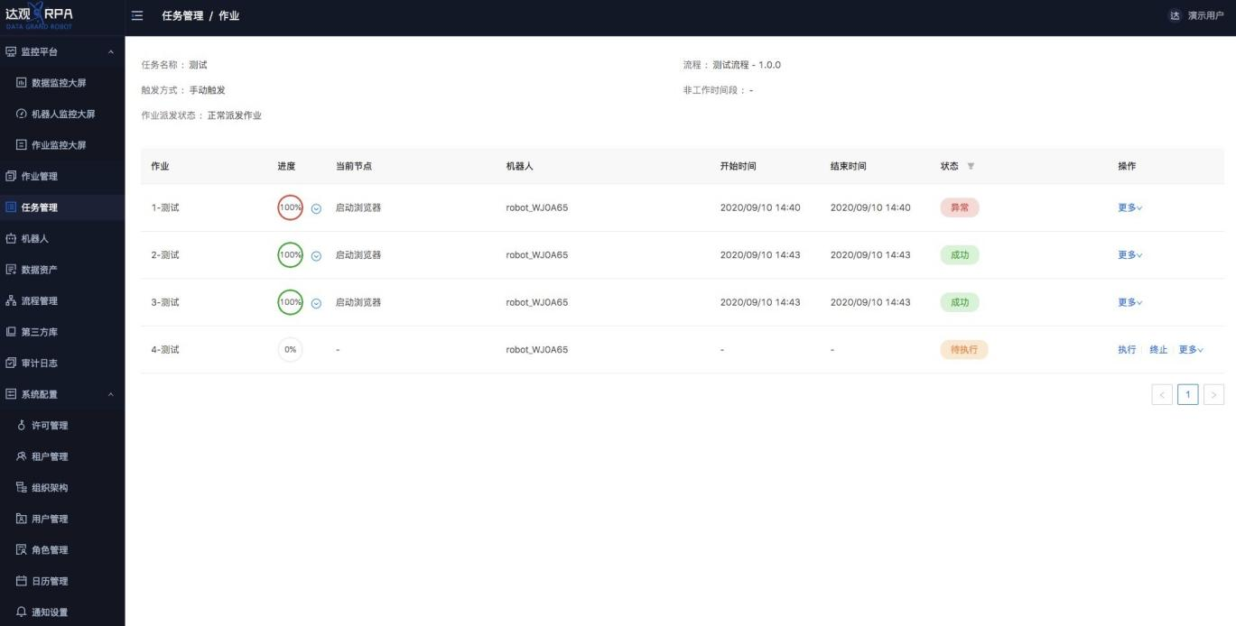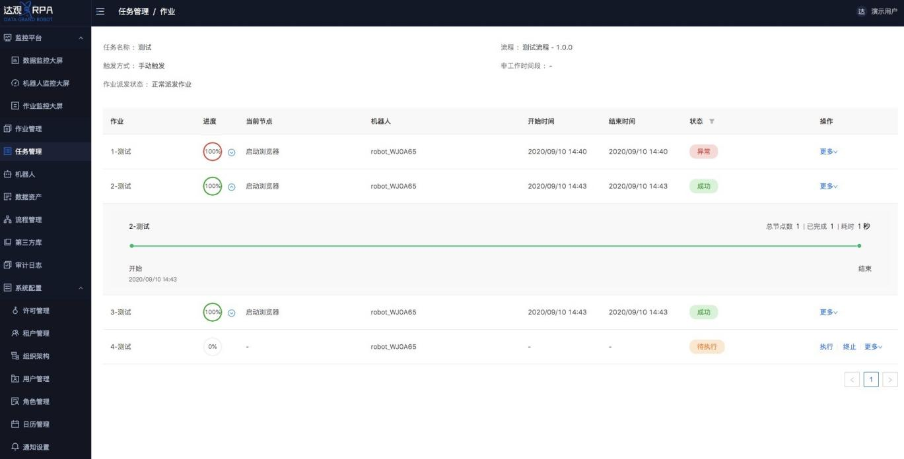达观RPA 用户手册

开始执⾏时，点击“进度”旁边的下拉按钮，查看当前作业的进度。若当前作业未执⾏，将不显 示作业进度。作业信息展示界⾯如图所示，作业进度展示如图所示。

图 作业信息⻚⾯

图 作业进度⻚⾯

机器⼈

机器⼈模块⽤于展示机器⼈基本信息，⽤户可通过“机器⼈名称”、“状态”两种⽅式查询机 器⼈。机器⼈模块提供修改名称功能，点击“操作”—“更多”—“修改”，进⾏修改。刷新客户端 机器⼈信息，机器⼈名称会更新。点击“操作”中“查看机器⼈作业”，可以查看当前机器⼈所有

25

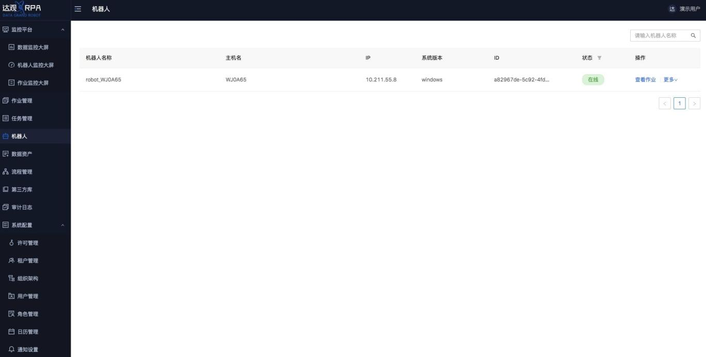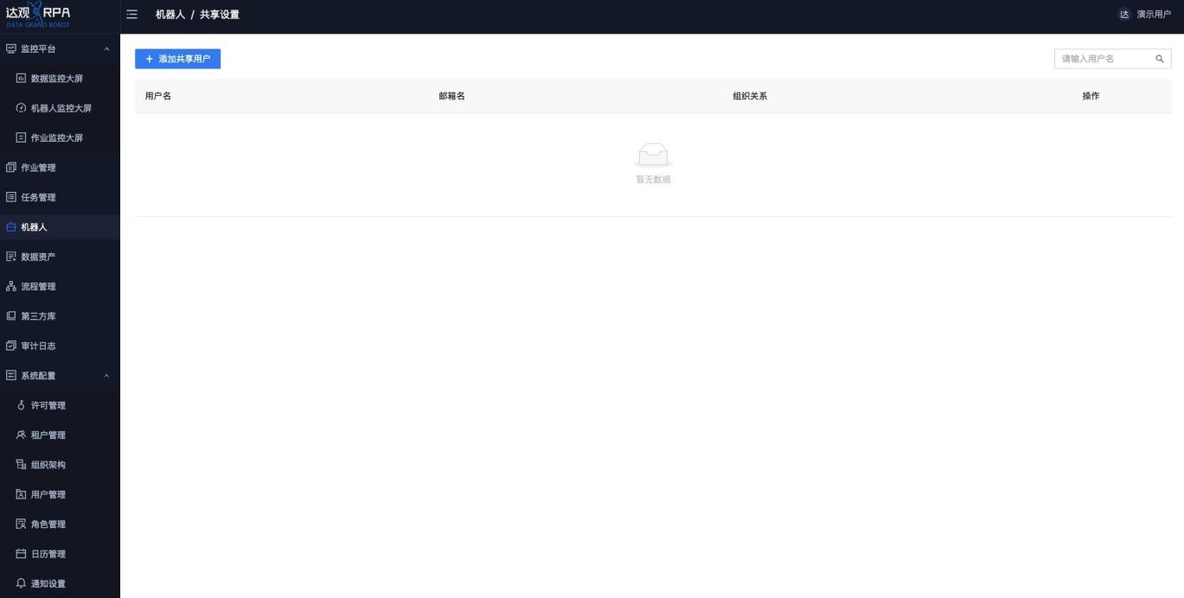达观RPA 用户手册

的作业信息，机器⼈展示列表如图所示。

图 机器⼈⻚⾯

机器⼈默认属于个⼈，⽤户可以通过“操作” —“更多” —"共享设置"将机器⼈共享给其他
⽤户。机器⼈共享⻚⾯如图所示。

图 机器⼈共享⻚⾯

数据资产

资产管理⽤于创建安全性要求⾼、易变化的变量。⽤户在控制中⼼资产管理模块创建变

26

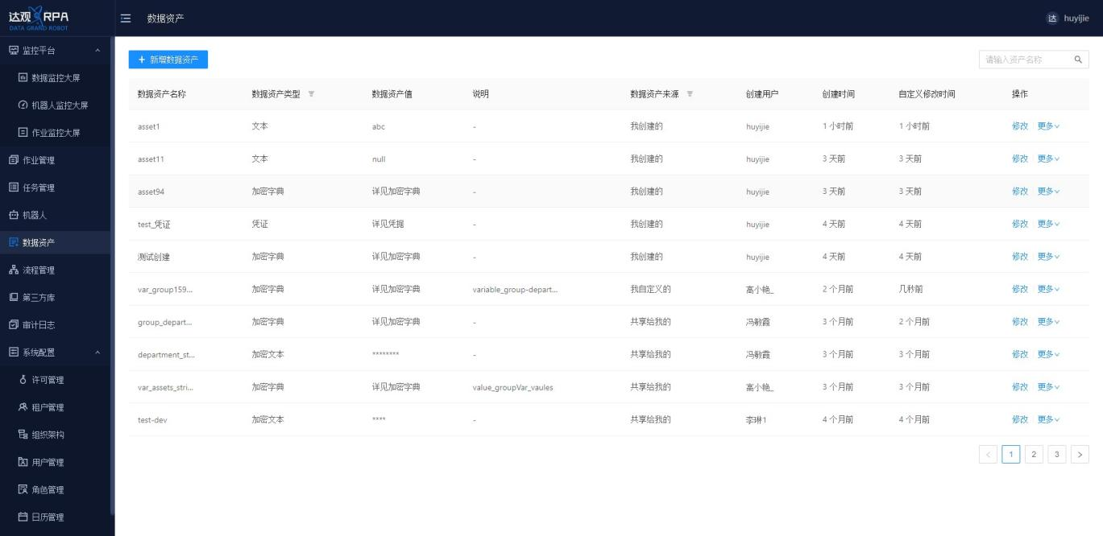达观RPA 用户手册

量，在开发平台—编程—基本命令—创建变量—云变量选取设置好的云变量值。资产管理界⾯如图所示。

图 资产管理⻚⾯

类型

⽬前，数据资产类型有⽂本、加密⽂本、凭据、字典、加密字典五种。其中加密⽂本、加密字典和凭据中的密码采⽤密⽂存储，并密⽂展示。
- ⽂本、加密⽂本：资产值为⽂本的值。⽤户在开发平台中可以通过选取该资产的名称来获取资产值。
- 凭据：资产值包含⽤户名和密码两组属性。若在开发平台中选取该资产的名称（例如asset1），则返回值为包含 accountName 和 password 两个 key 的字典；若在开发平台中选取该资产的名称和属性名的组合（例如asset1[accountName]），则返回值为字符 串。
- 字典、加密字典：资产值包含多组属性，由⽤户⾃定义。若在开发平台中选取该资产的名称（例如 asset2），则返回值为字典；若在开发平台中选取该资产的名称和属性名的组合
（例如asset2[key1]），则返回值为字符串。

共享设置和来源

数据资产在创建后，只有创建者可以对其查看、修改、使⽤和删除。为使其他⽤户也可使
⽤该资产，需要对该资产进⾏共享设置，如图所示。

27

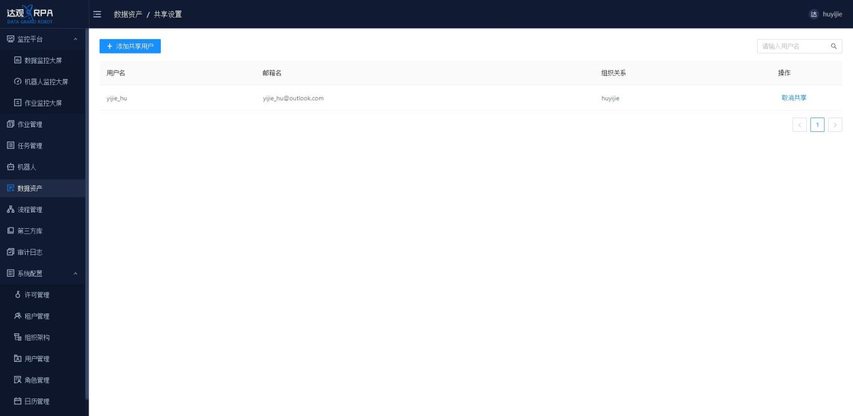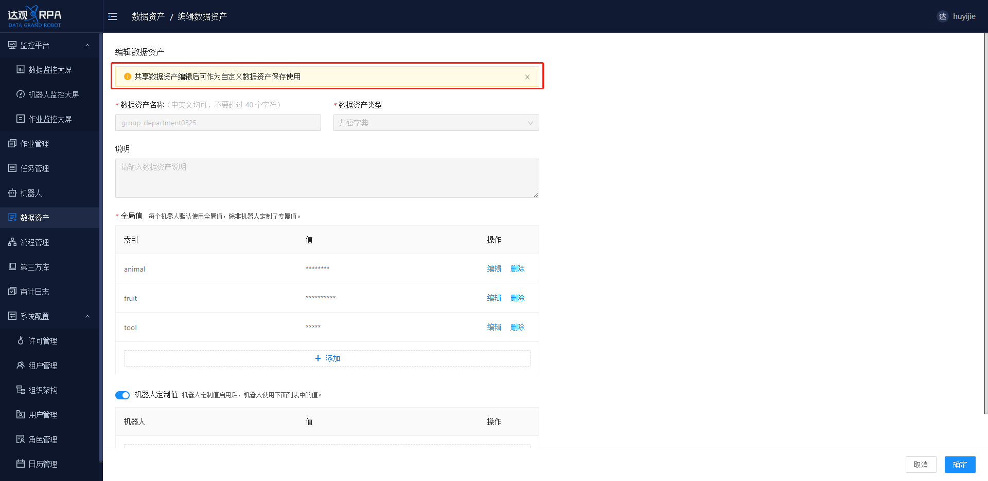达观RPA 用户手册

图 资产变量共享设置⻚⾯

根据共享状态的不同，数据资产分为三种不同的来源：我创建的、共享给我的、 我⾃定义的。
- 当⽤户新增某个数据资产后，对于该⽤户，该资产的来源为“我创建的”。
- 数据资产共享给其他⽤户之后，被共享者可以使⽤创建者设置的资产值。此时对于被共享 者，该资产的来源为“共享给我的”。
- 被共享者可以对来源为“共享给我的”的资产进⾏修改，使⽤⾃定义值，如图所示。此时对 于被共享者，该资产的来源为“我⾃定义的”。

图 资产变量⾃定义⻚⾯

- 被共享者对共享的资产进⾏修改后，也可以将资产值重置，恢复⾄共享状态，如图所示。 此时对于被共享者，该资产的来源从“我⾃定义的”恢复为了“共享给我的”。

28

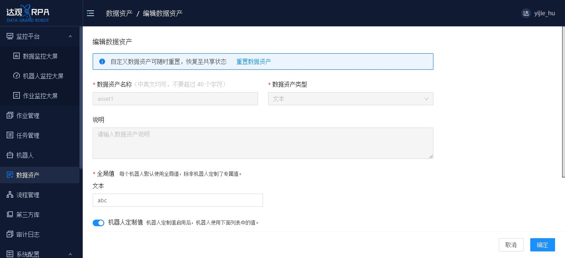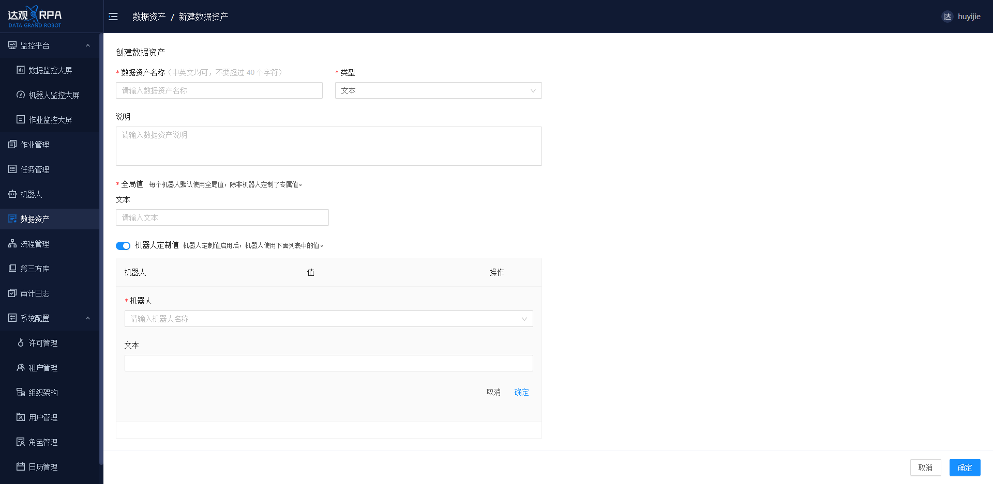达观RPA 用户手册

图 资产变量⾃定义⻚⾯

- 对于来源为“共享给我的”的资产，创建者取消共享后，被共享者⽆法继续使⽤和查看该变 量；对于来源为“我⾃定义的”的资产，创建者取消共享，不影响被共享者查看和使⽤该变 量，但被共享者⽆法重置该资产。

机器⼈定制值

⽤户在创建资产时，可以对不同的机器⼈设置不同的资产值，如下图所示。

图 资产变创建⻚⾯

- 当⽤户在开发平台使⽤资产值时，获取的是该资产的全局值。
- 当⽤户使⽤机器⼈执⾏任务时，如果对该机器⼈设置了机器⼈定制值，则使⽤定制值；否则使⽤全局值。

29

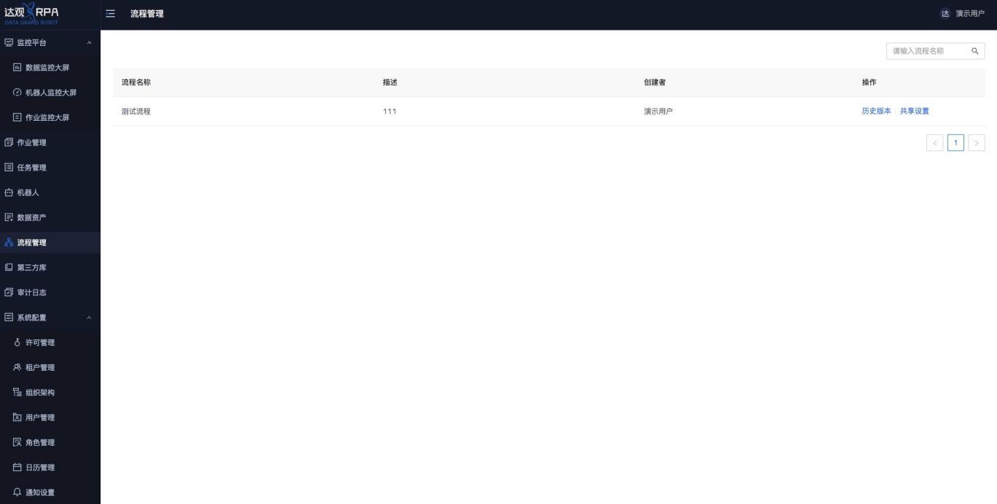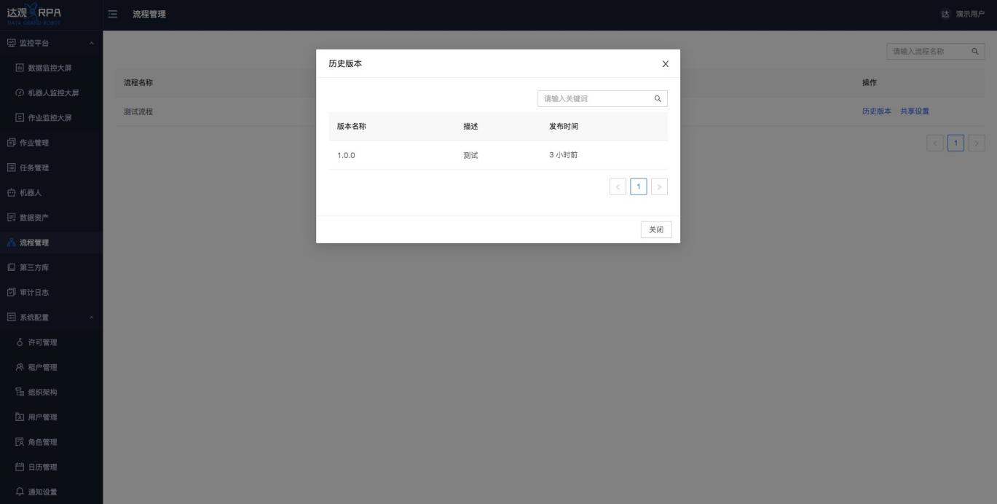达观RPA 用户手册

流程管理

流程通过开发平台发布到控制中⼼，流程管理主要展示当前系统发布的流程信息。流程列表展示⻚⾯如图所示。

图 流程列表⻚⾯

在流程列表可通过“名称””查询流程。通过点击“历史版本”，可查看对应流程的所有版本以 及更新时间。查看流程历史版本界⾯，如图所示。

图 查看流程历史版本界⾯

流程默认属于个⼈，⽤户可以通过“操作” —"共享设置"将流程共享给其他⽤户。流程共

30

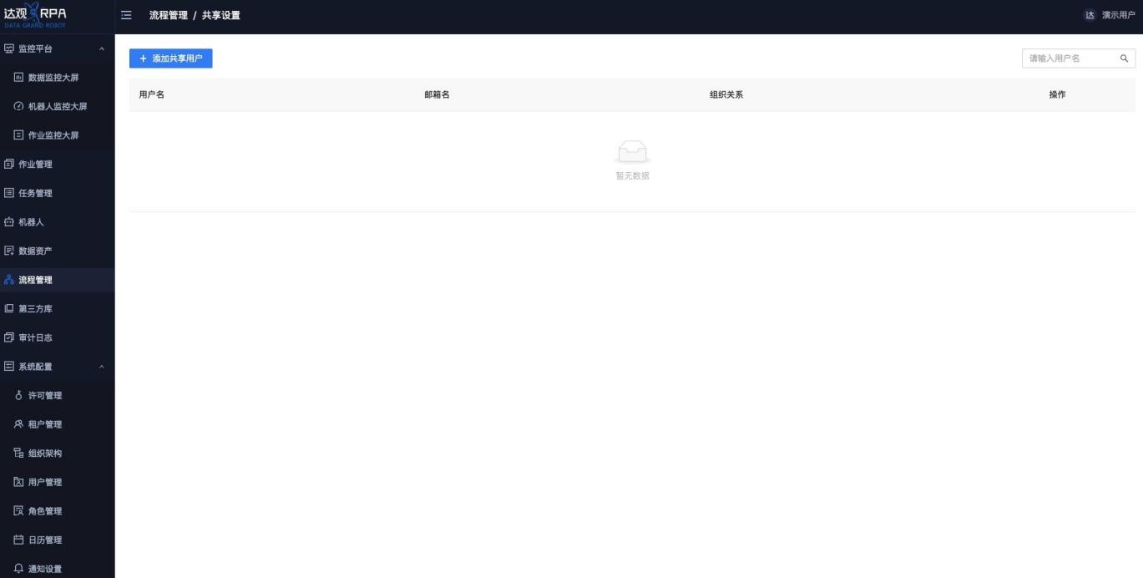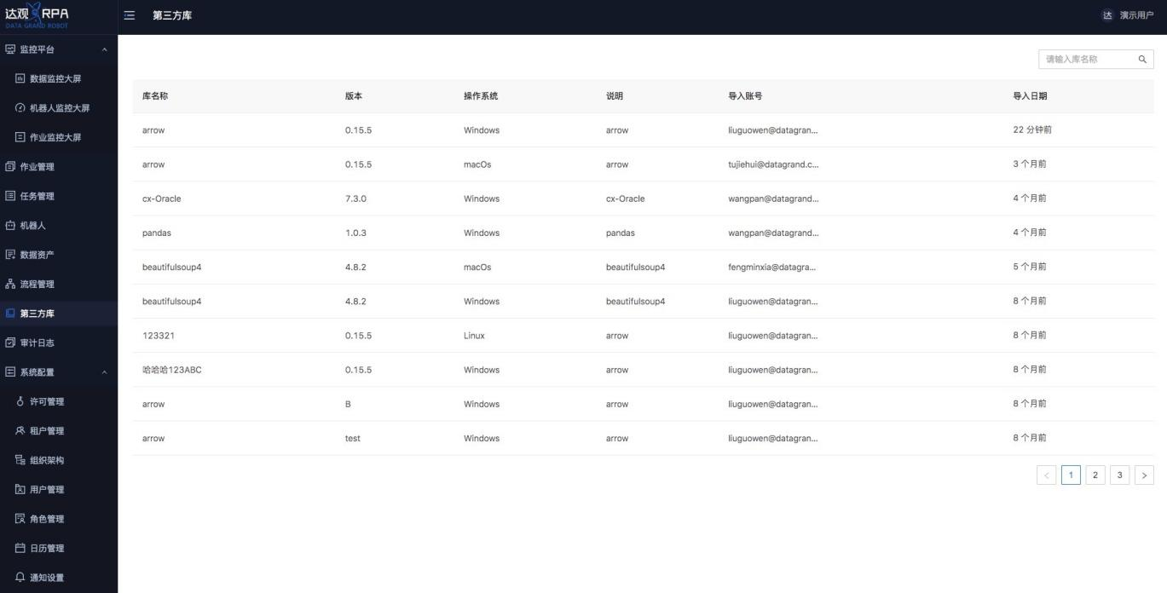达观RPA 用户手册

享⻚⾯如图所示。

图 流程共享界⾯

  - 第三⽅库

第三⽅库是流程开发过程中引⼊的第三⽅Python代码库，⽤于扩展流程的⾃定义功能。 第三⽅库通过开发平台上传到控制中⼼，保存在控制中⼼，为⽤户共享，其⻚⾯如图所示。

图 第三⽅库⻚⾯

31

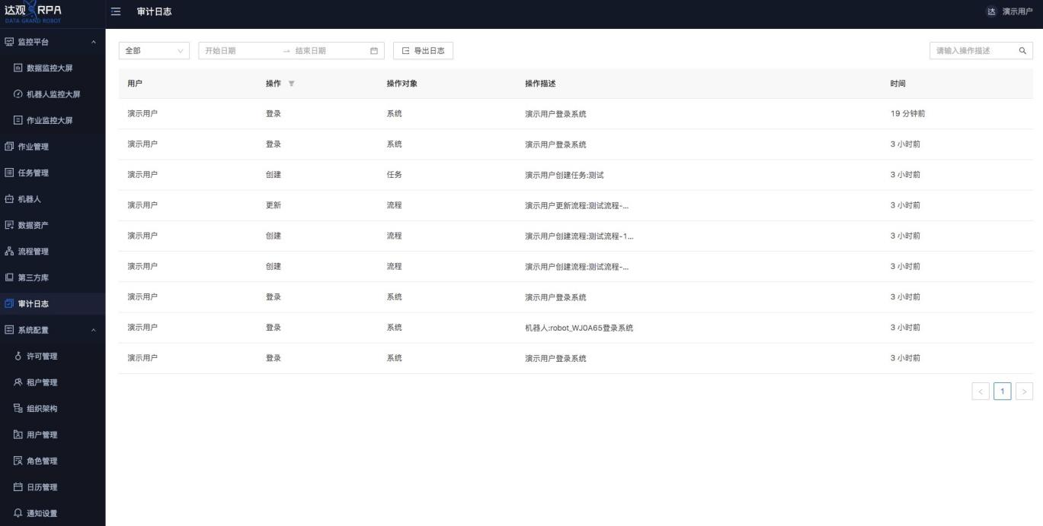达观RPA 用户手册

审计⽇志

审计主要记录⽤户在系统的操作⾏为。审计⽇志模块提供⽇志的查询、过滤、筛选、导出 等功能，其界⾯如图所示。

图 审计⽇志⻚⾯

许可管理

许可管理主要展示当前租户的有效期以及设备连接信息。许可管理主要分为两部分展示，
⼀部分是租户信息，包括租户有效期、当前租户下机器⼈、开发平台许可数；另⼀部分展示机 器⼈、开发平台在线设备信息。许可管理展示界⾯如图。

32

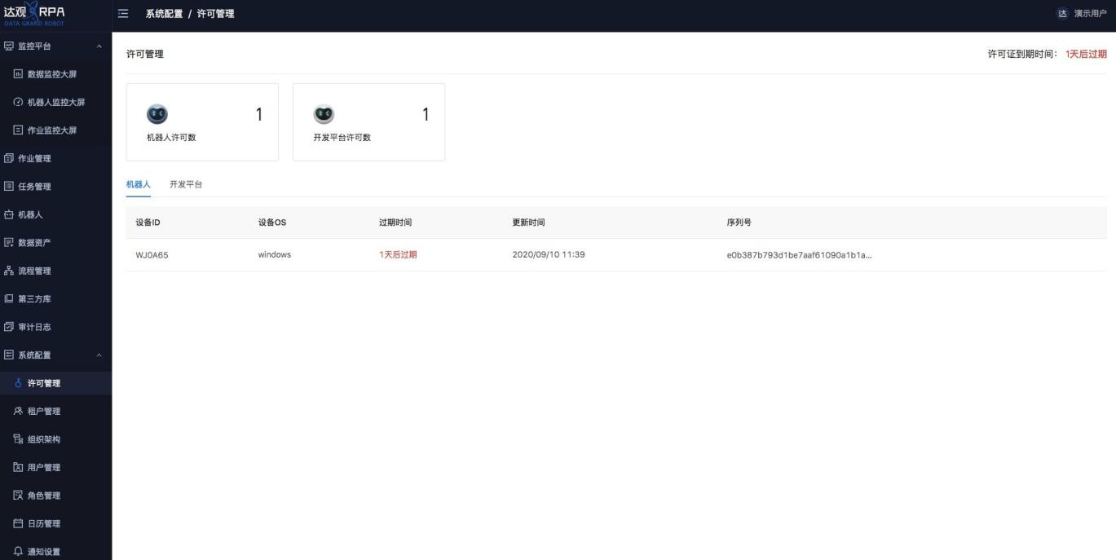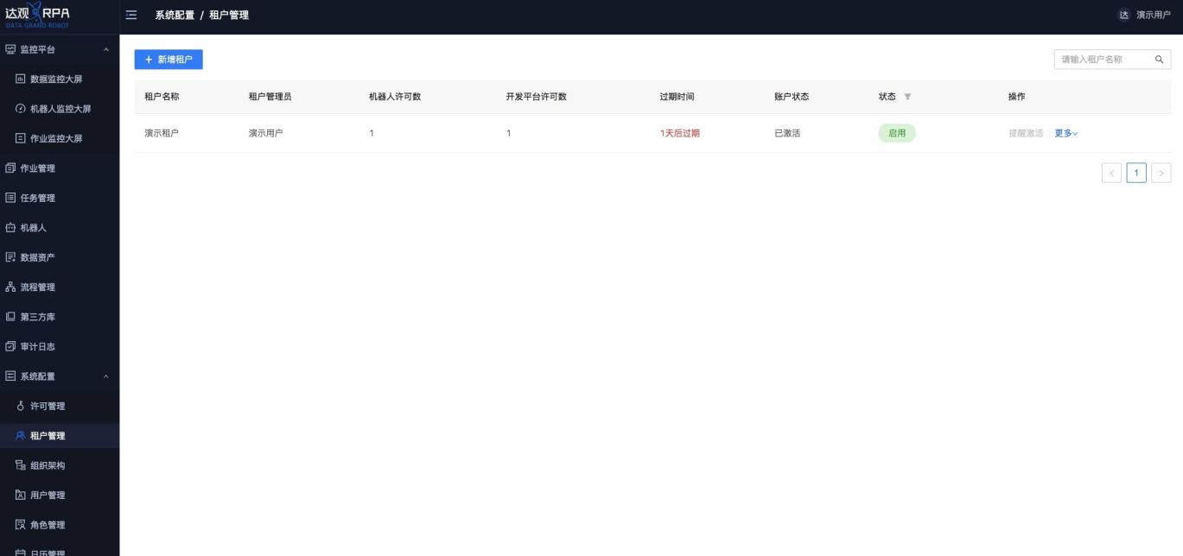达观RPA 用户手册

图 许可管理⻚⾯

租户管理

租户⽤于资源隔离，每个租户具有所有资源的列表，但表内数据不同。创建租户时的创建 者默认为租户创始⼈具有不可删除的权限。租户有配额限制。

图 租户管理⻚⾯

33

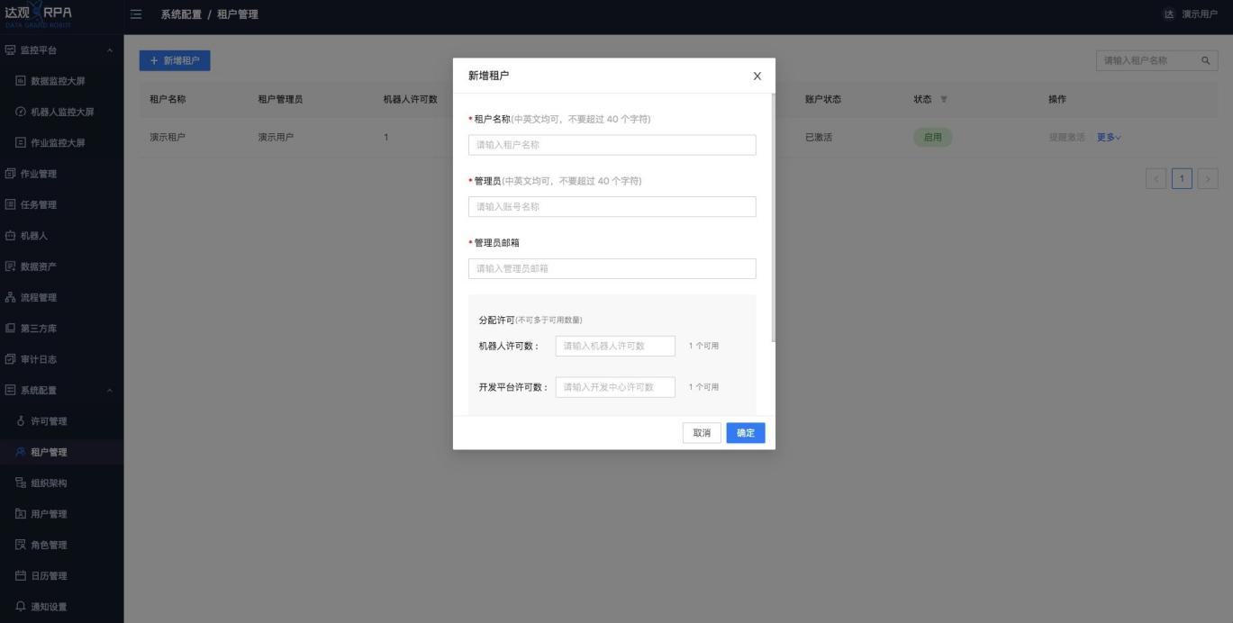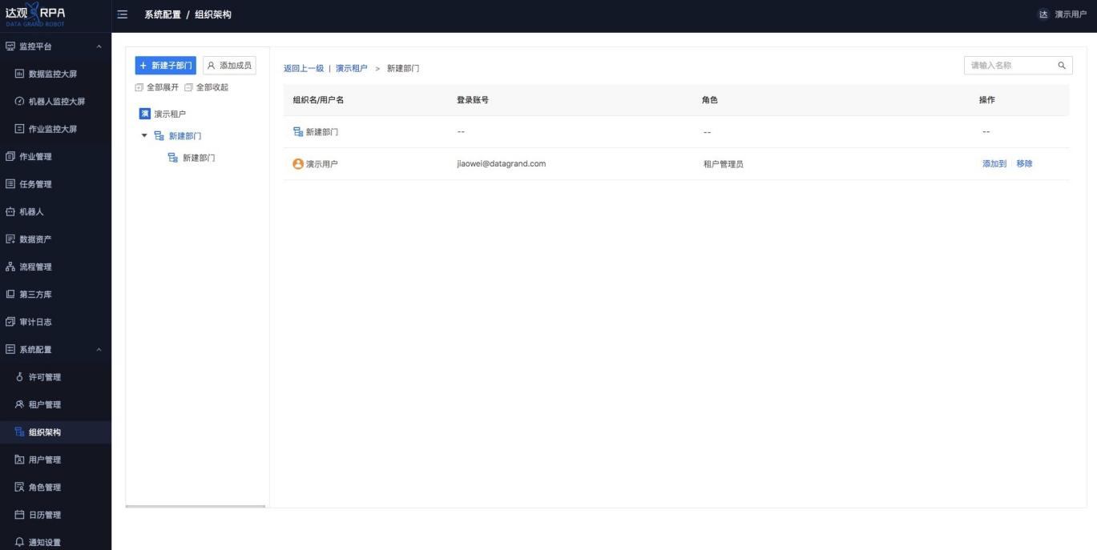达观RPA 用户手册

图 新增租户界⾯

组织架构

组织架构展示公司的层级架构图。⽤于管理组织和员⼯。提供当前部⻔搜索功能和对员
⼯、部⻔的增删改查。

图 组织管理⻚⾯

⽤户管理

34

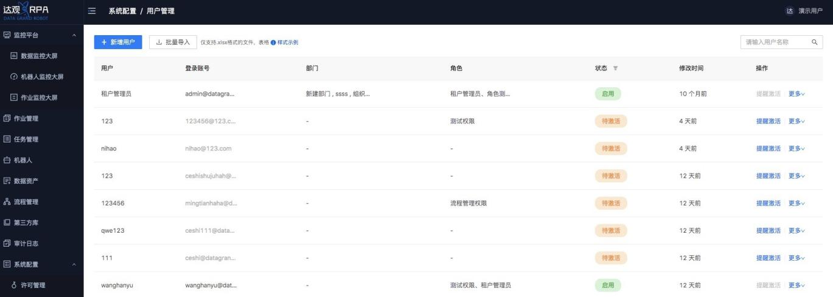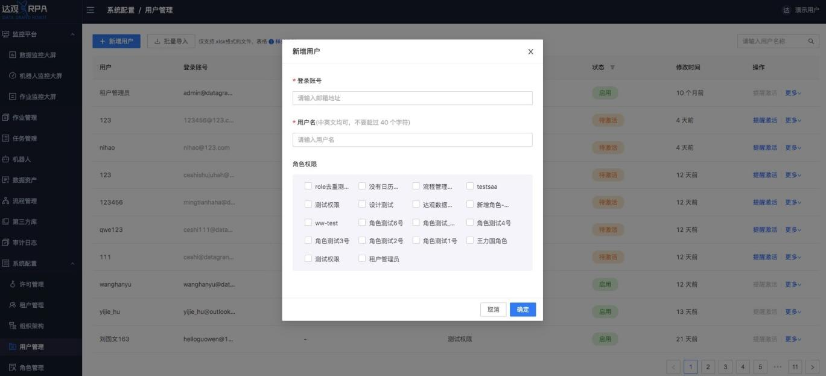达观RPA 用户手册

管理租户下的⽤户，满⾜基本的增删改查。⽤户管理可⽀持邮件激活、免激活两种⽅式， 通过配置⽂件进⾏配置。⽤户管理界⾯、新增⽤户界⾯如图所示。

图 ⽤户管理⻚⾯

图 新增⽤户界⾯

⻆⾊管理

系统基于⽤户⻆⾊权限机制来管理功能和资源权限，⻆⾊管理⽤于创建⻆⾊名称并指定可 操作的资源列表和权限。

35

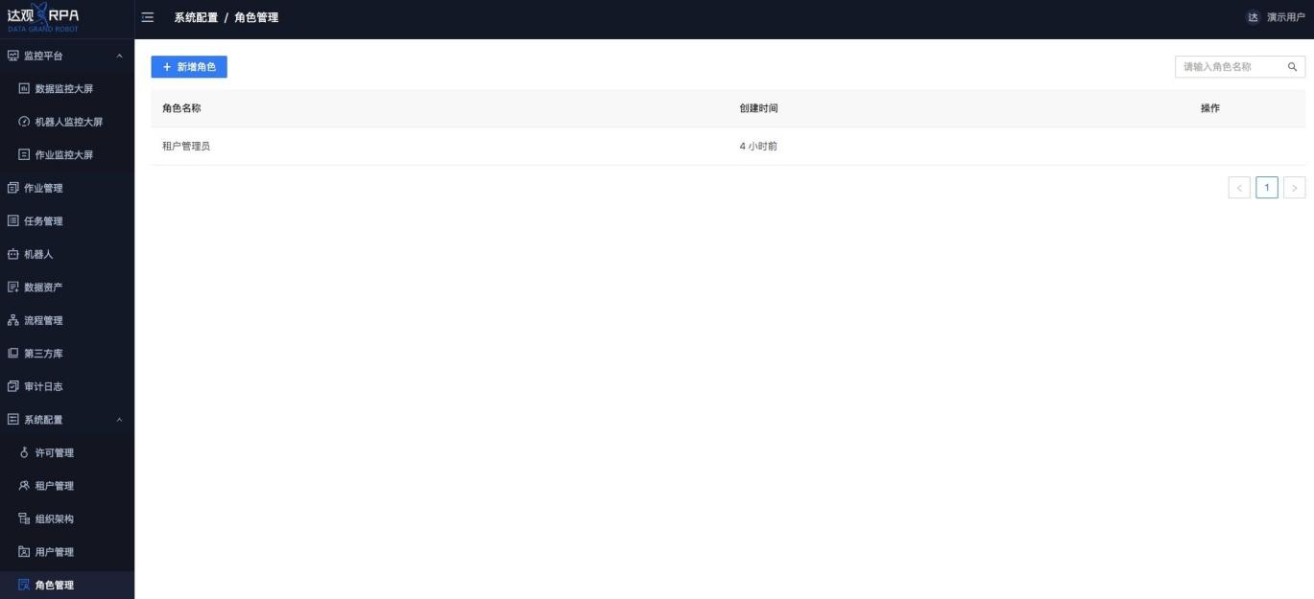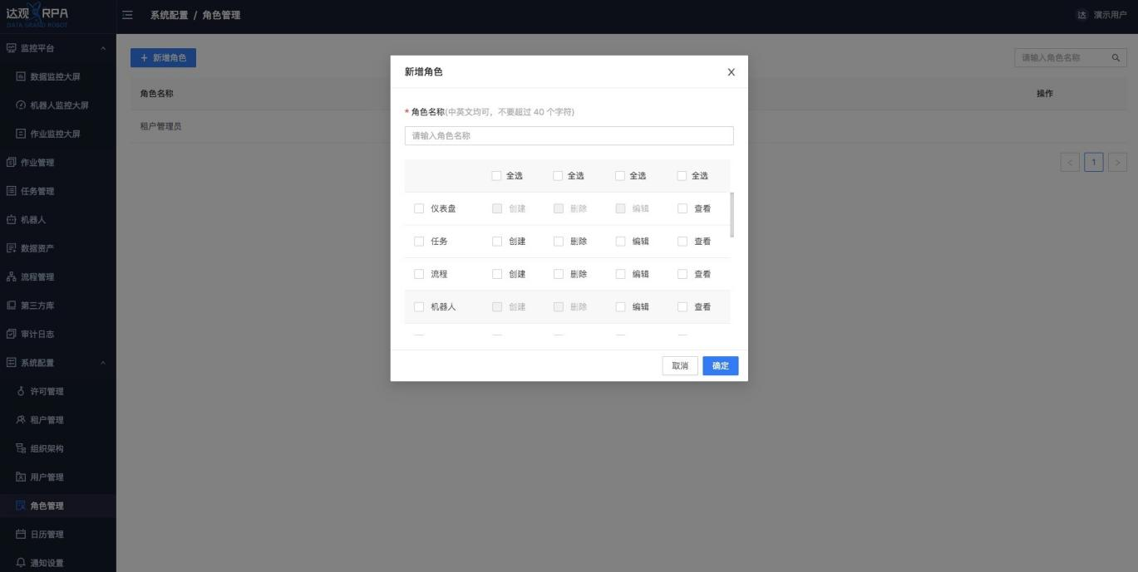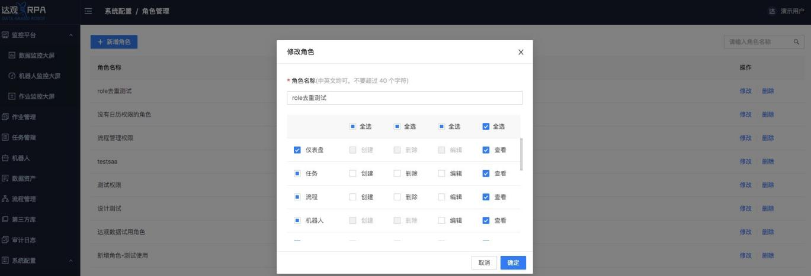达观RPA 用户手册

图 ⻆⾊管理⻚⾯

图 新增⻆⾊界⾯

图 修改⻆⾊界⾯

36

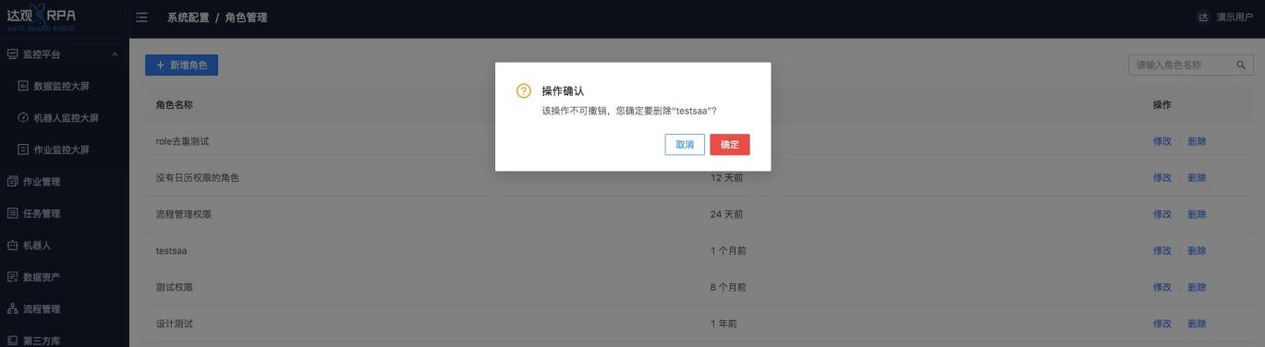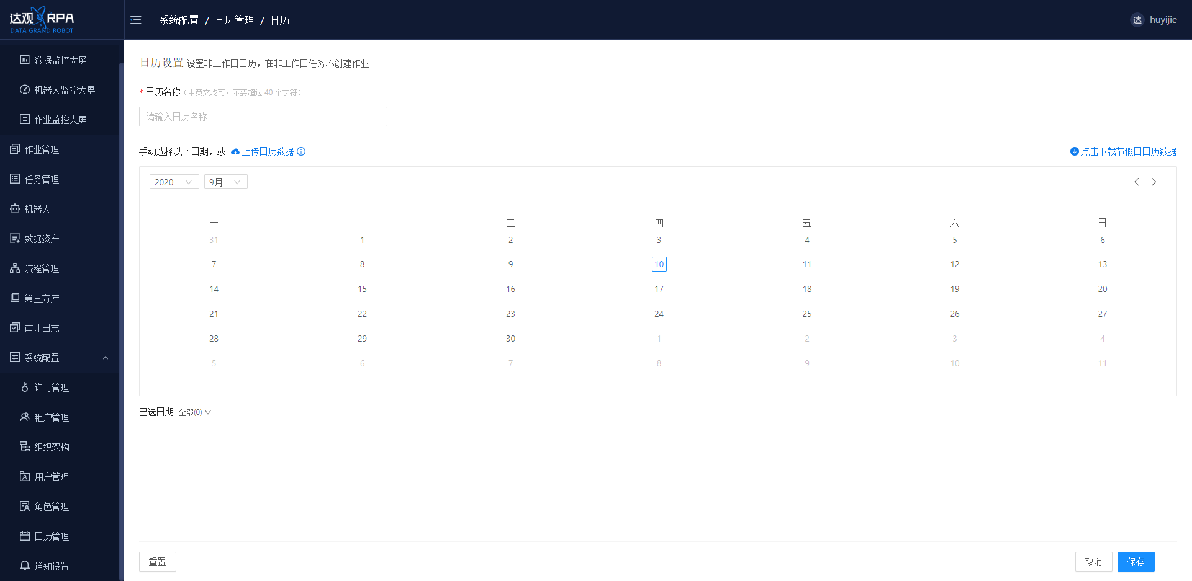达观RPA 用户手册

图 删除⻆⾊界⾯

⽇历管理

⽇历管理模块为⽤户提供了⾮⼯作⽇设置功能， ⽤户可以创建、修改和删除⽇历，对⾮
⼯作⽇进⾏⾃定义和保存。在创建⽇历时，⽤户可以通过点击⽇期来选择⾮⼯作⽇，也可以上 传 csv 格式的⽇期⽂件来完成⾮⼯作⽇的批量选择，如图所示。

图 新建⽇历界⾯

⽤户在创建任务时，可以通过选择⽇历来设置⾮⼯作⽇，从⽽控制机器⼈执⾏任务的⽇期， 如图所示。

37

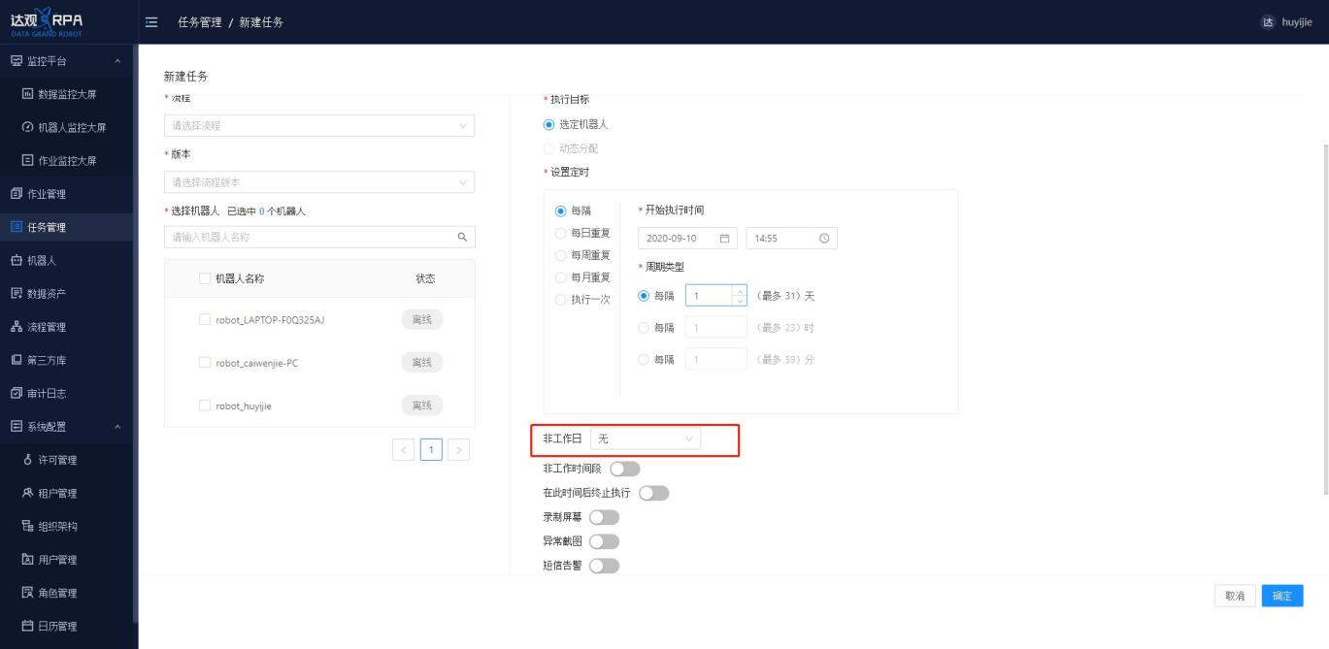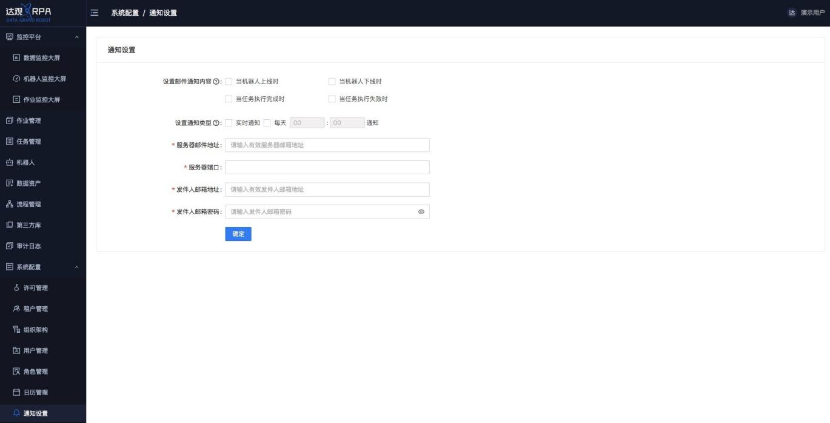达观RPA 用户手册

图 新建任务界⾯

通知设置

通知设置主要包含机器⼈上下线、任务成功、失败执⾏情况进⾏邮箱通知，其⻚⾯如图所 示，⽬前⽀持SMTP协议。

图 通知设置⻚⾯

38

达观RPA 用户手册

  - API接⼝

⽬前⽀持API调⽤机器⼈执⾏⼀次任务，并查询任务状态。
接⼝描述 ： 创建任务请求说明
**请求示例**
HTTP ⽅法：POST
请求URL:http://rpa.datagrand.com/v1/api/serviceTask

Header如下：

名称 | 类型 | 是否必填 | 描述 | 值
X-Referer | string | 是 | 请求来源 | Console
X-KeySecret | string | 是 | 密钥

Body中放置请求参数，参数详情如下：

名称 | 类型 | 是否必填 | 描述
appName | string | 是 | 应⽤名称
appVersion | string | 是 | 应⽤版本
robotIds | string | 是 | 机器⼈ID
taskName | string | 否 | 任务名称
appParams | string | 否 | 应⽤参数

1 {
2 "appName":"********"
3 "appVersion":"1",
4 "robotIds":"135f982f-e001-4f85-9cfe56cf",
- "taskName":"任务⼀",
- "appParams":"{
7 \"参数1\":\"***\",
8 \"参数2\":\"****\"
9 }"
10 }
39

达观RPA 用户手册

返回说明

名称 | 类型 | 描述
resultCode | int | 状态码
result | string | 任务id

1 {
2 "resultCode": 0,
3 "result": "5cd32dds-d1da-fgg-8721-ac94c090630a", //任务id
4 }

接⼝描述： 查询任务状态请求说明
**请求示例** HTTP ⽅法：GET
请求URL:http://rpa.datagrand.com/v1/api/taskStatus Header如下：
名称 | 类型 | 是否必填 | 描述 | 值
X-Referer | string | 是 | 请求来源 | Console
X-KeySecret | string | 是 | 密钥

请求参数，参数详情如下：

名称 | 类型 | 是否必填 | 描述
taskId | string | 是 | 任务id

40

达观RPA 用户手册

返回说明

名称 | 类型 | 描述
resultCode | int | 状态码
result | string | 任务执⾏状态

1 {
- "resultCode": 0,
- "result": "", //任务状态包含启动/完成/暂停4 }
5

41

达观RPA 用户手册

- 开发平台功能介绍

开发平台功能概览

    - 启动

- 提供新建流程、最近流程、范例的快速⼊⼝
- 新建流程提供可视化模式，点击下拉可选专家模式
- 提供⽤户可⽤的最近流程
- 提供范例的快速⼊⼝

流程
图 开发平台启动⻚⾯

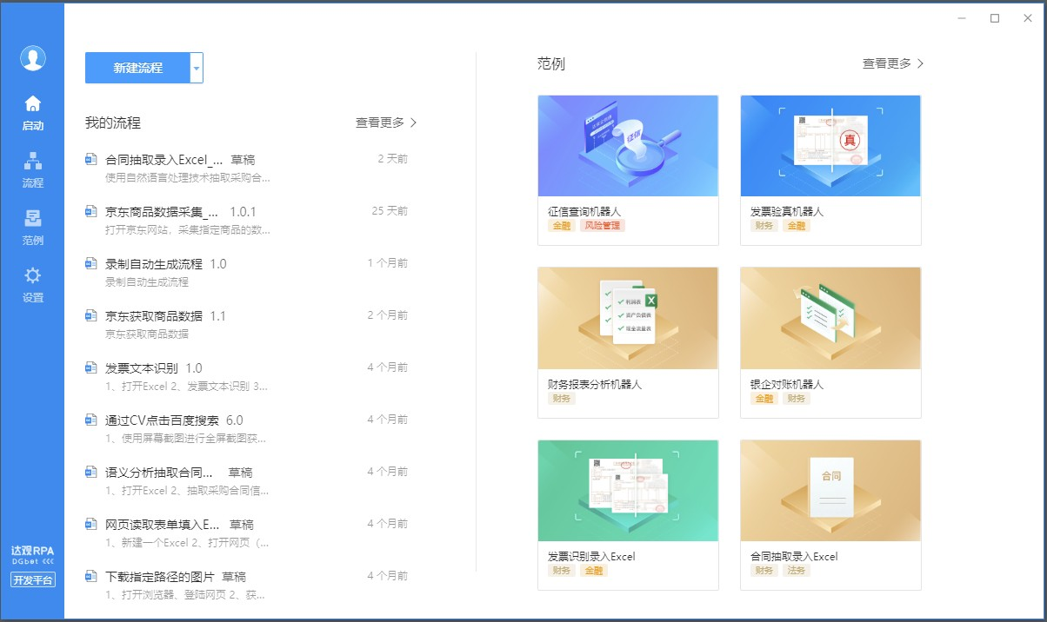
- 流程列表展示⽤户可⽤的全部流程，⽤户可以对流程进⾏增删改查，⽀持⾃动和⼿动刷新列表
- 新建流程提供可视化模式，点击下拉可选专家模式
- ⽀持对流程进⾏搜索、编辑、重命名、复制、导出、删除操作
- ⽀持对流程的历史版本进⾏搜索、查看、复制、导出、删除操作

42

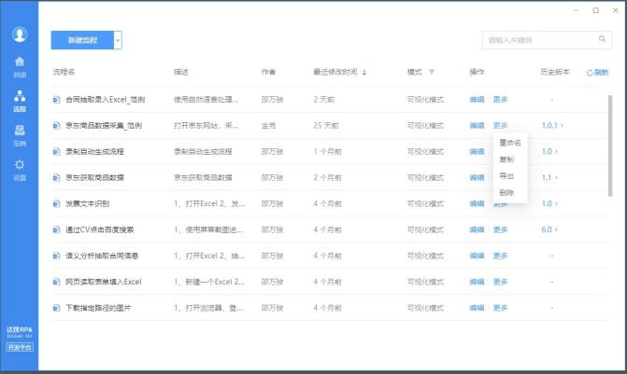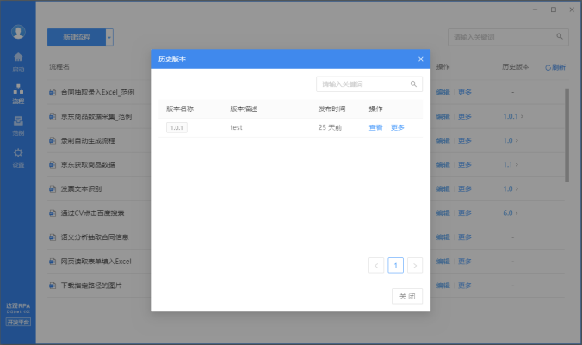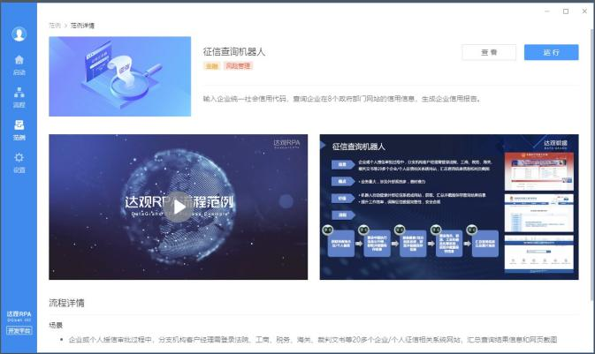达观RPA 用户手册

图 开发平台流程管理⻚⾯

范例

- 提供开箱即⽤的流程模板，基于成功项⽬精⼼打造，帮助客户⼀键上线⾃动办公机器⼈
- 覆盖⾦融、财务、政务、⼈事、⻛险管理、法务等各类场景，赋能全⾏业数字化转型
- 范例提供可视化流程、⽂字介绍、图⽚介绍和视频介绍
- 有 查看 按钮的范例⽀持查看流程内容，显示 运⾏ 按钮的范例⽀持点击运⾏
- 部分范例运⾏需要配套的输⼊⽂件，范例依赖⽂件解压⾄Windows系统C盘根⽬录即可。⽂件 获取请联系达观⼈员。

图 开发平台范例⻚⾯

设置

- 提供库管理、插件管理、连接控制中⼼、关于开发平台管理界⾯
- 库管理⽀持导⼊第三⽅Python库，9.0版本使⽤3.x版本Python

43

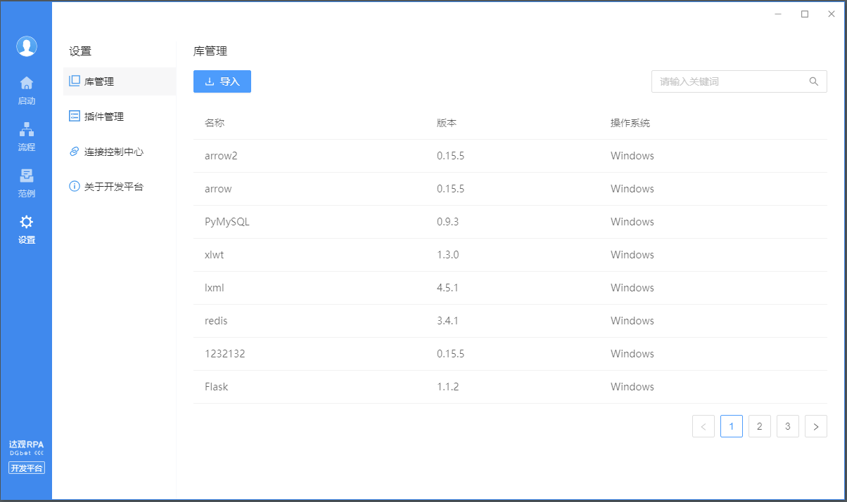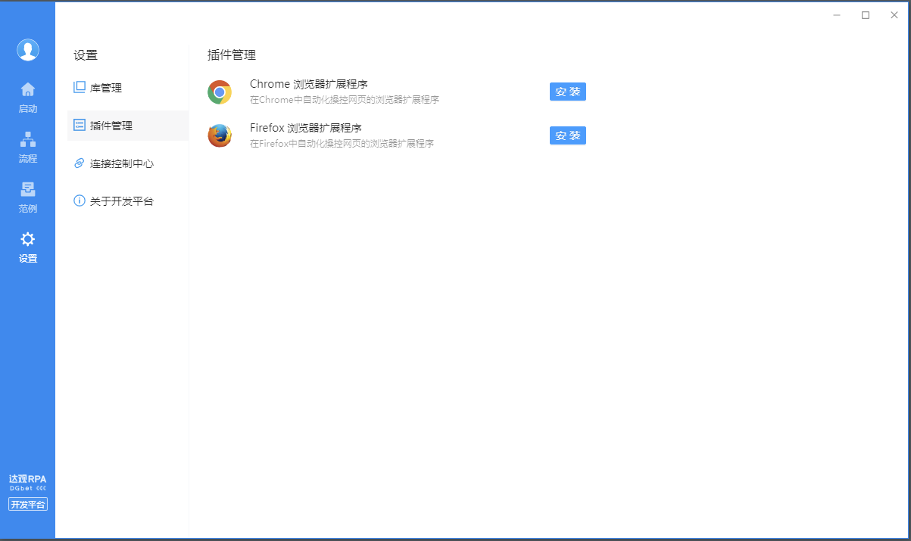达观RPA 用户手册

图 开发平台库管理⻚⾯

- 插件管理提供Chrome和Firefox浏览器的扩展程序安装界⾯，⼀键安装即可

图 开发平台插件管理

44

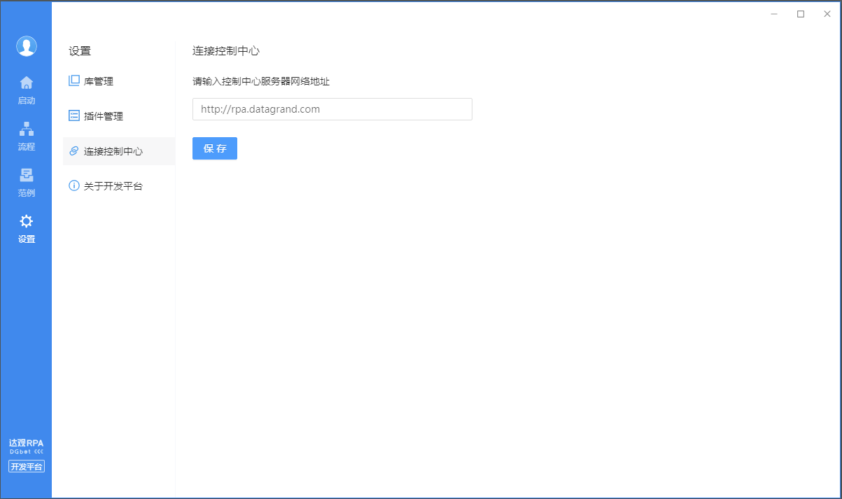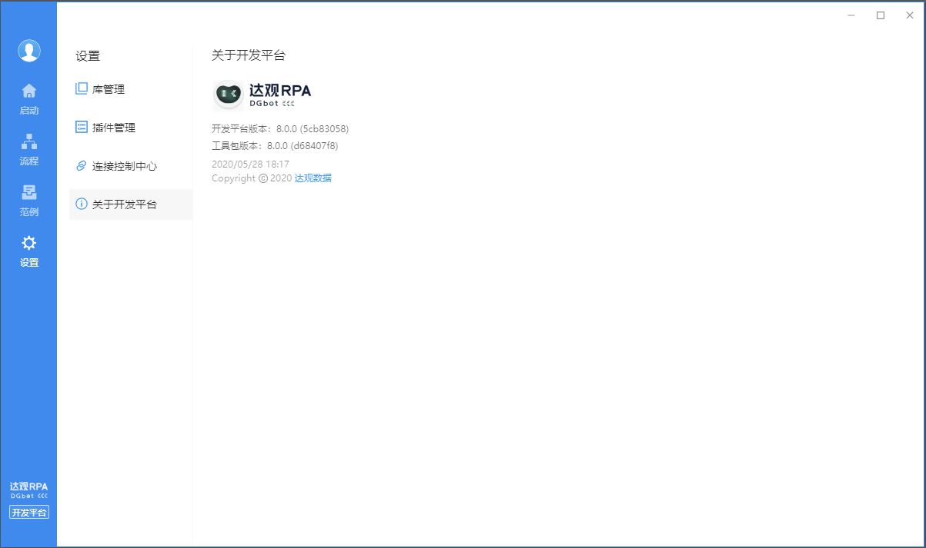达观RPA 用户手册

- 连接控制中⼼提供了更改 控制中⼼连接地址的操作界⾯，点击保存后⾃动提示并重启

图 开发平台连接控制中⼼⻚⾯

- 关于开发平台展示了软件的版本版权信息

图 关于开发平台⻚⾯

45

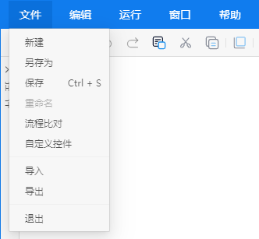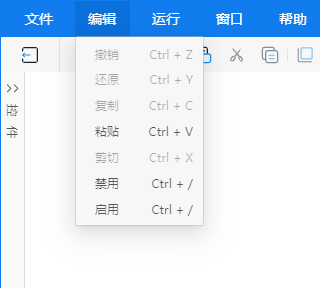达观RPA 用户手册

可视化模式流程开发

    - 菜单栏

概览

⽂件
  - 包括新建流程⽂件、另存为、保存、重命名、退出编辑流程
  - ⽀持流程⽐对、⾃定义控件、导⼊、导出操作

编辑
  - 对可视化控件的复制、剪切粘贴等操作

图 开发平台⽂件和编辑菜单

运⾏
  - 包括流程运⾏、调试和发布功能
- 窗⼝
  - 可勾选⼯具栏、控件区和属性区，控制区域收起展开

帮助
  - 包括快捷键说明

46

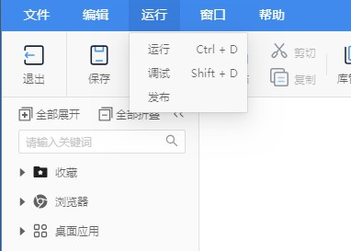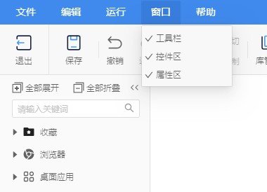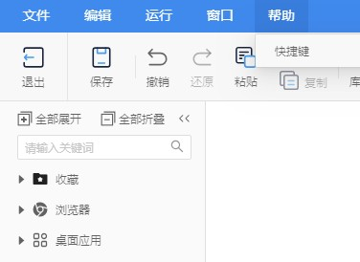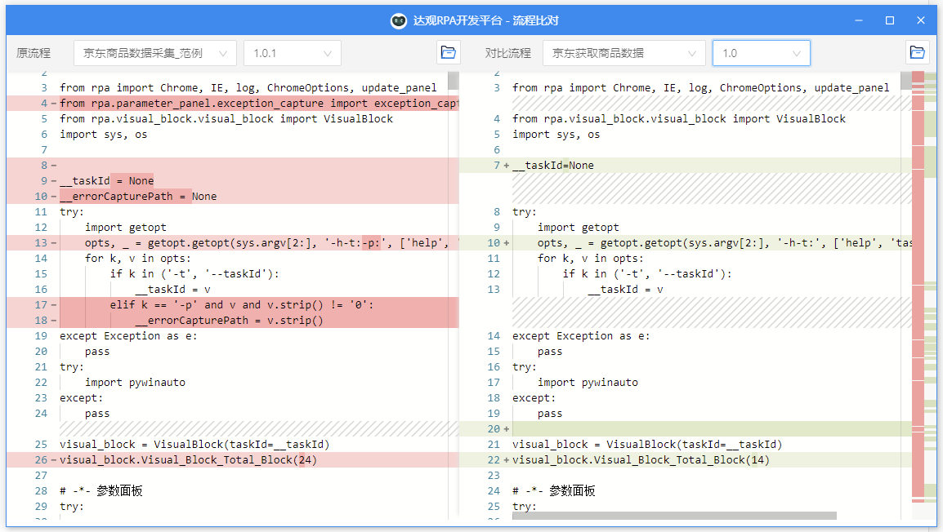达观RPA 用户手册

图 开发平台运⾏、窗⼝和帮助菜单

流程⽐对

- 流程⽐对功能⽀持⽐较不同流程、不同版本之间的差异。
- ⽀持选择原流程及版本号，以及对⽐流程及版本号
- ⽀持选择本地存储的流程⽂件进⾏⽐对
- 可视化展示流程⽂件之间的增删改变化

图 流程⽐对⻚⾯

流程导出和导⼊

- 当前流程内容⽀持导出。9.0版本⽀持导出成*.rpa⽂件，存储到计算机本地
- 当前可视化流程编辑界⾯⽀持导⼊流程，选择本地存储的*.rpa⽂件即可导⼊

⾃定义控件

47

达观RPA 用户手册

⾃定义控件⽤来定义⾃⼰想要的控件模样，⽤它可以实现⼤部分的⾃定义需求。

- 具体使⽤⽅法详⻅ 8.1 ⾃定义可视化控件

⼯具栏
图 ⾃定义控件界⾯

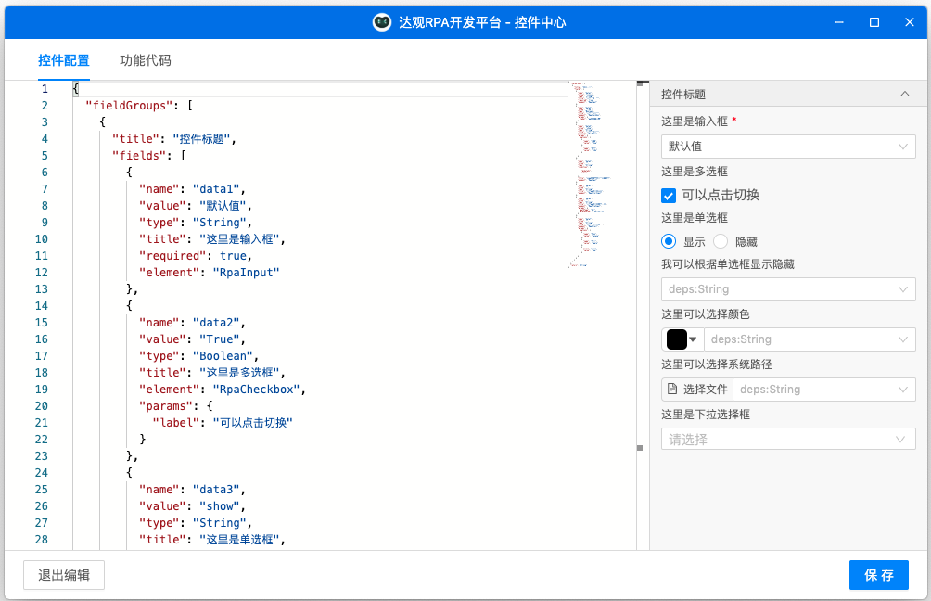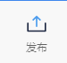

概览

- 退出流程编辑、保存流程
- 撤销控件操作、还原控件操作、粘贴控件、剪切控件、复制控件
- 管理第三⽅python库
- 导⼊⼦流程、管理已导⼊的⼦流程、参数⾯板
- 录制流程
- 设置断点、调试运⾏、运⾏流程
- 流程发布功能

图 ⼯具栏

      - 库管理

48

达观RPA 用户手册

功能：

●
●

●
使⽤：

1)
2)

3)
4)

5)
6)
7)

第三⽅库管理，管理应⽤中的第三⽅依赖库，上传第三⽅库到到控制中⼼； 全部库，展示控制中⼼中有的库；
应⽤依赖库，展示应⽤中已使⽤的库；

如果全部库中有需要使⽤的第三⽅库，点击安装即可。如果没有进⾏以下步骤；
点击来源的选择路径按钮，选择第三⽅库，会对包的合法性做检测，等待⼀段时间，
⾃动识别库的名称，版本，操作系统，然后填写说明； 点击导⼊按钮，将库上传⾄控制中⼼；
在全部库中找到刚上传的库，点击安装； 在应⽤依赖库中查看库；
关闭库管理器；
使⽤⾃定义脚本模块，引⼊已安装的库进⾏流程设计。

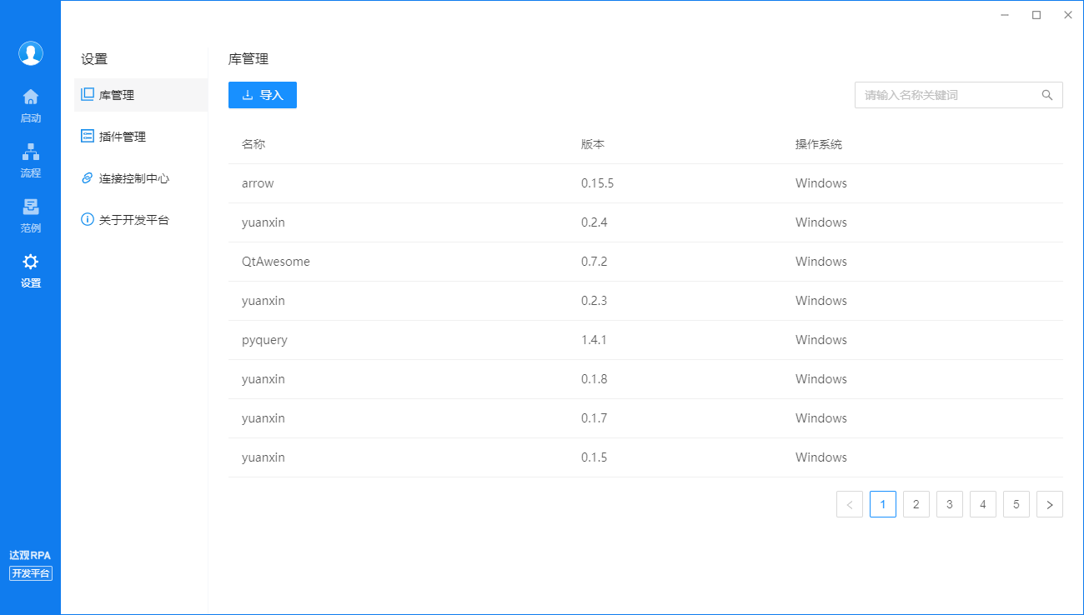

图 库管理界⾯

      - ⼦流程

⼦流程控件：
- 将任意⼀个应⽤作为⼀个⼦流程导⼊当前应⽤中，⼦流程可以像普通可视化控件⼀样
拖拽使⽤。使⽤⼦流程可以增强应⽤的复⽤性。

49

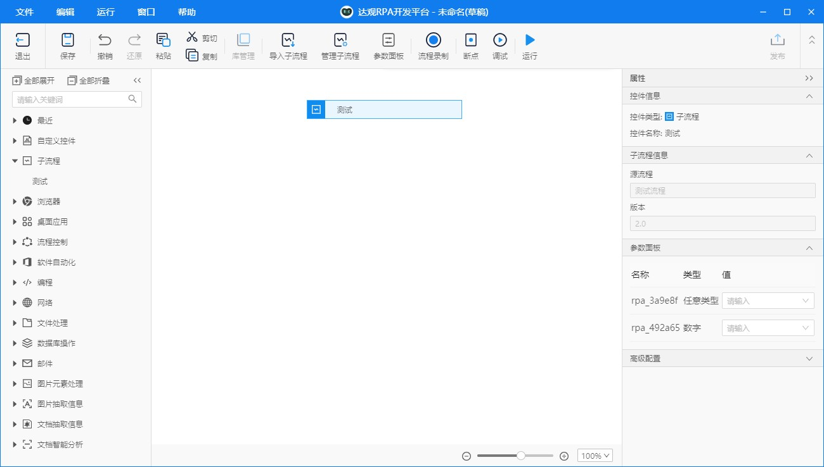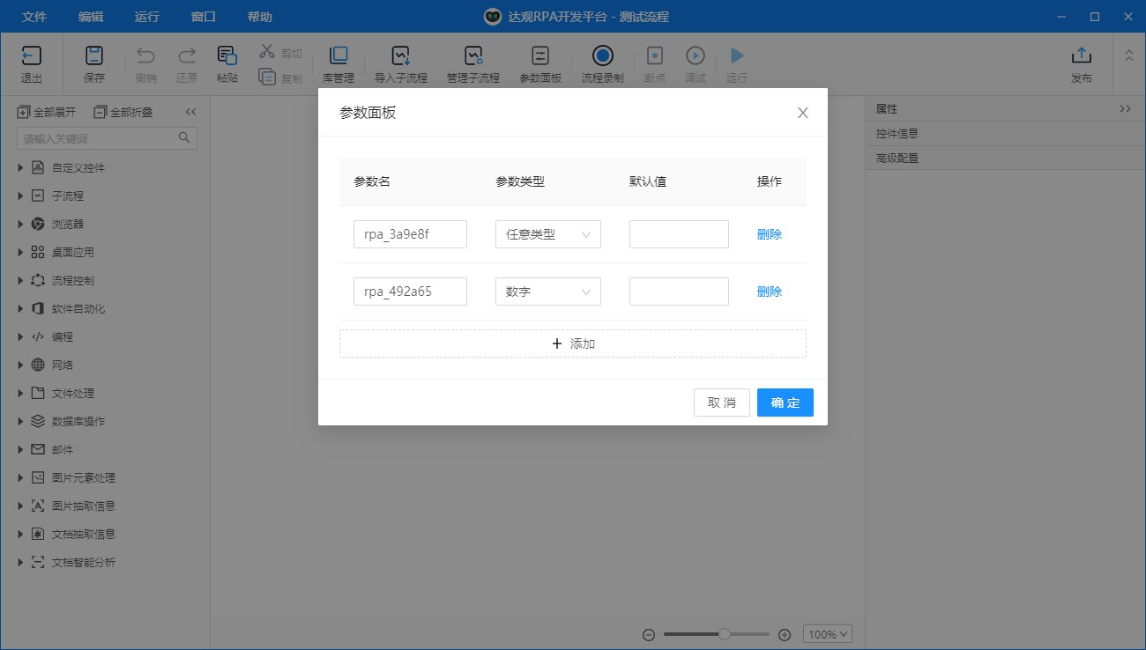达观RPA 用户手册

图 ⼦流程使⽤和参数设置

- 参数⾯板：
- 功能：应⽤制作时可以通过参数⾯板定义应⽤的变量；
- 变量类型：变量类型会决定是否能够成为其它block的输⼊；
- 设置默认值：可以设置变量的预设值（⾮必须项）。

图 参数⾯板设置

50

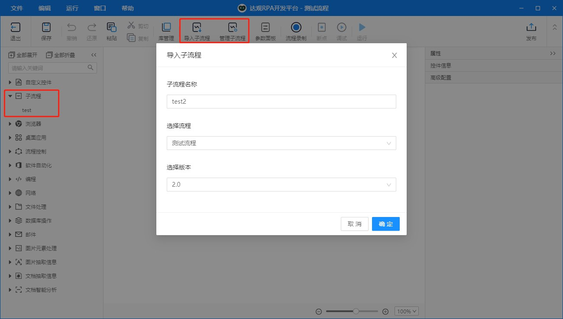达观RPA 用户手册

导⼊⼦流程：
- 点击菜单栏“导⼊⼦流程”，选择任意应⽤及对应版本作为⼦流程导⼊，导⼊成功后，
block下⽅⼦流程模块中会新增⼀个block；
- ⼦流程block可以像其它block拖拽使⽤，它的参数由对应版本的源应⽤配置的参数⾯板决定。

图 ⼦流程保存与管理

管理⼦流程：
- 点击菜单栏“管理⼦流程”，可以查看到当前应⽤所有引⼊的⼦流程及源应⽤信息，并 且点击删除图标可以删除对应的⼦流程。

流程录制

- 流程录制功能，记录⽤户操作⾃动⽣成流程
- 单击流程录制，弹出流程录制⼯具
- 单击录制后，⼯具开始记录⽤户⿏标操作
- ⽤户可⿏标操作浏览器或应⽤程序（如计算器）
- 操作结束后，按键盘上的ESC键，退出录制
- 若结束录制，则单击 保存并退出；若想继续录制，则单击 录制，继续录制，重复以上步骤
- 保存并退出后，在编辑区⾃动⽣成控件流程，模拟刚刚的⼈⼯操作
- 若流程控件的操作存在偏差，则⽤户⼿动设置对应控件属性，调试运⾏

51

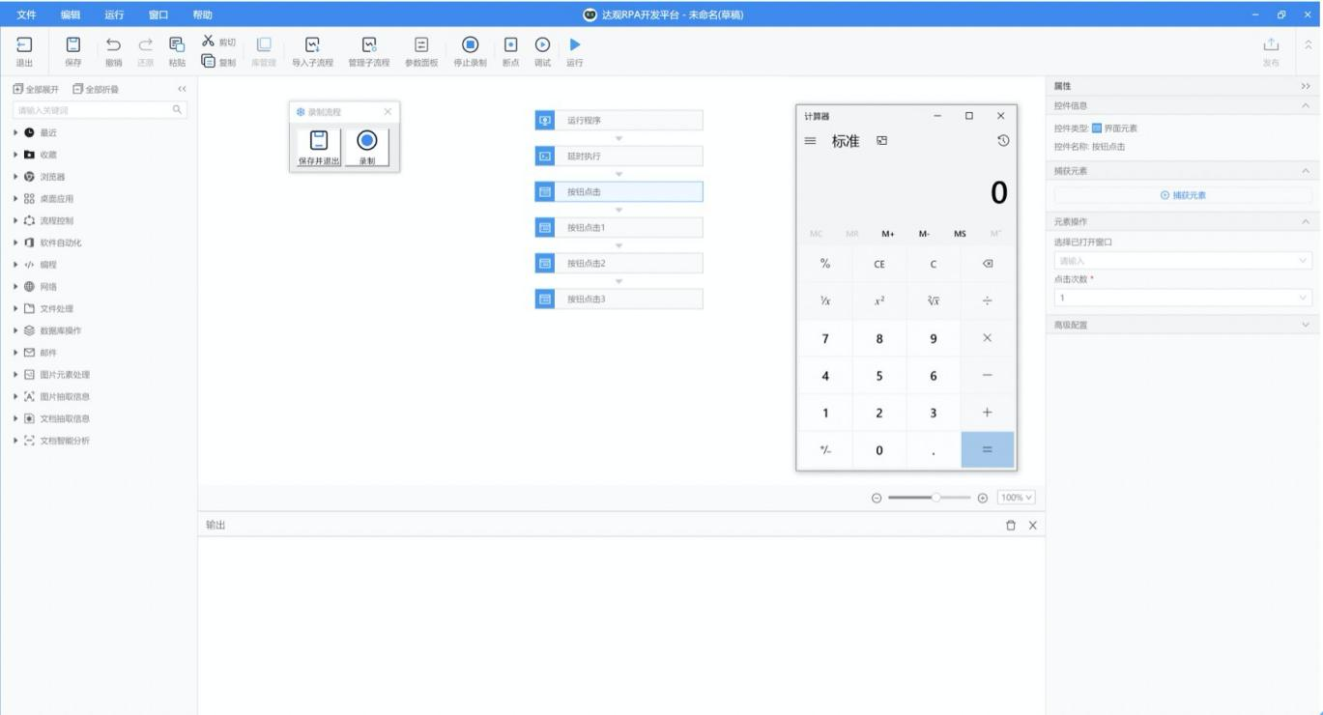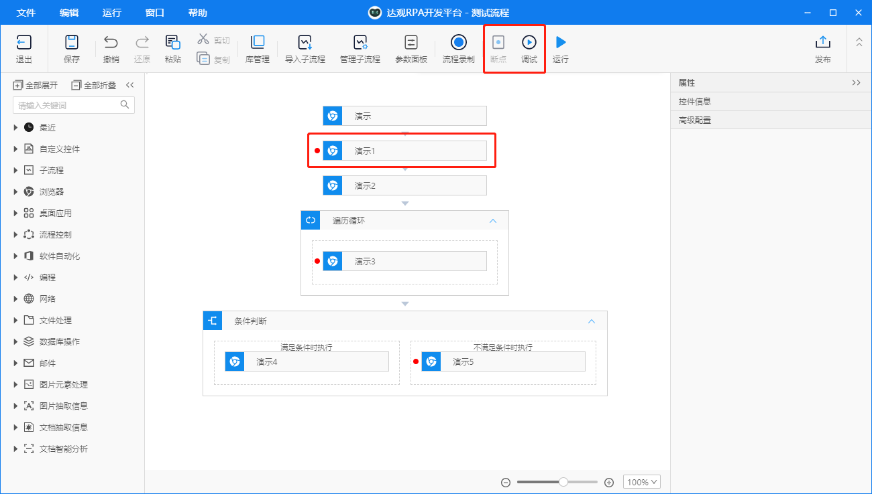达观RPA 用户手册

图 流程录制

设置断点

给可视化控件添加断点有两种⽅式：
        - 点击选中任意⼀个控件，点击菜单栏`启动调试`；
        - 按住Alt键点击控件。

图 调试功能菜单和断点界⾯

52

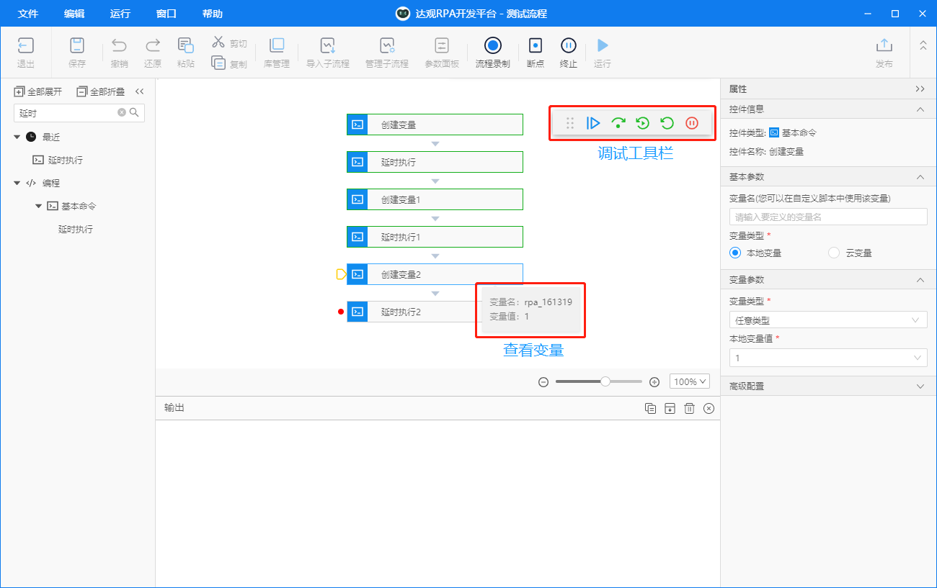达观RPA 用户手册

调试运⾏

调试功能
点击菜单栏`调试运⾏`进⼊调试模式之后，出现调试⼯具栏，⼯具栏从左往右依次提供：
- 继续，运⾏到下⼀个断点；
- 单步跳过，运⾏当前控件；
- 重试，重试当前控件；
- 重启，从头开始运⾏调试；
- 停⽌，退出调试模式。

- 打印变量
在调试暂停状态中，点击任意运⾏成功的控件会显示此控件输出的变量及它的变量值。

图 调试⼯具栏和打印变量

控件区

收藏和最近控件

- ⽀持收藏控件，单击控件的收藏图标，即可添加⾄收藏夹；再次单击收藏图标，即可取消收藏
- 最近使⽤的控件，会⾃动记录，展示在“最近”中

53

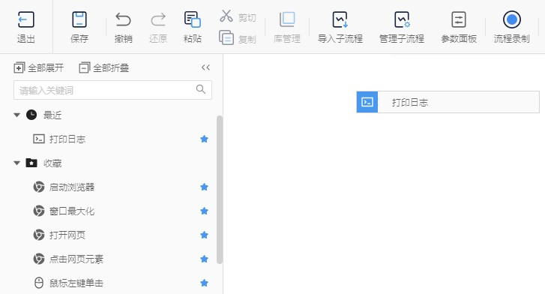达观RPA 用户手册

图 收藏控件和最近使⽤控件

⼦流程控件

- 导⼊的⼦流程，即可转为⼦流程控件展示在控件区，⽀持⽤户拖拽使⽤

标准可视化控件

- 9.0提供了300种以上的标准可视化控件，全⾯覆盖⼈⼯操作⾏为
- 标准可视化控件包含了浏览器、桌⾯应⽤、流程控制、软件⾃动化、编程、⽹络、⽂件处理、数据库操作、邮件、⼈⼯智能等类型的控件

54

达观RPA 用户手册

控件区功能
图 可视化流程编辑界⾯

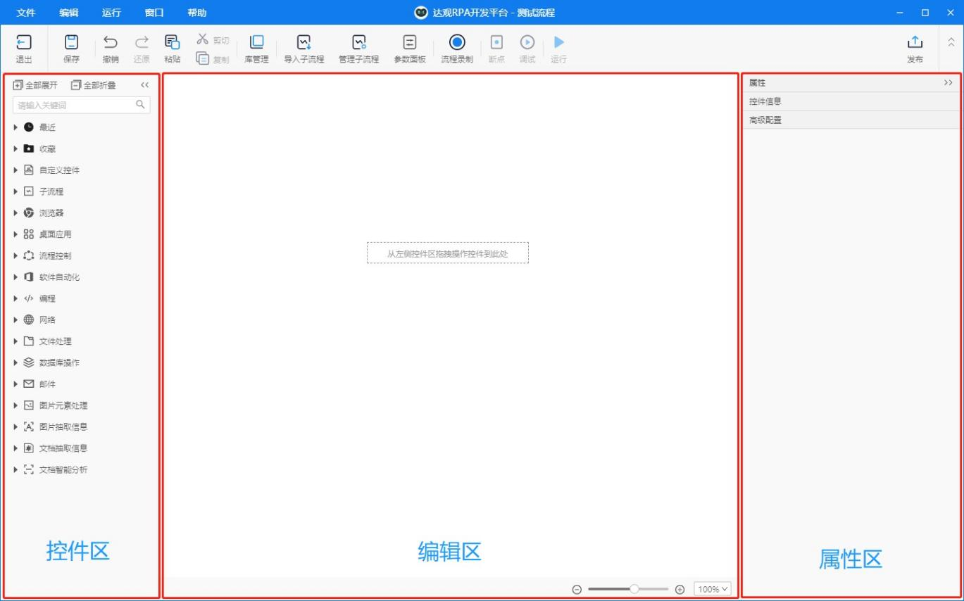
- 以分类的形式展示各种可视化控件
- ⽀持全部展开和收起
- ⽀持按名称搜索控件
- 控件区⽀持收起和调节⾯板⼤⼩

编辑区

- ⽤于展示拖拽的流程，⽀持可视化展示控件状态、运⾏状态
- ⽀持可视化调试，可视化展示控件调试状态
- 可视化控件布局⾃动排版
- ⽀持选中多控件进⾏复制粘贴

55

达观RPA 用户手册

属性区
图 可视化模式流程编辑区

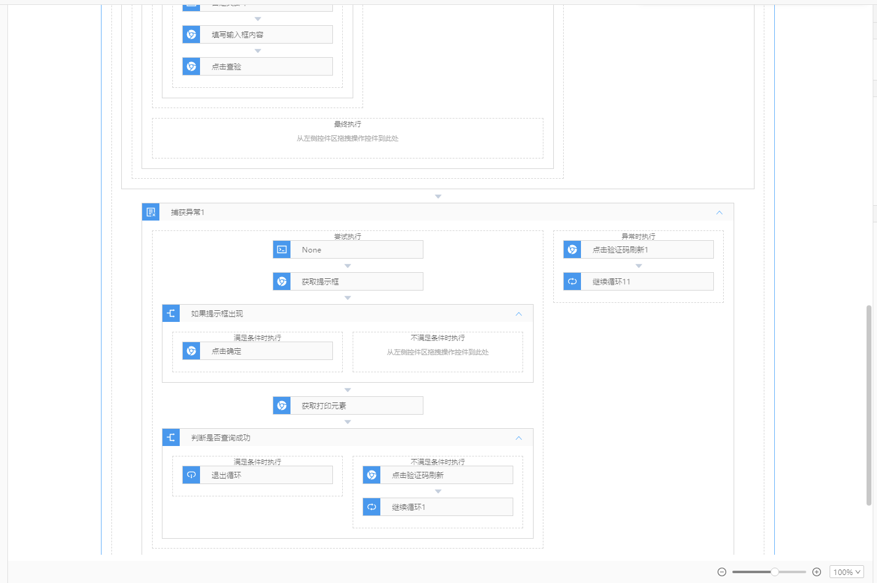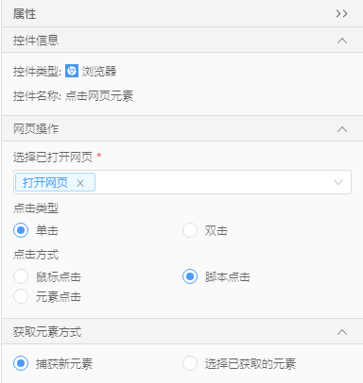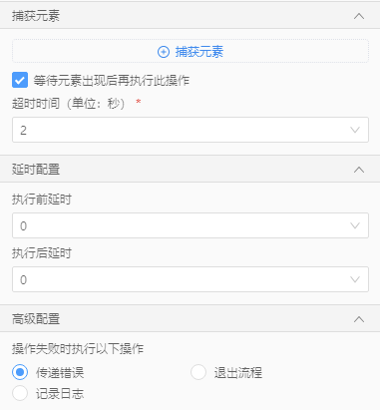
- 设置控件属性参数，包括输⼊⽂件、输⼊控件、执⾏规则、输出信息等内容
- 控件输⼊参数⽀持⾃动依赖，下拉选取即可
- ⽀持各类元素捕获，如基于Win32、Java、UI Automation等技术框架的软件界⾯元素

图 可视化控件属性区

56

达观RPA 用户手册

  - 专家模式流程开发

4.3.1.

菜单栏
图 专家模式界⾯

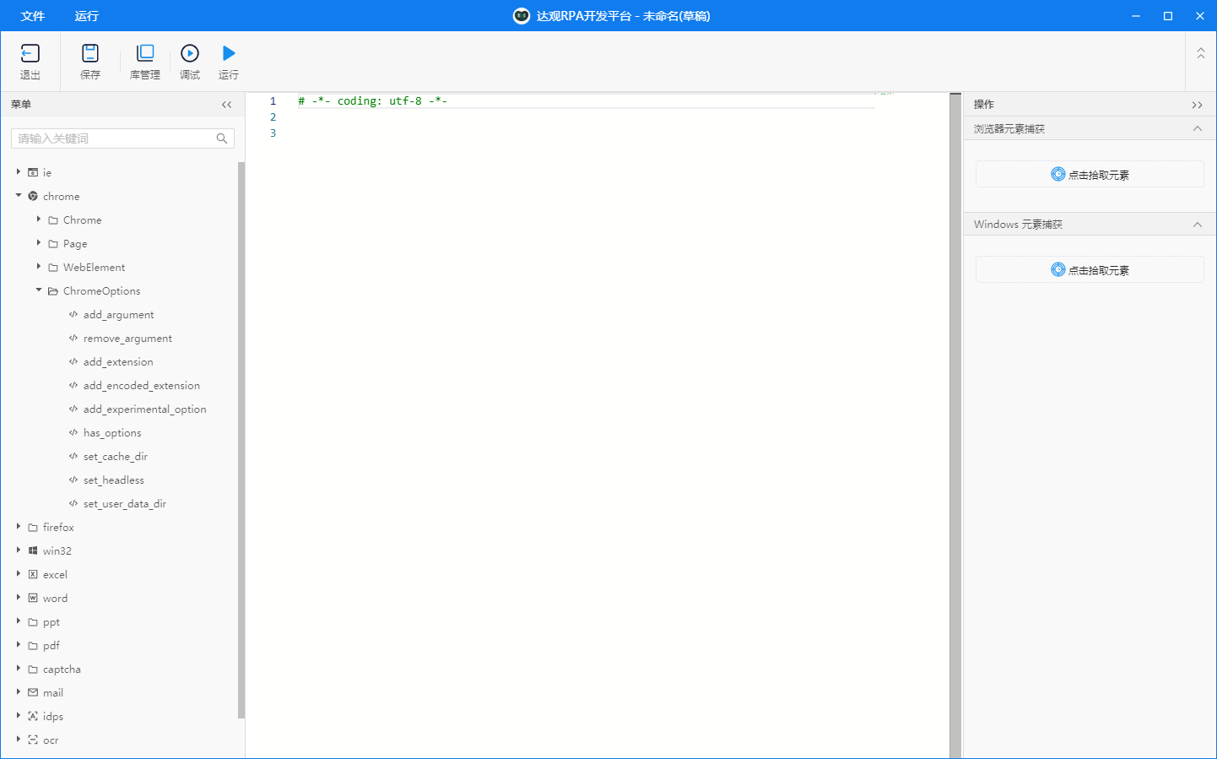

⽂件
  - 流程保存、退出流程编辑
  - 流程导出和导⼊
  - 版本⽐对

运⾏
  - 流程调试
  - 流程运⾏

57

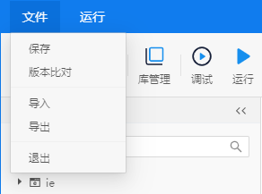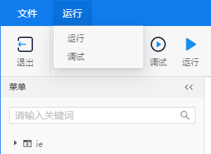达观RPA 用户手册

图 专家模式⽂件、运⾏

⼯具栏

运⾏
功能：
- 本地运⾏代码。
使⽤：
      - 点击右上⻆“运⾏”按钮，本地运⾏代码，运⾏结果将显示在编辑区下部分，点击“垃圾
箱”图标可清空⽇志；
      - 执⾏完毕/执⾏失败后⾃动结束；
      - 运⾏过程中⼿动点击右上⻆“停⽌”按钮，运⾏结束。

调试
功能：
- 断点调试代码。
使⽤：
- 点击编辑区⾏数前空⽩位置，设置断点；
- 再次点击断点图标，取消断点；
- 点击上⽅“调试”按钮，断点调试代码，调试结果将显示在编辑区下部分，点击“垃圾 箱”图标可清空⽇志；
- 点击编辑区“ ▶| ”运⾏到下⼀个断点；
- 点击编辑区“ ▶ ”运⾏到下⼀⾏代码；
- 点击编辑区“ || ” 停⽌调试；
- 调试过程中⼿动点击上⽅“停⽌按钮”，调试结束。

58

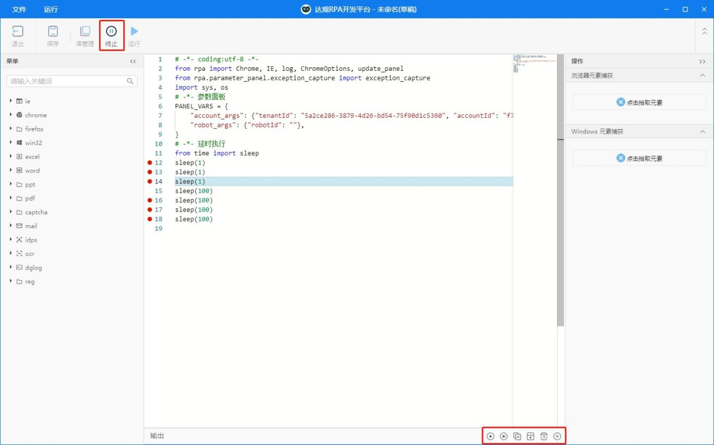达观RPA 用户手册

图 调试

保存
功能：
- 保存流程。
使⽤：
- 编辑流程代码后，单击保存按钮，填写“流程名称”等信息后即可保存
- 已保存的流程，编辑后再单击“保存”/ctrl+s，直接保存；

- 发布
功能：
- 将已保存的流程发布⾄控制中⼼。
使⽤：
- 已保存的流程，点击右上⻆“发布”，填写“流程版本”等信息，点击“确定”发布⾄控制 中⼼（进⼊控制中⼼“应⽤审批”列表）；
- 同⼀个流程可发布多个版本（可返回在“历史版本”内查询），各个版本的应⽤发布后 不会覆盖，可在创建任务时选择对应的版本。

    - API区

- API说明
模块：
59

达观RPA 用户手册

ie、chrome、win32、excel、word、mail、idps、ocr、dglog、assets。
功能：
- 详细API信息⻅“达观RPA SDK⼿册.pdf”。
使⽤：
      - 输⼊光标在编辑区时，双击单个API，该⽅法将⾃动写⼊编辑区；
      - ⿏标悬浮于单个API上，会显示详细的参数、返回。

搜索
功能：
- 快速搜索API。
使⽤：
- 输⼊想要搜索的API关键词后，点击enter键；
- 搜索匹配结果⾼亮显示；
- 不区分⼤⼩写。

    - 编辑区

专家模式的代码编辑区域
功能：
- 代码编辑。
使⽤：
      - ⾏号显示；
      - python代码⻛格；
      - 代码提示与⾃动补⻬；
      - 缩略图、快速定位；
      - 快速搜索（ctrl+f）；
      - 替换（ctrl+f -> 点击左侧下拉按钮）；
      - 调试/运⾏结果显示。

元素捕获区

浏览器元素捕获
功能：
- 捕获Chrome、IE浏览器元素id、name、css、xpath、frame、tagName信息。
使⽤：
      - 若想捕获Chrome浏览器元素，请先点击左上⻆“插件管理”，安装“Chrome浏览器扩展

60

达观RPA 用户手册

程序”；
      - 若想捕获IE浏览器元素，确保IE浏览器为IE8以上，浏览器、桌⾯缩放⽐例为100%；
      - 点击“点击拾取元素”按钮，选择“浏览器类型”后，点击“开始捕获”，开发平台将最⼩ 化，点击浏览器上需要捕获的元素（蓝框显示），开发平台内捕获框将⾃动填⼊对应 的属性，点击“确定”，元素捕获区将新增“浏览器元素_XXXX”；
      - 点击“浏览器元素_XXXX”后编辑按钮，可重新捕获元素；
      - 点击“浏览器元素_XXXX”后删除按钮，可删除此条数据；
      - 双击捕获的“浏览器元素_XXXX”，该条数据将⾃动写⼊编辑区；
      - 编辑区内，数据显示为“web.add_element(“浏览器元素_XXXX”,XXXX)”，将
web.add_element修改为对应的浏览器类型，
即“chrome.add_element”或“ie.add_element”，此时“浏览器元素_XXXX”即可被调
⽤。

- windows元素捕获
功能：

捕获windows WindowClass、WindowTitle、Class、Text、Index、WindowType等。
使⽤：
- 若系统版本为windows7，请先安装 .Net环境（dotNetFx40_Full_x86_x64.exe）；
- 点击“点击拾取元素”按钮，同意“winpicker.exe”请求后，开发平台将最⼩化，点击需要捕获的系统元素（蓝框显示），开发平台内捕获框将⾃动填⼊对应的属性，点击“保 存”，元素捕获区将新增“⼯具栏_XXXX”/“窗格_XXXX”（和元素名称对应）；
- 点击捕获框“回显”按钮，将回显刚刚捕获的元素区域；
- 若想修改捕获的元素，点击“捕获框”左上⻆捕获图标（<-左键点击开始捕获元素）， 可重新捕获元素；
- 保存元素后，点击捕获框“关闭”按钮；
- 点击“元素名称_XXXX”后编辑按钮，可重新捕获元素；
- 点击“元素名称_XXXX”后删除按钮，可删除此条数据；
- 双击捕获的“元素名称_XXXX”，该条数据将⾃动写⼊编辑区；
- 编辑区内，数据显示为“win32.add_element(“元素名称_XXXX”,XXXX)”，此时“元素名 称_XXXX”即可被调⽤。

61

达观RPA 用户手册

机器⼈功能介绍

企业版机器⼈

    - ⾸⻚

机器⼈⽤来在实际的⽣产环境中执⾏⽤户指定的任务，并将运⾏的结果上报给控制台。机 器⼈⾸⻚主要展示”⼿动触发”、“今⽇作业”两⼤功能。“⼿动触发”下是需要⽤户点击才能运⾏ 的任务，这类任务可以重复点击执⾏多次。“今⽇作业”展示机器⼈今⽇所有类型作业的状态， 并查询相应任务的⽇志。
机器⼈默认10秒钟⾃动刷新⼀次界⾯，也可以⼿动刷新界⾯。若控制中⼼修改机器⼈的名称，客户端机器⼈点击刷新按钮，将获取最新的名称（也可以在本地直接修改名称，但名字 的修改仅限于企业版机器⼈，单机版机器⼈没有名字的概念）。本地会记录所有的机器⼈运⾏ 情况，在当前计算机⽤户的⽂件夹下会有.datagrand⽂件夹，.datagrand\robot⽬录下包含机 器⼈的运⾏⽇志。此外，单机版机器⼈运⾏完任务后，会将运⾏⽇志或是错误信息上传到控制 中⼼。

5.1.1.1. ⼿动触发

● 控制中⼼发布的⼿动触发任务，会⾃动在机器⼈上创建⼀个待触发的流程作业。
● 单击⼿动触发作业的开始按钮，机器⼈则开始执⾏该流程作业
● ⼿动触发任务⽀持重复触发

62

达观RPA 用户手册

5.1.1.2.

今⽇作业
图 ⾸⻚⼿动触发作业界⾯

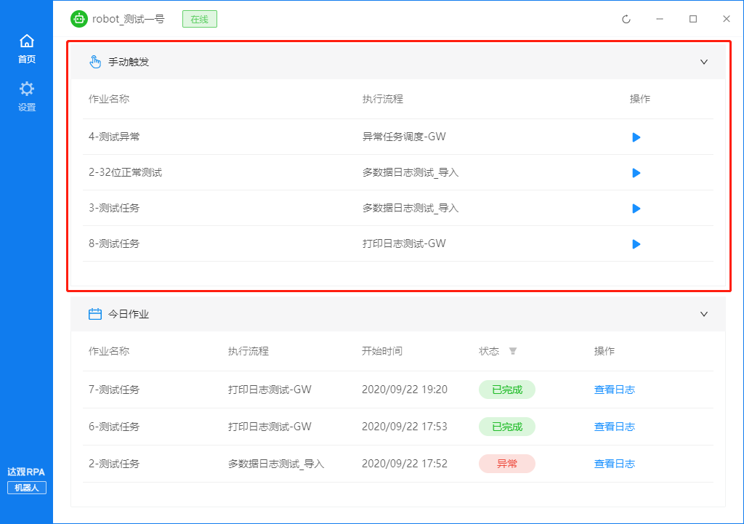
- 控制中⼼创建的⼿动或定时任务的流程作业记录，会⾃动添加⾄今⽇作业
- 今⽇作业的状态包括等待执⾏、正在执⾏、已终⽌、已完成、异常
- ⽀持查看流程作业的运⾏⽇志

63

达观RPA 用户手册

设置
图 ⾸⻚今⽇作业列表

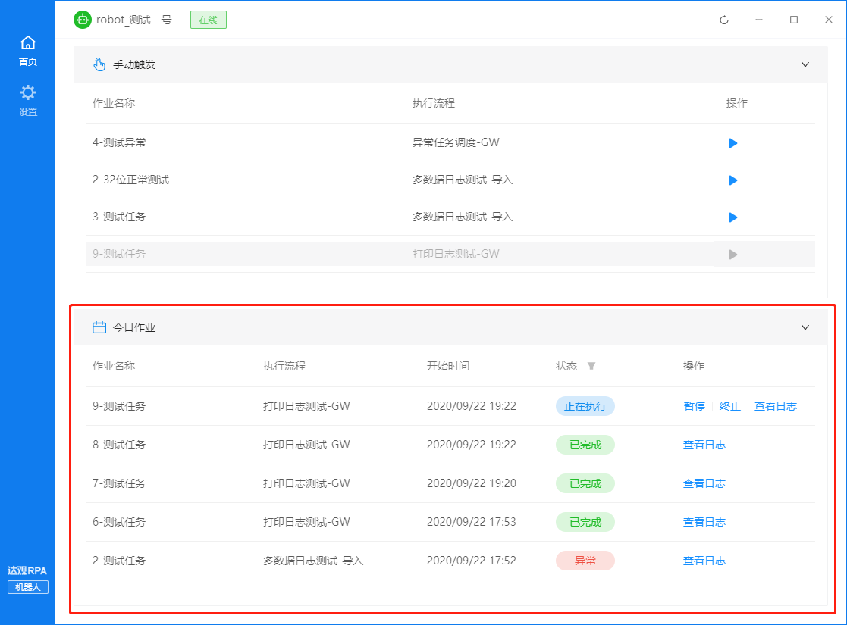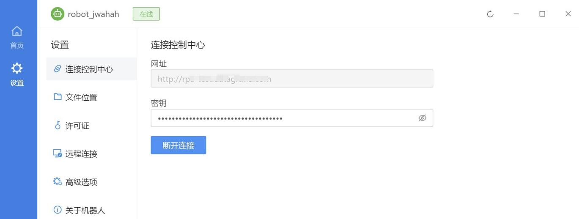

连接控制中⼼

        - 机器⼈与控制中⼼连接时，会绑定某⼀个租户下的某⼀个⽤户
        - 控制中⼼的⽹址即为服务器所在的⽹络地址
        - 机器⼈通过密钥与⽤户绑定，密钥获取⽅式详⻅ 章节2.4.3

图 机器⼈连接控制中⼼
64

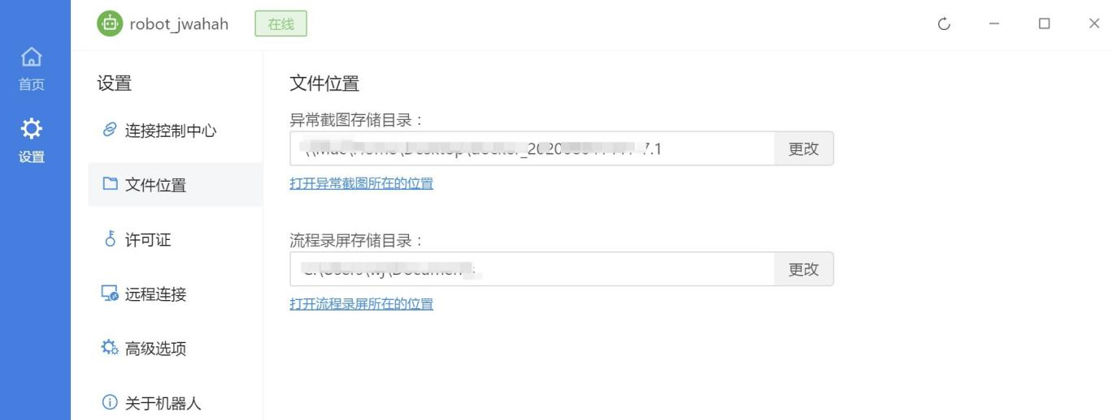达观RPA 用户手册

⽂件位置

        - 控制中⼼创建任务时，可以选择开启流程异常⾃动截屏和流程执⾏过程桌⾯录屏功能
        - 机器⼈可以修改异常截图和流程录屏在计算机本地的存储⽬录

图 机器⼈⽂件存储位置

许可证

        - 9.0版本的安装包默认提供⼀定的试⽤天数
        - 当机器⼈超出试⽤有效期后，⽤户通过导⼊许可⽂件可完成机器⼈激活续⽤
        - 机器⼈许可与计算机硬件设备信息绑定
        - 许可激活步骤
          - ⽤户提供许可证请求码，许可证请求码是基于计算机硬件设备产⽣的许可证请求
⽂件
          - 达观管理员通过请求码⽣成对应的许可证相关⽂件，反馈给⽤户
          - ⽤户将返回的证书和许可证添加⾄机器⼈，单击激活按钮激活

65

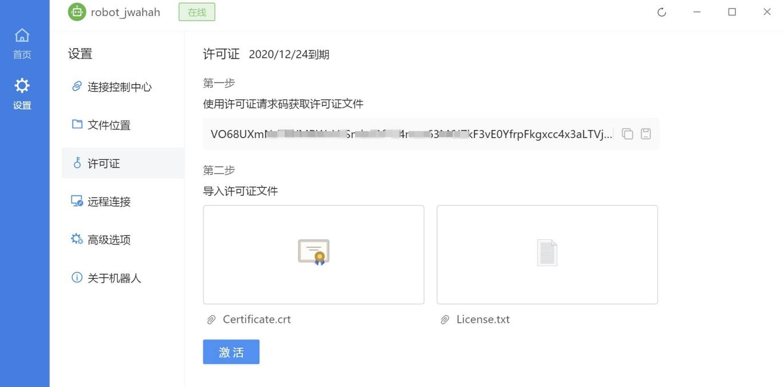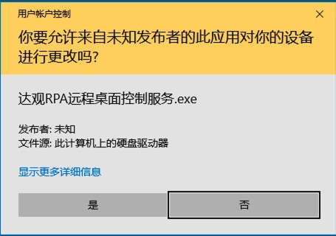达观RPA 用户手册

图 许可证激活

远程连接

- 远程连接服务会随着机器⼈⼀起启动
- 使⽤远程连接时，可能需要对远程的计算机进⾏解锁屏，所以远程连接的服务会请求⽤户账户控制，如下图

图 ⽤户权限控制

- 选择是对远程连接服务进⾏授权，选择否则不开启远程桌⾯服务（如果⻓时间不进⾏选择操 作，则会默认根据⿏标的焦点选择对应的选项）
- 退出机器⼈时，会退出远程桌⾯服务
- 单击 设置-> 远程连接，可修改远程连接设置
66

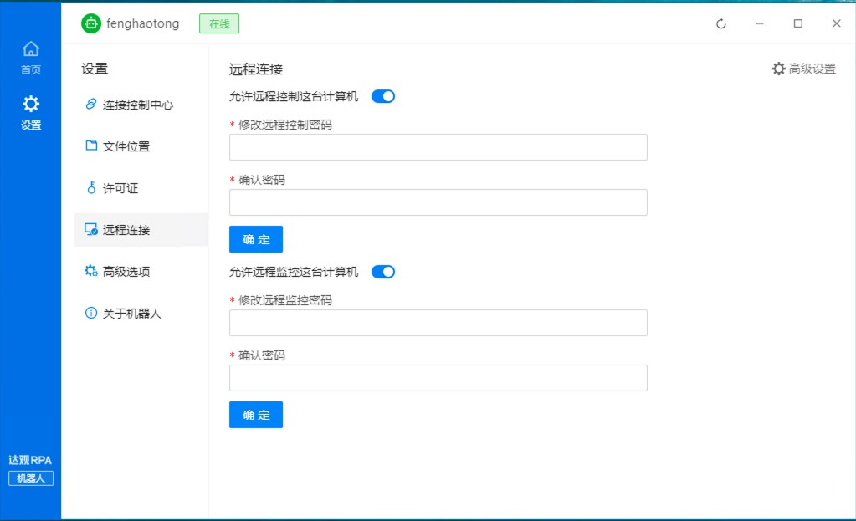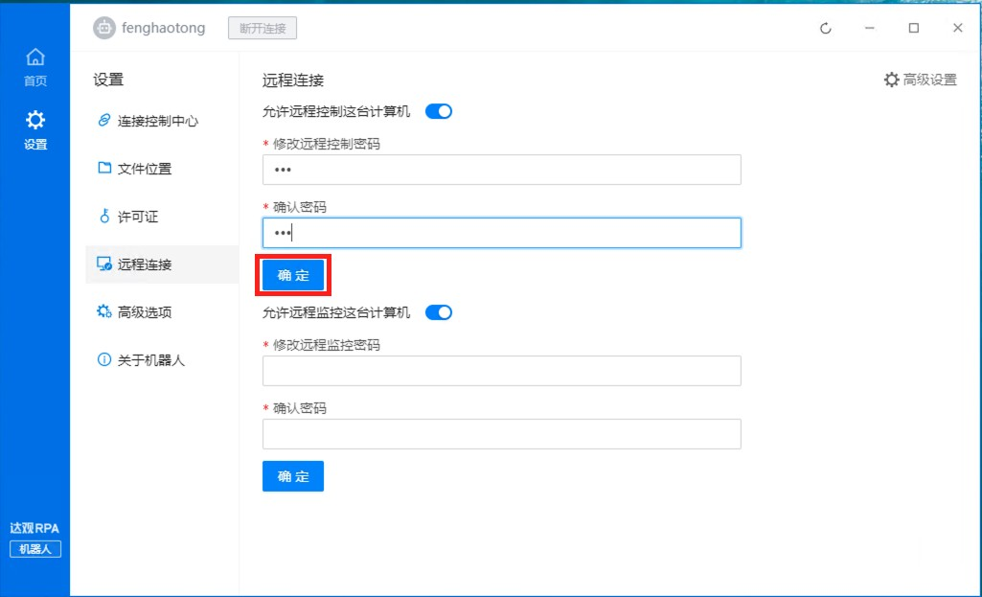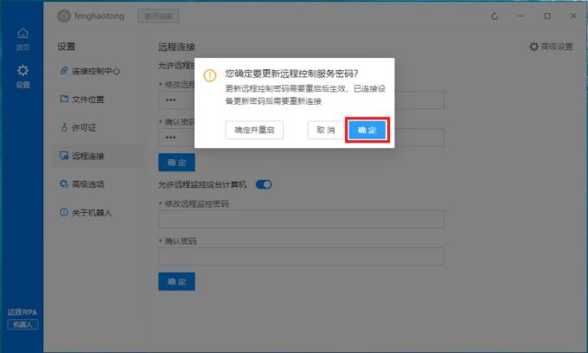达观RPA 用户手册

图 机器⼈远程连接设置

- 允许远程控制这台计算机开启时，通过设置密码后，可以在控制中⼼的机器⼈监控⼤屏中操作这台计算机；当关闭时，则不允许操作这台计算机（默认密码：root）
- 允许远程监控这台计算机开启时，通过设置密码后，可以在控制中⼼的机器⼈监控⼤屏中监控这台计算机；当关闭时，则不允许监控这台计算机（默认密码：poc）
注：设置完成后需要重启远程连接，两种重启远程连接的⽅式
第⼀种，修改密码后点击确定，然后不点击确定并重启⽽点击确定，等所有的设置完成之后， 点击 ⾼级设置->重启远程连接

图 设置远程连接密码

67

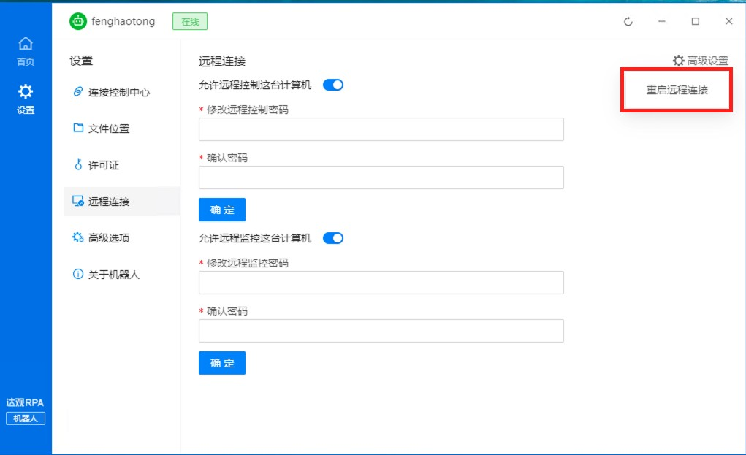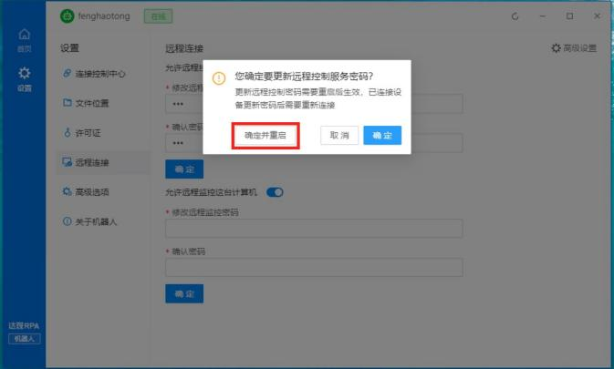达观RPA 用户手册

图 重启远程连接
第⼆种，修改密码后点击确定，然后点击确定并重启

图 确定并重启

⾼级选项

        - 提供单机版和企业版的切换⼊⼝
        - 单机版机器⼈可独⽴实现任务调度和流程管理
        - 企业版机器⼈由控制中⼼统⼀调度管理

68

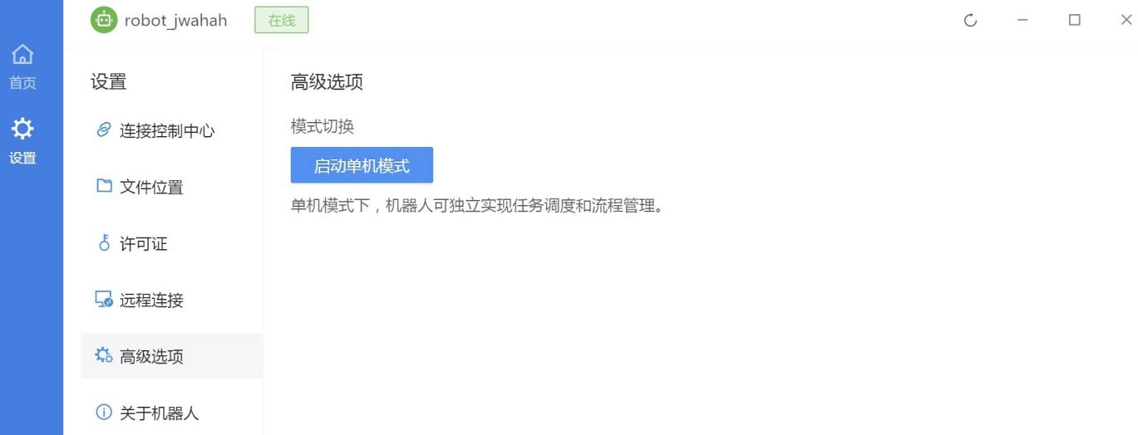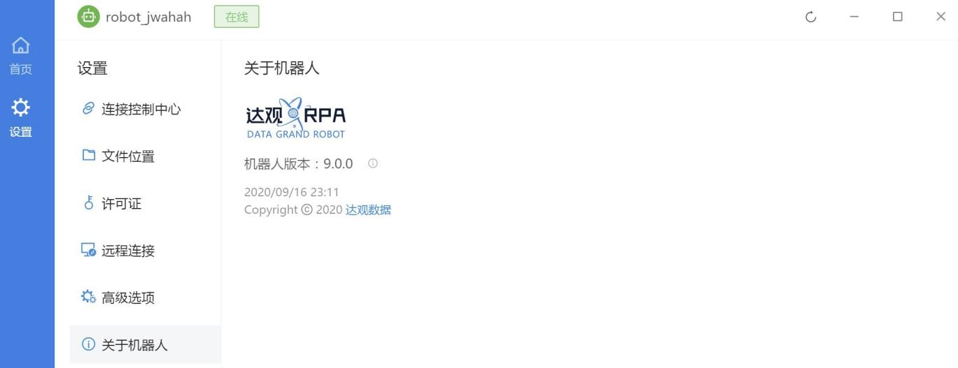达观RPA 用户手册

图 启动单机模式

关于机器⼈

        - 展示机器⼈的版本和版权信息

图 关于机器⼈

单机版机器⼈

单板版机器⼈独⽴运⾏，不依赖于控制中⼼调度。单机版机器⼈的⾸⻚和设置⻚⾯的功能 与企业版相同，此处不再赘述。

任务

单机版机器⼈⽀持创建定时和⼿动触发的任务。任务创建⽅式与控制中⼼操作基本⼀致。

69

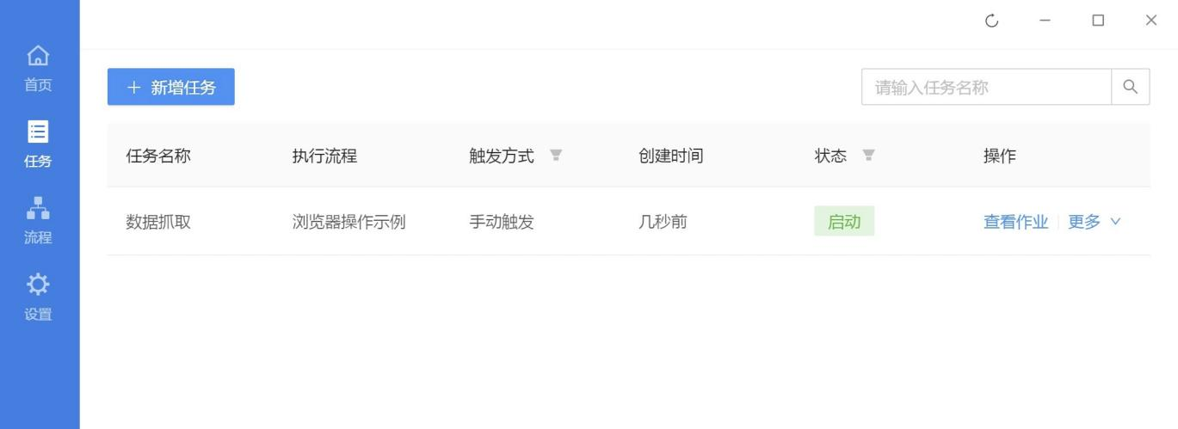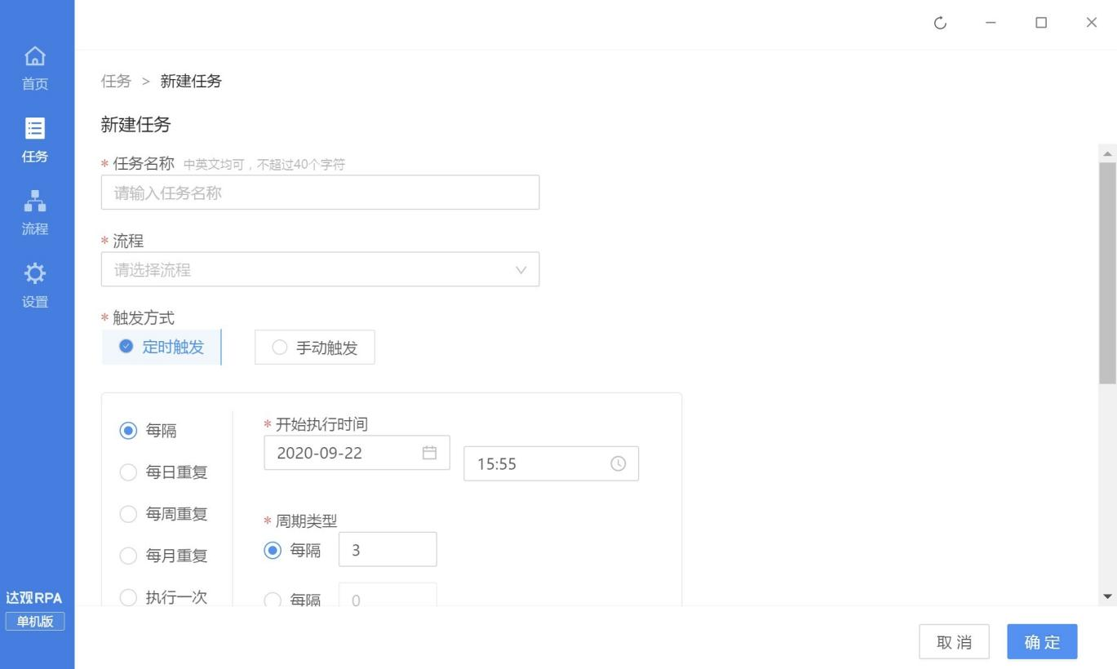达观RPA 用户手册

图 单机版机器⼈任务列表

图 单机版机器⼈创建任务

流程

- 单机版机器⼈⽀持导⼊流程，导⼊流程即可在创建任务时使⽤。
- 开发平台导出的流程⽂件，点击导⼊流程按钮，即可实现流程导⼊
- 9.0版本导⼊流程暂不⽀持版本管理，流程暂⽆版本管理。

70

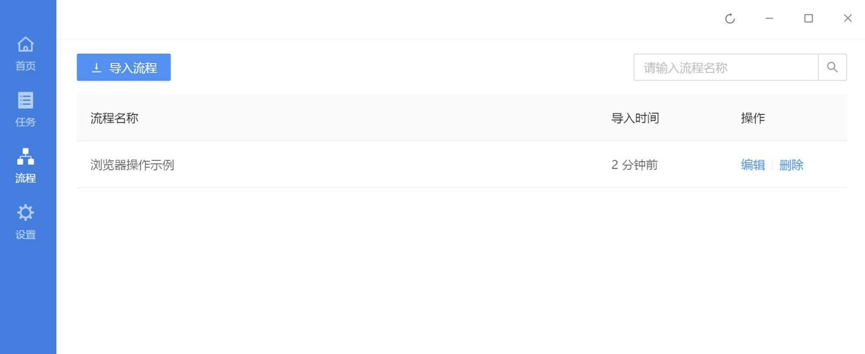达观RPA 用户手册

图 单机版机器⼈上传流程

常⻅问题

- 问题1：安装了机器⼈，机器⼈状态为离线，如何让机器⼈上线？
答：机器⼈安装后。在设置-连接控制中⼼中填写控制中⼼地址和⽤户密钥，然后点击 连接，机器⼈显示在线。
- 问题2：如何获⽤户密钥？
答: 登陆控制中⼼-> 个⼈中⼼ -> 密钥。
- 问题3：流程在开发平台能运⾏成功，但是机器⼈执⾏出错？
答：分别查看开发平台、机器⼈⾥⾯SDK版本，确保⼀致。

71

达观RPA 用户手册

- 开发平台可视化控件

浏览器

⽹⻚中⼤部分操作都需要⽤到捕获⽹络元素功能。它并不是⼀个单独的block，但是很多
block功能都是在它的基础上操作的。该功能将在下⾯6.1.1 中详细介绍。

捕获⽹⻚元素

功能：

●

参数：

●
●

●

在浏览器中选择要操作的⽹⻚元素。
注：仅能在安装插件且⾮流程中启动的浏览器中进⾏元素捕获和流程定制。

浏览器类型：选择要操作的⽹⻚元素所在的浏览器类型；
元素定位信息：id / name / css / xpath / frame / tagName，捕获⽹⻚元素结束后会⾃动获取这些定位信息；⽀持⽤户修改定位信息以对元素定位进⾏校正；
⿏标悬停在⽹⻚元素上后，可以通过按键↑↓←→切换选中的元素：↑表示⽗节点 ↓ 表示⼦节点。

启动浏览器

功能：

●
●
参数：

●
●

选择需启动的浏览器； 进⾏浏览器启动项设置。

浏览器选择：选择启动的浏览器种类，可选Chrome、IE或者Firefox；
浏览器启动项设置：选择启动Chrome或Firefox浏览器可对浏览器进⾏启动项设置：

- 可视化设置：设置浏览器是否⽆界⾯执⾏、本次启动浏览器中⽂件下载路径；
- 代码设置：编写代码进⾏浏览器启动项设置，如调试模式；
- 默认下载路径：设置下载路径。
Chrome调试模式：
- 作⽤： 常规模式下， 开发平台只能捕获由RPA流程启动的⽹⻚， 这使得每次调试
Chrome 流程都需要从程序开头的“打开新⽹⻚”开始执⾏程序， 颇为费时。⽽在Chrome调试模式下，RPA流程可以捕获⽤户⼿动打开的⽹⻚；⽤户将Chrome调试模式配合block的注释功能⼀起使⽤，可实现从流程中间开始调试，更为灵活省时。
- 调试模式的使⽤⽅式：（以百度⻚⾯为例）

72

达观RPA 用户手册

- 关闭Chrome；
- 通过远程调试端⼝打开Chrome：
  - ⽅法1：cmd执⾏如下命令：
- chrome安装路径 --remote-debugging-port=9222 \
- --disable-popup-blocking

  - ⽅法2：右键Chrome快捷⽅式，在“⽬标”输⼊框之后增加如下参数，后点确认。

1 --remote-debugging-port=9222 --disable-popup-blocking
- Chrome地址栏输⼊"localhost:9222"，检查调试模式是否启动成功。若失败，检查是 否执⾏了第1步；
- ⼿动打开百度⻚⾯； 5）执⾏如下python代码：

- option = ChromeOptions()
- option.add_experimental_option("debuggerAddress", "127.0.0.1:9222")
- chrome = Chrome(option)
- baidu = chrome.catch("https://www.baidu.com")
- baidu.navigate("http://www.datagrand.com")

发现⼿动打开的百度⻚⾯成功跳转到了达观⻚⾯，说明控制成功。 注：端⼝号可以⾃⾏选择，但必须保证前后⼀致。

窗⼝最⼤化

功能：

●
参数：

●

浏览器窗⼝最⼤化。

选择已启动的浏览器：点击下拉按钮可展开⼀个动态内容列表，在该列表中选择待操作的浏览器。

窗⼝最⼩化

功能：

●
参数：
●

浏览器窗⼝最⼩化。

选择已启动的浏览器：点击下拉按钮可展开⼀个动态内容列表，在该列表中选择待操作的浏览器。

73

达观RPA 用户手册

设置窗⼝⼤⼩

功能：

●
参数：

●

●

●

设置浏览器窗⼝的⼤⼩。

选择已启动的浏览器：点击下拉按钮可展开⼀个动态内容列表，在该列表中选择待操作的浏览器；
宽度：浏览器窗⼝的宽度，单位为像素；
⾼度：浏览器窗⼝的⾼度，单位为像素。

垂直滚动

功能：

●
参数：

●

●

控制⽹⻚垂直滚动。

选择已打开⽹⻚：点击下拉按钮可展开⼀个动态内容列表，在该列表中选择待滚动的
⽹⻚；
选择功能：选择向下滚动⼀个屏幕的⻓度或在输⼊框中设置垂直滚动条滚动到位置。 注：“向下滚动⼀屏”不同于“滚动到⽹⻚底部”。

打开⽹⻚

打开新⽹⻚

功能：

●
参数：

●
●

选择已启动的浏览器，根据⽬标⽹址打开⽹⻚。

选择已启动的浏览器：选择已启动浏览器⽤于打开新⽹⻚； 打开⽹址：输⼊⽬标⽹⻚⽹址。

捕获流程中已打开的⽹⻚

功能：

●

参数：

●

捕获已启动浏览器中已打开的⽹⻚。
注：⾮Chrome调试模式下，只有在本流程中打开的⽹⻚才能被捕获参数。

选择已启动的浏览器：选择已启动的浏览器来捕获⽹⻚；
74

达观RPA 用户手册

- 捕获⽅式：选择⽹⻚匹配⽅式：根据标题模糊匹配 / 根据⽹址匹配；
- 匹配内容：若捕获⽅式选择了“根据标题模糊匹配”，则在此处输⼊待捕获⽹⻚的标 题，⽀持模糊匹配；若捕获⽅式选择了“根据⽹址匹配”，则在此处输⼊待捕获⽹⻚的
⽹址。

关闭⽹⻚

关闭⽹⻚

功能：

●
参数：

●

关闭⽬标⽹⻚。

选择已打开⽹⻚：点击下拉按钮可展开⼀个动态内容列表，在该列表中选择待关闭的
⽹⻚。

关闭浏览器

功能：

●

关闭⽬标浏览器。

注：只有在本流程中打开的浏览器才能被关闭。参数：
        - 选择已启动的浏览器：点击下拉按钮可展开⼀个动态内容列表，在该列表中选择待关 闭的浏览器。

后退⽹⻚

功能：

●
参数：

●

后退⽬标⽹⻚。

选择已打开⽹⻚：点击下拉按钮可展开⼀个动态内容列表，在该列表中选择待后退的
⽹⻚。

刷新⽹⻚

功能：

●

刷新⽬标⽹⻚。

75

达观RPA 用户手册

参数：

●

选择已打开⽹⻚：点击下拉按钮可展开⼀个动态内容列表，在该列表中选择待后退的
⽹⻚。

转到新⽹址

功能：

●
参数：

●

●

将⽬标⽹⻚跳转到新⽹址。

选择已打开⽹⻚：点击下拉按钮可展开⼀个动态内容列表，在该列表中选择待跳转的
⽹⻚；
新地址：输⼊待跳转的新地址。

发送按键

功能：

●
参数：

●

●

●

向⻚⾯焦点处发送按键或⽂本内容。

选择已打开⽹⻚：点击下拉按钮可展开⼀个动态内容列表，在该列表中选择⽬标⽹⻚元素所在的⽹⻚；
发送类型选择：选择需要发送的内容，⽂本内容或者⾮⽂本的按键；
输⼊⽂本或输⼊按键：输⼊⽂本时正常输⼊，输⼊按键直接按下键盘上的键位。

获取⽹⻚元素

捕获元素

功能：

●
参数：

●

●

●
●

●

获取单个⽹⻚元素对象。

选择已打开⽹⻚：点击下拉按钮可展开⼀个动态内容列表，在该列表中选择待获取⽹
⻚元素所在的⽹⻚；
等待元素出现后再执⾏此操作：选择是否等待元素出现再执⾏操作； 超时时间：输⼊该操作执⾏的最⼤等待时间；
延时配置：输⼊该操作执⾏前、执⾏后的延时时间；
元素索引号：选择所需元素的索引号，不输⼊索引号则返回元素数组。

76

达观RPA 用户手册

获取⼦元素

功能：

●
参数：

●

●

获取已捕获⽹⻚元素的⼦元素对象列表。

选择已获取的元素：点击下拉按钮可展开⼀个动态内容列表，在该列表中选择已获取的元素；
元素索引号：选择所需⼦元素的索引号，不输⼊索引号则返回元素数组。

获取⽗元素

功能：

●
参数：

●

获取已捕获元素的⽗元素对象。

选择已获取的元素：点击下拉按钮可展开⼀个动态内容列表，在该列表中选择已获取的元素。

筛选后代元素

功能：

●
参数：

●

●

●
●

在元素的后代元素中筛选所需的元素。

选择已获取的元素：点击下拉按钮可展开⼀个动态内容列表，在该列表中选择已获取的元素；
元素索引号：选择所需元素的索引号，不输⼊索引号则返回元素数组； 筛选⽅式：选择筛选的⽅式；
筛选信息：输⼊⽤于筛选的信息。

获取⽹⻚表格

功能：

●
参数：

●

获取已捕获表格元素中的单元格元素对象。

选择已获取的元素：点击下拉按钮可展开⼀个动态内容列表，在该列表中选择已获取的表格元素；
注：选择的下拉列表元素必须是table标签的元素。

77

达观RPA 用户手册

- 表格元素范围：
        - 表格：获取整张表格单元格对象，返回⼆维数组；
        - ⾏：输⼊⾏号获取该⾏单元格对象，返回⼀维数组；
        - 列：输⼊⾏号获取该列单元格对象，返回⼀维数组；
        - 单元格：输⼊⾏号及⾏内单元格序号以获取该单元格对象。

      - 获取下拉列表选中的option元素

功能：

●
参数：

●

获取已捕获的下拉列表元素选中的option元素对象。

选择已获取的元素：点击下拉按钮可展开⼀个动态内容列表，在该列表中选择已获取的下拉列表元素；
注：选择的下拉列表元素必须是select标签的元素。

点击⽹⻚元素

功能：

●
参数：

●

●

●

点击⽹⻚中的元素。

选择已打开⽹⻚：点击下拉按钮可展开⼀个动态内容列表，在该列表中选择待点击元素所在的⽹⻚；
点击类型：选择对⽹⻚元素进⾏单击或双击； 单击⽅式：

- ⿏标单击：移动⿏标⾄元素进⾏单击；
- 脚本单击：执⾏脚本进⾏单击；
- 元素点击：执⾏元素的点击操作；
- 获取元素⽅式：选择捕获新元素或在下拉列表中选择已捕获的元素；
- 等待元素出现后再执⾏此操作：选择是否等待元素出现后再执⾏操作；
- 超时时间：输⼊该操作执⾏的最⼤等待时间；
- 延时配置：输⼊该操作执⾏前、执⾏后的延时时间。

填写输⼊框内容

功能：

●
参数：

填写⽹⻚中的输⼊框。

78

达观RPA 用户手册

- 选择已打开⽹⻚：点击下拉按钮可展开⼀个动态内容列表，在该列表中选择待填写输
⼊框所在的⽹⻚；
- 输⼊内容：填写需要输⼊的内容；
- 模拟输⼊：选择是否模拟⼈⼯输⼊；
- 获取元素⽅式：选择捕获新元素或在下拉列表中选择已捕获的元素；
- 等待元素出现后再执⾏此操作：选择是否等待元素出现再执⾏操作；
- 超时时间：输⼊该操作执⾏的最⼤等待时间；
- 延时配置：输⼊该操作执⾏前、执⾏后的延时时间。

选择下拉列表

功能：

●

参数：

●

●

●
●

●
●

●

操作⽹⻚中的下拉列表。
注：本功能只能操作标准的⽹⻚下拉列表控件，对于⾮标准下拉列表控件，可使⽤“点击⽹⻚元素”来实现对⽬标控件的操作。

选择已打开⽹⻚：点击下拉按钮可展开⼀个动态内容列表，在该列表中选择待操作下拉列表所在的⽹⻚；
匹配⽅式：选择根据下拉列表中项⽬的序号或⽂本进⾏匹配； 匹配内容：输⼊下拉选项内容或序号；
获取元素⽅式：选择捕获新元素或在下拉列表中选择已捕获的元素； 等待元素出现后再执⾏此操作：选择是否等待元素出现再执⾏操作； 超时时间：输⼊该操作执⾏的最⼤等待时间；
延时配置：输⼊该操作执⾏前、执⾏后的延时时间。

拖拽⽹⻚元素

功能：

●
参数：

●

●

●
●

●
●

●

将⽹⻚中的元素拖拽⼀定的偏移量。

选择已打开⽹⻚：点击下拉按钮可展开⼀个动态内容列表，在该列表中选择待拖拽⽹
⻚元素所在的⽹⻚；
横向拖动偏移量：单位：像素，正数向右拖动，负数向左拖动； 竖向拖动偏移量：单位：像素，正数向下拖动，负数向上拖动；
获取元素⽅式：选择捕获新元素或在下拉列表中选择已捕获的元素； 等待元素出现后再执⾏此操作：选择是否等待元素出现再执⾏操作； 超时时间：输⼊该操作执⾏的最⼤等待时间；
延时配置：输⼊该操作执⾏前、执⾏后的延时时间。

79

达观RPA 用户手册

    - 上传⽂件

功能：

●

参数：

●

●

●
●

●
●

通过点击⽹⻚中的标准⽂件上传控件来实现本地⽂件上传。
注：本功能只⽀持操作标准的⽂件上传控件，对于⾮标准的⽂件上传控件，可使⽤“点击⽹⻚元素”和Windows操作来完成相关功能。

选择已打开⽹⻚：点击下拉按钮可展开⼀个动态内容列表，在该列表中选择待操作⽂件上传控件所在的⽹⻚；
选择⽂件：选择待上传的本地⽂件；
获取元素⽅式：选择捕获新元素或在下拉列表中选择已捕获的元素； 等待元素出现后再执⾏此操作：选择是否等待元素出现再执⾏操作； 超时时间：输⼊该操作执⾏的最⼤等待时间；
延时配置：输⼊该操作执⾏前、执⾏后的延时时间。

获取⽹⻚元素内容

功能：

●
参数：

●

●

获取⽹⻚元素信息，返回获取到的信息字符串。

选择已打开⽹⻚：点击下拉按钮可展开⼀个动态内容列表，在该列表中选择待操作⽹
⻚元素所在的⽹⻚； 从该⽹⻚元素获取：

- ⽂本内容：元素的⽂本内容；
- 元素源代码：元素的HTML代码；
- 表格⽂本：表格元素的⽂本内容，若表格元素范围为表格，则返回整张表格⽂本的⼆维数组；若范围为⾏，则返回所输⼊⾏号的⽂本列表；若范围为列，则返回所输⼊列号的⽂本列表；若范围为单元格，则返回所输⼊⾏号和序号对应的单元格⽂本；
- value属性值：元素value属性的属性值；
- 其他属性值：指定元素属性的属性值；
- 位置：返回元素坐标（为字典形式如：{‘x’:xx, ‘y’:yy}），x键为⽔平⽅向坐标， y键为垂直⽅向坐标；
- 获取元素⽅式：选择捕获新元素或在下拉列表中选择已捕获的元素；
- 等待元素出现后再执⾏此操作：选择是否等待元素出现再执⾏操作；
- 超时时间：输⼊该操作执⾏的最⼤等待时间；
- 延时配置：输⼊该操作执⾏前、执⾏后的延时时间。

80

达观RPA 用户手册

设置⽹⻚元素属性

功能：

●
参数：

●

●

●
●

●
●

⼿动设置⽹⻚元素的某个属性值。

选择已打开⽹⻚：点击下拉按钮可展开⼀个动态内容列表，在该列表中选择⽬标⽹⻚元素所在的⽹⻚；
待设置的属性名：输⼊要设置属性的属性名； 待设置的属性值：输⼊要设置属性的值；
等待元素出现后再执⾏此操作：选择是否等待元素出现再执⾏操作； 超时时间：输⼊该操作执⾏的最⼤等待时间；
延时配置：输⼊该操作执⾏前、执⾏后的延时时间。

等待⽹⻚元素

功能：

●
参数：

●

●

●

等待⽹⻚元素某个动作完成。

选择已打开⽹⻚：点击下拉按钮可展开⼀个动态内容列表，在该列表中选择⽬标⽹⻚元素所在的⽹⻚；
等待类型：选择等待元素加载完成、出现或元素消失； 超时时间：输⼊最⼤等待时间。

判断⽹⻚元素状态

功能：

●
参数：

●

●

获取⽹⻚元素的状态。

选择已打开⽹⻚：点击下拉按钮可展开⼀个动态内容列表，在该列表中选择待获取⽹
⻚元素所在的⽹⻚；
⽹⻚元素状态：选择判断元素是否可⻅还是元素是否可操作。

⿏标操作

⿏标移⼊⽹⻚元素

功能：

81

达观RPA 用户手册

●
参数：

●

●

●
●

●
⿏标移⼊⽬标⽹⻚元素。

选择已打开⽹⻚：点击下拉按钮可展开⼀个动态内容列表，在该列表中选择待操作⽹
⻚元素所在的⽹⻚；
获取元素⽅式：选择捕获新元素或在下拉列表中选择已捕获的元素； 等待元素出现后再执⾏此操作：选择是否等待元素出现再执⾏操作； 超时时间：输⼊该操作执⾏的最⼤等待时间；
延时配置：输⼊该操作执⾏前、执⾏后的延时时间。

⿏标移出⽹⻚元素

功能：

●
参数：

●

●

●
●

●

⿏标移出⽬标⽹⻚元素。

选择已打开⽹⻚：点击下拉按钮可展开⼀个动态内容列表，在该列表中选择待操作⽹
⻚元素所在的⽹⻚；
获取元素⽅式：选择捕获新元素或在下拉列表中选择已捕获的元素； 等待元素出现后再执⾏此操作：选择是否等待元素出现再执⾏操作； 超时时间：输⼊该操作执⾏的最⼤等待时间；
延时配置：输⼊该操作执⾏前、执⾏后的延时时间。

点击⿏标

功能：

●
参数：

●

●

在⿏标当前所在的坐标进⾏点击操作。

选择已打开⽹⻚：点击下拉按钮可展开⼀个动态内容列表，在该列表中选择待操作⽹
⻚元素所在的⽹⻚；
点击类型：选择在⿏标当前所在的坐标进⾏单击、双击或右击。

⽹⻚截图

浏览器窗⼝

功能：

●

浏览器窗⼝截图。
82

达观RPA 用户手册

参数：

●
●

⽂件名称：保存截图⽂件名，如D:\page.jpg；
选择已启动的浏览器：点击下拉按钮可展开⼀个动态内容列表，在该列表中选择已启动的浏览器。

⽹⻚元素截图

功能：

●
参数：

●
●

●
●

●
●

⽹⻚元素截图。

⽂件名称：保存截图⽂件名，如D:\element.jpg；
选择已打开⽹⻚：点击下拉按钮可展开⼀个动态内容列表，在该列表中选择待截图元素所在的⽹⻚；
获取元素⽅式：选择捕获新元素或在下拉列表中选择已捕获的元素； 等待元素出现后再执⾏此操作：选择是否等待元素出现再执⾏操作； 超时时间：输⼊该操作执⾏的最⼤等待时间；
延时配置：输⼊该操作执⾏前、执⾏后的延时时间。

    - iframe操作

功能：

●
参数：

●

●

切换iframe。

选择已打开⽹⻚：点击下拉按钮可展开⼀个动态内容列表，在该列表中选择⽬标⽹⻚元素所在的⽹⻚；
操作类型：

- 根据id切换：切换⾄id（html标签）对应的iframe；
- 根据index切换：切换⾄序号对应的iframe；
- 切换⾄上⼀层：切换⾄上⼀层iframe；
- 切换⾄顶层：切换⾄顶层iframe。

桌⾯应⽤

桌⾯应⽤部分，主要⽤来模拟对windows桌⾯客户端（不包括oﬃce以及浏览器）进⾏模 拟操作，也包括⿏标、键盘的模拟点击操作。

83

达观RPA 用户手册

⿏标

要保证⿏标操作成功，需要机器⼈或开发平台的权限不低于要操作的应⽤的权限。例如，⼀般情况下，360杀毒软件是以管理员权限运⾏的，所以只有⽤管理员权限运⾏机器⼈或开发平台， 才能成功执⾏⿏标操作。

⿏标左键单击

功能：

●

参数：

●
●

根据需求进⾏⿏标左键单击操作，点击位置为相对桌⾯原点的绝对坐标，下同；⿏标操作界⾯上有捕获元素按钮，⽤户只需要对要点击的位置进⾏捕获元素操作，相应的坐标即会⾃动写⼊到x与y参数上（下同）。

横坐标：点击的横坐标位置，以像素为单位； 纵坐标：点击的纵坐标位置，以像素为单位。

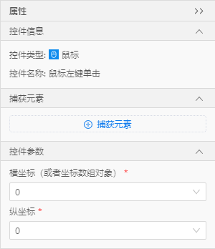

注：横坐标位置可以设置为⼀个⼆元素的int数组或者元组，此时会忽略纵坐标的信息，⽤于某些场景 下得到⼀个点的坐标信息后进⾏点击，不需要对返回的坐标信息进⾏拆包⽽直接设置到横坐标中即可， 下同。

84

达观RPA 用户手册

⿏标左键双击

功能：

●
参数：

●
●

根据需求进⾏⿏标左键双击操作。

横坐标：点击的横坐标位置，以像素为单位； 纵坐标：点击的纵坐标位置，以像素为单位。

⿏标中键单击

功能：

●
参数：

●
●

根据需求进⾏⿏标中键单击操作。

横坐标：点击的横坐标位置，以像素为单位； 纵坐标：点击的纵坐标位置，以像素为单位。

⿏标右键单击

功能：

●

根据需求进⾏⿏标右键单击操作。

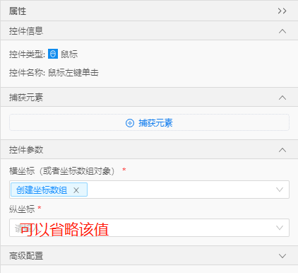85

达观RPA 用户手册

参数：

●
●

横坐标：点击的横坐标位置，以像素为单位； 纵坐标：点击的纵坐标位置，以像素为单位。

点击图像

功能：

●
参数：

●
●

●
●

●

点击图像。

保存⽬录：选择保存图像的路径⽬录；
⿏标按键：可选择左键/中键/右键； 点击类型：可选择单击或双击；
识别范围：分为全屏或⾃定义识别范围； 识别范围为全屏：

        - 相似度(范围:0~1)：默认为0.8（范围为0~1之间⼩数）；
        - 点击位置：可选择中间/左上/右上/左下/右下；
        - 横向偏移：对于最终识别位置坐标，横向偏移量；负数向左，正数向右
        - 纵向偏移：对于最终识别位置坐标，纵向偏移量；负数向上，正数向下
        - 执⾏前延时(秒)：在执⾏点击图像功能前，延时时间
        - 执⾏后延时(秒)：在执⾏点击图像功能后，延时时间
        - 超时时间(秒)：超过此时间若还未识别出，则识别失败
- 识别范围为⾃定义识别范围：

a.
b.

c.
d.

e.
f.

g.
h.

h.

i.

j.
补充说明：
起始横坐标：⾃定义识别范围起始位置的横坐标 起始纵坐标：⾃定义识别范围起始位置的纵坐标 终⽌横坐标：⾃定义识别范围终⽌位置的横坐标 终⽌纵坐标：⾃定义识别范围终⽌位置的纵坐标 相似度(范围:0~1)：默认0.8；
点击位置：可选择中间/左上/右上/左下/右下；
横向偏移：对于最终识别位置坐标，横向偏移量；负数向左，正数向右 纵向偏移：对于最终识别位置坐标，纵向偏移量；负数向上，正数向下 执⾏前延时(秒)：在执⾏点击图像功能前，延时时间
执⾏后延时(秒)：在执⾏点击图像功能后，延时时间 超时时间(秒)：超过此时间若还未识别出，则识别失败

部分windows系统存在功能缺失，会报DLL加载错误。以下是解决⽅案：
windows N版系统：
打开控制⾯板->打开启⽤或关闭windows功能->勾选媒体功能->重启电脑

windows server系统：
打开服务器管理器->打开功能->选择添加功能->勾选桌⾯体验->重启电脑

86

达观RPA 用户手册

⿏标滚动

功能：

●
参数：

●
●

●

滚动⿏标滚轮。

横坐标：滚轮滚动的横坐标位置，以像素为单位； 纵坐标：滚轮滚动的纵坐标位置，以像素为单位；
滚动距离：模拟滚轮滚动的单位，⾮零整数，为正时模拟滚轮向前⽅向滚动，为负时模拟滚轮向后⽅向滚动，默认每个单位滚动120屏幕像素。

⿏标拖动

功能：

●
参数：

●
●

●
●

●

根据需求进⾏⿏标左键单击操作。

终点横坐标（或者坐标数组对象）：⿏标的终⽌横坐标位置，以像素为单位； 终点纵坐标：⿏标的终⽌纵坐标位置，以像素为单位；
起点横坐标（或者坐标数组对象）：⿏标的起始横坐标位置，以像素为单位； 起点纵坐标：⿏标的起始纵坐标位置，以像素为单位；
拖动时间：⿏标从起点拖动到终点的时间。

键盘

输⼊按键

功能：

●
参数：

●

点击单⼀按键，如回⻋、字⺟、数字、win/meta键等。

输⼊按键（请切换⾄英⽂输⼊法）：输⼊时直接点击键盘上对应的按键即可。

发送快捷键

功能：

●

对指定窗⼝输⼊快捷键。

87

达观RPA 用户手册

参数：

●
●

选择已打开窗⼝：点选流程中已经捕获的窗⼝;
快捷键：字符串，要执⾏的快捷键命令，各按键之间以空格区分，如”ctrl v”。

输⼊⽂本

功能：

●
参数：

●

模拟在光标所在位置输⼊unicode字符串。

输⼊⽂本内容：待输⼊的⽂本，要求输⼊格式为unicode字符串。

      - Shift多选

功能：

●
参数：

●
●

●

使⽤shift辅助进⾏多⾏或者多个字符的选择。

选择已打开窗⼝：点选流程中已经捕获的窗⼝； 选择⽅向：shift的选择⽅向是上/下/左/右；
选择数量：shift键选取的⾏或者字符的数量。

窗⼝

获取窗⼝句柄

功能：

●

参数：

●

●

●
●

●

获取任意⼀个窗⼝的句柄。
注：句柄是定位⼀个窗⼝的唯⼀标志，⼀个32位或64位整型数据，任意⼀个时刻，都 不会有两个窗⼝拥有相同的句柄号，但每个窗⼝每次重启后句柄号都会变化。

捕获类型：窗⼝类型，不可修改，主要有win32，jab，sap，uia。其中，捕获过程选择default模式会在win32，jab，sap三种类型中⾃动切换；选择uia模式则固定为uia类型。
WindowClass：窗⼝类型，可修改，匹配⽅式默认为部分匹配。WindowTitle：窗⼝标题，可修改，匹配⽅式默认为部分匹配。Class：控件类型，可修改。
Text：控件⽂本，可修改。

88

达观RPA 用户手册

- Index：控件索引。
- mouseLeft、mouseTop：⿏标指针位置。
- 延迟时间（s）：延迟捕获。
注：窗⼝操作中的的“获取窗⼝句柄”、“等待窗⼝打开”、“窗⼝最⼤化”、“窗⼝最⼩ 化”、“激活窗⼝” block在执⾏完毕后都会返回句柄，可作为返回值给其他block使
⽤
。

图 Windows获取窗⼝句柄

等待窗⼝打开

功能：

●
参数：

●

在指定时间内等待⽬标窗⼝打开。

超时时间：这是⼀个浮点类型数据，指定等待窗⼝打开的时间，若在指定时间内窗⼝打开，则返回窗⼝句柄，否则会报错。

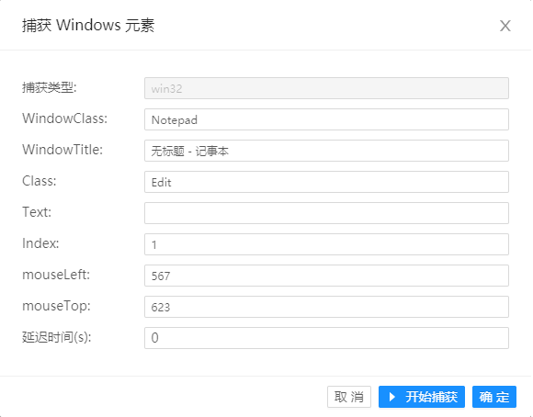

89

达观RPA 用户手册

窗⼝最⼤化

功能：

●
参数：

●

⽤来将指定的窗⼝最⼤化，该操作返回窗⼝的句柄供后续操作。 选择已打开窗⼝：点选流程中已经捕获的窗⼝。

窗⼝最⼩化

功能：

●
参数：

●

⽤来将指定的窗⼝最⼩化，该操作返回窗⼝的句柄供后续操作。 选择已打开窗⼝：点选流程中已经捕获的窗⼝。

激活窗⼝

功能：

●
参数：

●

⽤来将某个窗⼝置顶并获取光标（激活窗⼝），该操作返回窗⼝的句柄供后续操作。 选择已打开窗⼝：点选流程中已经捕获的窗⼝。

关闭窗⼝

功能：

●
参数：

●

⽤来将指定的窗⼝关闭。

选择已打开窗⼝：点选流程中已经捕获的窗⼝。

等待窗⼝关闭

功能：

●
参数：

●

在指定时间内等待⼀个指定窗⼝关闭。

超时时间：这是⼀个浮点类型数据，以秒为单位，指定等待窗⼝关闭的时间；若在指定时间内窗⼝关闭，返回0，否则会报错。

90

达观RPA 用户手册

设置窗⼝位置

功能：

●
参数：

●
●

●

将指定窗⼝移动到指定位置。

选择已打开窗⼝：点选流程中已经捕获的窗⼝；
⽔平坐标：⼀个整数，表示窗⼝移动后的⽔平坐标； 垂直坐标：⼀个整数，表示窗⼝移动后的垂直坐标。

设置窗⼝⼤⼩

功能：

●
参数：

●
●

●

给指定窗⼝设置新的尺⼨。

选择已打开窗⼝：点选流程中已经捕获的窗⼝； 窗⼝宽度：⼀个整数，表示窗⼝的宽度分辨率值； 窗⼝⾼度：⼀个整数，表示窗⼝的⾼度分辨率值。

界⾯元素

等待元素出现

功能：

●
参数：

●

●

等待指定窗⼝上指定元素的出现。

选择已打开窗⼝：点选流程中已经捕获的窗⼝（注：选择已打开窗⼝只能选择窗⼝， 具体的元素信息依然需要捕获⼀次，如果勾选了选择已打开窗⼝，此时点击捕获元素后捕获的信息， 窗⼝标题和类型即使是动态变化的也可以忽略， 不⽤再更改， 下同）；
超时时间：以秒为单位的浮点数，可输⼊等待元素出现的时间，如果等待的时间内元素不出现则报错。

获取元素⽂本
91

达观RPA 用户手册

功能：

●
参数：

●

获取指定元素的⽂本内容。

选择已打开窗⼝：点选流程中已经捕获的窗⼝。

输⼊元素⽂本

功能：

●
参数：

●
●

向指定元素输⼊⽂本内容。

选择已打开窗⼝：点选流程中已经捕获的窗⼝；
输⼊⽂本：要输⼊元素的⽂本内容，字符串类型，不需要加引号。

按钮点击

功能：

●
参数：

●
●

点击窗⼝上指定的按钮。

选择已打开窗⼝：点选流程中已经捕获的窗⼝；
点击次数选择：⽤户可选择对控件点击多少次，整数值。

下拉框选择

功能：

●
参数：

●
●

●

从下拉框中选择指定的内容。

选择已打开窗⼝：点选流程中已经捕获的窗⼝； 下拉框类型：按⽂本选择和按索引选择两种；
下拉框选择：按⽂本选择输⼊选项⽂本内容（要求⽂本全匹配）；按索引选择输⼊选项序号，从1开始计算。

获取复选框状态

功能：

●
参数：

查看指定复选框是否勾选，返回bool值，True表示被选中，False表示未选中。

92

达观RPA 用户手册

- 选择已打开窗⼝：点选流程中已经捕获的窗⼝。

设置复选框状态

功能：

●
参数：

●
●

将指定复选框选中或者取消选中。

选择已打开窗⼝：点选流程中已经捕获的窗⼝； 设置复选框状态：表示是否选中。

获取选项卡数量

功能：

●
参数：

●

获取指定选项卡的⻚⾯数量，所谓选项卡就是下⾯图⽚中所示元素类型。 选择已打开窗⼝：点选流程中已经捕获的窗⼝。

图 获取选项卡数量

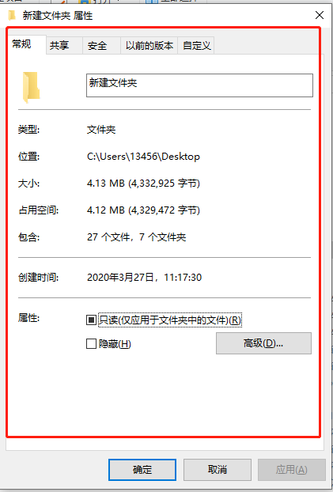

选项卡切换

93

达观RPA 用户手册

功能：

●
参数：

●
●

将选项卡切换到指定的⻚⾯上。

选择已打开窗⼝：点选流程中已经捕获的窗⼝；
选项卡切换：表示要设置的选项卡的索引，从1开始。

表格读取

功能：

●
参数：

●
●

读取窗⼝上指定的表格内容。

选择已打开窗⼝：点选流程中已经捕获的窗⼝；
表格读取：⽤户可决定读取表格哪部分的内容，包括：

        - 全表读取：读取整个表格；
        - 读取⾏：读取单⼀⾏，⽤户输⼊⾏号，从1开始；
        - 读取列：读取单⼀列，⽤户输⼊单⼀列，从1开始；
        - 读取指定cell: 读取指定单元格，⽤户输⼊⾏列坐标，均从1开始；
        - 读取范围：⽤户可输⼊读取范围的起始⾏号、列号与终⽌⾏号、列号，包括两个端点， 必须是连续范围；
        - 读取⾏号：返回整个表格⾏数；
        - 读取列号：返回整个表格列数；
        - 读取⾏号及列号：返回⾏数及列数。

树结构操作

功能：

●
参数：

●
●

●
●
⽤户对指定的树结构进⾏操作，包括节点展开、获取节点名称。 选择已打开窗⼝：点选流程中已经捕获的窗⼝；
节点操作类型：包括节点展开与获取节点名称两种；
节点操作⽅式：按节点⽂本操作或按节点索引操作； 输⼊节点：

        - 当节点操作⽅式为按索引时，依次输⼊每级节点在所在层的索引号，以”,”英⽂ 逗号分割，节点索引均从1开始；
        - 当节点操作⽅式为按⽂本时，依次输⼊每级节点的⽂本内容，以”->”分割。

94

达观RPA 用户手册

获取元素中⼼坐标

功能：

●
参数：

●

获取指定元素的中⼼坐标，返回⼀个⼆元整数元组。选择已打开窗⼝：点选流程中已经捕获的窗⼝。

菜单操作

功能：

●
参数：

●
●

●

对指定窗⼝进⾏菜单操作。

选择已打开窗⼝：点选流程中已经捕获的窗⼝；
菜单操作：按菜单项的⽂本内容，或者其在同级中的索引操作； 输⼊节点：

        - 当菜单操作⽅式为按索引时，依次输⼊每级菜单项在所在层的索引号，以”,”英
⽂逗号分割（注：有⼀些菜单中有空⽩分隔符，也是会算成菜单的⼦项的，所以在以索引进⾏操作时，不要忽略菜单项中的空⽩分隔符）；
        - 当菜单操作⽅式为按⽂本时，依次输⼊每级菜单项的⽂本内容，以”->”分割。

分辨率设置

功能：

●

参数：

●
●

⽤来设置需求的桌⾯分辨率⼤⼩，⼀些场景下的操作与分辨率有关，流程可能运⾏在多种不同的机器上，因此需设置分辨率；设置的分辨率⽬标机器可能不⽀持，此时会因为设置失败⽽导致流程报错。

设置⻓：根据需求，填写分辨率的⻓度像素； 设置宽：根据需求，填写分辨率的宽度像素。

运⾏程序

功能：

●
参数：

●

运⾏windows系统上指定的程序。

选择路径：⽤户要启动的程序的绝对路径，可以点选；有⼀些程序安装后会添加到系
95

达观RPA 用户手册

统path 变量中， 此时可以直接输⼊程序的名称， 如记事本程序可以直接输

⼊"notepad"或者"notepad.exe"。

图 运⾏程序

      - 剪贴板（⽂本）

功能：

●
参数：

●
●
将⽂本写⼊剪贴板或者从剪贴板中获取⽂本信息。 剪贴板操作类型：包括读取剪贴板/写⼊剪贴板；
写⼊内容：将内容写⼊剪贴板时，可选择输⼊⼀段⽂本或上⽂block中的输出变量；如
果是读取剪贴板则会返回剪贴板中的⽂本内容。

获取屏幕像素

功能：

●

参数：

●
●

获取指定坐标的rgb三原⾊像素值，返回的是⼀个三元素的整数元组，三个元素分表示 红绿蓝像素。

横坐标：⼀个整数，表示像素点的横坐标； 纵坐标：⼀个整数，表示像素点的纵坐标。

录屏

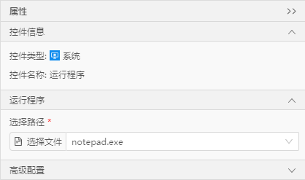功能：

●
参数：

⽤户在流程中进⾏录屏操作。

96

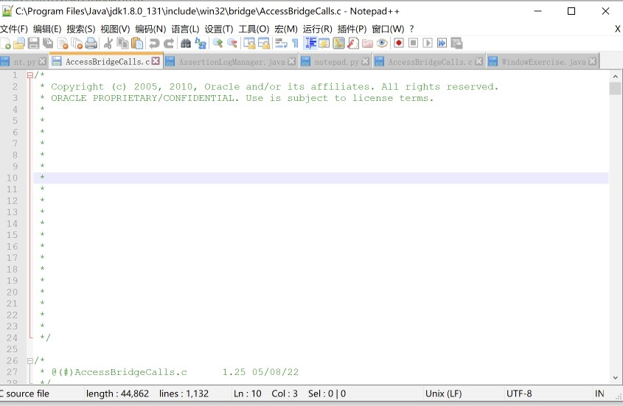达观RPA 用户手册

- 录屏：⽤户选择开始录屏或结束录屏；
- 选择路径：⽤户选择⽂件夹保存视频；
- ⽂件名输⼊框：⽤户输⼊视频名称。

常⻅问题

窗⼝标题变化

有些窗⼝在运⾏过程中，其标题会动态变化，此时在程序运⾏过程中捕获标题不⽅便， 进⽽导致窗⼝句柄⽆法实时获取，如图，notepad⽂本编辑器的窗⼝标题在运⾏过程中会随当 前编辑⽂件名称的变化⽽变化。这种情况下，⽤户可在窗⼝打开后，第⼀时间通过win32中获 取句柄的block将窗⼝句柄保存下来，因其在关闭之前会⼀直保持不变，在后续的窗⼝及控件操作过程中，通过选取之前保存的窗⼝句柄来对⽬标窗⼝进⾏操作。

图 Notepad++窗⼝标题变化

⿏标点击时窗⼝不在最上⾯

⿏标点击时，有可能⽬标窗⼝并不在最上层，此时点击会发⽣错误；为了避免这个情况发
⽣，在点击前可先调⽤win32中的窗⼝激活或者窗⼝最⼤再保证其会在所有窗⼝的最上层进⾏操作。

97

达观RPA 用户手册

分辨率设置失败

不同的显示器对分辨率的⽀持不同，⽬标分辨率的设置可能会失败，这种情况会导致程序 直接退出，因为后续的操作与分辨率有关，若设置不成功，后续操作可能引起严重的后果。

延时问题

有时窗⼝的打开需要⼀定的时间，但是程序操作的速度很快，如发送快捷键或者控件的操 作，可能在窗⼝还未打开时就已经发送了执⾏指令，⽽实际上窗⼝根本接收不到指令；这种情 况下，可在执⾏命令前，先调⽤win32模块窗⼝中的等待窗⼝打开block，这样就可保证窗⼝打开完成后再进⾏后续操作。

快捷键的连续操作

有时⽤户会对⼀个窗⼝做连续的快捷键操作，如选取⼀个窗⼝中的⽂本进⾏复制，使⽤的 快捷键为“ctrl c” “ctrl v”，但快捷键发送的操作是⾮常快的，系统调⽤时可能导致后续命令提前执⾏，为此⽤户可在两个命令之间加⼀个延时执⾏，设置⼤约1s即可。

元素捕获⼯具使⽤

RPA 开发平台中的Windows模块中所有涉及选择已打开窗⼝参数的选项卡，除了⽀持从流程中选择已经打开的窗⼝，或者⼿动输⼊窗⼝标题外，还⽀持在制作流程过程中动态捕捉窗
⼝，所有⽀持动态捕捉的选项卡，都会提供捕获元素按钮，捕获成功后会⾃动保存其信息，不
需要再点选或者⼿动输⼊。
在开发平台中，有集成桌⾯窗⼝及元素的捕获⼯具PickerService，这个⼯具⼀般是在开发平台中⽽不会单独使⽤；如果需要先单独查看桌⾯程序的控件是否可以被捕获，可以使⽤PickTool⼯具，这个⼯具与PickerService捕获窗⼝和控件的原理⼀样，捕获的关键信息也⼀ 样。
        - PickerService。开发平台⾃带捕获⼯具，点击界⾯捕获元素后，进⼊捕获状态（点击 F4进⼊uia捕获模式），再点击要捕获的控件，捕获成功后返回如下信息。其中窗⼝分类有win32，jab，uia三种，分别对应三种不同的窗⼝种类和对应的操作⽅法。具体信息如图所示。
        - PickerTool。和PickerService类似，UIAutomation选项对应uia捕获模式是否开启。需
要先点击开始捕获进⼊捕获模式。

98

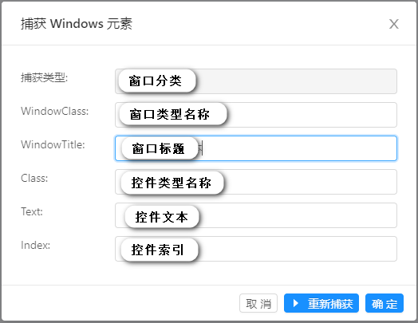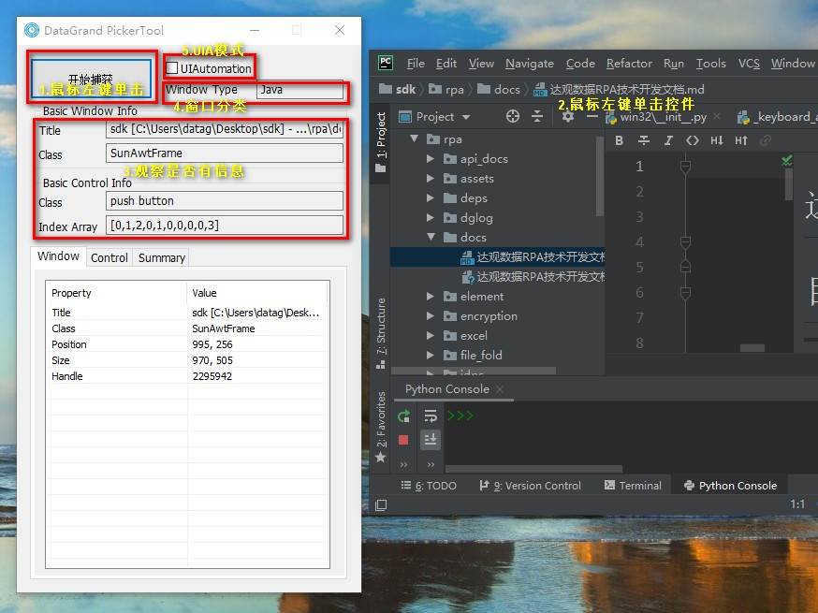达观RPA 用户手册

图 PickerService主界⾯

图 PickTool捕获控件信息

99

达观RPA 用户手册

流程控制

    - 条件判断

功能：

●
参数：

●

●

对流程过程进⾏条件判断。

判断条件：可选择多个判断条件，每个判断条件需两个输⼊：A和B，A和B的判断关系 可选择，A和B的值可为之前流程中创建的变量，也可⼿动输⼊的数字或字符串；
判断⽅式：针对多个判断情况，可选择满⾜任意条件或满⾜全部条件。

暂停流程

功能：

●
参数：

●
●

●
●

●
在流程执⾏时，到此模块时会暂停流程，弹出提示框，客户点击按钮后⽅可继续流程 提示信息：弹框顶部要展示的提示信息；
按钮内容：弹框中按钮显示的⽂本内容； 窗⼝宽度；
窗⼝⾼度；
超时⾃动关闭：超过此设定时间，流程会⾃动继续执⾏。

捕获异常

功能：

●
参数：

●
●

●

可以⾃⾏定义出现异常时的处理机制。

尝试执⾏：填写需要检测可能异常的代码。即try关键字下⾯的代码；
异常时执⾏：填写出现异常时需要执⾏的代码。即except关键字下⾯的代码； 最终执⾏：⽆论是否出错都会执⾏的代码。即ﬁnally关键字下⾯的代码。

遍历循环

功能：

●

参数：

利⽤列表的内容控制循环，该循环的重复执⾏次数为列表的⻓度。循环内部index为列表中元素内容。

100

达观RPA 用户手册

- 列表：列表内容可是流程中的数组，也可为⼿动输⼊的⾃定义数组（使⽤逗号隔开， 如a,b,c）。

按次循环

功能：

●

参数：

●
●

●

利⽤次数N控制循环，该循环会重复执⾏循环体N次，循环内部index范围：0 ~ N - 1。

开始循环次数：设置开始循环次数； 结束循环次数：设置结束循环次数； 每次循环步⻓：每次循环间隔。

条件循环

功能：

●
参数：

●
●
根据设置的条件循环（可参考6.3.1）。判断⽅式；
判断条件。

继续循环

功能：

●

继续循环只能⽤在循环执⾏操作的内部，将跳过当前次循环。

退出循环

功能：

●

退出循环只能⽤在循环执⾏操作的内部。将直接退出循环。

退出流程

功能：

●

将直接结束流程。

流程块

功能：
101

达观RPA 用户手册

- 使⽤流程块模块对业务逻辑进⾏分割。此模块不含有任何功能，仅仅是为了折叠起相同业务逻辑的代码，更加容易定位与操作。

  - 软件⾃动化

    - Excel

      - 打开Excel⽂档

功能：

●
参数：

●
●

●
●

打开已有Excel⽂档。

打开⽅式：选择打开⽅式oﬃce或者wps 选择Excel⽂档路径；
是否可⻅：控制打开⽂档时，让⽂档可⻅，还是⽂档在后台运⾏； 是否只读：若选取只读，则⽆法对⽂档进⾏任何修改。
参数：run_type=0, 使⽤单实例模式，默认为多实例模式
多实例模式：打开⼀个Excel⽂档，需要启动⼀个Excel.exe 单实例模式：启动⼀个Excel.exe，可以打开多个Excel⽂档

      - 新建Excel⽂档

功能：

●
参数：

●
●

创建⼀个新的Excel⽂档。

是否可⻅：控制创建⽂档时，让⽂档可⻅，还是⽂档在后台运⾏。 打开⽅式：选择打开⽅式oﬃce或者wps
参数：run_type=0, 使⽤单例模式

      - 激活Excel⽂档

功能：

●
参数：

激活打开的Excel⽂档（仅对单例模式有效）。

102

达观RPA 用户手册

        - 选择Excel对象：选择要操作的Excel，⼀般是已打开的Excel；
        - 是否可⻅：控制创建⽂档时，让⽂档可⻅，还是⽂档在后台运⾏。

      - 保存Excel⽂档

功能：

●
参数：

●
●

●
●

●

保存打开或创建的Excel⽂档。

选择Excel对象：选择要操作的Excel，⼀般是已打开或已创建的Excel； 保存的⽂件类型：可选择保存类型；
要保存的⽂件路径：选择路径；
⽂件名称：保存的⽂件名称；
密码设置：保存的⽂件密码，当保存类型是pdf时，没有此参数。

      - 关闭Excel⽂档

功能：

●
参数：

●
●

将打开的Excel⽂档（进程）关闭。

选择Excel对象：选择要操作的Excel，⼀般是已打开或已创建的Excel； 是否默认保存：

- 若打开已有Excel⽂档，选取关闭并保存，即可将更改保存⾄原⽂件中；
- 若打开已有的Excel⽂档，利⽤保存功能可完成另存为操作；
- 若新建Excel⽂档，须先⽤保存功能储存，再进⾏关闭操作，否则会报错。

      - 新建Sheet⻚

功能：

●
参数：

●
●

●
●

在指定位置新建Sheet⻚。

选择Excel对象：选择要操作的Excel，⼀般是已打开或已创建的Excel； 新Sheet⻚名称：要新建的Sheet⻚名称；
插⼊位置Sheet⻚名称：在此Sheet⻚的前后新建Sheet⻚； 插⼊位置：选择插⼊位置。

103

达观RPA 用户手册

      - 激活Sheet⻚

功能：

●
参数：

●
●

激活Sheet⻚。

选择Excel对象：选择要操作的Excel，⼀般是已打开或已创建的Excel；
Sheet⻚名称：要激活的Sheet⻚名称；

      - 显示Sheet⻚

功能：

●
参数：

●
●

使Sheet⻚可⻅。

选择Excel对象：选择要操作的Excel，⼀般是已打开或已创建的Excel；
Sheet⻚名称：要显示的Sheet⻚名称；

      - 隐藏Sheet⻚

功能：

●
参数：

●
●

使Sheet⻚不可⻅。

选择Excel对象：选择要操作的Excel，⼀般是已打开或已创建的Excel；
Sheet⻚名称：要隐藏的Sheet⻚名称；

      - 删除Sheet⻚

功能：

●
参数：

●
●

删除指定名称的Sheet⻚。

选择Excel对象：选择要操作的Excel，⼀般是已打开或已创建的Excel； 要删除的Sheet⻚名称：要删除的Sheet⻚名称。

      - 重命名Sheet⻚

功能：

104

达观RPA 用户手册

●
参数：

●
●

●
对指定Sheet⻚进⾏重命名操作。

选择Excel对象：选择要操作的Excel，⼀般是已打开或已创建的Excel； 新的Sheet⻚名称：重命名后的Sheet⻚名称；
旧Sheet⻚名称：需要被重命名的Sheet⻚名称。

      - 获取Sheet⻚

功能：

●
参数：

●
●

获取该Excel内指定序号的Sheet⻚名称。

选择Excel对象：选择要操作的Excel，⼀般是已打开或已创建的Excel；
Sheet序号：要获取名称的Sheet⻚序号。

      - 复制Sheet⻚

功能：

●
参数：

●
●

●
●

●
●

●

跨⽂件复制Sheet⻚，⽂件内复制Sheet⻚。

选择Excel对象：选择要操作的Excel，⼀般是已打开或已创建的Excel； 复制⽅式：可选择跨⽂件复制，⽂件内复制；
要复制的Sheet⻚名称：填写要复制的Sheet⻚名称； 新Sheet⻚名称：复制后新的Sheet⻚名称；
选择⽬标⽂件：选择跨⽂件复制是会有该参数，将复制的Sheet⻚复制到该⽂件中； 插⼊位置Sheet⻚名称：复制的Sheet⻚所放的位置；
插⼊位置：放在选择Sheet⻚的前⽅或者后⽅。

      - 复制单元格

功能：

●
参数：

●
●

●

复制指定区域单元格内容。

选择Excel对象：选择要操作的Excel，⼀般是已打开或已创建的Excel；
Sheet⻚名称：要操作的Sheet⻚名称，为空则默认为当前Sheet⻚； 选择表格区域：即选择单元格/单元格区域/⾏/列。

105

达观RPA 用户手册

清除单元格

功能：

●
参数：

●
●

●
●

在指定区域单元格内插⼊内容。

选择Excel对象：选择要操作的Excel，⼀般是已打开或已创建的Excel；
Sheet⻚名称：要操作的Sheet⻚名称，为空则默认为当前Sheet⻚； 选择表格区域：即选择单元格/单元格区域/⾏/列；
清除类型：可选择清除全部、内容、注释、格式、超链接。

区域粘贴单元格

功能：

●
参数：

●
●

●
●

●
●

●
●

粘贴指定区域单元格内容。

选择Excel对象：选择要操作的Excel，⼀般是已打开或已创建的Excel；
Sheet⻚名称：要操作的Sheet⻚名称，为空则默认为当前Sheet⻚； 粘贴⽅式：可选择⽂件内粘贴、跨⽂件粘贴；
选择表格区域：即选择单元格/单元格区域/⾏/列； 粘贴类型：⽂件内粘贴，可选择粘贴类型；
粘贴操作：粘贴时可进⾏加、减、乘、除操作； 是否跳过空⽩格：粘贴时是否跳过空⽩格
是否转置：粘贴时是否转换⾏列。

删除单元格

功能：

●
参数：

●
●

●
●

删除指定区域的单元格内容。

⽅向：可选择删除⽅向，向上/向左；
选择Excel对象：选择要操作的Excel，⼀般是已打开或已创建的Excel；
Sheet⻚名称：要操作的Sheet⻚名称，为空则默认为当前Sheet⻚； 选择表格区域：即选择单元格/单元格区域/⾏/列。

合并单元格

106

达观RPA 用户手册

功能：

●
参数：

●
●

●
●

合并指定区域的单元格内容。

选择Excel对象：选择要操作的Excel，⼀般是已打开或已创建的Excel；
Sheet⻚名称：要操作的Sheet⻚名称，为空则默认为当前Sheet⻚； 选择表格区域：即选择单元格区域；
是否⾏内合并。

插⼊单元格

功能：

●
参数：

●
●

●
●

在指定区域单元格内插⼊内容。

⽅向：可选择插⼊⽅向，向下/向右；
选择Excel对象：选择要操作的Excel，⼀般是已打开或已创建的Excel；
Sheet⻚名称：要操作的Sheet⻚名称，为空则默认为当前Sheet⻚； 选择表格区域：即选择单元格/单元格区域/⾏/列。

⾃动填充

功能：

●
参数：

●
●

●
●

指定单元格区域的⾃动填充。

选择Excel对象：选择要操作的Excel，⼀般是已打开或已创建的Excel；
Sheet⻚名称：要操作的Sheet⻚名称，为空则默认为当前Sheet⻚； 源单元格区域：选择单元格作为填充标准，⽐如：A1:A2；
⽬标单元格区域：单元格⾃动填充的区域，⽐如：A1:A10，单元格的内容会根据源单
元格区域的值进⾏填充。

写⼊内容

功能：

●
参数：

●
●

●

向单元格/⾏/列/单元格区域中写⼊内容。

选择Excel对象：选择要操作的Excel，⼀般是已打开或已创建的Excel；
Sheet⻚名称：要操作的Sheet⻚名称，为空则默认为当前Sheet⻚； 选择表格区域：即选择单元格/⾏/列/单元格区域；
107

达观RPA 用户手册

- 在区域选取为列时，会有开始⾏数（从哪⼀⾏开始写）和最⼤写⼊数（最多写⼊多少
⾏）两个参数；
- 要写⼊的数据或值：可⾃⼰输⼊内容；也可选取模块。

读取内容

功能：

●
参数：

●
●

●
●

读取单元格/⾏/列/单元格区域中的内容。

选择Excel对象：选择要操作的Excel，⼀般是已打开或已创建的Excel；
Sheet⻚名称：要操作的Sheet⻚名称，为空则默认为当前Sheet⻚； 选择表格区域：即选择单元格/⾏/列/单元格区域；
在区域选取为列时，有跳过⾏数（跳过多少⾏开始读）和最⼤读取数（最多读取多少
⾏）两个参数。

设置⾏⾼

功能：

●
参数：

●
●

●
●

设置⾏⾼。

选择Excel对象：选择要操作的Excel，⼀般是已打开或已创建的Excel；
Sheet⻚名称：要操作的Sheet⻚名称，为空则默认为当前Sheet⻚；
⾏表达式：选择要设置的⾏；
设置⾏⾼：将⾏⾼设置为⽬标值（单位为英⼨，最⼤值为400）。

读取⾏⾼

功能：

●
参数：

●
●

●

读取⾏⾼。

选择Excel对象：选择要操作的Excel，⼀般是已打开或已创建的Excel；
Sheet⻚名称：要操作的Sheet⻚名称，为空则默认为当前Sheet⻚；
⾏表达式：选择要设置的⾏。

设置列宽

108

达观RPA 用户手册

功能：

●
参数：

●
●

●
●

设置列宽。

选择Excel对象：选择要操作的Excel，⼀般是已打开或已创建的Excel；
Sheet⻚名称：要操作的Sheet⻚名称，为空则默认为当前Sheet⻚； 列表达式：选择要设置的列；
设置列宽：将列宽设置为⽬标值（单位为英⼨，最⼤值为250）。

读取列宽

功能：

●
参数：

●
●

●

读取列宽。

选择Excel对象：选择要操作的Excel，⼀般是已打开或已创建的Excel；
Sheet⻚名称：要操作的Sheet⻚名称，为空则默认为当前Sheet⻚； 列表达式：选择要设置的列。

设置公式

功能：

●
参数：

●
●

●
●

设置指定单元格/⾏/列/单元格区域的公式。

选择Excel对象：选择要操作的Excel，⼀般是已打开或已创建的Excel；
Sheet⻚名称：要操作的Sheet⻚名称，为空则默认为当前Sheet⻚； 选择表格区域：即选择单元格/⾏/列/单元格区域；
写⼊单元格公式：输⼊在表格区域中添加的单元格公式。

读取公式

功能：

●
参数：

●
●

●

读取指定单元格/⾏/列/单元格区域的公式。

选择Excel对象：选择要操作的Excel，⼀般是已打开或已创建的Excel；
Sheet⻚名称：要操作的Sheet⻚名称，为空则默认为当前Sheet⻚； 选择表格区域：即选择单元格/⾏/列/单元格区域。

109

达观RPA 用户手册

设置背景⾊

功能：

●
参数：

●
●

●
●

设置指定单元格/⾏/列/单元格区域的背景⾊。

选择Excel对象：选择要操作的Excel，⼀般是已打开或已创建的Excel；
Sheet⻚名称；要操作的Sheet⻚名称，为空则默认为当前Sheet⻚； 选择表格区域：即选择单元格/⾏/列/单元格区域；
单元格背景⾊：在颜⾊盘中选取要设置的单元格背景⾊。

读取背景⾊

功能：

●
参数：

●
●

●

读取指定单元格/⾏/列/单元格区域的背景⾊。

选择Excel对象：选择要操作的Excel，⼀般是已打开或已创建的Excel；
Sheet⻚名称：要操作的Sheet⻚名称，为空则默认为当前Sheet⻚； 选择表格区域：即选择单元格/⾏/列/单元格区域。

设置字体名称

功能：

●
参数：

●
●

●
●

设置指定单元格/⾏/列/单元格区域的字体名称。

选择Excel对象：选择要操作的Excel，⼀般是已打开或已创建的Excel；
Sheet⻚名称：要操作的Sheet⻚名称，为空则默认为当前Sheet⻚； 选择表格区域：即选择单元格/⾏/列/单元格区域；
字体名称：在下拉框中选取要设置的字体名称。

读取字体名称

功能：

●
参数：

●
●

读取指定单元格/⾏/列/单元格区域的字体名称。

选择Excel对象：选择要操作的Excel，⼀般是已打开或已创建的Excel；
Sheet⻚名称：要操作的Sheet⻚名称，为空则默认为当前Sheet⻚；
110

达观RPA 用户手册

- 选择表格区域：即选择单元格/⾏/列/单元格区域。

设置字号

功能：

●
参数：

●
●

●
●

设置指定单元格/⾏/列/单元格区域的字体的字号。

选择Excel对象：选择要操作的Excel，⼀般是已打开或已创建的Excel；
Sheet⻚名称：要操作的Sheet⻚名称，为空则默认为当前Sheet⻚； 选择表格区域：即选择单元格/⾏/列/单元格区域；
字号：在下拉框中选取要设置的字号。

读取字号

功能：

●
参数：

●
●

●

读取指定单元格/⾏/列/单元格区域的字体的字号。

选择Excel对象：选择要操作的Excel，⼀般是已打开或已创建的Excel；
Sheet⻚名称：要操作的Sheet⻚名称，为空则默认为当前Sheet⻚； 选择表格区域：即选择单元格/⾏/列/单元格区域。

设置字体颜⾊

功能：

●
参数：

●
●

●
●

设置指定单元格/⾏/列/单元格区域的字体颜⾊。

选择Excel对象：选择要操作的Excel，⼀般是已打开或已创建的Excel；
Sheet⻚名称：要操作的Sheet⻚名称，为空则默认为当前Sheet⻚； 选择表格区域：即选择单元格/⾏/列/单元格区域；
字体颜⾊：在颜⾊盘中选取要设置的字体颜⾊。

读取字体颜⾊

功能：

●
参数：

读取指定单元格/⾏/列/单元格区域的字体颜⾊。

111

达观RPA 用户手册

        - 选择Excel对象：选择要操作的Excel，⼀般是已打开或已创建的Excel；
        - Sheet⻚名称：要操作的Sheet⻚名称，为空则默认为当前Sheet⻚；
        - 选择表格区域：即选择单元格/⾏/列/单元格区域。

设置注释

功能：

●
参数：

●
●

●
●

设置指定单元格/⾏/列/单元格区域的注释。

选择Excel对象：选择要操作的Excel，⼀般是已打开或已创建的Excel；
Sheet⻚名称：要操作的Sheet⻚名称，为空则默认为当前Sheet⻚； 选择表格区域：即选择单元格/⾏/列/单元格区域；
要写⼊的数据或值：可⾃⼰输⼊注释；也可选取模块。

读取注释

功能：

●
参数：

●
●

●

读取指定单元格/⾏/列/单元格区域的注释。

选择Excel对象：选择要操作的Excel，⼀般是已打开或已创建的Excel；
Sheet⻚名称：要操作的Sheet⻚名称，为空则默认为当前Sheet⻚； 选择表格区域：即选择单元格/⾏/列/单元格区域。

设置对⻬⽅式

功能：

●
参数：

●
●

●
●

设置指定单元格/⾏/列/单元格区域的对⻬⽅式。

选择Excel对象：选择要操作的Excel，⼀般是已打开或已创建的Excel；
Sheet⻚名称：要操作的Sheet⻚名称，为空则默认为当前Sheet⻚； 选择表格区域：即选择单元格/⾏/列/单元格区域；
对⻬⽅式：可选择左对⻬/居中/右对⻬。

设置数值格式

功能：
112

达观RPA 用户手册

●
参数：

●
●

●
●
设置指定单元格/⾏/列/单元格区域的数字的显示格式。

选择Excel对象：选择要操作的Excel，⼀般是已打开或已创建的Excel；
Sheet⻚名称：要操作的Sheet⻚名称，为空则默认为当前Sheet⻚； 选择表格区域：即选择单元格/⾏/列/单元格区域；
数字格式：可选择数值/⾦额/⾃定义；若选择⾃定义，需在下⽅出现的输⼊框中填写⾃ 定义的数字格式。

设置边框样式

功能：

●
参数：

●
●

●
●

●
●

●
设置边框样式，包括：边框类型、边框线类型、边框线粗细程度以及边框线颜⾊。 选择Excel对象：选择要操作的Excel，⼀般是已打开或已创建的Excel；
Sheet⻚名称：要操作的Sheet⻚名称，为空则默认为当前Sheet⻚； 选择表格区域：即选择单元格/⾏/列/单元格区域；
边框类型：可选择 全框/底部/左部/顶部/右部/⽔平除边框/垂直除边框；
边框线类型：可选择实线/虚线/双线/划线两点线/点式线/⽆线/倾斜划线/点划相间线； 边框线粗细：可选择 粗/中等/细；
边框线颜⾊：可选择要设置的边框线颜⾊。

注：边框类型，边框线类型以及粗细三者并不是随意组合都可以⽣效，需Excel⽀持才可
⽣效，Excel⽀持的组合如下：

113

达观RPA 用户手册

设置粗体

功能：

●
参数：

●
●

●
●

设置指定单元格/⾏/列/单元格区域的数据为粗体。

选择Excel对象：选择要操作的Excel，⼀般是已打开或已创建的Excel；
Sheet⻚名称：要操作的Sheet⻚名称，为空则默认为当前Sheet⻚； 选择表格区域：即选择列/单元格区域；
粗体：选择是/否。

列去重

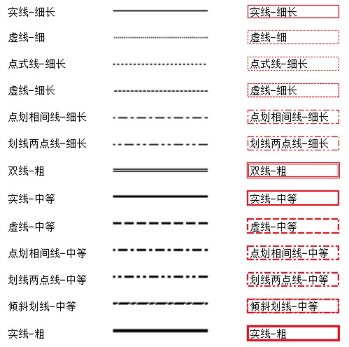功能：

●
参数：

●
设置指定列/单元格区域进⾏列去重。⼀列中若有重复数据，将删除重复⾏整⾏内容。 选择Excel对象：选择要操作的Excel，⼀般是已打开或已创建的Excel；
114

达观RPA 用户手册

- Sheet⻚名称：要操作的Sheet⻚名称，为空则默认为当前Sheet⻚；
- 选择表格区域：即选择列/单元格区域；
- 列去重：所有要进⾏去重操作的列所组成的⼀维数组。

读取⾏数

功能：

●
参数：

●
●

读取指定Sheet的⾏数。

选择Excel对象：选择要操作的Excel，⼀般是已打开或已创建的Excel；
Sheet⻚名称：要操作的Sheet⻚名称，为空则默认为当前Sheet⻚。

读取列数

功能：

●
参数：

●
●

读取指定Sheet的列数

选择Excel对象：选择要操作的Excel，⼀般是已打开或已创建的Excel；
Sheet⻚名称：要操作的Sheet⻚名称，为空则默认为当前Sheet⻚。

内容查找

功能：

●
参数：

●
●

●
●

●

查找指定单元格/⾏/列/单元格区域的内容。

选择Excel对象：选择要操作的Excel，⼀般是已打开或已创建的Excel；
Sheet⻚名称：要操作的Sheet⻚名称，为空则默认为当前Sheet⻚； 选择表格区域：即选择单元格/⾏/列/单元格区域；
是否区分⼤⼩读写；
查找的内容：即待查找的内容。

注：查找功能的返回值⽐较复杂，推荐先查看⽂档搞懂含义。

内容替换

功能：

●

替换指定单元格/⾏/列/单元格区域的指定内容。
115

达观RPA 用户手册

参数：

●
●

●
●

Sheet⻚名称：要操作的Sheet⻚名称，为空则默认为当前Sheet⻚； 选择表格区域：即选择单元格/⾏/列/单元格区域；
查找的内容：即待替换的内容； 替换成的内容。

排序

功能：

●
参数：

●
●

●
●

●
●

●
●

●

对指定单元格区域内容进⾏排序。

选择Excel对象：选择要操作的Excel，⼀般是已打开或已创建的Excel；
Sheet⻚名称：要操作的Sheet⻚名称，为空则默认为当前Sheet⻚； 需要排序的区域：只⽀持范围，若为空则查找整个Sheet⻚；
主要关键字（列）：指定进⾏内容排序的列号；
判断依据：排序的依据，可选择数值/单元格颜⾊； 次序：选择降序/升序排序；
是否区分⼤⼩写； 是否包含头部；
排序⽅法：选择笔画排序/字⺟排序（中⽂按拼⾳排序）。

注：排序功能的参数⽐较复杂，推荐先查看⽂档搞懂每个参数的含义。

筛选

功能：

●
参数：

●
●

●
●

●
●

●

筛选指定单元格区域的指定内容。

选择Excel对象：选择要操作的Excel，⼀般是已打开或已创建的Excel；
Sheet⻚名称：要操作的Sheet⻚名称，为空则默认为当前Sheet⻚； 需要筛选的区域：只⽀持范围，若为空则查找整个Sheet⻚；
列号：可对指定列号内容进⾏筛选； 筛选值数组：指定筛选内容；
是否反筛选；
筛选后是否删除。

注：筛选功能的参数⽐较复杂，推荐先查看⽂档搞懂每个参数的含义。返回值：
- 返回筛选后的结果.

116

达观RPA 用户手册

去除筛选

功能：

●
参数：

●
●

去除指定单元格区域筛选。

选择Excel对象：选择要操作的Excel，⼀般是已打开或已创建的Excel；
Sheet⻚名称：要操作的Sheet⻚名称。

插⼊图⽚

功能：

●
参数：

●
●

●
●

向Sheet中插⼊图⽚。

选择Excel对象：选择要操作的Excel，⼀般是已打开或已创建的Excel；
Sheet⻚名称：要操作的Sheet⻚名称，为空则默认为当前Sheet⻚； 选择图⽚⽂件路径；
区域左上⻆单元格：需指定⾏号，列号，可指定图⽚宽度和图⽚⾼度。

创建透视表

功能：

●
参数：

●
●

●
●

●
●

●
●

●
●

在Sheet⻚中创建新的透视表。

选择Excel对象：选择要操作的Excel，⼀般是已打开或已创建的Excel；
Sheet⻚名称：要操作的Sheet⻚名称，为空则默认为当前Sheet⻚； 透视表名称：新建透视表的名称；
单元格区域：对此区域创建透视表； 插⼊起始位置：透视表创建的位置；
筛选器：将列名称设置为透视表筛选器字段，可添加多个；
⾏字段：将列名称设置为透视表⾏字段，可添加多个； 列字段：将列名称设置为透视表列字段，可添加多个； 值字段：将列名称设置为透视表值字段，可添加多个；
汇总⽅式：对值字段的汇总⽅式，可选择求和、计数、平均值等。

117

达观RPA 用户手册

刷新透视表

功能：

●
参数：

●
●

●

对Sheet⻚中的透视表进⾏刷新操作。

选择Excel对象：选择要操作的Excel，⼀般是已打开或已创建的Excel；
Sheet⻚名称：要操作的Sheet⻚名称，为空则默认为当前Sheet⻚； 透视表名称或者索引：已经存在的透视表的名称或者索引。

删除透视表

功能：

●
参数：

●
●

●

对Sheet⻚中的透视表进⾏删除操作。

选择Excel对象：选择要操作的Excel，⼀般是已打开或已创建的Excel；
Sheet⻚名称：要操作的Sheet⻚名称，为空则默认为当前Sheet⻚； 透视表名称或者索引：已经存在的透视表的名称或者索引。

获取透视表字段

功能：

●
参数：

●
●

●
●

获取Sheet⻚中透视表相应字段名称。

选择Excel对象：选择要操作的Excel，⼀般是已打开或已创建的Excel；
Sheet⻚名称：要操作的Sheet⻚名称，为空则默认为当前Sheet⻚； 透视表名称或者索引：已经存在的透视表的名称或者索引；
类型：获取透视表相应字段（列名称）。

设置透视表字段

功能：

●
参数：

●
●

●

设置Sheet⻚中透视表相应字段的下拉值。

选择Excel对象：选择要操作的Excel，⼀般是已打开或已创建的Excel；
Sheet⻚名称：要操作的Sheet⻚名称，为空则默认为当前Sheet⻚； 透视表名称或者索引：已经存在的透视表的名称或者索引；
118

达观RPA 用户手册

- 透视表字段名：设置透视表字段名，相当于Excel中的列名称；
- 透视表某字段的下拉值：设置⼀个某字段中含有的值；
- 类型：选择或者取消此下拉值。

运⾏宏

功能：

●
参数：

●
●

●

运⾏Sheet⻚中的宏（⽂档需要⽀持宏操作）。

选择Excel对象：选择要操作的Excel，⼀般是已打开或已创建的Excel；
Sheet⻚名称：要操作的Sheet⻚名称，为空则默认为当前Sheet⻚； 宏名称。

点击宏按钮

功能：

●
参数：

●
●

●

点击Sheet⻚中的宏按钮（⽂档需要⽀持宏操作）。

选择Excel对象：选择要操作的Excel，⼀般是已打开或已创建的Excel；
Sheet⻚名称：要操作的Sheet⻚名称，为空则默认为当前Sheet⻚； 宏按钮的索引：Sheet⻚中宏按钮的索引。

创建图表

功能：

●
参数：

●
●

●
●

●
●

在Sheet⻚中针对某区域创建图表。

选择Excel对象：选择要操作的Excel，⼀般是已打开或已创建的Excel；
Sheet⻚名称：要操作的Sheet⻚名称，为空则默认为当前Sheet⻚； 单元格区域：对此区域创建图表；
图表名称：创建的图表名称；
图表类型：选择新添加的图表类型； 图表位置

- 距离左边缘：图表距离幻灯⽚左边缘的位置，默认为100，根据需求可⼿动调节⼤⼩；
- 距离顶边缘：图表距离幻灯⽚顶部边缘的位置，默认为50，根据需求可⼿动调节⼤⼩；
119

达观RPA 用户手册

        - 图表⼤⼩
- 宽度：插⼊图表的宽度，默认为800，根据需求可⼿动调节；
- ⾼度：插⼊图表的⾼度，默认为400，根据需求可⼿动调节。

获取图表标题

功能：

●
参数：

●
●

●

获取Sheet⻚中某图表标题。

选择Excel对象：选择要操作的Excel，⼀般是已打开或已创建的Excel；
Sheet⻚名称：要操作的Sheet⻚名称，为空则默认为当前Sheet⻚； 图表索引或名称；

设置图表标题

功能：

●
参数：

●
●

●
●

设置Sheet⻚中某图表标题。

选择Excel对象：选择要操作的Excel，⼀般是已打开或已创建的Excel；
Sheet⻚名称：要操作的Sheet⻚名称，为空则默认为当前Sheet⻚； 图表索引或名称；
图表标题：设置图表标题。

设置坐标轴标题

功能：

●
参数：

●
●

●
●

●

设置图表坐标轴标题。

选择Excel对象：选择要操作的Excel，⼀般是已打开或已创建的Excel；
Sheet⻚名称：要操作的Sheet⻚名称，为空则默认为当前Sheet⻚； 图表索引或名称；
横坐标标题：设置横坐标标题； 纵坐标标题：设置纵坐标标题；

复制图表

120

达观RPA 用户手册

功能：

●
参数：

●
●

●

复制图表到剪切板。

选择Excel对象：选择要操作的Excel，⼀般是已打开或已创建的Excel；
Sheet⻚名称：要操作的Sheet⻚名称，为空则默认为当前Sheet⻚； 图表索引或名称；

打印预览设置

功能：

●
参数：

●
●

●
●

设置打印⻚⾯的⻚⾼、⻚宽。

选择Excel对象：选择要操作的Excel，⼀般是已打开或已创建的Excel；
Sheet⻚名称：要操作的Sheet⻚名称，为空则默认为当前Sheet⻚；
⻚⾼：⼏⻚⾼；
⻚宽：⼏⻚宽。

点击复选框

功能：

●
参数：

●
●

●

●

选择或取消Sheet⻚的复选框。

选择Excel对象：选择要操作的Excel，⼀般是已打开或已创建的Excel；
Sheet⻚名称：要操作的Sheet⻚名称，为空则默认为当前Sheet⻚； 复选框索引：Sheet⻚中复选框的索引；
注：可能跟看到的顺序不⼀样，需要多试⼏次。复选框操作：勾选、取消勾选；

创建组合

功能：

●
参数：

●
●

●

在Sheet⻚中对横列进⾏组合。

选择Excel对象：选择要操作的Excel，⼀般是已打开或已创建的Excel；
Sheet⻚名称：要操作的Sheet⻚名称，为空则默认为当前Sheet⻚； 单元格区域：需要组合的区域，⽐如：A:C，组合A到C列。

121

达观RPA 用户手册

取消组合

功能：

●
参数：

●
●

●

在Sheet⻚取消对横列的组合。

选择Excel对象：选择要操作的Excel，⼀般是已打开或已创建的Excel；
Sheet⻚名称：要操作的Sheet⻚名称，为空则默认为当前Sheet⻚； 单元格区域：需要取消组合的区域，⽐如：1:3，取消1到3⾏的组合。

分类汇总

功能：

●
参数：

●
●

●
●

●
●
分类汇总（属于Excel⾼级功能，需要先了解Excel中分类汇总的使⽤）。选择Excel对象：选择要操作的Excel，⼀般是已打开或已创建的Excel；
Sheet⻚名称：要操作的Sheet⻚名称，为空则默认为当前Sheet⻚；
单元格区域：需要分类汇总的区域，⽐如:A:C，对A到C的内容进⾏分类汇总操作； 分类字段：如进⾏分类的字段为第⼀列，填⼊数字：1；
汇总项：如进⾏汇总的字段为第⼆列，填⼊数字：2，汇总项可以添加； 汇总⽅式：进⾏汇总时可以选择汇总⽅式。

常⻅问题

若在打开/创建⽂档时候，将设置设为不可⻅，在程序运⾏完后，或者中途报错退出后， 需要在任务管理器 -> 进程 -> 后台进程中将刚刚打开的Excel进程关闭掉，否则程序运⾏可能
⼀直会出错。若设置为可⻅，在下次运⾏时，应将可⻅的Excel⽂档关掉。

PPT

      - 打开ppt

功能：

●
参数：

●
打开已有ppt⽂档。选择ppt⽂档路径；

122

达观RPA 用户手册

- 是否可⻅：控制打开⽂档时，让⽂档可⻅，还是⽂档在后台运⾏。

      - 新建ppt

功能：

●
参数：

●

创建⼀个新的ppt⽂档。

是否可⻅：控制创建⽂档时，让⽂档可⻅，还是⽂档在后台运⾏。

      - 保存ppt

功能：

●
参数：

●
●

●
●

保存打开或创建的ppt⽂档。

选择功能：保存为PPT还是将ppt转成PDF⽂件；
选择ppt对象：选择要操作的ppt，⼀般是已打开或已创建的ppt； 要保存的⽂件路径：⽂件路径包括路径；
要保存的⽂件名称：⽂件名称。

      - 关闭ppt

功能：

●
参数：

●
●

将打开的ppt⽂档（进程）关闭。

选择ppt对象：选择要操作的ppt，⼀般是已打开或已创建的ppt； 是否默认保存：

        - 若打开已有ppt⽂档，选取关闭并保存，即可将更改保存⾄原⽂件中；
        - 若打开已有的ppt⽂档，利⽤保存功能可完成另存为操作；
        - 若新建ppt⽂档，须先⽤保存功能储存，再进⾏关闭操作，否则会报错。

      - 读取幻灯⽚

功能：

●
参数：

●
●

读取某⼀⻚幻灯⽚。

选择ppt对象：选择要操作的ppt，⼀般是已打开或已创建的ppt；
选择幻灯⽚（索引或名称）：可填⼊幻灯⽚位置，如在添加幻灯⽚时已给幻灯⽚命

123

达观RPA 用户手册

名，也可填⼊幻灯⽚名称或选择上⾯流程中的添加幻灯⽚block；
- 是否返回纯⽂本内容：选择是则返回纯⽂本内容（可通过打印⽇志block查看），选择 否则返回三元组，供流程下⾯的block使⽤。

添加幻灯⽚

功能：

●
参数：

●
●

●

为打开的ppt添加幻灯⽚。

选择ppt对象：选择要操作的ppt，⼀般是已打开或已创建的ppt； 新建幻灯⽚名称：为新建的幻灯⽚命名（⽅便后⾯直接索引）； 注：若添加⼀张以上的幻灯⽚，这个名称必须填写。
新建幻灯⽚位置（默认为最后⼀⻚）：可填写新建幻灯⽚的位置，如不填写内容，则 在最后添加；
注：若连续添加幻灯⽚，此参数尽量填写。

返回值：
- 返回添加的幻灯⽚名称，⽤于流程中的block使⽤。

删除幻灯⽚

功能：

●
参数：

●
●

删除选择的幻灯⽚。

选择ppt对象：选择要操作的ppt，⼀般是已打开或已创建的ppt；
选择幻灯⽚（索引或名称）：可填⼊幻灯⽚位置，如在添加幻灯⽚时已给幻灯⽚命 名，也可填⼊幻灯⽚名称或选择上⾯流程中的添加幻灯⽚block。

复制幻灯⽚

功能：

●
参数：

●
●

复制选择的幻灯⽚到剪切板。

选择ppt对象：选择要操作的ppt，⼀般是已打开或已创建的ppt；
选择幻灯⽚（索引或名称）：可填⼊幻灯⽚位置，如在添加幻灯⽚时已给幻灯⽚命 名，也可填⼊幻灯⽚名称或选择上⾯流程中的添加幻灯⽚block。

124

达观RPA 用户手册

粘贴幻灯⽚

功能：

●
参数：

●
●

粘贴剪切板上的幻灯⽚到某个ppt。

选择ppt对象：选择要操作的ppt，⼀般是已打开或已创建的ppt；
粘贴位置索引（默认为1）：粘贴剪切板上的幻灯⽚到ppt的位置，默认粘贴到ppt的第
⼀⻚。

添加⽂本框

功能：

●
参数：

●
●

●
●

在某幻灯⽚中添加⼀个⽂本框。

选择ppt对象：选择要操作的ppt，⼀般是已打开或已创建的ppt；
选择幻灯⽚（索引或名称）：可填⼊幻灯⽚位置，如在添加幻灯⽚时已给幻灯⽚命 名，也可填⼊幻灯⽚名称或选择上⾯流程中的添加幻灯⽚block；
⽂本框名称（⽤于索引）：为新添加的⽂本框命名（⽅便后⾯直接索引）；
⽂本框位置

        - 距离左边缘：⽂本框距离幻灯⽚左边缘的位置，默认为100，根据需求可⼿动调节；
        - 距离顶边缘：⽂本框距离幻灯⽚顶部边缘的位置，默认为50，根据需求可⼿动调节；
- ⽂本框⼤⼩

返回值：
- 宽度：插⼊⽂本框的宽度，默认为700，根据需求可⼿动调节；
- ⾼度：插⼊⽂本框的⾼度，默认为100，根据需求可⼿动调节。

  - 返回添加的⽂本框名称，⽤于下⾯流程中的block使⽤。

删除⽂本框

功能：

●
参数：

●
●

删除某张幻灯⽚中的⽂本框。

选择ppt对象：选择要操作的ppt，⼀般是已打开或已创建的ppt；
选择幻灯⽚（索引或名称）：可填⼊幻灯⽚位置，如在添加幻灯⽚时已给幻灯⽚命
125

达观RPA 用户手册

名，也可填⼊幻灯⽚名称或选择上⾯流程中的添加幻灯⽚block；
- 选择删除的⽂本框（索引或名称）：可填⼊⽂本框索引号，如在添加幻灯⽚时已给⽂本框命名，也可填⼊⽂本框名称或选择上⾯流程中的添加⽂本框block。

写⼊⽂本框内容

功能：

●
参数：

●
●

●

●

●

●

向某张幻灯⽚的⽂本框中写⼊内容。

选择ppt对象：选择要操作的ppt，⼀般是已打开或已创建的ppt；
选择幻灯⽚（索引或名称）：可填⼊幻灯⽚位置，如在添加幻灯⽚时已给幻灯⽚命 名，也可填⼊幻灯⽚名称或选择上⾯流程中的添加幻灯⽚block；
选择⽂本框（索引或名称）：可填⼊⽂本框索引号，如在添加幻灯⽚时已给⽂本框命名，也可填⼊⽂本框名称或选择上⾯流程中的添加⽂本框block；
段落号：将内容写⼊⽂本框的某段之后，默认为在最后⼀段末尾写⼊；
写⼊⽅式：与段落号⽆关的，只能在⽂本框⽂末写⼊和开头写⼊，不能指定某个段落的开头和末尾；
⽂本内容：写⼊的内容，可以⼿动输⼊，也可使⽤流程中block返回的内容。

读取⽂本框内容

功能：

●
参数：

●
●

●

读取某张幻灯⽚⽂本框中的内容。

选择ppt对象：选择要操作的ppt，⼀般是已打开或已创建的ppt；
选择幻灯⽚（索引或名称）：可填⼊幻灯⽚位置，如在添加幻灯⽚时已给幻灯⽚命 名，也可填⼊幻灯⽚名称或选择上⾯流程中的添加幻灯⽚block；
选择要读取的⽂本框（索引或名称）：可填⼊⽂本框索引号，如在添加幻灯⽚时已给
⽂本框命名，也可填⼊⽂本框名称或选择上⾯流程中的添加⽂本框block。

删除⽂本框内容

功能：

●
参数：

●
●

删除某张幻灯⽚⽂本框中的内容。

选择ppt对象：选择要操作的ppt，⼀般是已打开或已创建的ppt；
选择幻灯⽚（索引或名称）：可填⼊幻灯⽚位置，如在添加幻灯⽚时已给幻灯⽚命
126

达观RPA 用户手册

名，也可填⼊幻灯⽚名称或选择上⾯流程中的添加幻灯⽚block；
- 选择⽂本框（索引或名称）：可填⼊⽂本框索引号，如在添加幻灯⽚时已给⽂本框命名，也可填⼊⽂本框名称或选择上⾯流程中的添加⽂本框block；
- 删除内容⽅式：选择全部内容则删除⽂本框所有内容，选择指定内容可⾃⼰设置想要删除的内容；
- 删除的内容：填⼊想要删除的内容。

替换⽂本框内容

功能：

●
参数：

●
●

●

●

●
●

替换某张幻灯⽚⽂本框中的内容。

选择ppt对象：选择要操作的ppt，⼀般是已打开或已创建的ppt；
选择幻灯⽚（索引或名称）：可填⼊幻灯⽚位置，如在添加幻灯⽚时已给幻灯⽚命 名，也可填⼊幻灯⽚名称或选择上⾯流程中的添加幻灯⽚block；
选择⽂本框（索引或名称）：可填⼊⽂本框索引号，如在添加幻灯⽚时已给⽂本框命名，也可填⼊⽂本框名称或选择上⾯流程中的添加⽂本框block；
替换⽅式：替换⽅式包括普通替换和区域替换：
普通替换：根据要替换的内容和替换后的内容进⾏替换；
区域替换：根据替换的区域进⾏替换，替换的区域包括开始位置和结束位置，可⼿动数字，也可使⽤查找⽂本框内容block返回的内容。

⽂本框字体设置

功能：

●
参数：

●
●

●

●

●
●

●

设置⽂本框中的⽂本字体。

选择ppt对象：选择要操作的ppt，⼀般是已打开或已创建的ppt；
选择幻灯⽚（索引或名称）：可填⼊幻灯⽚位置，如在添加幻灯⽚时已给幻灯⽚命 名，也可填⼊幻灯⽚名称或选择上⾯流程中的添加幻灯⽚block；
选择⽂本框（索引或名称）：可填⼊⽂本框索引号，如在添加幻灯⽚时已给⽂本框命名，也可填⼊⽂本框名称或选择上⾯流程中的添加⽂本框block；
字体：可选择字体类型； 字号：可选择字号；
字体颜⾊；
是否加粗。

127

达观RPA 用户手册

设置⽂本框⻛格

功能：

●
参数：

●
●

●

●

●

设置⽂本框⻛格。

选择ppt对象：选择要操作的ppt，⼀般是已打开或已创建的ppt；
选择幻灯⽚（索引或名称）：可填⼊幻灯⽚位置，如在添加幻灯⽚时已给幻灯⽚命 名，也可填⼊幻灯⽚名称或选择上⾯流程中的添加幻灯⽚block；
选择⽂本框（索引或名称）：可填⼊⽂本框索引号，如在添加幻灯⽚时已给⽂本框命名，也可填⼊⽂本框名称或选择上⾯流程中的添加⽂本框block；
设置⽂本框形状； 设置⽂本框⻛格。

查找⽂本框内容

功能：

●
参数：

●
●

●

●

●

查找⽂本框内容。

选择ppt对象：选择要操作的ppt，⼀般是已打开或已创建的ppt；
选择幻灯⽚（索引或名称）：可填⼊幻灯⽚位置，如在添加幻灯⽚时已给幻灯⽚命 名，也可填⼊幻灯⽚名称或选择上⾯流程中的添加幻灯⽚block；
选择⽂本框（索引或名称）：可填⼊⽂本框索引号，如在添加幻灯⽚时已给⽂本框命名，也可填⼊⽂本框名称或选择上⾯流程中的添加⽂本框block；
需要查找的内容：填写查找的内容；
返回的内容位置：返回查找内容的第⼀个字的位置或者最后⼀个字的位置。

添加表格

功能：

●
参数：

●
●

●
●

●

向某个幻灯⽚中添加表格。

选择ppt对象：选择要操作的ppt，⼀般是已打开或已创建的ppt；
选择幻灯⽚（索引或名称）：可填⼊幻灯⽚位置，如在添加幻灯⽚时已给幻灯⽚命 名，也可填⼊幻灯⽚名称或选择上⾯流程中的添加幻灯⽚block；
添加表格⽅式：可添加⼀个表格、⼀⾏、或⼀列； 如果添加表格⽅式为表格：
表格名称：为新添加的表格命名（⽅便后⾯直接索引）；

128

达观RPA 用户手册

- 表格⾏列：
        - ⾏数：添加表格⾏数，默认为4，根据需求可⼿动调节；
        - 列数：添加表格列数，默认为4，根据需求可⼿动调节；
- 表格位置：
- 距离左边缘：表格距离幻灯⽚左边缘的位置，默认为100，根据需求可⼿动调节⼤⼩；
- 距离顶边缘：表格距离幻灯⽚顶部边缘的位置，默认为50，根据需求可⼿动调节⼤⼩；
- 表格⼤⼩：
- 宽度：插⼊表格的宽度，默认为800，根据需求可⼿动调节；
- ⾼度：插⼊表格的⾼度，默认为200，根据需求可⼿动调节；
- 如果添加表格⽅式为⾏：
- 选择表格（索引或名称）：可填⼊表格索引号，如在添加幻灯⽚时已给表格命名，也可填⼊表格名称或选择上⾯流程中的添加表格block；
- 添加⾏的位置：添加的⾏的位置；
- 如果添加表格⽅式为列：
- 选择表格（索引或名称）：可填⼊表格索引号，如在添加幻灯⽚时已给表格命名，也可填⼊表格名称或选择上⾯流程中的添加表格block；
- 添加列的位置：添加的列的位置。

删除表格

功能：

●
参数：

●
●

●
●

删除幻灯⽚中的某个表格。

选择ppt对象：选择要操作的ppt，⼀般是已打开或已创建的ppt；
选择幻灯⽚（索引或名称）：可填⼊幻灯⽚位置，如在添加幻灯⽚时已给幻灯⽚命 名，也可填⼊幻灯⽚名称或选择上⾯流程中的添加幻灯⽚block；
删除表格⽅式：可删除⼀个表格、⼀⾏、或⼀列； 如果删除表格⽅式为表格：

        - 选择表格（索引或名称）：可填⼊表格索引号，如在添加幻灯⽚时已给表格命名，也可填⼊表格名称或选择；上⾯流程中的添加表格block；
- 如果删除表格⽅式为⾏：
- 选择表格（索引或名称）：可填⼊表格索引号，如在添加幻灯⽚时已给表格命名，也可填⼊表格名称或选择上⾯流程中的添加表格block；
- ⾏号：删除的⾏；
- 如果删除表格⽅式为列：
- 选择表格（索引或名称）：可填⼊表格索引号，如在添加幻灯⽚时已给表格命
129

达观RPA 用户手册

名，也可填⼊表格名称或选择上⾯流程中的添加表格block；
- 列号：删除的列。

写⼊表格

功能：

●
参数：

●
●

●

●

●
●

将数据写⼊表格。

选择ppt对象：选择要操作的ppt，⼀般是已打开或已创建的ppt；
选择幻灯⽚（索引或名称）：可填⼊幻灯⽚位置，如在添加幻灯⽚时已给幻灯⽚命 名，也可填⼊幻灯⽚名称或选择上⾯流程中的添加幻灯⽚block；
选择表格（索引或名称）：可填⼊表格索引号，如在添加幻灯⽚时已给表格命名，也可填⼊表格名称或选择上⾯流程中的添加表格block；
写⼊表格⽅式：可选择写⼊整个表格、写⼊⾏、写⼊列或写⼊单元格； 起始位置：填写开始写⼊的⾏号、列号；
要写⼊的数据：根据写⼊表格⽅式的不同，数据的格式有所不同。

读取表格

功能：

●
参数：

●
●

●

●

●

读取某个表格数据。

选择ppt对象：选择要操作的ppt，⼀般是已打开或已创建的ppt；
选择幻灯⽚（索引或名称）：可填⼊幻灯⽚位置，如在添加幻灯⽚时已给幻灯⽚命 名，也可填⼊幻灯⽚名称或选择上⾯流程中的添加幻灯⽚block；
选择表格（索引或名称）：可填⼊表格索引号，如在添加幻灯⽚时已给表格命名，也可填⼊表格名称或选择上⾯流程中的添加表格block；
读取表格⽅式：可选择读取整个表格、读取⾏、读取列或读取单元格，选择⾏、列、单元格时需输⼊相应的⾏号、列号；
是否返回纯⽂本内容：选择是则返回纯⽂本内容（可通过打印⽇志block查看），选择 否则返回⼆维数组，供流程下⾯的block使⽤。

设置表格字体

功能：

●
参数：

设置表格中数据的字体。

130

达观RPA 用户手册

- 选择ppt对象：选择要操作的ppt，⼀般是已打开或已创建的ppt；
- 选择幻灯⽚（索引或名称）：可填⼊幻灯⽚位置，如在添加幻灯⽚时已给幻灯⽚命 名，也可填⼊幻灯⽚名称或选择上⾯流程中的添加幻灯⽚block；
- 选择表格（索引或名称）：可填⼊表格索引号，如在添加幻灯⽚时已给表格命名，也可填⼊表格名称或选择上⾯流程中的添加表格block；
- 选择表格⽅式：可选择设置整个表格、⾏、列或单元格；
- 起始位置：填写设置的⾏号、列号；
- 字体设置：可选择字体、字号、字体颜⾊、加粗。

设置表格

功能：

●
参数：

●
●

●

●

●
●

●

设置表格第⼀⾏、第⼀列、最后⼀⾏、最后⼀列格式。

选择ppt对象：选择要操作的ppt，⼀般是已打开或已创建的ppt；
选择幻灯⽚（索引或名称）：可填⼊幻灯⽚位置，如在添加幻灯⽚时已给幻灯⽚命 名，也可填⼊幻灯⽚名称或选择上⾯流程中的添加幻灯⽚block；
选择表格（索引或名称）：可填⼊表格索引号，如在添加幻灯⽚时已给表格命名，也可填⼊表格名称或选择上⾯流程中的添加表格block；
第⼀⾏是否为特殊格式：是否将第⼀⾏设置为特殊格式； 第⼀列是否为特殊格式：是否将第⼀列设置为特殊格式；
最后⼀⾏是否为特殊格式：是否将最后⼀⾏设置为特殊格式； 最后⼀列是否为特殊格式：是否将最后⼀列设置为特殊格式。

添加图表

功能：

●
参数：

●
●

●
●

●

在幻灯⽚中添加图表。

选择ppt对象：选择要操作的ppt，⼀般是已打开或已创建的ppt；
选择幻灯⽚（索引或名称）：可填⼊幻灯⽚位置，如在添加幻灯⽚时已给幻灯⽚命 名，也可填⼊幻灯⽚名称或选择上⾯流程中的添加幻灯⽚block；
图表名称（⽤于索引）：为新添加的图表命名（⽅便后⾯直接索引）； 图表类型：选择新添加的图表类型；
图表位置：

        - 距离左边缘：图表距离幻灯⽚左边缘的位置，默认为100，根据需求可⼿动调
节⼤⼩；
        - 距离顶边缘：图表距离幻灯⽚顶部边缘的位置，默认为50，根据需求可⼿动调

131

达观RPA 用户手册

节⼤⼩；
- 图表⼤⼩：

返回值:
- 宽度：插⼊图表的宽度，默认为800，根据需求可⼿动调节；
- ⾼度：插⼊图表的⾼度，默认为400，根据需求可⼿动调节。

  - 返回添加的图表名称，⽤于流程中的block使⽤。

删除图表

功能：

●
参数：

●
●

●

删除某张幻灯⽚中的图表。

选择ppt对象：选择要操作的ppt，⼀般是已打开或已创建的ppt；
选择幻灯⽚（索引或名称）：可填⼊幻灯⽚位置，如在添加幻灯⽚时已给幻灯⽚命 名，也可填⼊幻灯⽚名称或选择上⾯流程中的添加幻灯⽚block；
选择删除的图表（索引或名称）：可填⼊图表索引号，如在添加幻灯⽚时已给图表命名，也可填⼊图表名称或选择上⾯流程中的添加图表block。

写⼊图表

功能：

●
参数：

●
●

●

●

●

●

向某张幻灯⽚中的图表写⼊数据。

选择ppt对象：选择要操作的ppt，⼀般是已打开或已创建的ppt；
选择幻灯⽚（索引或名称）：可填⼊幻灯⽚位置，如在添加幻灯⽚时已给幻灯⽚命 名，也可填⼊幻灯⽚名称或选择上⾯流程中的添加幻灯⽚block；
选择写⼊的图表（索引或名称）：可填⼊图表索引号，如在添加幻灯⽚时已给图表命名，也可填⼊图表名称或选择上⾯流程中的添加图表block；
sheet⻚名称（默认Sheet1）：PPT中图表对应的Excel表格的sheet⻚名称；
传⼊数据（⼆维数组）：写⼊图表的数据，类型为⼆维数组，如[['a','b'], ['c','d']]，或着选择流程中的bolck；
传⼊列名称（⼀维数组）：图表对应的Excel表格的列名称，类型为⼀维数组，如
['a','b']，或着选择流程中的bolck。

读取图表

功能：
132

达观RPA 用户手册

●
参数：

●
●

●

●
读某张幻灯⽚中某图表的数据。

选择ppt对象：选择要操作的ppt，⼀般是已打开或已创建的ppt；
选择幻灯⽚（索引或名称）：可填⼊幻灯⽚位置，如在添加幻灯⽚时已给幻灯⽚命 名，也可填⼊幻灯⽚名称或选择上⾯流程中的添加幻灯⽚block；
选择读取的图表（索引或名称）：可填⼊图表索引号，如在添加幻灯⽚时已给图表命名，也可填⼊图表名称或选择上⾯流程中的添加图表block；
是否返回纯⽂本内容：选择是则返回纯⽂本内容（可通过打印⽇志block查看），选择 否则返回⼆维数组，供流程下⾯的block使⽤。

设置图表标题

功能：

●
参数：

●
●

●

●

设置某个图表的标题。

选择ppt对象：选择要操作的ppt，⼀般是已打开或已创建的ppt；
选择幻灯⽚（索引或名称）：可填⼊幻灯⽚位置，如在添加幻灯⽚时已给幻灯⽚命 名，也可填⼊幻灯⽚名称或选择上⾯流程中的添加幻灯⽚block；
选择图表（索引或名称）：可填⼊图表索引号，如在添加幻灯⽚时已给图表命名，也可填⼊图表名称或选择上⾯流程中的添加图表block；
图表标题：设置的图表标题名称。

设置图表坐标轴

功能：

●
参数：

●
●

●

●

●

设置图表的坐标轴。

选择ppt对象：选择要操作的ppt，⼀般是已打开或已创建的ppt；
选择幻灯⽚（索引或名称）：可填⼊幻灯⽚位置，如在添加幻灯⽚时已给幻灯⽚命 名，也可填⼊幻灯⽚名称或选择上⾯流程中的添加幻灯⽚block；
选择图表（索引或名称）：可填⼊图表索引号，如在添加幻灯⽚时已给图表命名，也可填⼊图表名称或选择上⾯流程中的添加图表block；
坐标轴是否格式化处理：如选择是则将Y轴⼤于1000的值变为1,000,000,000格式； 坐标轴标题设置：分别设置X轴、Y轴的标题。

启⽤图表数据标签
133

达观RPA 用户手册

功能：

●
参数：

●
●

●

●

●

启⽤图表的数据标签。

选择ppt对象：选择要操作的ppt，⼀般是已打开或已创建的ppt；
选择幻灯⽚（索引或名称）：可填⼊幻灯⽚位置，如在添加幻灯⽚时已给幻灯⽚命 名，也可填⼊幻灯⽚名称或选择上⾯流程中的添加幻灯⽚block；
选择图表（索引或名称）：可填⼊图表索引号，如在添加幻灯⽚时已给图表命名，也可填⼊图表名称或选择上⾯流程中的添加图表block；
是否启⽤类别名称数据标签：选择是启⽤图表中的类别名称数据标签；
是否启⽤数据标签百分⽐值：选择是启⽤图表中的数据标签百分⽐值（饼图有效）。

      - PPT插⼊图⽚

功能：

●
参数：

●
●

●
●

向幻灯⽚中插⼊图⽚。

选择ppt对象：选择要操作的ppt，⼀般是已打开或已创建的ppt；
选择幻灯⽚（索引或名称）：可填⼊幻灯⽚位置，如在添加幻灯⽚时已给幻灯⽚命 名，也可填⼊幻灯⽚名称或选择上⾯流程中的添加幻灯⽚block；
选择图⽚⽂件路径：要插⼊的图⽚路径； 图⽚位置：

        - 距离左边缘：图⽚距离幻灯⽚左边缘的位置，默认为100，根据需求可⼿动调节⼤⼩；
        - 距离定边缘：图⽚距离幻灯⽚顶部边缘的位置，默认为50，根据需求可⼿动调节⼤⼩；
- 图⽚⼤⼩：
- 宽度：插⼊图⽚的宽度，默认为100，根据需求可⼿动调节；
- ⾼度：插⼊图⽚的⾼度，默认为100，根据需求可⼿动调节。

Word

      - 新建Word⽂档

功能：

●
参数：

创建⼀个新的Word⽂档。

134

达观RPA 用户手册

        - 是否可⻅：控制创建⽂档时，让⽂档可⻅，还是⽂档在后台运⾏。

      - 打开Word⽂档

功能：

●
参数：

●
●
打开已有Word⽂档。选择Word⽂档路径；
是否可⻅：控制打开⽂档时，让⽂档可⻅，还是⽂档在后台运⾏。

      - 保存Word⽂档

功能：

●
参数：

●
●

保存打开或创建的Word⽂档。

选择Word对象：选择要操作的Word，已打开或已创建的Word；
⽂件保存路径：

- 为合法的⽂件路径时，会保存到指定⽂件，可作为另存为使⽤；
- 为空时默认覆盖原⽂档；
- 若原⽂档为创建的新Word⽂档，必须传⼊合法的保存路径，不得为空。

      - Word转PDF

功能：

●
参数：
●

●
●

将Word转成PDF⽂件。

选择类型：选择要转换的Word是已打开的Word对象还是Word⽂档⽂件
Word⽂档路径：需转为PDF的Word源⽂档的路径； PDF⽂档路径：⽣成PDF⽂档的保存路径。

      - 关闭Word⽂档

功能：

●
参数：

●
●

将打开的Word⽂档（进程）关闭。

选择Word对象：选择要操作的Word⽂档，已打开或新创建的Word⽂档； 是否默认保存：

135

达观RPA 用户手册

- 若打开已有的Word⽂档，选取关闭，并设置默认保存，即可保存更改；
- 若是新建Word⽂档，若设置默认保存，须先⽤保存功能储存将新建的⽂档存储 在系统中，再进⾏关闭操作，否则会报错。

      - 获取光标当前所在坐标

功能：

●
参数：

●

获取光标的坐标位置。

选择Word对象：选择要操作的Word⽂档，已打开或新创建的Word⽂档；

获取段⾸/尾位置

功能：

●
参数：

●
●

●

获取段落开始或末尾的绝对位置。

选择Word对象：选择要操作的Word⽂档，已打开或新创建的Word⽂档； 段落序号：⽬标段落为全⽂中第⼏段（每个回⻋视为⼀段），从1开始； 相对位置：开始或末尾。

获取句⾸/尾位置

功能：

●
参数：

●
●

●

●

获取句⼦开始或末尾的绝对位置。

选择Word对象：选择要操作的Word⽂档，已打开或新创建的Word⽂档； 段落序号：⽬标段落为⽂本中第⼏段（每个回⻋视为⼀段），从1开始；
句⼦序号：⽬标句⼦为其所属段落的第⼏句（句号，问号，感叹号等标点符号结尾视为⼀句），从1开始；
相对位置：开始或末尾。

获取光标所在段序号

功能：

●
参数：

获取光标所在段落，在所属⽂档中的段落序号。

136

达观RPA 用户手册

        - 选择Word对象：选择要操作的Word⽂档，已打开或新创建的Word⽂档。

获取光标所在句序号

功能：

●
参数：

●

获取光标所在句⼦，在所属段落中的句⼦序号。

选择Word对象：选择要操作的Word⽂档，已打开或新创建的Word⽂档。

移动光标

功能：

●
参数：

●
●

●
●

移动光标，可以按⽅向移动，也可以移动到指定坐标。

选择Word对象：选择要操作的Word⽂档，已打开或新创建的Word⽂档；
选择光标移动⽅式：可以选择按⽅向移动（上下左右），也可以移动到⽂章开始，⽂章末尾，或者指定位置；
移动步幅：向指定⽅向移动光标的步数，移动⽅式为按⽅向时要求传⼊；
指定位置：移动⽅式为指定位置时要求，⽬标点在⽂档中绝对位置，⼀般通过获取位置模块得到。

坐标转换成地址

功能：

●
参数：

●
●

●
●

●

将输⼊的坐标转换成本⽂档中对应的地址

选择Word对象：选择要操作的Word⽂档，已打开或新创建的Word⽂档； 要转换的位置：待转换的坐标；
返回地址包含⻚数：返回的地址信息中是否需要⻚码信息； 返回地址包含段落：返回的地址信息中是否包含段落信息；
返回地址包含句⼦：返回的地址信息中是否包含句⼦序号信息；

*地址可包含⻚码、段落和句⼦三个层级的信息，若返回信息需包含⻚码，段落和句⼦信
息，则返回的地址为xx⻚中的xx段中的xx句；若仅包含⻚码和句⼦，则返回的信息为xx⻚中的xx句；若仅包含段落和句⼦，则返回的信息为全⽂的xx段中的xx句；以此类推。

137

达观RPA 用户手册

设置光标到指定地址

功能：

●
参数：

●
●

●
●

●

将光标设置到输⼊的地址处

选择Word对象：选择要操作的Word⽂档，已打开或新创建的Word⽂档； 要转换的位置：待转换的坐标；
⻚数：地址的⻚码信息； 段落：地址的段落信息； 句⼦：地址的句⼦信息；

*地址的说明同6.4.3.12

获取⽂档⻚数

功能：

●
参数：

●

获取当前⽂档的总⻚数

选择Word对象：选择要操作的Word⽂档，已打开或新创建的Word⽂档；

读取⽂本内容

功能：

●
参数：

●
●

●

●

●

●

读取Word⽂档中指定⽬标的⽂本内容。

选择Word对象：选择要操作的Word⽂档，已打开或新创建的Word⽂档；
选择读取对象：读取⽬标，应属于“全⽂”，“段落”，“句⼦”，“范围”四个字段中⼀种； 段落序号：⽬标段落为⽂本中第⼏段（每个回⻋视为⼀段），从1开始，⽂本⽬标 为“段落”或“句⼦”时要求传⼊；
句⼦序号：⽬标句⼦为其所属段落的第⼏句（句号，问号，感叹号等句⼦结束符视为
⼀句），从1开始，⽂本⽬标为“句⼦”时要求传⼊；
起始位置：⽂本起始绝对位置，从0开始，⽂本⽬标为“范围”时要求传⼊，⼀般通过获 取位置模块获得；
终⽌位置：⽂本终⽌绝对位置，从0开始，⽂本⽬标为“范围”时要求传⼊，⼀般通过获 取位置模块获得。

138

达观RPA 用户手册

写⼊⽂本内容

功能：

●

参数：

●
●

在⽂档光标后写⼊⽂本，成功写⼊后光标移动⾄内容尾部，可以设置字体的字号，颜
⾊，以及是否加粗。

选择Word对象：选择要操作的Word⽂档，已打开或新创建的Word⽂档；
⽂本内容：

- ⼀般为⽂本，若要写⼊转义字符（如“\r”, “\n”, “\\”，“\’” 等等，英⽂双引号除外），请严格按照转义字符格式输⼊，严禁以单数个反斜杠（“\”）结尾；
- 如果传⼊列表，元组，字典等对象，会按该对象的打印字符串格式写⼊；
        - 字体名称：有效的字体名称，开发平台⽀持点选；
        - 选择字号：数值，单位为磅；
        - 字体颜⾊：RGB颜⾊，开发平台⽀持点选；
        - 写⼊内容是否加粗。

删除⽂本内容

功能：

●
参数：

●
●

●

●

●

●

●
删除指定位置⽂字，⽬标可以是光标附近，段落，句⼦，或指定范围。 选择Word对象：选择要操作的Word⽂档，已打开或新创建的Word⽂档；
删除对象：删除⽬标，应属于“段落”，“句⼦”，“范围”，“光标”四个字段中⼀种；
段落序号：⽬标段落为⽂本中第⼏段（每个回⻋视为⼀段），从1开始，删除对象 为“段落”或“句⼦”时要求传⼊；
句⼦序号：⽬标句⼦为其所属段落的第⼏句（句号，问号，感叹号等句⼦结束符视为
⼀句），从1开始，删除对象为“句⼦”时要求传⼊；
起始位置：⽂本起始绝对位置，从0开始，删除对象为“范围”时要求传⼊，⼀般通过获 取位置模块获得；
终⽌位置：⽂本终⽌绝对位置，从0开始，删除对象为“范围”时要求传⼊，⼀般通过获 取位置模块获得；
删除步幅：删除字符数量，删除对象为“光标”时要求传⼊，为正时向前删除（等效于按Backspace），为负时向后删除（等效于按Delete）。

查找⽂本内容

功能：
139

达观RPA 用户手册

●
参数：

●
●

●
●

●
查找关键字并将光标跟随到匹配到的关键字的左边或者右边。

选择Word对象：选择要操作的Word⽂档，已打开或新创建的Word⽂档；
⽬标字段：待查找的⽬标字段；
起始位置：查找的起始位置，只能选择⽂档开始或者当前光标位置； 第⼏个：匹配第⼏个结果；
光标跟随到：匹配结果前或匹配结果后。

设置⽂本字体

功能：

●
参数：

●
●

●
●

●

●

●

设置指定⽂本的字体。

选择Word对象：选择要操作的Word⽂档，已打开或新创建的Word⽂档；
选择⽂本类型：想要改变⽂字格式的⽂本范围，可选段落，句⼦，范围，全⽂； 字体名称：待设置的字体名称；
段落序号：⽬标段落为⽂本中第⼏段（每个回⻋视为⼀段），从1开始，删除对象 为“段落”或“句⼦”时要求传⼊；
句⼦序号：⽬标句⼦为其所属段落的第⼏句（句号，问号，感叹号等句⼦结束符视为
⼀句），从1开始，删除对象为“句⼦”时要求传⼊；
起始位置：⽂本起始绝对位置，从0开始，删除对象为“范围”时要求传⼊，⼀般通过获 取位置模块获得；
终⽌位置：⽂本终⽌绝对位置，从0开始，删除对象为“范围”时要求传⼊，⼀般通过获 取位置模块获得。

设置⽂本字号

功能：

●
参数：

●
●

●

●

●

设置指定⽂本的字号。

选择Word对象：选择要操作的Word⽂档，已打开或新创建的Word⽂档；
选择⽂本类型：想要改变⽂字格式的⽂本范围，可选段落，句⼦，范围，全⽂；
字体⼤⼩：待设置的字号⼤⼩，为Word中数字表示的字号（如10，12，不⽀持“五 号”，“⼩四”）；
段落序号：⽬标段落为⽂本中第⼏段（每个回⻋视为⼀段），从1开始，删除对象 为“段落”或“句⼦”时要求传⼊；
句⼦序号：⽬标句⼦为其所属段落的第⼏句（句号，问号，感叹号等句⼦结束符视为

140

达观RPA 用户手册

⼀句），从1开始，删除对象为“句⼦”时要求传⼊；
- 起始位置：⽂本起始绝对位置，从0开始，删除对象为“范围”时要求传⼊，⼀般通过获 取位置模块获得；
- 终⽌位置：⽂本终⽌绝对位置，从0开始，删除对象为“范围”时要求传⼊，⼀般通过获
取位置模块获得。

设置⽂本颜⾊

功能：

●
参数：

●
●

●

●

●

●

●

设置指定⽂本的⽂本颜⾊。

选择Word对象：选择要操作的Word⽂档，已打开或新创建的Word⽂档；
选择⽂本类型：想要改变⽂字格式的⽂本范围，可选段落，句⼦，范围，全⽂；
字体颜⾊：待设置的字体颜⾊RGB值，请填写对应颜⾊RGB值为“RGB(r，g，b)”格式；
段落序号：⽬标段落为⽂本中第⼏段（每个回⻋视为⼀段），从1开始，删除对象 为“段落”或“句⼦”时要求传⼊；
句⼦序号：⽬标句⼦为其所属段落的第⼏句（句号，问号，感叹号等句⼦结束符视为
⼀句），从1开始，删除对象为“句⼦”时要求传⼊；
起始位置：⽂本起始绝对位置，从0开始，删除对象为“范围”时要求传⼊，⼀般通过获 取位置模块获得；
终⽌位置：⽂本终⽌绝对位置，从0开始，删除对象为“范围”时要求传⼊，⼀般通过获 取位置模块获得。

设置⽂本加粗

功能：

●
参数：

●
●

●
●

●

●

设置指定⽂本的字体加粗。

选择Word对象：选择要操作的Word⽂档，已打开或新创建的Word⽂档；
选择⽂本类型：想要改变⽂字格式的⽂本范围，可选段落，句⼦，范围，全⽂； 是否加粗：选择是否加粗；
段落序号：⽬标段落为⽂本中第⼏段（每个回⻋视为⼀段），从1开始，删除对象 为“段落”或“句⼦”时要求传⼊；
句⼦序号：⽬标句⼦为其所属段落的第⼏句（句号，问号，感叹号等句⼦结束符视为
⼀句），从1开始，删除对象为“句⼦”时要求传⼊；
起始位置：⽂本起始绝对位置，从0开始，删除对象为“范围”时要求传⼊，⼀般通过获

141

达观RPA 用户手册

取位置模块获得；
- 终⽌位置：⽂本终⽌绝对位置，从0开始，删除对象为“范围”时要求传⼊，⼀般通过获 取位置模块获得。

设置段落⾏间距

功能：

●
参数：

●
●

●
●

设置指定连续段落的⾏间距。

选择Word对象：选择要操作的Word⽂档，已打开或新创建的Word⽂档； 起始段落：开始段落的段落序号；
终⽌段落：结束段落的段落序号；
⾏间距数值：要设置的⾏间距数值，单位为磅。

设置段落缩进

功能：

●
参数：

●
●

●
●

●

设置指定连续段落的缩进。

选择Word对象：选择要操作的Word⽂档，已打开或新创建的Word⽂档； 起始段落：开始段落的段落序号；
终⽌段落：结束段落的段落序号；
缩进⽅式：待设置缩进的类型，可选择左侧缩进，⾸⾏缩进，悬挂缩进； 缩进值：缩进的数字，以字符宽度为单位。

设置段落对⻬⽅式

功能：

●
参数：

●
●

●
●

设置指定连续段落的对⻬⽅式。

选择Word对象：选择要操作的Word⽂档，已打开或新创建的Word⽂档； 起始段落：开始段落的段落序号；
终⽌段落：结束段落的段落序号；
对⻬⽅式：可选择居中，左对⻬，或者右对⻬。

142

达观RPA 用户手册

设置段落样式

功能：

●
参数：

●
●

●
●

设置指定段落的样式。

选择Word对象：选择要操作的Word⽂档，已打开或新创建的Word⽂档；
⻚数：⽬标段落所在⻚码，若设置为0，则下⽅段落参数为段落在全⽂中的序号； 段落：⽬标段落的序号， 若设置为-1，则设置当前光标所在段落；
样式：样式名称，与Word中的相同，如“标题 1”等。

插⼊表格

功能：

●
参数：

●
●

●

在⽂档光标处添加指定⾏数、列数的默认表格。

选择Word对象：选择要操作的Word⽂档，已打开或新创建的Word⽂档； 表格⾏数：要添加的表格所包含的⾏数；
表格列数：要添加的表格所包含的列数。

获取表格坐标

功能：

●
参数：

●
●

●

获取指定表格的⾸/尾坐标。

选择Word对象：选择要操作的Word⽂档，已打开或新创建的Word⽂档； 输⼊表格索引：表格在⽂档中的索引，索引从1开始。
返回表格的开头或结尾坐标

获取表格⾏数

功能：

●
参数：

●
●

获取表格的⾏数。

选择Word对象：选择要操作的Word⽂档，已打开或新创建的Word⽂档； 输⼊表格索引：表格在⽂档中的索引，索引从1开始。

143

达观RPA 用户手册

获取表格列数

功能：

●
参数：

●
●

获取表格的列数。

选择Word对象：选择要操作的Word⽂档，已打开或新创建的Word⽂档； 输⼊表格索引：表格在⽂档中的索引，索引从1开始。

添加表格⾏

功能：

●
参数：

●
●

●

在已有表格指定位置添加新⾏。

选择Word对象：选择要操作的Word⽂档，已打开或新创建的Word⽂档； 输⼊表格索引：表格在⽂档中的索引，索引从1开始。
⾏号：指定要添加新⾏的位置。插⼊时会在此⾏之前添加新⾏。

添加表格列

功能：

●
参数：

●
●

●

在已有表格指定位置添加新列。

选择Word对象：选择要操作的Word⽂档，已打开或新创建的Word⽂档； 输⼊表格索引：表格在⽂档中的索引，索引从1开始。
列号：指定要添加新列的位置。插⼊时会在此列之前添加新列。

读取表格⽂本

功能：

●

参数：

●
●
●

●

获取表格指定区域的内容，可选择单元格，⾏，列，全表，或指定区域。读取类型为单元格时返回字符串；⾏、列时返回⼀维数组；全表，范围时返回⼆维数组。

选择Word对象：选择要操作的Word⽂档，已打开或新创建的Word⽂档； 输⼊表格索引：表格在⽂档中的索引，索引从1开始。
读取⽅式：选择要读取的范围，单元格，⾏，列，全表，或指定区域；
⾏号：指定要读取表格⾏的⾏号，读取⽅式为按⾏或单元格时要求填⼊；

144

达观RPA 用户手册

- 列号：指定要读取表格⾏的列号，读取⽅式为按列或单元格时要求填⼊；
- 起始⾏：读取⽅式为范围时，起始⾏号；
- 起始列：读取⽅式为范围时，起始列号；
- 终⽌⾏：读取⽅式为范围时，终⽌⾏号；
- 终⽌列：读取⽅式为范围时，终⽌列号。

写⼊表格单元格

功能：

●
参数：

●
●

●
●

●
●

●
●

●

向表格指定单元格写⼊内容。

选择Word对象：选择要操作的Word⽂档，已打开或新创建的Word⽂档； 输⼊表格索引：表格在⽂档中的索引，索引从1开始。
⾏索引：指定要写⼊单元格的⾏号； 列索引：指定要写⼊单元格的列号；
⽂本内容：指定要写⼊的内容； 字体：指定写⼊字体；
⼤⼩：指定写⼊字体的⼤⼩； 颜⾊：⾃定写⼊内容的颜⾊；
是否加粗：写⼊的字符是否加粗。

获取表格数量

功能：

●

参数：
●

获取当前⽂档中的表格总数。

选择Word对象：选择要操作的Word⽂档，已打开或新创建的Word⽂档；

删除表格

功能：

●
参数：

●
●

删除指定表格。

选择Word对象：选择要操作的Word⽂档，已打开或新创建的Word⽂档； 输⼊表格索引：表格在⽂档中的索引，索引从1开始。

145

达观RPA 用户手册

插⼊图表

功能：

●
参数：

●
●

在当前光标处插⼊图表。

选择Word对象：选择要操作的Word⽂档，已打开或新创建的Word⽂档； 插⼊图表⽅式：选择合适的插⼊图表⽅式；

- 默认：⾃动匹配合适的⽅式；
- word图表：⾼版本Word（⾼于03）或WPS（⾼于2012）中插⼊图表的⽅式；
- Microsoft Excel 图表：插⼊excel图表；
- Microsoft Graph 图表：插⼊MSGraph图表；
        - 图表类型：插⼊图表的类型，有部分图表wps不⽀持。
*图表操作⽬前建议使⽤Oﬃce 或WORD(03版或以上均可)，若使⽤Microsoft 365/Oﬃce 365 WORD的某些版本可能出现⼀些异常：
- 插⼊失败：尝试更换插⼊⽅式，若都失败请重新安装Microsoft 365/Oﬃce 365或更换版本；
- 图表显示不全：更换（升级）版本；或将改图表改为⾮嵌⼊式图表，接⼝⻅专家模式
API⽂档；⾮嵌⼊式图表不可⽤现有图表操作进⾏修改。

获取图表坐标

功能：

●
参数：

●
●

●

在当前光标处插⼊图表。

选择Word对象：选择要操作的Word⽂档，已打开或新创建的Word⽂档； 输⼊图标索引：输⼊⽬标图表的索引， 索引从1开始；
返回表格开头或结尾的坐标。

写⼊图表

功能：

●
参数：

●
●

●

向指定图表对应的表格中写⼊数据。

选择Word对象：选择要操作的Word⽂档，已打开或新创建的Word⽂档； 写⼊图表的索引：输⼊⽬标图表的索引， 索引从1开始；
数据所在sheet名：选择要写⼊的数据所在的Sheet⻚名称，若⽆sheet⻚，则保持默认 值“Sheet1”；

146

达观RPA 用户手册

- 传⼊数据：要写⼊的数据，以⼆维数组的形式传⼊；
- 传⼊填写区域的起始（左上⻆）单元格地址：要填写的矩形区域的左上⻆单元格的地址坐标，形如：“A1”；

读取图表

功能：

●
参数：

●
●

●
●

●

读取指定图表对应表格的矩形区域中的数据。

选择Word对象：选择要操作的Word⽂档，已打开或新创建的Word⽂档； 读取图表的索引：输⼊⽬标图表的索引， 索引从1开始；
读取区域的的左上⻆单元格地址； 读取区域的的右下⻆单元格地址；
数据所在sheet名：选择要写⼊的数据所在的Sheet⻚名称，若⽆sheet⻚，则保持默认 值“Sheet1”；

设置图表标题

功能：

●
参数：

●
●

●

给指定图表设置标题。

选择Word对象：选择要操作的Word⽂档，已打开或新创建的Word⽂档； 设置图表的索引：输⼊⽬标图表的索引， 索引从1开始；
图表标题；

设置图表坐标轴

功能：

●
参数：

●
●

●
●

●

设置指定图表的坐标轴。

选择Word对象：选择要操作的Word⽂档，已打开或新创建的Word⽂档； 设置图表的索引：输⼊⽬标图表的索引， 索引从1开始；
X轴标题设置：X轴的标题； Y轴标题设置：Y轴的标题；
坐标轴是否格式化处理：格式化处理会将⼤于1000的数字显示为1,000,000的格式。

147

达观RPA 用户手册

启⽤图表数据标签

功能：

●
参数：

●
●

●
●

在指定图表启⽤数据标签。（Microsoft Graph 不⽀持该功能）

选择Word对象：选择要操作的Word⽂档，已打开或新创建的Word⽂档； 设置图表的索引：输⼊⽬标图表的索引， 索引从1开始；
是否启⽤类别名称数据标签：启⽤图表的类别名称数据标签；
是否启⽤数据标签百分⽐：启⽤图表数据标签百分⽐（仅对饼图有效）。

获取图表数量

功能：

●
参数：

●

获取当前⽂档中的图表数量。

选择Word对象：选择要操作的Word⽂档，已打开或新创建的Word⽂档；

删除图表

功能：

●
参数：

●
●

向指定图表对应的表格中写⼊数据。

选择Word对象：选择要操作的Word⽂档，已打开或新创建的Word⽂档； 输图表索引：输⼊⽬标图表的索引， 索引从1开始。

插⼊图⽚

功能：

●
参数：

●
●

在当前光标处插⼊图⽚。

选择Word对象：选择要操作的Word⽂档，已打开或新创建的Word⽂档； 选择图⽚⽂件路径：要插⼊图⽚的路径。

获取图⽚坐标

148

达观RPA 用户手册

功能：

●
参数：

●
●

●

获取指定图⽚的坐标。

选择Word对象：选择要操作的Word⽂档，已打开或新创建的Word⽂档； 输⼊图⽚索引：输⼊⽬标图⽚的索引， 索引从1开始；
返回图⽚开头或结尾坐标：返回图⽚开头或结尾处坐标。

修改图⽚参数

功能：

●
参数：

●
●

●
●

修改⽂档中指定图⽚的参数。

选择Word对象：选择要操作的Word⽂档，已打开或新创建的Word⽂档； 输⼊图⽚索引：输⼊⽬标图⽚的索引， 索引从1开始；
输⼊⾼度：输⼊要设置的图⽚⾼度； 输⼊宽度：输⼊要设置的图⽚宽度。

获取图⽚数量

功能：

●
参数：

●

获取当前⽂档中的图⽚数量。

选择Word对象：选择要操作的Word⽂档，已打开或新创建的Word⽂档。

删除图⽚

功能：

●
参数：

●
●

删除指定图⽚。

选择Word对象：选择要操作的Word⽂档，已打开或新创建的Word⽂档； 输⼊图⽚的索引：输⼊⽬标图⽚的索引， 索引从1开始。

编程

149

达观RPA 用户手册

基本命令

打印⽇志

功能：

●
参数：

●

该操作主要⽤来调试制作流程过程中可能出现的问题。⽀持添加多个打印值。 打印内容：可选择流程中的变量或数组，也可⼿动输⼊。

赋值操作

功能：

●
参数：

●
●
实现两个已存在变量的赋值操作。变量1：等号左边的变量；
变量2：等号右边的变量。

⾃定义脚本

功能：

●
参数：

●

可灵活在开发平台中加⼊⾃定义代码。使⽤python3的语法编写。

点击编写即可编写脚本：脚本可与流程中创建的数组或者变量结合使⽤。

延时执⾏

功能：

●
参数：

●

控制流程到某⼀步后暂停时间。

暂停时间：⼿动输⼊或者⿏标点击增加或者减少暂停时间。

类型转换

功能：

150

达观RPA 用户手册

●
参数：

●
●
实现变量的类型转换。

变量：填写需要操作的变量；
⽬标数据类型：要将变量转化的⽬标数据类型。

创建变量

功能：

●
参数：

●
●

●
●

创建变量⽤于后⾯的流程操作。

变量类型：可选择本地变量或云变量；
创建变量类型：可选择要创建的变量的类型，如字符串，数组等； 变量名：如RPA_VAR，可在⾃定义脚本中使⽤；
本地变量值：如果变量类型为本地变量，可为数字或字符串；如果变量类型为云变 量，选择在控制中⼼中创建的资产变量。
注：资产变量为⽤户在控制中⼼上创建的变量，执⾏流程时实时从控制中⼼获取对应的资产变量值。开发平台创建变量的时候选择类型为云变量，列出所有的可⽤云变量，选择某⼀云变量，返回值可能是字符串或字典类型。

退出程序

功能：

●

退出程序。

数组操作

添加元素

功能：

●
参数：

●
●

●

添加数组内容。

要操作的数组：选择流程中创建或返回的数组。
添加⽅式：选择是⽤append⽅式，还是extend⽅式； 数组内容：向数组中添加内容，如[“123”，“abc”]。
注: ⽬前添加数组内容，会直接将⽤户所输⼊的任何内容都进⾏添加。因此在输⼊时请遵守python中append/extend的规则。
151

达观RPA 用户手册

拼接数组

功能：

●
参数：

●
●

返回拼接后的数组。

要操作的数组：选择流程中创建或返回的数组。要拼接的数组：选择流程中创建或返回的数组。

创建空数组

功能：

●

创建⼀个空数组：数组名可通过源码视图（快捷键Ctrl+G）查看，也可通过创建变量为数组重新命名。

删除元素

功能：

●
参数：

●
●

删除数组指定位置的数据。

要操作的数组：选择流程中创建或返回的数组。数组索引（索引从0开始）。

获取元素索引

功能：

●
参数：

●
●

获取数组中某些内容的位置。

要操作的数组。选择流程中创建或返回的数组。数组内容：返回内容在数组中的位置。

获取数组内容

功能：

●

获取数组字符串或者数字。

152

达观RPA 用户手册

参数：

●
●

要操作的数组：选择流程中创建或返回的数组。
数组索引（索引从0开始）：返回索引（某个位置）处数组内容。

数组转字符串

功能：

●
参数：

●
●

将数组中的内容按照分隔符合并。

要操作的数组：选择流程中创建或返回的数组。
分隔符：需要⼿动输⼊；把数组中的内容以分隔符为间隔进⾏拼接。 例：数组[“123”, “abc”]，分隔符是“\”，合并后的结果为：”123\abc”。

数组⻓度

功能：

●
参数：

●

获取数组中元素的个数。

要操作的数组：选择流程中创建或返回的数组。

数组切⽚

功能：

●
参数：

●
●

●

获取数组切⽚的内容。

要操作的数组：选择流程中创建或返回的数组。
数组开始截取索引：开始位置索引（从0开始索引）。截取⻓度：结束位置索引（从0开始索引）。

数组修改

功能：

●
参数：

●
●

修改数组中元素的内容。

要操作的数组：选择流程中创建或返回的数组。修改元素索引：要修改的元素的索引；

153

达观RPA 用户手册

- 修改后内容：要修改的内容。

字符串

是否全是字⺟

功能：

●
参数：

●

判断字符串是否全部为字⺟。

要操作的字符串：例：输⼊字符串：abc； 上述例⼦中，结果为：True。

是否全是⼩写

功能：

●
参数：

●

判断字符串是否全部为⼩写。

要操作的字符串：例：输⼊字符串：abc； 上述例⼦中，结果为：True。

是否全是数字

功能：

●
参数：

●

判断字符串是否全部为数字（整数）。

要操作的字符串：例：输⼊字符串：abc123； 上述例⼦中，结果为：False。

是否全是⼤写

功能：

●
参数：

●

判断字符串是否全部为⼤写。

要操作的字符串：例：输⼊字符串：abc； 上述例⼦中，结果为：False。

154

达观RPA 用户手册

字符串拼接

功能：

●
参数：

●
●

对字符串进⾏拼接操作。

要操作的字符串：例：输⼊字符串：abc； 拼接的字符串：例：输⼊字符串：efg；
上述例⼦中，拼接后的结果为：abcefg 。

是否包含

功能：

●
参数：

●
●

要操作的字符串中是否包含某个字符串。

要操作的字符串：例：输⼊字符串：abc； 包含的字符串：例：输⼊字符串：ac；
上述例⼦中，结果为：False。

字符串⻓度

功能：

●
参数：

●

得到字符串的⻓度。

要操作的字符串：例：输⼊字符串：abc； 上述例⼦中，字符串的结果为：3。

字符串替换

功能：

●
参数：

●
●

●

对字符串进⾏替换操作。

要操作的字符串：例：输⼊字符串：abcdefg； 要替换的字符串：例：输⼊字符串：cd；
替换后的字符串：例：输⼊字符串：p； 上述例⼦中，替换后的结果为：abpefg。

155

达观RPA 用户手册

字符串拆分

功能：

●
参数：

●
●

对字符串进⾏拆分操作。

要操作的字符串：例：输⼊字符串：a,b,c； 分隔符：例：输⼊分隔符：,；
上述例⼦中，拆分后的结果为：['a', 'b', 'c']。
注：分隔符根据实际情况使⽤，也可是\n，\t等。

获取⼦字符串

功能：

●
参数：

●
●

●

获取操作字符串的⼦字符串。

要操作的字符串：例：输⼊字符串：abcefg； 开始位置：例：输⼊数字：2；
字符个数：例：输⼊数字：2；
上述例⼦中，获取的⼦字符串为：ce。

转成⼩写

功能：

●
参数：

●

把字符串字⺟全部转为⼩写。

要操作的字符串：例如输⼊的字符串：ABC； 上述例⼦中，结果为：abc。

转成数字

功能：

●
参数：

●

把输⼊的数值型字符串转为数字。

要操作的字符串：例：输⼊字符串：123； 上述例⼦中，结果为：123.0。
注：输⼊必须为数字组成的字符串。

156

达观RPA 用户手册

转成⼤写

功能：

●
参数：

●
把字符串字⺟全部转为⼤写。要操作的字符串：aBc；
上述例⼦中，结果为：ABC。

注：以上输⼊框的字符串参数可⾃⼰输⼊，也可选取流程中某⼀模块。

移除前后空格

功能：

●
参数：

●

去掉字符串前后的空格。要操作的字符串。

正则操作

分组

功能：

●
参数：

●

提取⽇期时间的字符串中的指定字段。

groups：即groups()⽅法：

        - 要操作的匹配对象：应为从头匹配或整体匹配的返回对象；
- group：即group()⽅法：
- 要操作的匹配对象：应为从头匹配或整体匹配的返回对象；
- 分组索引（从1开始，默认为0）。

从头匹配

功能：

●
参数：

●
将字符串按照正则规则进⾏从头匹配。正则规则：正则表达式；

157

达观RPA 用户手册

- 要操作的字符串。

正则分割

功能：

●
参数：

●
●

●
将字符串按照正则规则进⾏分割，可指定分割个数。正则规则：正则表达式；
要操作的字符串；
分割数：指定分割个数。

整体匹配

功能：

●
参数：

●
●
将字符串按照正则规则进⾏整体匹配。正则规则：正则表达式；
要操作的字符串。

正则替换

功能：

●
参数：

●
●

●
●
将字符串按照正则规则进⾏替换，可指定替换个数。正则规则：正则表达式；
要操作的字符串；
要替换的字符串；
替换数：指定替换的个数。

正则查找

功能：

●
参数：

●
●
将字符串按照正则规则进⾏查找。正则规则：正则表达式；
要操作的字符串。

158

达观RPA 用户手册

字典操作

写⼊字典

功能：

●
参数：

●
●
向字典中添加内容，添加按钮可同时添加多组内容。 要操作的字典：指明要添加内容的字典；
添加字典内容：输⼊key值与value值。

获取字典内容

功能：

●
参数：

●
●

获取字典中某个key的value。

要操作的字典：指明要取内容的字典；
字典key值：指明要取字典中的那个key下的value。

      - 获取字典全部key值

功能：

●
参数：

●

返回字典的全部key所组成的数组。

要操作的字典：指明要获取⻓度的字典。

      - 获取字典全部value值

功能：

●
参数：

●

返回字典的全部value所组成的数组。

要操作的字典：指明要获取⻓度的字典。

159

达观RPA 用户手册

获取字典⻓度

功能：

●
参数：

●

返回字典的⻓度。

要操作的字典：指明要获取⻓度的字典。

⽇期/时间操作

点击⽇历

功能：

●
参数：

●
●

●
●

●
●

点击⽇历控件的指定位置，⽆法选择年和⽉，只能点击天。

⽇期/时间字符串：需要点击的⽇期时间字符串；
⽇期/时间格式：⽇期时间类型的格式，与字符串保持⼀致；
⽇历起始横坐标：⽇历区域起始的横坐标；
⽇历起始纵坐标：⽇历区域起始的纵坐标；
⽇历终⽌横坐标：⽇历区域终⽌的横坐标；
⽇历终⽌纵坐标：⽇历区域终⽌的纵坐标。

字符串转换时间

功能：

●
参数：

●
●

将⽇期时间的字符串转化为⽇期时间类型。

⽇期/时间字符串：待转换的⽇期时间字符串；
⽇期/时间格式：⽇期时间类型的格式，与字符串保持⼀致。

获取时间戳

功能：

●
参数：

●
●

获取⽇期时间格式的字符串。

⽇期/时间字符串：需要获取的⽇期时间字符串；
⽇期/时间格式：⽇期时间类型的格式，与字符串保持⼀致。

160

达观RPA 用户手册

⽇期解析

功能：

●
参数：

●
●

●
●

提取⽇期时间的字符串中的指定字段。

⽇期/时间字符串：待提取的⽇期时间字符串；
⽇期/时间格式：⽇期时间类型的格式，与字符串保持⼀致； 解析字段：提取⽇期时间的某⼀个字段；
输出格式：输出提取结果的格式。

数学运算

加法

参数：

●
●

数字1：相加中第⼀个数字； 数字2：相加中第⼆个数字。

减法

参数：

●
●

数字1：相减中第⼀个数字； 数字2：相减中第⼆个数字。

乘法

参数：

●
●

数字1：相乘中第⼀个数字； 数字2：相乘中第⼆个数字。

除法

参数：

161

达观RPA 用户手册

        - 被除数；
        - 除数。

开⽅

参数：

●

数字1：要开⽅的数字。

平⽅

参数：

●

数字1：要平⽅的数字。

      - 向上取整

功能：

●
参数：

●

将数字向上取整。2.3向上取整为3。数字1：要向上取整的数字。

      - 向下取整

功能：

●
参数：

●

将数字向下取整。2.8向下取整为2。数字1：要向下取整的数字。

取余数

功能：

●
参数：

●
●
将数字取余。被除数；
除数。

162

达观RPA 用户手册

随机数

功能：

●
参数：

●
●
产⽣最⼩值-最⼤值之间的随机数。最⼩值；
最⼤值。

⾃增

功能：

●
参数：

●
●

实现变量的⾃增。

⾃增变量：要⾃增的变量；
⾃增取值：每次⾃增的数值。

  - ⽹络

HTTP

      - 下载

功能：

●
参数：

●
●

●

下载⽹⻚html源码。

⽬标地址：输⼊请求的⽹⻚连接； 本地路径：下载⽂件的存放⽂件夹；
本地⽂件名称：下载⽂件的完整保存名称（含后缀名）。

      - 发送Http GET请求

功能：

●

参数：

向http服务器发送Get请求。

163

达观RPA 用户手册

        - 请求的URL：即⽹址；
        - 请求的Header：有些⽹站请求时需要Header，在此添加Header内容。

      - 发送Http POST请求

功能：

●
参数：

●
●

●
向http服务器发送Post请求。请求的URL：即⽹址；
请求的Body； 请求的Header。

FTP

      - 连接FTP服务器

功能：

●
参数：

●
●

●
●

●
建⽴⼀个与指定FTP/SFTP服务器的连接。操作类型：选择FTP或者SFTP服务器类型；
SFTP服务器的域名：FTP/SFTP服务器的ip地址或者域名；端⼝号：FTP/SFTP服务器的对应端⼝号；
⽤户名：连接使⽤的⽤户名； 密码：相应⽤户的密码。

      - 关闭FTP连接

功能：

●
参数：

●
●

关闭已经打开的FTP/SFTP连接。

操作类型：选择FTP或者SFTP服务器类型；
FTP/SFTP连接：流程中建⽴的FTP/SFTP连接。

      - FTP下载⽂件夹

164

达观RPA 用户手册

功能：

●
参数：

●
●

●
●
从FTP/SFTP服务器下载⼀个⽂件夹及其所有内容到本地。操作类型：选择FTP或者SFTP服务器类型；
选择连接对象：选择流程中打开的FTP/SFTP连接；
服务器源⽂件夹路径：⽬标⽂件夹在服务器上的路径； 选择本地存储路径：⽂件夹保存的⽬录。

      - FTP下载多个⽂件夹

功能：

●
参数：

●
●

●
●
从FTP/SFTP服务器下载多个⽂件夹及其所有内容到本地。操作类型：选择FTP或者SFTP服务器类型；
选择连接对象：选择流程中打开的FTP/SFTP连接；
服务器源⽂件夹路径：⽬标⽂件夹在服务器上的路径，多个以英⽂逗号分割； 选择本地存储路径：⽂件夹保存的⽬录。

      - FTP下载⽂件

功能：

●
参数：

●
●

●
●
从FTP/SFTP服务器下载单个⽂件到本地。操作类型：选择FTP或者SFTP服务器类型；
选择连接对象：选择流程中打开的FTP/SFTP连接；服务器源⽂件夹路径：⽬标⽂件在服务器上的路径； 选择本地存储路径：⽂件保存的⽬录。

      - FTP下载多个⽂件

功能：

●
参数：

●
●

●
●
从FTP/SFTP服务器下载多个⽂件到本地。操作类型：选择FTP或者SFTP服务器类型；
选择连接对象：选择流程中打开的FTP/SFTP连接；
服务器源⽂件夹路径：⽬标⽂件在服务器上的路径，多个以英⽂逗号分割； 选择本地存储路径：⽂件保存的⽬录。
165

达观RPA 用户手册

      - FTP上传⽂件夹

功能：

●
参数：

●
●

●
●
将单个本地⽂件夹及其内容上传到FTP/SFTP服务器。操作类型：选择FTP或者SFTP服务器类型；
选择连接对象：选择流程中打开的FTP/SFTP连接；选择上传的⽂件夹路径：待上传⽂件夹的位置；
服务器存储路径：待上传⽂件夹在服务器上的存储⽬录。

      - FTP上传多个⽂件夹

功能：

●
参数：

●
●

●
●
将多个本地⽂件夹及其内容上传到FTP/SFTP服务器。操作类型：选择FTP或者SFTP服务器类型；
选择连接对象：选择流程中打开的FTP/SFTP连接；
选择上传的⽂件夹路径：待上传⽂件夹的位置，多个以英⽂逗号分隔； 服务器存储路径：待上传⽂件夹在服务器上的存储⽬录。

      - FTP上传⽂件

功能：

●
参数：

●
●

●
●
将单个本地⽂件上传到FTP/SFTP服务器；操作类型：选择FTP或者SFTP服务器类型；
选择连接对象：选择流程中打开的FTP/SFTP连接；选择上传的⽂件夹路径：待上传⽂件的位置；
服务器存储路径：待上传⽂件在服务器上的存储⽬录。

      - FTP上传多个⽂件

功能：

●
参数：

将单个本地⽂件上传到FTP/SFTP服务器。

166

达观RPA 用户手册

        - 操作类型：选择FTP或者SFTP服务器类型；
        - 选择连接对象：选择流程中打开的FTP/SFTP连接；
        - 选择上传的⽂件夹路径：待上传⽂件的位置，多个以英⽂逗号分隔；
        - 服务器存储路径：待上传⽂件在服务器上的存储⽬录。

  - ⽂件处理

    - 通⽤

创建⽂件

功能：

●
参数：

●
●

在指定⽬录新建⼀个空⽩⽂件。

新建⽂件路径：新⽂件所在的⽬录；
⽂件名称：新⽂件的名称。

删除⽂件

功能：

●
参数：

●

删除指定⽂件。

待删除路径：要删除⽂件的绝对路径。

复制⽂件

功能：

●
参数：

●
●

●

复制⼀个⽂件到指定位置。

原⽂件路径：原⽂件的绝对路径；
保存⽂件夹路径：⽬标⽂件夹绝对路径； 新⽂件名：副本的名称。

167

达观RPA 用户手册

移动⽂件

功能：

●
参数：

●
●

●

移动⼀个⽂件到指定位置。

原⽂件路径：原⽂件的绝对路径；
保存⽂件夹路径：⽬标⽂件夹绝对路径； 新⽂件名：移动后⽂件的名称。

重命名⽂件

功能：

●
参数：

●
●

重命名⼀个⽂件。

⽂件路径：原⽂件的绝对路径； 新⽂件名：重命名后的⽂件名称。

读取⽂件

功能：

●
参数：

●
●

●

以指定编码读取⼀个⽂件的⽂本，可以跳过指定⾏。

⽂件路径：⽂件的绝对路径； 编码：按照该编码读取；
起始⾏号：从该⽂件的第⼏⾏读取。

写⼊⽂件

功能：

●
参数：

●
●

●
●

以指定编码读取向⼀个⽂件写⼊内容，可以选择覆盖写⼊还是在⽂件尾部添加。

⽂件路径：⽂件的绝对路径； 编码：按照该编码写⼊⽂件； 写⼊⽂本：要写⼊的⽂本；
是否续写：续写在⽂件尾添加，否则覆盖。

168

达观RPA 用户手册

创建⽂件夹

功能：

●
参数：

●
●

在指定位置创建⼀个新⽂件夹。

新建⽂件夹路径：新建的⽂件夹所在的⽬录绝对路径；
⽂件夹名称：新建⽂件夹的名称。

删除⽂件夹

功能：

●
参数：

●

删除⼀个指定⽂件夹及其所有内容。

待删除路径：待删除的⽂件夹绝对路径。

复制⽂件夹

功能：

●
参数：

●
●

●
复制⼀个⽂件夹及其所有到指定位置。原⽂件夹路径：原⽂件夹的绝对路径；
保存⽂件夹路径：⽬标⽂件夹所在⽬录绝对路径； 新⽂件夹名：⽂件夹副本的名称。

移动⽂件夹

功能：

●
参数：

●
●

●
移动⼀个⽂件夹及其所有内容到指定位置。原⽂件夹路径：原⽂件夹的绝对路径；
保存⽂件夹路径：⽬标⽂件夹所在⽬录的绝对路径； 新⽂件夹名：⽂件夹移动后的名称。

重命名⽂件夹
169

达观RPA 用户手册

功能：

●
参数：

●
●

重命名⼀个⽂件。

⽂件夹路径：原⽂件夹的绝对路径； 新⽂夹件名：重命名后的⽂件夹名称。

获取⽬录⽂件列表

功能：

●
参数：

●
●

●
●

枚举⼀个⽂件夹下的⽂件列表，可以筛选⼦⽂件，⼦⽂件夹。

⽂件夹路径：⽂件夹的绝对路径；
列表类型：选择列出⽂件或⽂件夹或全部；
是否包含完整路径：是否按绝对路径列出⽂件列表； 是否包含⽂件后缀名：是否列出⽂件的后缀名。

⽣成压缩⽂件

功能：

●
参数：

●
●

●

将⼀个⽂件或者⽂件夹压缩。

待压缩⽂件/⽂件夹：将要压缩的⽂件或⽂件夹的绝对路径； 压缩⽂件保存地址：压缩包的存放⽬录路径；
压缩后⽂件名：压缩后⽂件的名字。

解压压缩⽂件

功能：

●
参数：

●
●

●

讲⼀个压缩包⽂件解压。

待解压zip⽂件路径：待解压zip包的绝对路径； 解压后保存路径：zip⽂件提取位置的绝对路径； 解压密码：若⽂件加密，需要的加密密码。

PDF
170

达观RPA 用户手册

      - 打开PDF⽂件

功能：

●
参数：

●
●

打开已有PDF⽂档。

选择PDF⽂档路径：选择要操作的PDF，已存在的PDF；
密码（若为加密PDF，则需要）：加密PDF需输⼊正确密码才可打开。

      - 关闭PDF⽂件

功能：

●
参数：

●

将打开的PDF⽂档（进程）关闭。

选择PDF对象：选择要操作的DPF，已打开的PDF。

      - 加密保存PDF

功能：

●
参数：

●
●

●
●

将普通⽆密码PDF⽂件保存为加密PDF⽂件。

选择PDF对象：选择要操作的PDF，已打开的PDF； 保存⽂件路径（不⽀持覆盖原PDF⽂件）；
⽂件名称（以.pdf 结尾）； 密码：设置加密PDF的密码。

      - 解密保存PDF

功能：

●
参数：

●
●

●

将加密PDF⽂件保存为普通⽆密码PDF⽂件。

选择PDF对象：选择要操作的DPF，已打开的PDF； 保存⽂件路径（不⽀持覆盖原PDF⽂件）；
⽂件名称（以.pdf 结尾）。

171

达观RPA 用户手册

      - 合并PDF

功能：

●
参数：

●
●

●
●

●
●

●
●
将2个已打开的PDF⽂件按顺序合并为1个PDF⽂件。 保存⽂件路径（不⽀持覆盖原PDF⽂件）；
⽂件名称（以.pdf 结尾）；
选择第⼀个PDF对象：选择要操作的PDF，已打开的PDF； 第⼀个PDF起始⻚（⻚⾯索引）：从1开始；
第⼀个PDF结束⻚（⻚⾯索引）；
选择第⼆个PDF对象：选择要操作的PDF，已打开的PDF； 第⼆个PDF起始⻚（⻚⾯索引）：从1开始；
第⼆个PDF结束⻚（⻚⾯索引）。

      - 分割PDF

功能：

●
参数：

●
●

●
●

●
●
将已打开的PDF⽂件按指定⻚⾯范围分割为新的 PDF⽂件。选择PDF对象：选择要操作的DPF，已打开的PDF；
保存⽂件路径（不⽀持覆盖原PDF⽂件）；
⽂件名称（以.pdf 结尾）；
起始⻚（⻚⾯索引）：从1开始； 结束⻚（⻚⾯索引）；
⻚⾯间隔。

      - 读取PDF⽂本

功能：

●
参数：

●
●
读取指定⻚⾯上的全部⽂本内容，以字符串的格式返回。 选择PDF对象：选择要操作的PDF，已打开的PDF；
选择⻚⾯对象（索引）：要读取内容的⻚⾯⻚码。

      - 读取PDF表格
172

达观RPA 用户手册

功能：

●
参数：

●
●

●
●

●
读取指定⻚⾯上的表格⽂本内容，以嵌套数组的格式返回。 选择PDF对象：选择要操作的DPF，已打开的PDF；
选择⻚⾯对象（索引）：要读取内容的⻚⾯⻚码；
竖向划分标志：选择竖向划分表格的分割界限，表格线或者⽂本； 横向划分标志：选择横向划分表格的分割界限，表格线或者⽂本；
选择表格索引（当为空时，默认选择所有表格）：若该⻚⾯有多个表格，可填写表格索引指定返回单个表格数据（索引从1开始）。

      - 获取PDF⽂件信息

功能：

●
参数：

●

获取指定PDF⽂件信息，结果数据以字典格式返回。 选择PDF对象：选择要操作的PDF，已打开的PDF。

      - 获取PDF总⻚数

功能：

●
参数：

●

获取PDF⽂件的总⻚数，结果数据以整数类型返回。 选择PDF对象：选择要操作的DPF，已打开的PDF。

      - 获取PDF单⻚⻚⾯

功能：

●
参数：

●
●
获取指定PDF单⻚⻚⾯，返回⻚⾯对象，可结合⾃定义导出功能使⽤。 选择PDF对象：选择要操作的PDF，已打开的PDF；
⻚⾯索引：输⼊⻚⾯⻚码。

      - 获取PDF多⻚⻚⾯

功能：

●

获取指定PDF多⻚⻚⾯，返回数组（内为⻚⾯对象），可结合⾃定义导出功能使⽤。
173

达观RPA 用户手册

参数：

●
●

●
●

选择PDF对象：选择要操作的DPF，已打开的PDF； 起始⻚（⻚⾯索引）：起始⻚⻚码；
结束⻚（⻚⾯索引）：结束⻚⻚码；
⻚⾯间隔。

      - PDF⻚⾯转为图⽚

功能：

●
参数：

●
●

将指定PDF⻚⾯转为图⽚，可转换整个⽂件或转换单⻚。

选择PDF⽂档路径：选择要操作的PDF，已存在的PDF； 转换范围：整个⽂件：

        - 保存路径：保存⽣成图⽚的⽂件夹，图⽚⽂件名为PDF⽂件名称加⻚码；
        - 图⽚分辨率（默认为1000）：选填，分辨率越⼤，图⽚越清晰；
        - 保存格式：可选择png格式或jpg格式；
- 转换范围：单⻚：
- ⻚⾯索引（从1开始）：⻚⾯⻚码；
- 保存路径：选择保存图⽚的⽂件夹；
- 图⽚名称；
- 图⽚分辨率（默认为1000）：选填，分辨率越⼤，图⽚越清晰；
- 保存格式：可选择png格式或jpg格式。

      - 旋转PDF⻚⾯

功能：

●
参数：

●
●

●
●

●
●
将PDF中指定⻚⾯进⾏旋转操作，可选择旋转⽅向和旋转⻆度。 选择PDF对象：选择要操作的DPF，已打开的PDF；
保存路径：选择保存操作后PDF的⽂件夹；
⽂件名称（以.pdf结尾）：不⽀持覆盖原PDF⽂件；
旋转⻚⾯（⻚⾯索引）：需进⾏旋转操作的⻚⾯⻚码；
⽅向：可选择顺时针或逆时针；
⻆度：可选择90°，180°或360°。

      - PDF插⼊空⽩⻚

174

达观RPA 用户手册

功能：

●
参数：

●
●

●
●

在PDF⽂件的指定⻚码位置插⼊空⽩⻚。

选择PDF对象：选择要操作的DPF，已打开的PDF； 保存路径：选择保存操作后PDF的⽂件夹；
⽂件名称（以.pdf结尾）：不⽀持覆盖原PDF⽂件； 插⼊位置（索引）：空⽩⻚插⼊后的⻚码位置。

      - PDF⾃定义导出

功能：

●
参数：

●
●

●
将数组形式的⻚⾯数据按顺序导出成新的PDF⽂件。保存⽂件路径：选择保存操作后PDF的⽂件夹；
⽂件名称（以.pdf结尾）；
⻚⾯数据（数组格式）：根据需求获取相应Page⽣成该数组。

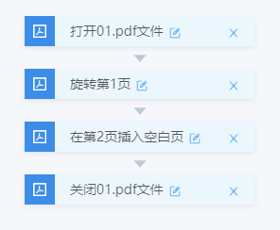

      - PDF使⽤案例

- 案例⼀
将01.pdf的第1⻚顺时针旋转90°并在第⼆⻚位置插⼊空⽩⻚，⽣成新⽂件00.pdf。如图所示：

图 案例⼀

案例⼆
将01.pdf的第1⻚顺时针旋转90°⽣成新⽂件02.pdf；在01.pdf的第⼆⻚位置插⼊空⽩⻚，
⽣成新⽂件03.pdf。如图所示：

175

达观RPA 用户手册

图 案例⼆

  - 数据库操作

注：使⽤前需要安装vc2015，否则会提示缺少DLL⽂件。

连接数据库

功能：

●
参数：

●

●

●
●

●
●

连接要操作的数据库.

选择数据库： 选择要操作的数据库， MySQL, PostgreSQL, Oracle, SQL Server,
DB2；
地址：数据库host地址； 端⼝：数据库端⼝；
⽤户名：登陆数据库所需⽤户名；
密码：登陆数据库所需⽤户名对应的密码； 数据库名称：要操作的数据库库名。

    - 执⾏SQL

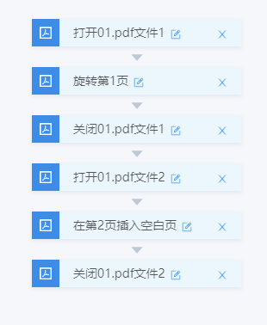功能：

●
参数：

执⾏SQL语句。

176

达观RPA 用户手册

- 选择已打开的数据库：选择流程中已打开的数据库；
- 编写SQL：要执⾏的SQL语句，如：select * from `go_project` where id = %(id)s；其中，id的值应为字符串类型，故需进⾏强制类型转换。
- 参数：可以填写SQL语句中，依赖的参数。如：上⾯语句中，依赖id参数。则这⾥就可 以填写key为id，value为1。

关闭数据库

功能：

●
参数：

●

关闭流程中打开的数据库。

选择已打开的数据库：选择流程中已打开的数据库。

邮件

    - Smtp发邮件

6.9.1.1. 发送邮件

功能：

●
参数：

●
●

●
●

●
●

●
●

●
●

●
●

●
●

使⽤Smtp协议发送邮件。

Smtp服务器地址：邮箱的smtp服务器地址（如：smtp.xxxxx.com）； Smtp服务器端⼝：邮箱的smtp服务器通信端⼝（如：465）；
⽤户名：发邮件所⽤⽤户的⽤户名；
密码：发邮件所⽤⽤户的登陆密码；QQ或163等邮箱则填⼊相应的授权密码 发件⼈：发件⼈邮箱地址；
收件⼈：收件⼈的邮箱地址，如有多个收件⼈⽤中⽂“、”隔开； 邮件标题：邮件标题；
邮件正⽂：邮件正⽂内容；
发件⼈名称：要在邮件中显示的发件⼈名称；
抄送：抄送的邮件地址，多个地址⽤中⽂“、”隔开； 密送：密送的邮件地址，多个地址⽤中⽂“、”隔开； 附件：邮件附件的绝对路径，可添加多个附件；
邮件内容类型：邮件内容的类型，可选纯⽂本或HTML格式；
使⽤SSL加密：是否使⽤SSL加密与服务器通信（通常会影响服务器端⼝设置）。
177

达观RPA 用户手册

    - Imap收邮件

      - ⽤户登录

功能：

●
参数：

●
●

●
●

●

登录Imap服务，返回已登录的Imap客户端对象。

Imap服务器地址：邮箱的Imap收信服务器地址； Imap服务器端⼝：邮箱的Imap收信服务器端⼝；
⽤户名：登陆邮箱的⽤户名； 密码：登录⽤户的密码；
使⽤SSL加密：是否使⽤SSL加密与服务器通信（通常会影响服务器端⼝设置）。

获取⽂件夹列表

功能：

●
参数：

●

返回⽤户的⽂件夹列表。

登录的客户端：传⼊已登录的Imap客户端。

创建⽂件夹

功能：

●
参数：

●
●

为登录的⽤户创建⽂件夹。

登录的客户端：传⼊已登录的Imap客户端；
⽂件夹名称：要创建的⽂件夹名称。

删除⽂件夹

功能：

●
参数：

●

为登录的⽤户删除⽂件夹。

登录的客户端：传⼊已登录的Imap客户端；

178

达观RPA 用户手册

- ⽂件夹名称：要删除的⽂件夹名称（⽂件夹名称可⽤获取⽂件夹列表功能获取）。

获取邮件

功能：

●
参数：

●
●

●
●

返回获取的邮件详情（字典格式）。

登录的客户端：传⼊已登录的Imap客户端；
⽂件夹名称：要获取的邮件所在⽂件夹名称（⽂件夹名称可⽤获取⽂件夹列表功能获取）；
全部邮件：返回⽂件夹中所有邮件详情字典组成的列表；
按索引：输⼊索引（从1开始），返回相应的邮件详情字典；

      - 下载附件

功能：

●
参数：

●
●

●
●

下载邮件的附件。

邮件字典：传⼊⽬标邮件详情字典（不可传⼊邮件列表）； 保存路径：附件的下载路径；
全部附件：保存邮件的全部附件； 按索引：

        - 附件索引：下载索引对应的附件（索引从0开始）；
        - 保存⽂件名：指定附件保存时的⽂件名。

复制邮件

功能：

●
参数：

●
●

●
●

复制邮件到指定⽂件夹。

登录的客户端：传⼊已登录的Imap客户端； 原始⽂件夹：⽬标邮件所在⽂件夹名称；
⽬标⽂件夹：复制到的⽬标⽂件夹名称；
邮件索引：⽬标邮件在原始⽂件夹的索引（索引从1开始）。

179

达观RPA 用户手册

断开连接

功能：

●
参数：

●

断开与服务器连接。

登录的客户端：传⼊已登录的Imap客户端。

    - Pop3收邮件

⽤户登录

功能：

●
参数：

●
●

●
●

●

登录Pop3服务，返回已登录的Pop3客户端对象。

Pop3服务器地址：邮箱的Pop3收信服务器地址； Pop3服务器端⼝：邮箱的Pop3收信服务器端⼝；
⽤户名：登陆邮箱的⽤户名； 密码：登录⽤户的密码；
使⽤SSL加密：是否使⽤SSL加密与服务器通信（通常会影响服务器端⼝设置）。

获取收件箱邮件

功能：

●
参数：

●
●

●

返回获取的收件箱邮件详情字典。

登录的客户端：传⼊已登录的Pop3客户端；
全部邮件：返回收件箱中所有邮件详情字典组成的列表；
按索引：输⼊索引（从1开始），返回相应的邮件详情字典。

删除收件箱邮件

功能：

●
参数：

●

删除收件箱中指定邮件。

登录的客户端：传⼊已登录的Pop3客户端；

180

达观RPA 用户手册

- 索引：输⼊索引（从1开始），删除相应的邮件；

      - 下载附件

功能：

●
参数：

●
●

●
●

下载邮件的附件。

邮件字典：传⼊⽬标邮件详情字典（不可传⼊邮件列表）； 保存路径：附件的下载路径；
全部附件：保存邮件的全部附件； 按索引：

        - 附件索引：下载索引对应的附件（索引从0开始）；
        - 保存⽂件名：指定附件保存时的⽂件名。

断开连接

功能：

●
参数：

●

断开与服务器连接。

登录的客户端：传⼊已登录的Pop3客户端。

    - Outlook收发邮件

连接客户端

功能：

●

打开本地Outlook客户端，返回Outlook客户端对象。

发送邮件

功能：

●
参数：

●
●

使⽤Outlook客户端发送邮件。

登陆的客户端：Outlook客户端对象；
发件⼈：发件⼈邮箱地址，如有多个发件⼈⽤中⽂“、”隔开；

181

达观RPA 用户手册

- 收件⼈：收件⼈的邮箱地址，如有多个收件⼈⽤中⽂“、”隔开；
- 主题：邮件主题；
- 内容：邮件正⽂内容；
- 抄送：抄送的邮件地址，多个地址⽤中⽂“、”隔开；
- 密送：密送的邮件地址，多个地址⽤中⽂“、”隔开；
- 附件：邮件附件的绝对路径，可添加多个附件；
- 保存草稿不发送：将编辑的邮件保存但是不发送邮件。

获取全部登陆账号

功能：

●
参数：

●

返回Outlook客户端中登录的所有账号列表。登陆的客户端：Outlook客户端对象。

获取账户下⽂件夹

功能：

●
参数：

●
●
返回Outlook客户端中指定账户的⽂件夹列表。登陆的客户端：Outlook客户端对象；
账号：要操作的账号。

获取邮件

功能：

●
参数：

●
●

●
●

●

返回获取邮件的详情字典。

登录的客户端：Outlook客户端对象； 账号：要操作的账号；
⽂件夹名称：要获取的邮件所在⽂件夹名；
全部邮件：返回收件箱中所有邮件详情字典组成的列表；
按索引：输⼊索引（从1开始），返回相应的邮件详情字典。

回复邮件

182

达观RPA 用户手册

功能：

●
参数：

●
●

●
●

●
●

●
●

使⽤Outlook客户端回复邮件。

登陆的客户端：Outlook客户端对象； 账号：要操作的账号；
⽂件夹名称：要回复的邮件所在⽂件夹名； 回复邮件的索引：要回复的邮件索引；
主题：回复邮件主题；
内容：回复邮件正⽂内容；
附件：邮件附件的绝对路径，可添加多个附件； 回复全部：回复给全部收件⼈。

转发邮件

功能：

●
参数：

●
●

●
●

●
●

●
●

●

使⽤Outlook客户端转发邮件。

登陆的客户端：Outlook客户端对象； 账号：要操作的账号；
⽂件夹名称：要回复的邮件所在⽂件夹名； 转发邮件的索引：要回复的邮件索引；
主题：回复邮件主题；
内容：回复邮件正⽂内容；
抄送：抄送的邮件地址，多个地址⽤中⽂“、”隔开； 密送：密送的邮件地址，多个地址⽤中⽂“、”隔开； 附件：邮件附件的绝对路径，可添加多个附件。

      - 下载附件

功能：

●
参数：

●
●

●
●

下载邮件的附件。

邮件字典：传⼊⽬标邮件详情字典（不可传⼊邮件列表）； 保存路径：附件的下载路径；
全部附件：保存邮件的全部附件； 按索引：

        - 附件索引：下载索引对应的附件（索引从0开始）；

183

达观RPA 用户手册

        - 保存⽂件名：指定附件保存时的⽂件名。

退出客户端

功能：

●
参数：

●

退出Outlook客户端。

登录的客户端：传⼊要退出的Outlook客户端对象。

    - Ibm收发邮件

连接客户端

功能：

●

打开本地IBM Notes客户端，返回IBM Notes客户端对象。

发送邮件

功能：

●
参数：

●

使⽤IBM Notes客户端发送邮件。

登陆的客户端：IBM Notes客户端对象；

- 收件⼈：收件⼈的邮箱地址，如有多个收件⼈⽤中⽂“、”隔开；
- 主题：邮件主题；
- 内容：邮件正⽂内容；
- 抄送：抄送的邮件地址，多个地址⽤中⽂“、”隔开；
- 附件：邮件附件的绝对路径，可添加多个附件。

获取邮件⽂件夹列表

功能：

●
参数：

●
获取IBM Notes客户端的⽂件夹名称。登陆的客户端：IBM Notes客户端对象。
184

达观RPA 用户手册

获取邮件列表

功能：

●
参数：

●
●

●
获取IBM Notes客户端指定⽂件夹下的邮件对象组成的列表。登陆的客户端：IBM Notes客户端对象；
⽂件夹：获取指定⽂件夹下的邮件，为空则在全部⽂件夹下找； 邮件类型：⽀持将查找范围限定在已读邮件或者未读邮件中。

获取邮件对象

功能：

●
参数：

●
●

●
●
获取IBM Notes客户端指定⽂件夹下的某个邮件对象。登陆的客户端：IBM Notes客户端对象；
⽂件夹：获取指定⽂件夹下的邮件，为空则在全部⽂件夹下找；
索引：邮件按接收时间倒序排列的序号；
邮件类型：⽀持将查找范围限定在已读邮件或者未读邮件中。

解析邮件信息

功能：

●
参数：

●
●

●
解析IBM Notes客户端指定邮件对象包含的信息。登陆的客户端：IBM Notes客户端对象；
邮件：需要解析的邮件对象；
附件保存路径：邮件附件的保存路径(为空则不保存附件)。

邮件是否已读

功能：

●
参数：

●
●
获取IBM Notes客户端指定邮件对象是否已读。登陆的客户端：IBM Notes客户端对象；
邮件：需要解析的邮件对象。

185

达观RPA 用户手册

设置邮件已读

功能：

●
参数：

●
●

设置IBM Notes客户端指定邮件对象已读。

登陆的客户端：IBM Notes客户端对象； 邮件：需要解析的邮件对象。

设置邮件未读

功能：

●
参数：

●
●

设置IBM Notes客户端指定邮件对象未读。

登陆的客户端：IBM Notes客户端对象； 邮件：需要解析的邮件对象。

刷新⼯作区

功能：

●
参数：

●

刷新IBM Notes客户端的⼯作区。

登陆的客户端：IBM Notes客户端对象。

图⽚元素处理

    - 屏幕截图

功能：

●
参数：

●
●

对屏幕进⾏全屏截图或区域截图。

截图保存路径：截图⽂件会保存在该⽂件夹下，并以时间戳命名；
示例屏幕截图：默认对全屏幕截图。若⽤此标注功能，则选择对应区域截图。

186

达观RPA 用户手册

图⽚抽取⽂本

功能：

●
参数：

●
●

●

利⽤ocr抽取出⽂件中指定区域的⽂字。

选择图⽚路径：选择需要识别的图⽚。⼀般为屏幕截图模块的输出； 是否按⾏识别：是否将图⽚中⼀⾏内容合并展示；
标注示例图⽚：点击标注图⽚按钮后，可选择桌⾯截图或选择本地图⽚，选择桌⾯截图，开发平台会最⼩化后对全屏幕截图，⽤户对该截图进⾏标注，选择本地图⽚，⽤户对选择的图⽚进⾏标注。此标注是为了模拟机器⼈运⾏到屏幕截图模块后，明确OCR需识别的区域。

返回值：
- 返回类型为字典。以输⼊的key为标识符，每个key对应的value为识别出的⽂字所组成

的数组{"key1": ["***", "***"], "key2": ["***", "***"] ...}。
注：此⽅法⼀般与CV模块下的屏幕截图中的全屏截图功能⼀起使⽤。

图⽚抽取表格

功能：

●
参数：

●
●

利⽤ocr抽取出⽂件中指定区域的表格信息。

选择图⽚路径：选择需要识别的图⽚。⼀般为屏幕截图模块的输出；
标注示例图⽚：点击标注图⽚按钮后，可选择桌⾯截图或选择本地图⽚，选择桌⾯截图，开发平台会最⼩化后对全屏幕截图，⽤户对该截图进⾏标注，选择本地图⽚，⽤户对选择的图⽚进⾏标注。标注是为了模拟机器⼈运⾏到屏幕截图模块后，明确OCR 需识别的区域。在此功能下，标注的区域应为表格。

返回值：
- 返回类型为字典。每个key中是包含每⾏信息的数组。每⾏信息的数组中包括了每个单 元格中的具体信息，包括：单元格起始位置，单元格内⽂字内容。
注：此⽅法⼀般与CV模块下的屏幕截图中的全屏截图功能⼀起使⽤。

图⽚位置检索

功能：

●
参数：

●
●

利⽤CV获取⽬标图⽚在源图⽚中的坐标位置。

源图⽚路径：选择需要识别的⼤图⽚。⼀般截图模块中全屏幕截图的输出；
⽬标图⽚路径：选择需要识别的⼩图⽚。⼀般为屏幕截图模块中区域截图的输出；
187

达观RPA 用户手册

- 图⽚位置类型：选择要返回的坐标位置。
返回值：
- 包含位置坐标的数组，根据类型不同，返回值为：[x0, y0] 或 [x0, y0, x1, y1]。注：此⽅法⼀般与CV模块下的屏幕截图中的全屏截图、区域截图功能⼀起使⽤。

⽂本位置检索

功能：

●
参数：

●
●

●

利⽤CV获取text⽂本在图⽚中的坐标位置。

图⽚路径：选择需识别的⼤图⽚。⼀般为屏幕截图模块中全屏幕截图的输出；
⽬标⽂本：要查找的text；
⽂本位置类型：选择要返回的坐标位置。

返回值：
- 包含位置坐标的数组，根据类型不同，返回值为：[x0, y0] 或 [x0, y0, x1, y1]。

图⽚抽取信息

    - 身份证抽取

功能：

●
参数：

●

识别身份证内容。

选择图⽚路径：选择需识别的图⽚。

返回值：
- 返回对应图⽚类型的结构化内容（可通过打印⽇志查看）；在其他block可直接对结构
化内容进⾏使⽤。

⽕⻋票抽取

功能：

●
参数：

●

识别⽕⻋票内容。

选择图⽚路径：选择需识别的图⽚。

返回值：
- 返回对应图⽚类型的结构化内容（可通过打印⽇志查看）；在其他block可直接对结构
化内容进⾏使⽤。
188

达观RPA 用户手册

发票抽取

功能：

●
参数：

●

识别发票内容。

选择图⽚路径：选择需识别的图⽚。

返回值：
- 返回对应图⽚类型的结构化内容（可通过打印⽇志查看）；在其他block可直接对结构
化内容进⾏使⽤。

房产证抽取

功能：

●
参数：

●

识别房产证内容。

选择图⽚路径：选择需识别的图⽚。

返回值：
- 返回对应图⽚类型的结构化内容（可通过打印⽇志查看）；在其他block可直接对结构
化内容进⾏使⽤。

营业执照抽取

功能：

●
参数：

●

识别营业执照内容。

选择图⽚路径：选择需识别的图⽚。

返回值：
- 返回对应图⽚类型的结构化内容（可通过打印⽇志查看）；在其他block可直接对结构
化内容进⾏使⽤。

⽂档抽取信息

    - 通⽤⽂档抽取

功能：

●

对PDF⽂档内容进⾏抽取。

189

达观RPA 用户手册

参数：

●
●

选择⽂档路径：选择本地PDF⽂件；
⽂档类型：选择PDF⽂件所属的⽂件类型。

返回值：
- 返回抽取的结构化数据（可通过打印⽇志查看）；在其他block可直接对结构化内容进
⾏使⽤。

采购类合同

功能：

●
参数：

●
对采购类合同⽂档内容进⾏抽取。选择⽂档路径：选择本地PDF⽂件。

返回值：
- 返回抽取的结构化数据（可通过打印⽇志查看）；在其他block可直接对结构化内容进
⾏使⽤。

银⾏业零售贷款合同

功能：

●
参数：

●
对银⾏业零售贷款合同进⾏抽取。选择⽂档路径：选择本地PDF⽂件。

返回值：
- 返回抽取的结构化数据（可通过打印⽇志查看）；在其他block可直接对结构化内容进
⾏使⽤。

⺠事判决

功能：

●
参数：

●

对⺠事判决书⽂档进⾏抽取。

选择⽂档路径：选择本地PDF⽂件。

返回值：
- 返回抽取的结构化数据（可通过打印⽇志查看）；在其他block可直接对结构化内容进
⾏使⽤。

债券募集说明书

190

达观RPA 用户手册

功能：

●
参数：

●
对债券募集说明书⽂档进⾏抽取。选择⽂档路径：选择本地PDF⽂件。

返回值：
- 返回抽取的结构化数据（可通过打印⽇志查看）；在其他block可直接对结构化内容进
⾏使⽤。

⽂档智能分析

    - ⽂本分类

功能：

●
参数：

●
●

●
●
对给定⽂本或⽂件进⾏分类；⽬标类别有：军事、娱乐、政治等。 选择类型：选择要识别⽂件或识别⽂本；
选择⽂档路径：选择本地的txt⽂档，注意，⼀定要是txt⽂档；
⽂本：输⼊要识别的⽂本；
⽂章标题：如果⽂件或⽂本有标题，输⼊标题（⾮必须项）。

返回值：
- 返回抽取的结构化数据（可通过打印⽇志查看）；在其他block可直接对结构化内容进
⾏使⽤。

⽂本审核

功能：

●
参数：

●
●

●
●
对给定⽂本或⽂件进⾏审核；⽬标类别有：涉⻩、涉政、暴⼒等。 选择类型：选择要识别⽂件或识别⽂本；
选择⽂档路径：选择本地的txt⽂档，注意，⼀定要是txt⽂档；
⽂本：输⼊要识别的⽂本；
⽂章标题：如果⽂件或⽂本有标题，输⼊标题（⾮必须项）。

返回值：
- 返回抽取的结构化数据（可通过打印⽇志查看）；在其他block可直接对结构化内容进
⾏使⽤。

191

达观RPA 用户手册

⽂本摘要

功能：

●
参数：

●
●

●
●

对给定⽂本或⽂件进⾏摘要提取。

选择类型：选择要识别⽂件或识别⽂本；
选择⽂档路径：选择本地的txt⽂档，注意，⼀定要是txt⽂档；
⽂本：输⼊要识别的⽂本；
⽂章标题：如果⽂件或⽂本有标题，输⼊标题（⾮必须项）。

返回值：
- 返回抽取的结构化数据（可通过打印⽇志查看）；在其他block可直接对结构化内容进
⾏使⽤。

标签提取

功能：

●
参数：

●
●

●
●

对给定⽂本或⽂件进⾏标签提取。

选择类型：选择要识别⽂件或识别⽂本；
选择⽂档路径：选择本地的txt⽂档，注意，⼀定要是txt⽂档；
⽂本：输⼊要识别的⽂本；
⽂章标题：如果⽂件或⽂本有标题，输⼊标题（⾮必须项）。

返回值：
- 返回抽取的结构化数据（可通过打印⽇志查看）；在其他block可直接对结构化内容进
⾏使⽤。

观点提取

功能：

●
参数：

●
●

●

对给定⽂本或⽂件进⾏观点提取。

选择类型：选择要识别⽂件或识别⽂本；
选择⽂档路径：选择本地的txt⽂档，注意，⼀定要是txt⽂档；
⽂本：输⼊要识别的⽂本；

返回值：
- 返回抽取的结构化数据（可通过打印⽇志查看）；在其他block可直接对结构化内容进
⾏使⽤。

192

达观RPA 用户手册

情感分析

功能：

●
参数：

●
●

●
●

对给定⽂本或⽂件进⾏情感分析。

选择类型：选择要识别⽂件或识别⽂本；
选择⽂档路径：选择本地的txt⽂档，注意，⼀定要是txt⽂档；
⽂本：输⼊要识别的⽂本；
⽂章标题：如果⽂件或⽂本有标题，输⼊标题（⾮必须项）。

返回值：
- 返回抽取的结构化数据（可通过打印⽇志查看）；在其他block可直接对结构化内容进
⾏使⽤。

193

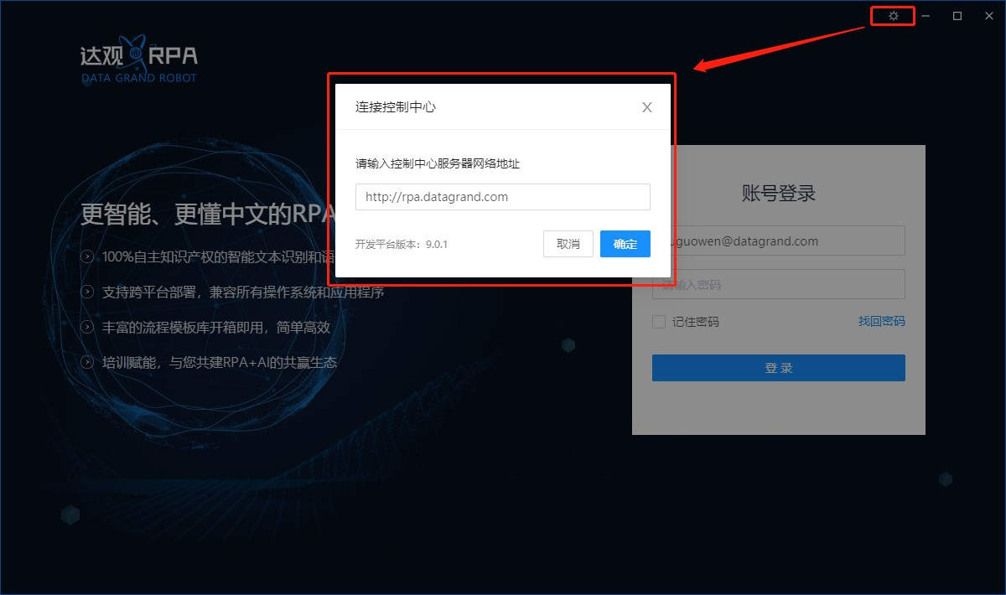达观RPA 用户手册

- 达观RPA快速上⼿

流程发布与执⾏

    - 准备事项

安装产品（开发平台和机器⼈的安装包）
详⻅2.1.1、2.3.1、2.4.1

申请账号（登录开发平台和控制中⼼的账号）
详⻅2.1.2

连接配置（开发平台和机器⼈连接控制中⼼的配置）
详⻅2.3.2、2.3.6、2.4.2

图 开发平台连接⾄控制中⼼

194

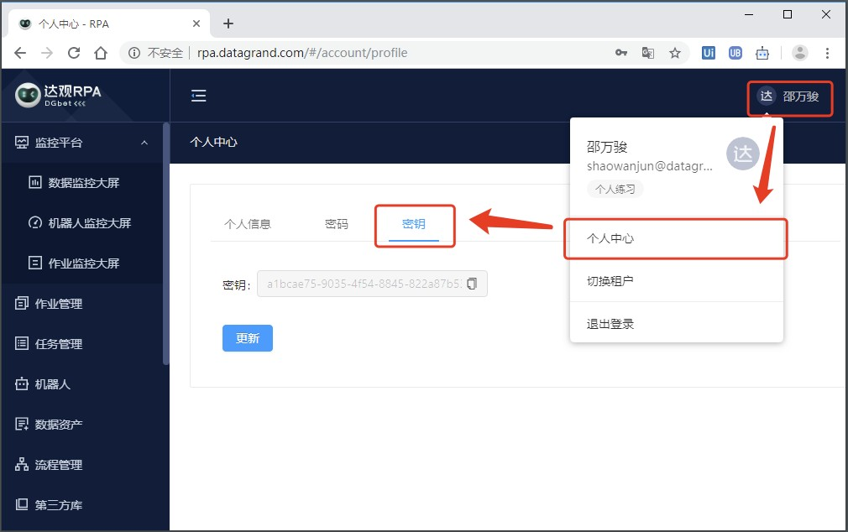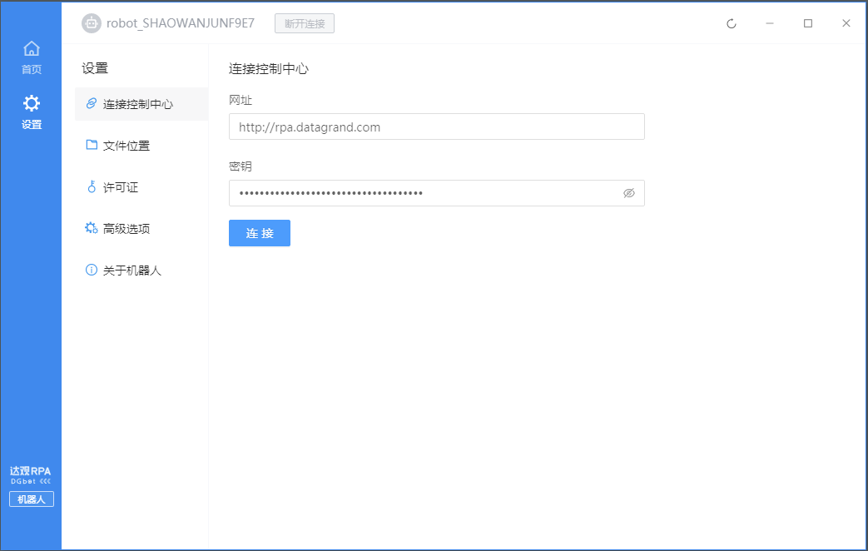达观RPA 用户手册

图 控制中⼼密钥获取

图 机器⼈连接⾄控制中⼼

      - 插件安装（关于Chrome、IE和⽕狐浏览器插件的安装）
详⻅2.3.3、2.3.4、2.3.5

195

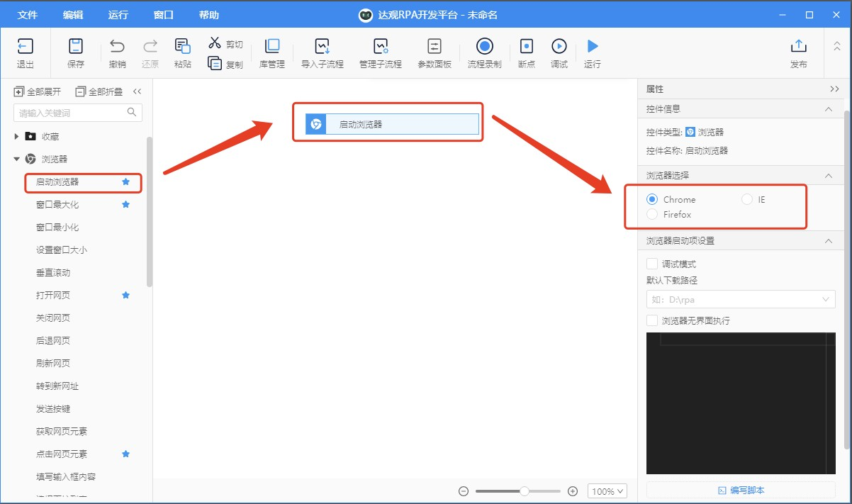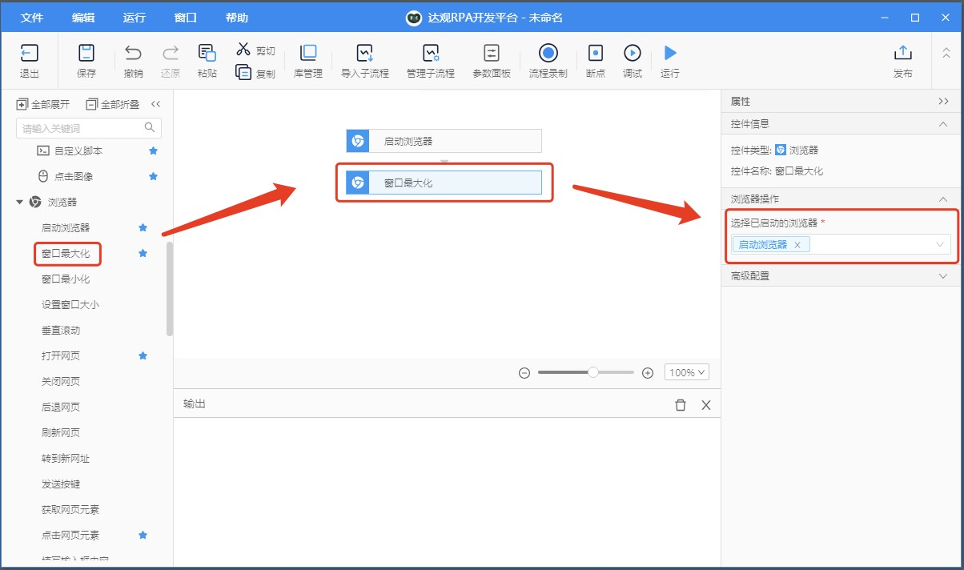达观RPA 用户手册

    - 开发⼀个简单流程

- 登录开发平台、新建⼀个可视化流程，接下来开发⼀个打开百度⽹⻚的简单流程
- 添加⼀个 启动浏览器控件，属性设置如图所示

图 添加启动浏览器控件
- 添加⼀个 浏览器窗⼝最⼤化控件，属性设置如图所示

图 添加窗⼝最⼤化控件

196

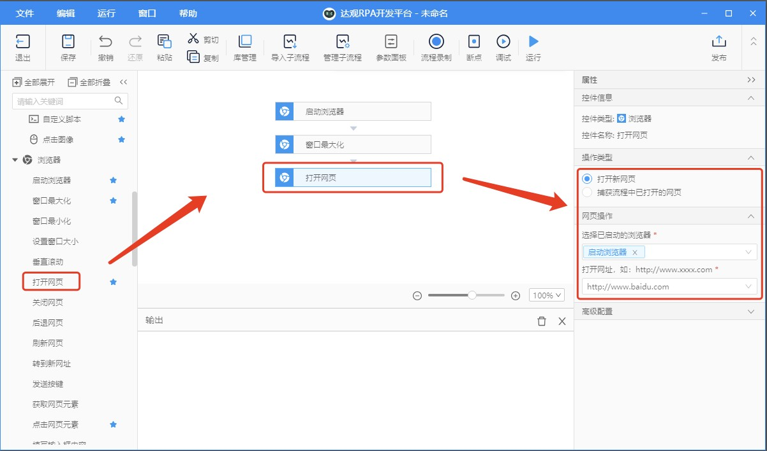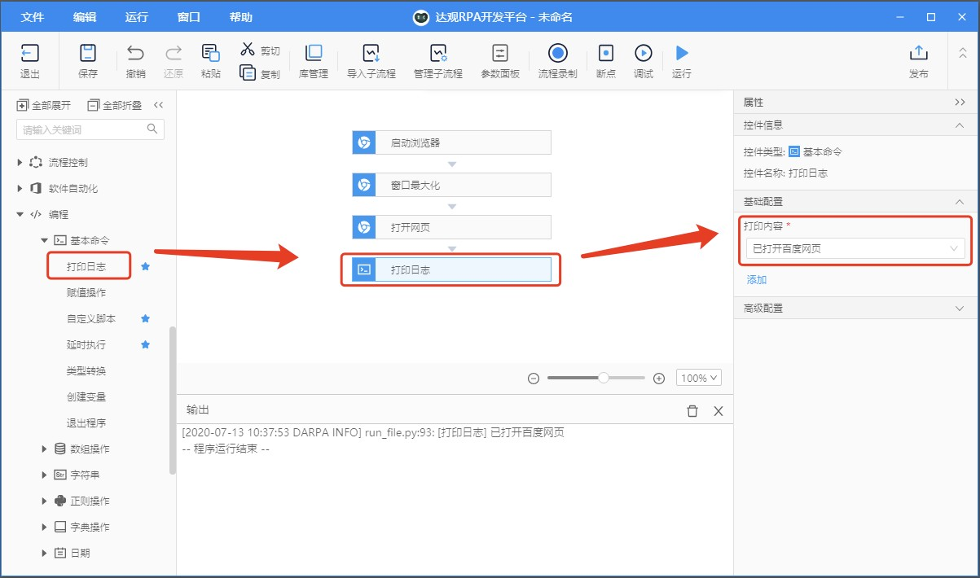达观RPA 用户手册

- 添加⼀个 打开⽹⻚控件，属性设置如图所示

图 添加打开⽹⻚控件

- 添加⼀个 打印⽇志控件，属性设置如图所示

图 添加⼀个打印⽇志控件

发布到控制中⼼

- 保存流程，流程信息设置如图所示

197

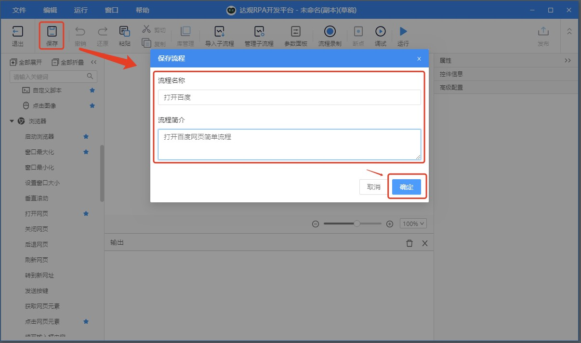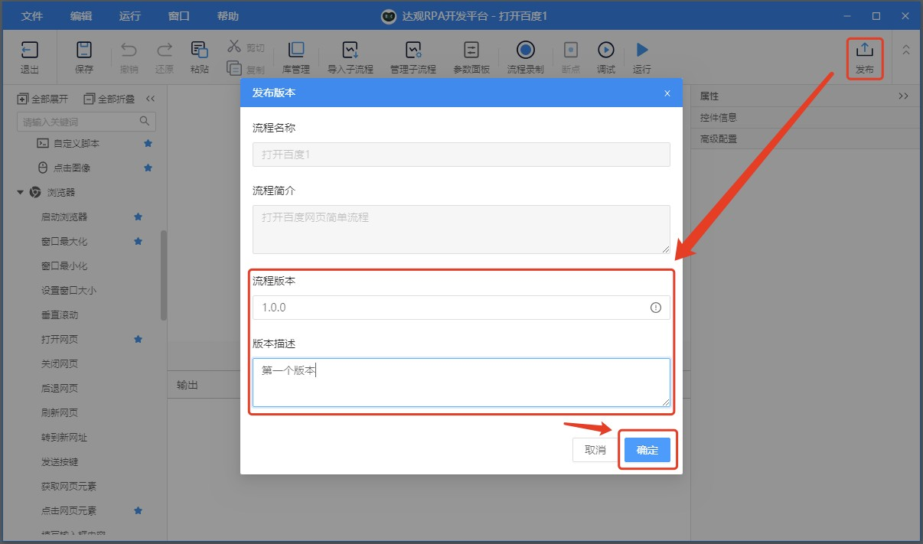达观RPA 用户手册

- 将流程发布⾄控制中⼼，版本信息设置如图所示

图 保存流程并将流程发布到控制中⼼

控制中⼼查看可⽤资源

- 登录控制中⼼，在机器⼈⻚⾯查看在线的机器⼈

198

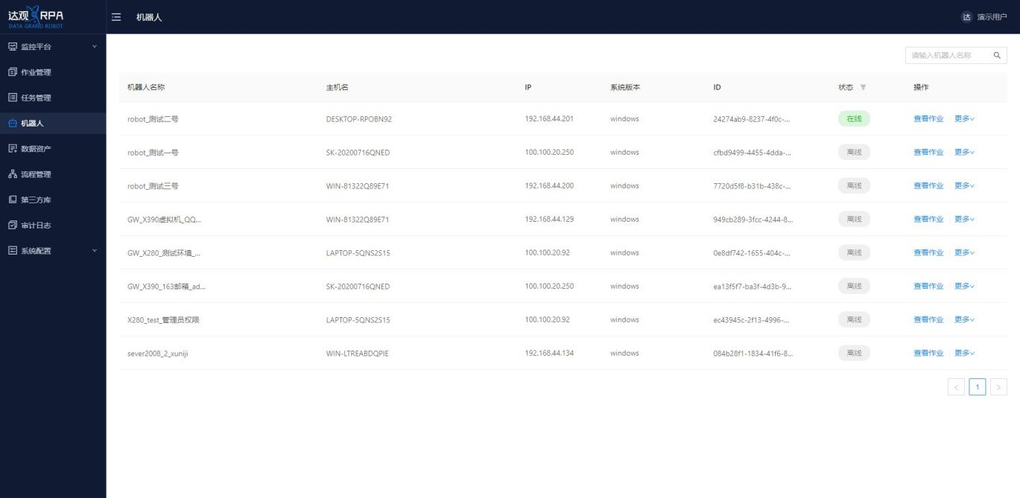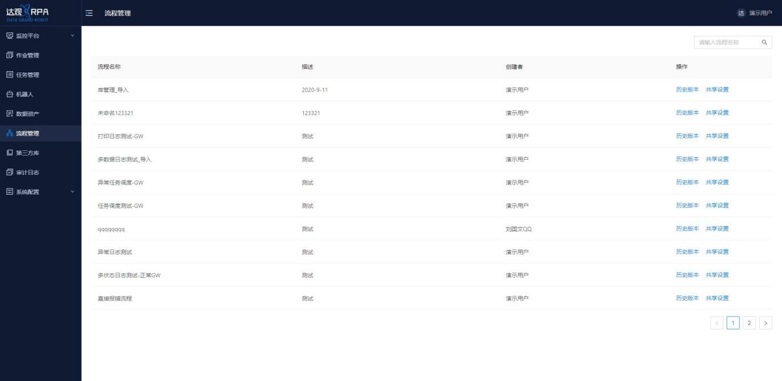达观RPA 用户手册

图 查看可⽤的机器⼈

- 在流程管理⻚⾯查看成功发布的流程

图 查看可⽤的流程

    - 创建⼀个任务

- 打开任务管理⻚⾯

199

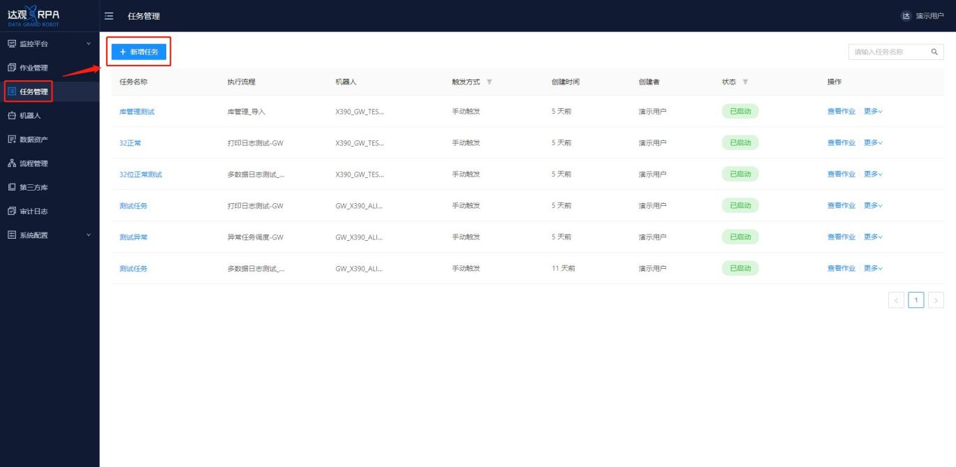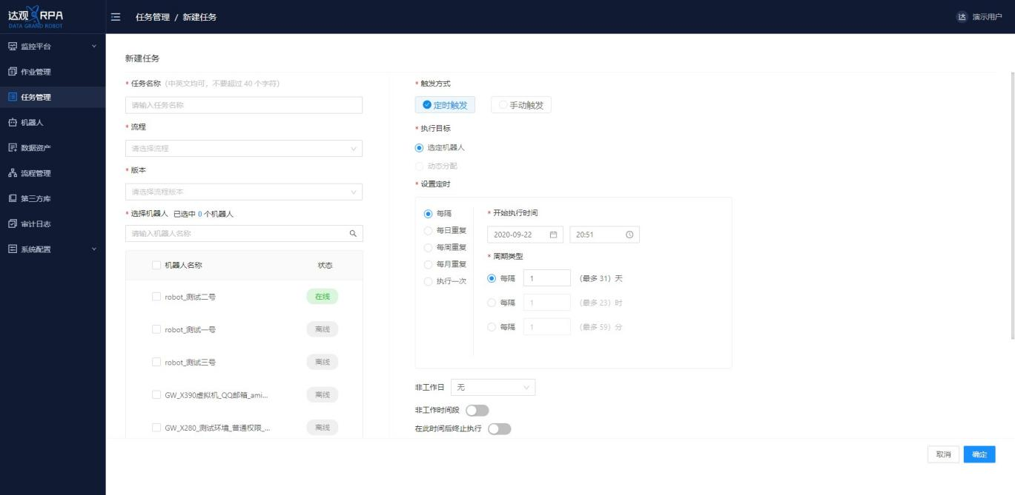达观RPA 用户手册

图 打开任务管理⻚⾯

- 创建⼀个⼿动触发的任务

图 创建任务

在机器⼈上触发任务执⾏

- 机器⼈⾸⻚界⾯⼿动触发执⾏流程作业

200

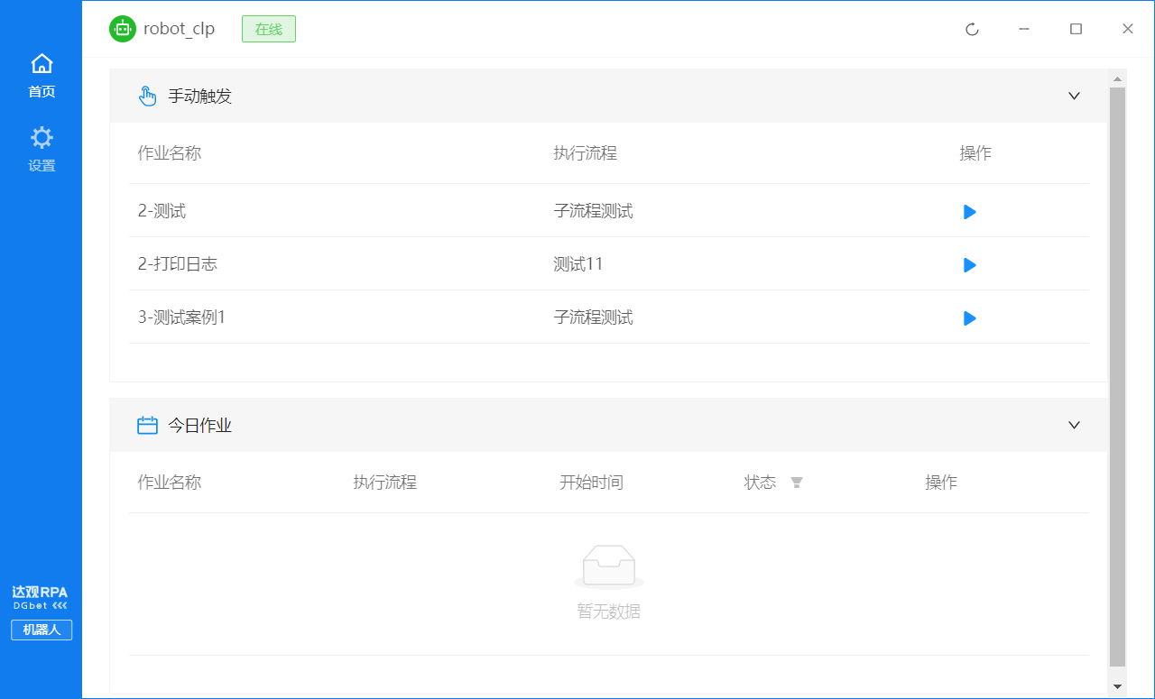达观RPA 用户手册

图 触发流程作业执⾏

管理组织权限

    - 为租户添加⽤户

- ⼀个新的租户内默认只有管理员⼀⼈，流程、机器⼈和任务等资源默认为空，需管理员⼿动添 加和管理。接下来是管理员管理组织权限的操作步骤。
- 登录控制中⼼，打开系统配置的⽤户管理⻚⾯⾯
- 单击新增⽤户，输⼊登录账号和⽤户名，登录账号为邮箱格式，单击确定完成添加
- 新⽤户通过激活邮件链接进⾏激活使⽤
- 创建⽤户时，可为⽤户分配个⼈⻆⾊权限

201

达观RPA 用户手册

在租户下添加⻆⾊
图 新增⽤户

- 打开⻆⾊管理⻚⾯，单击新增⻆⾊
- 输⼊⻆⾊名称，勾选相应的功能权限，单击确定完成⻆⾊权限的配置

为租户添加组织架构
图 新增⻆⾊

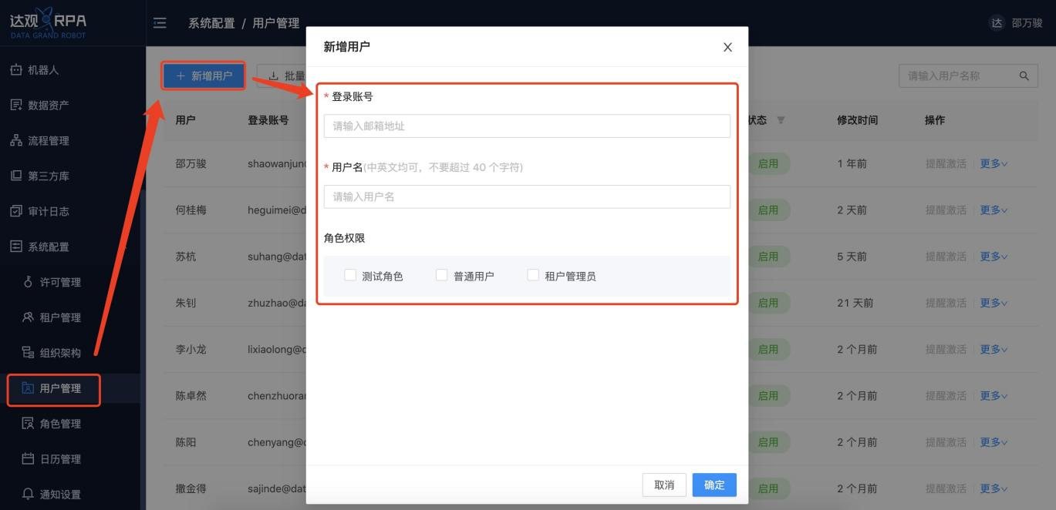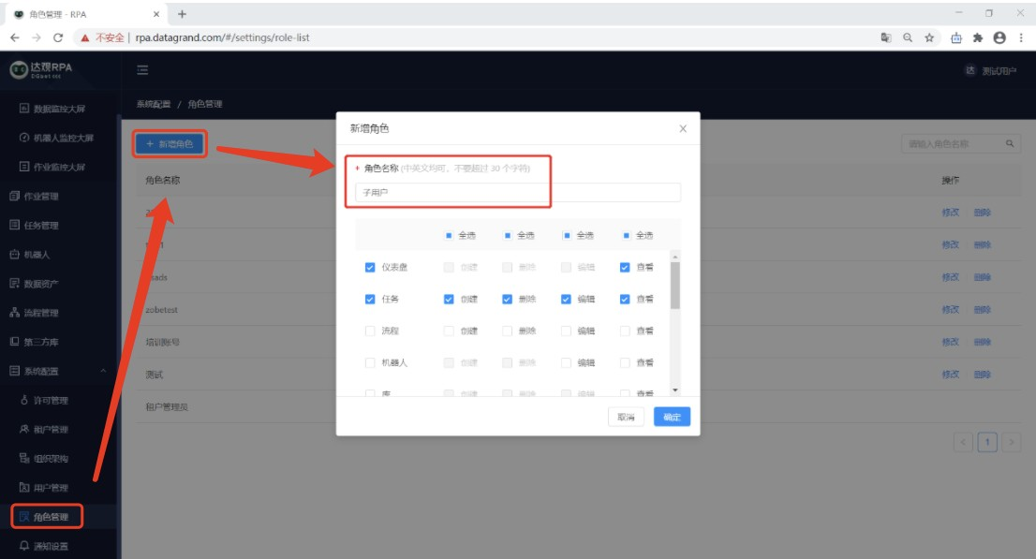
- 打开组织管理⻚⾯，为组织架构新建和编辑⼦部⻔
- 右击部⻔，可新建⼦部⻔、编辑和删除部⻔、添加成员，⽤户可按需⾃定义组织架构

202

达观RPA 用户手册

图 设置组织架构

为组织添加⻆⾊

- 单击部⻔设置，为部⻔添加⻆⾊权限。完成后此部⻔下的所有成员将有相应⻆⾊权限

为组织添加成员
图 为部⻔分配⻆⾊

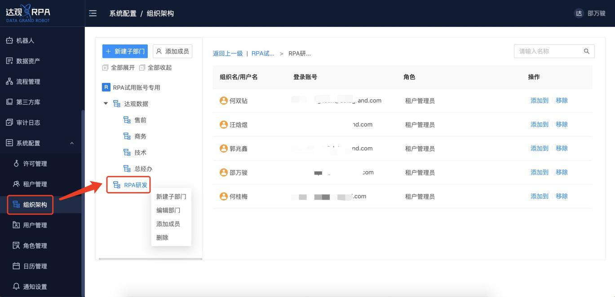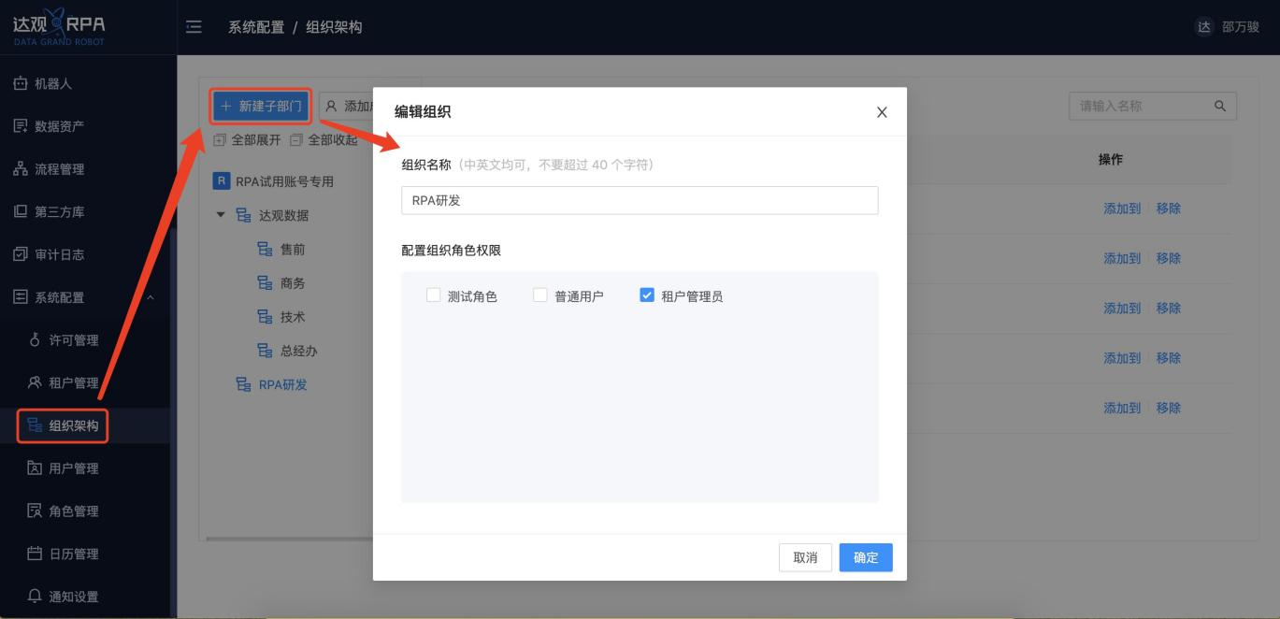
- 单击新增成员，为当前选中组织添加成员
- 勾选并确定后，即添加成功。添加的成员⾃动获得刚刚设置的组织⻆⾊权限

203

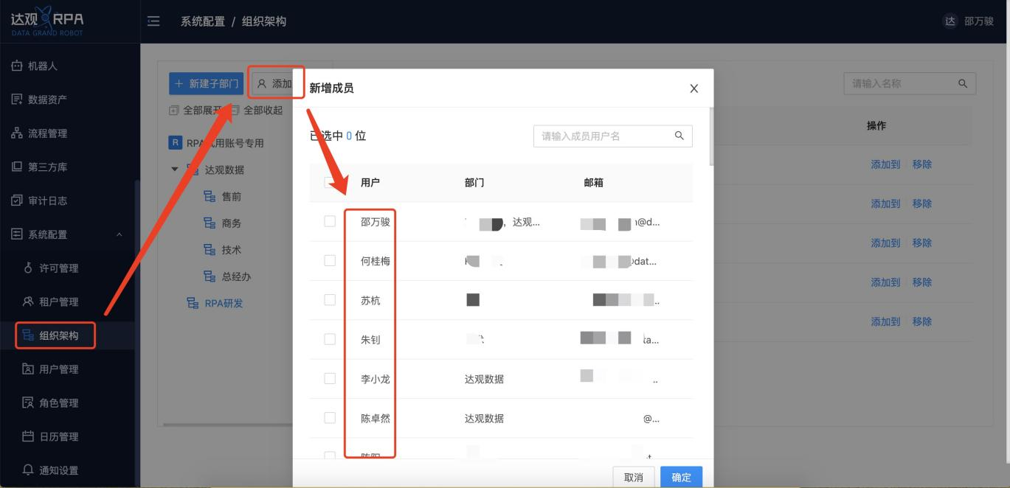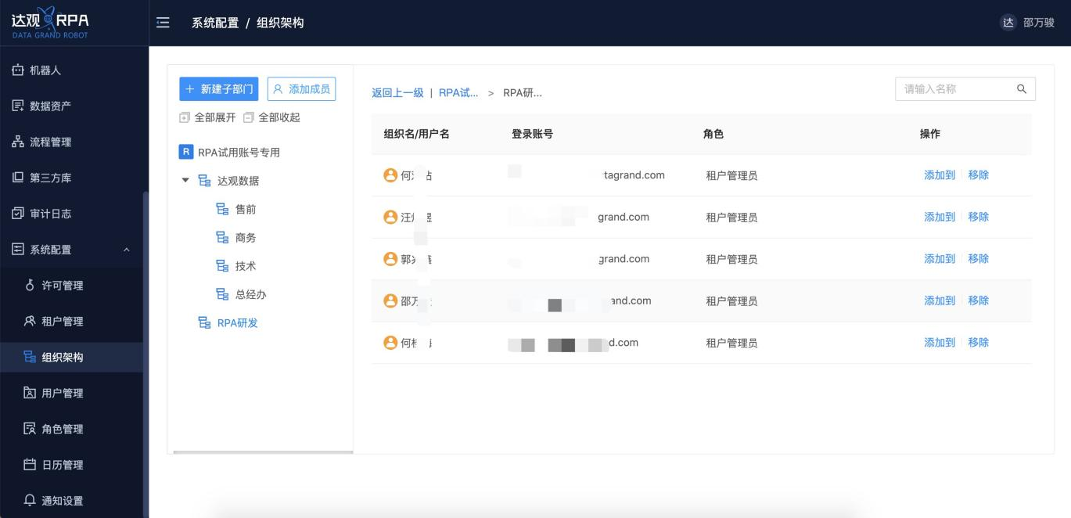达观RPA 用户手册

图 为组织添加成员

检查⽤户权限

- 在组织架构中，检查成员是否添加成功，该⽤户是否已具备相应⻆⾊权限

图 检查⽤户⻆⾊

204

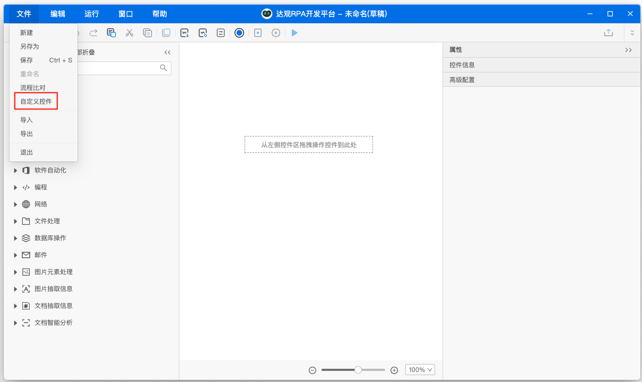达观RPA 用户手册

- 达观RPA⾼级功能

⾃定义可视化控件

⾃定义控件⽤来定义⾃⼰想要的控件模样，⽤它可以实现⼤部分的⾃定义需求。

    - ⼊⼝位置

在可视化界⾯中，点击 ⽂件 -> ⾃定义控件

图 ⾃定义控件⼊⼝

然后可以看到控件中⼼⻚⾯

205

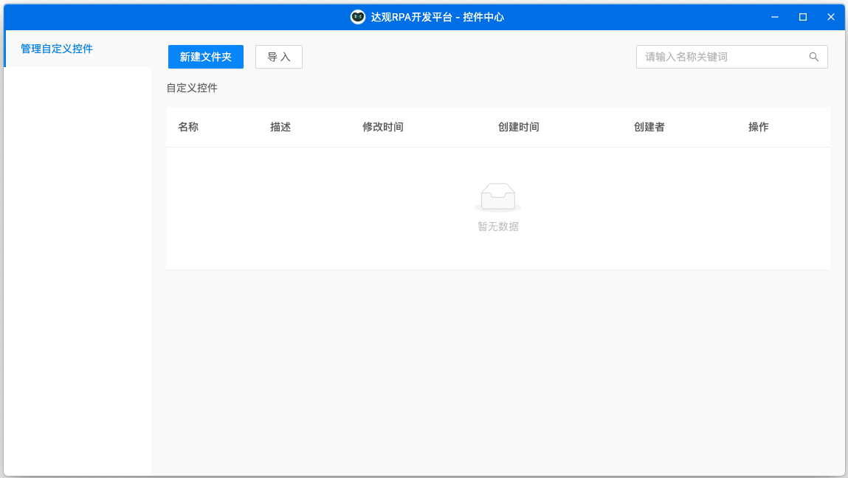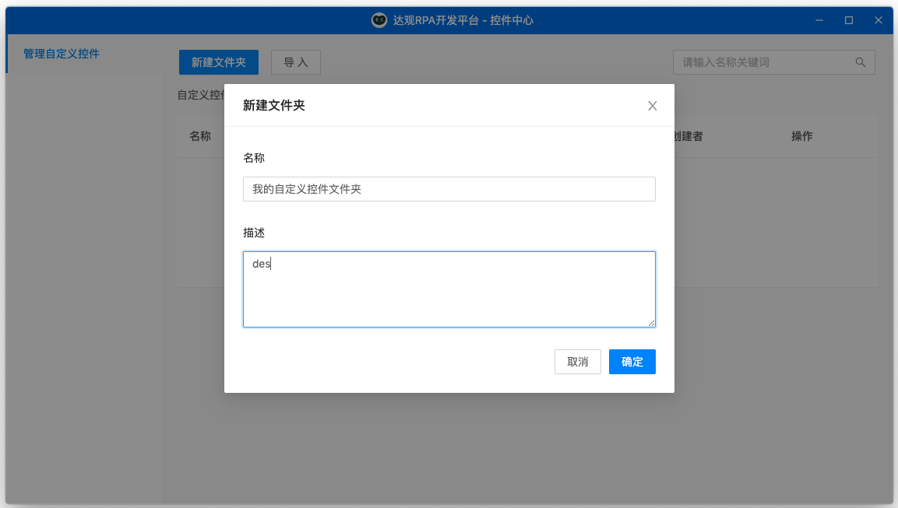达观RPA 用户手册

图 ⾃定义控件⻚⾯

    - 新建⾃定义控件⽂件夹

⾃定义控件需要在⾃定义控件⽂件夹中创建，所以我们⾸先新建⽂件夹。点击 新建⽂件夹：

图 新建⽂件夹

点击确定后，可以看到在列表中多了⼀个⽂件夹：
206

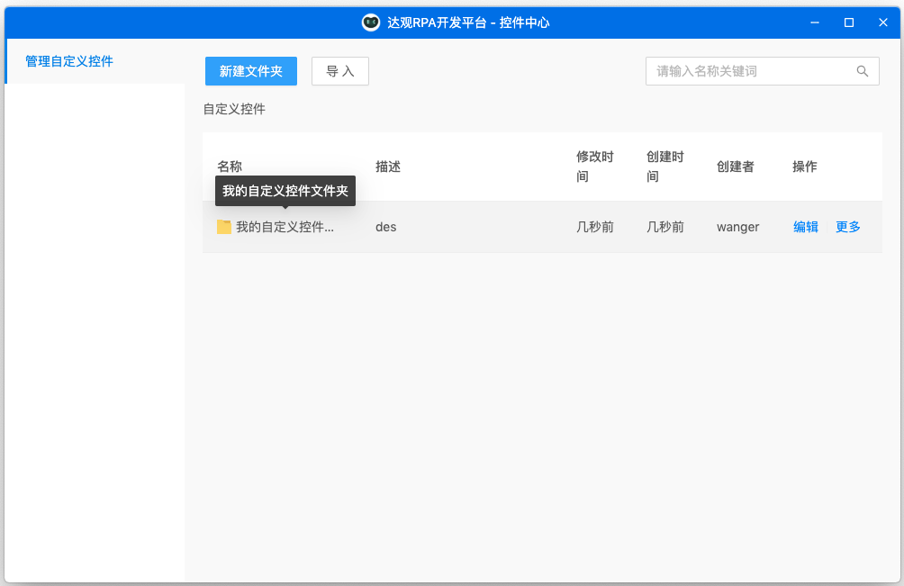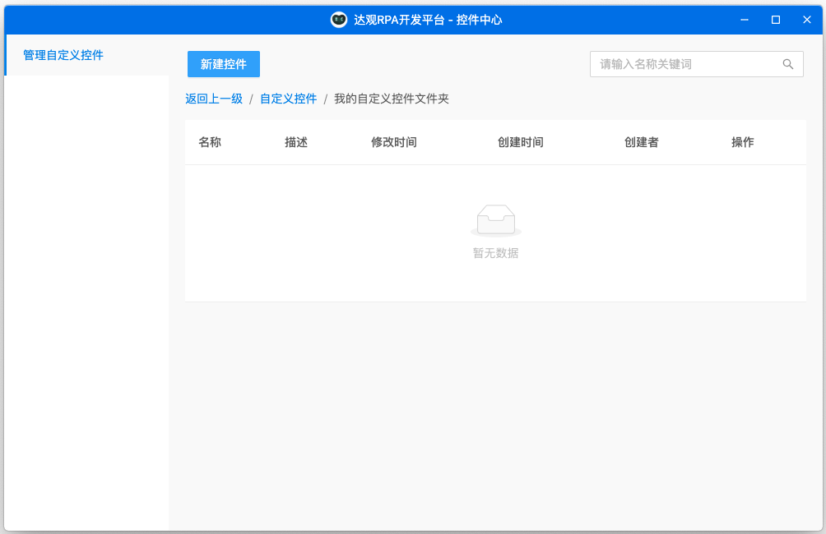达观RPA 用户手册

图 ⽂件夹列表

点击列表⾏，进⼊⽂件夹来创建⾃定义控件：

图 控件列表

    - 新建⾃定义控件

在⾃定义控件中，点击 新建控件：

207

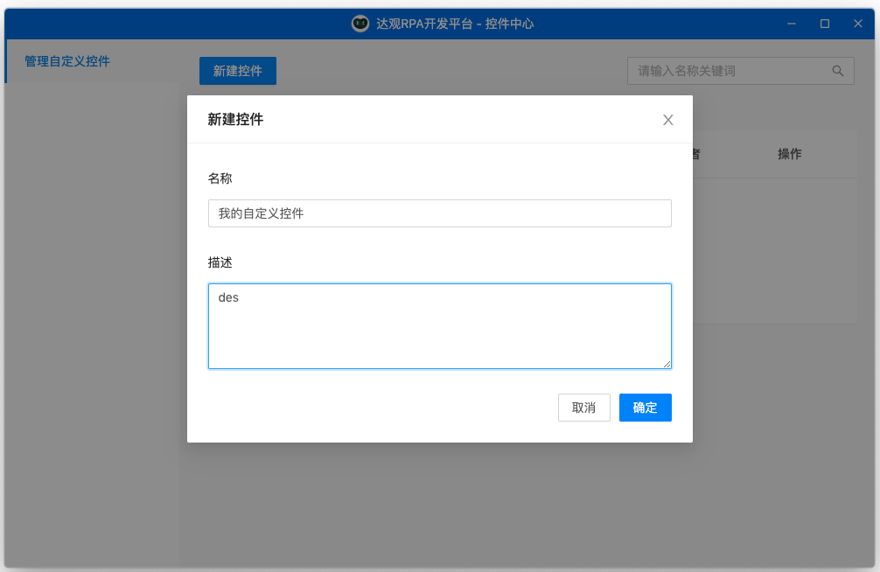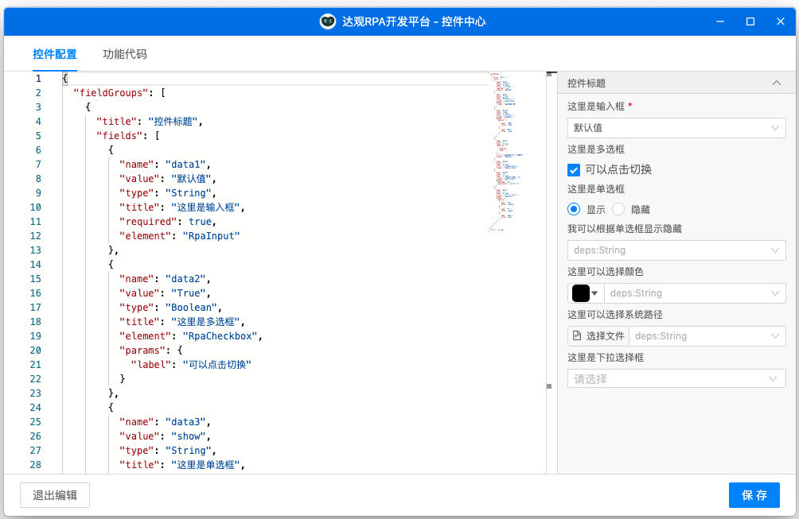达观RPA 用户手册

图 新建控件

点击确认后，进⼊ 控件编排 ⻚⾯：

图 控件编排⻚⾯

    - 控件编排

控件编排相对⽐较复杂，主要分 预览区 和 配置编辑区，我们通过 JSON 格式来配置控件：

208

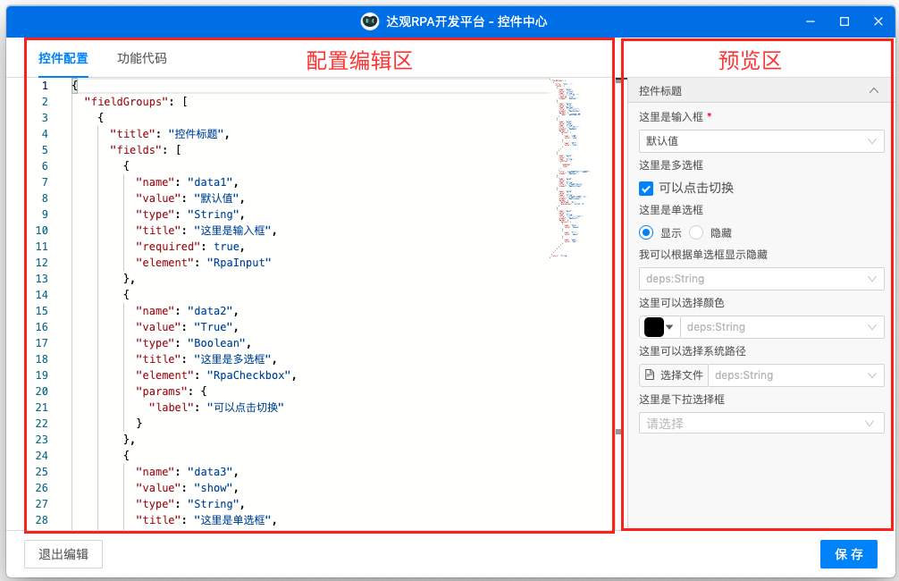达观RPA 用户手册

图 配置编辑区和预览区

预览区

预览区 ⽐较简单，他会根据 配置编辑区 的配置来实时⽣成控件表单； 配置编辑区 相对⽐较复杂，它其中⼜会分 控件配置 和 功能代码：
控件配置：

209

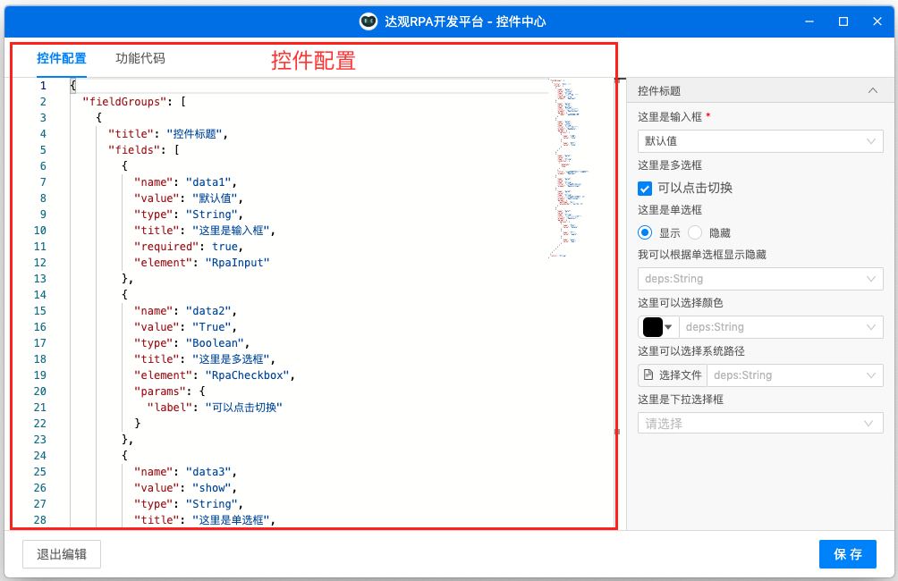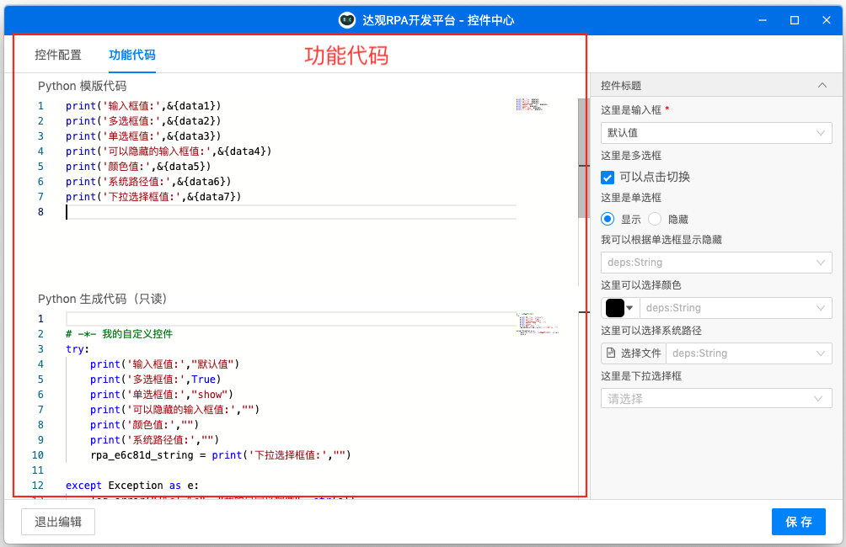达观RPA 用户手册

图 控件配置

功能代码：

图 功能代码

控件配置

控件配置主要负责控件表单，⽐如配置⼀个输⼊框，配置⼀个选择框，都需要在 控件配置 中配

210

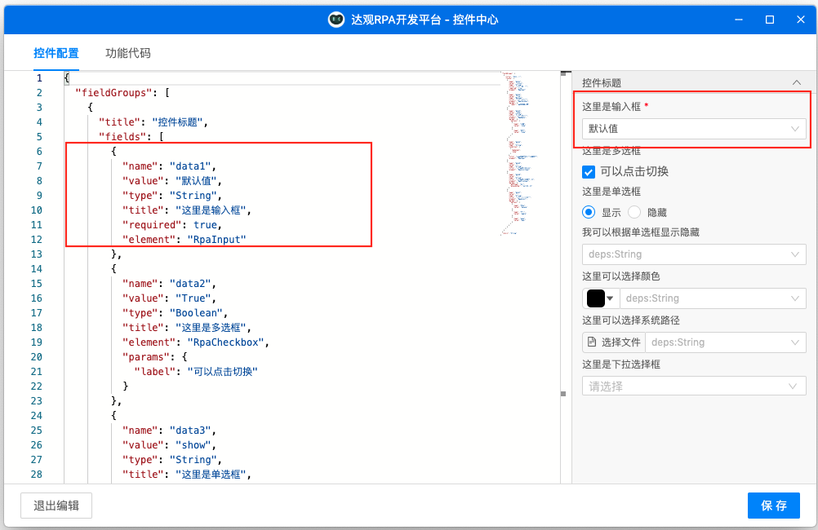达观RPA 用户手册

置。

可以看到，新建⼀个控件时，已经有默认的控件配置，他覆盖了⼤部分情况，告诉开发者如何配 置表单。

例如：配置⼀个输⼊框

图 输⼊框配置

可以参考如下配置：

1 {
- "name": "data1",
- "value": "默认值",
- "type": "String",
- "title": "这⾥是输⼊框",
- "required": true,
- "element": "RpaInput"
8 }

其中参数含义如下：

211

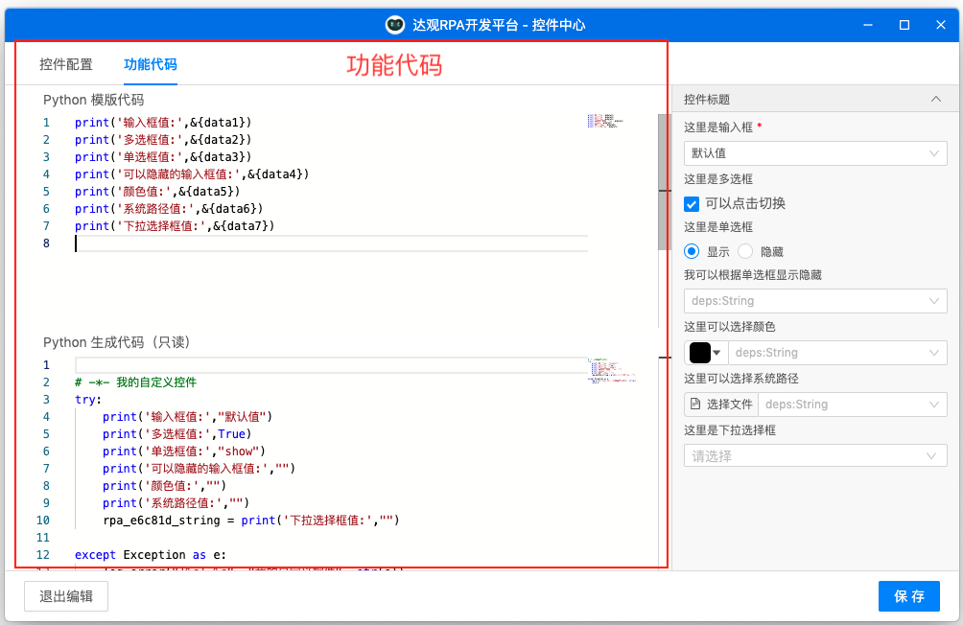达观RPA 用户手册

- name:表示当前输⼊控件的名字，在⽣成代码中需要⽤到它引⽤该输⼊框的变量

- value:当前输⼊框的默认值

- type:当前输⼊框的依赖类型，这⾥是 String，通过它可以引⽤别的返回值为 String

- required:表示当前输⼊框是否必填

- element:表示当前输⼊控件的类型，这⾥是 RpaInput， 表示这⾥是⼀个输⼊框

关于如何配置其他类型，会在下⽂详细定义。

      - 功能代码

图 功能代码

        - Python模版代码

其中上半部分是⽤户需要写的 Python 模版代码，RPA控件中⼼实现了⼀个简单的 python模版代码，当有类似 &{data1} 的写法时，控件中⼼会⾃动读取控件表单中 name 为 data1 的值。

212

达观RPA 用户手册

还记不记得上⾯我们在 控件配置 中的配置:

1 {
- "name": "data1",
- "value": "默认值",
- "type": "String",
- "title": "这⾥是输⼊框",
- "required": true,
- "element": "RpaInput"
8 }

这⾥ data1 就会在这⾥会⽤到。

        - Python⽣成代码

其中的下半部分是 Python⽣成代码，这其实是⼀个预览，显示我们的⾃定义控件的⽣成代码最终
⻓什么样⼦。

他会根据 Python 模版代码 或者 预览区 的变化⽽实时更新。例如，将 Python 模版代码 改成:

- def say(msg):
- print(msg)
- return msg
4
5 say(&{data1})

那么⽣成代码就会变成：

213

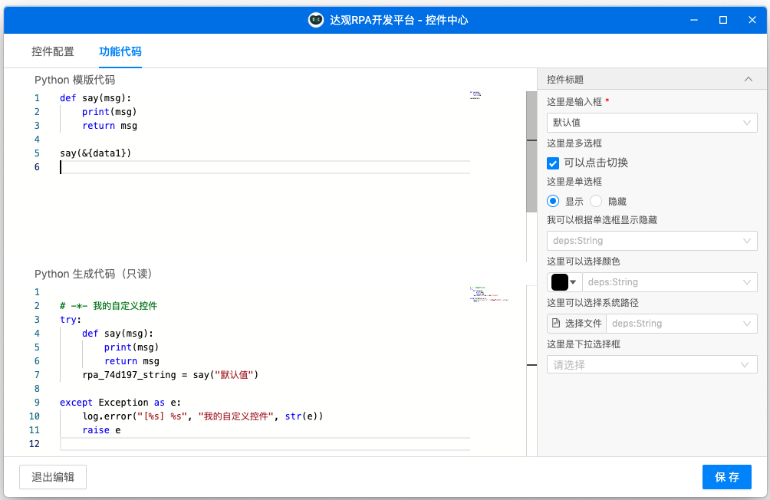达观RPA 用户手册
- # -*- 我的⾃定义控件
- try:
- def say(msg):
- print(msg)
- return msg
- rpa_74d197_string = say("默认值")
7
- except Exception as e:
- log.error("[%s] %s", "我的⾃定义控件", str(e))
- raise e

图 ⾃定义功能代码

tips：⼤家会注意到该代码⽚段最后会赋值给 rpa_74d197_string 的变量，这表明当前我们定义的控件有⼀个返回值，可被其他控件使⽤，这其实是在 控件配置 中定义的：

214

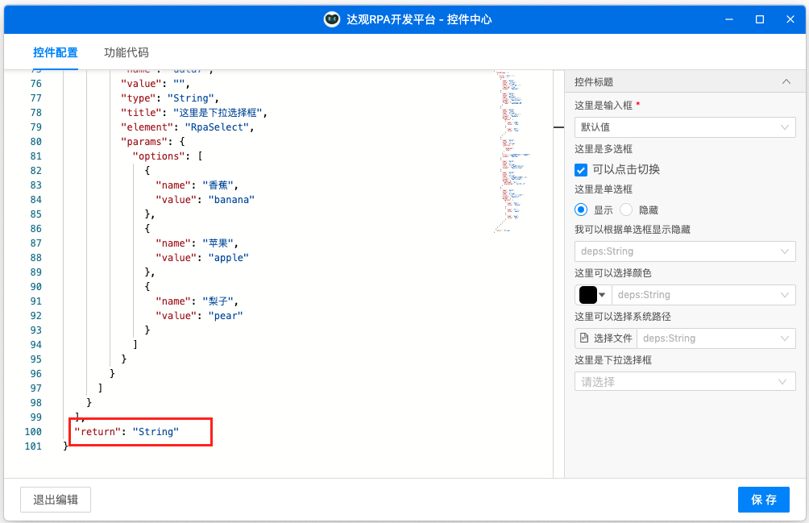达观RPA 用户手册

图 配置返回类型

在控件配置中，有⼀个叫 return 的 key，它表示当前控件的返回值类型，如果没有这个 key, 则表示当前控件没有返回值。

关于如何 return 可以赋哪些值，会在下⽂详细说明。

另外，如果编辑右侧的预览区，Python ⽣成代码 也会实时更新，这样⽤户可以实时检查⽣成代码是否正确。

例如，我们可以将 name 为 data1 的输⼊框填⼊ Hello World，那么⽣成代码也会实时变化

215

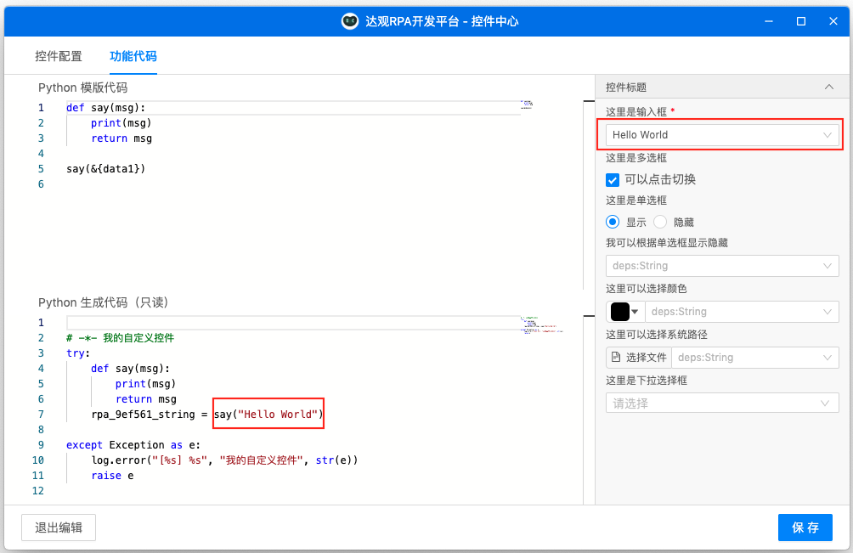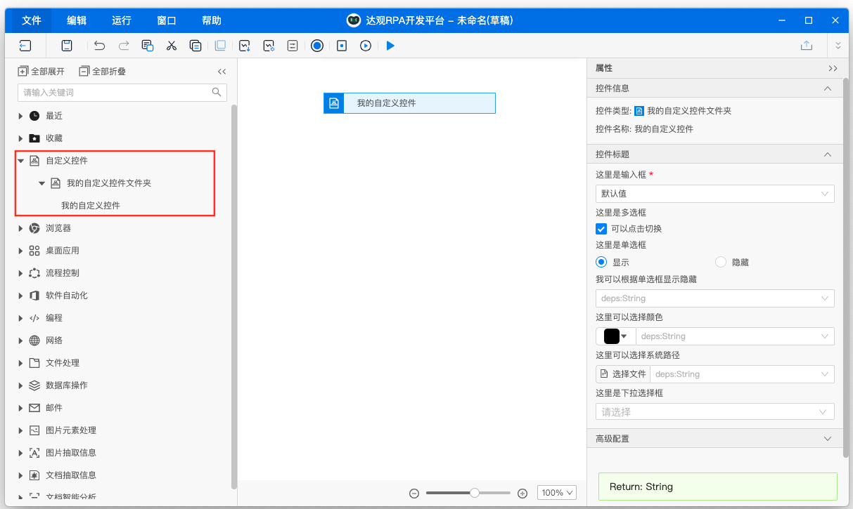达观RPA 用户手册

图 ⽣产代码会根据预览区的变化⽽变化

保存控件

写好控件后，可以点击 保存，并 退出编辑，然后就可以在可视化控件中看到我们的⾃定义控件：

图 可视化⻚⾯中查看配置好的的⾃定义控件

216

达观RPA 用户手册

尝试写⼀个已经存在的控件

上⾯解释了这么多，现在我们来尝试⽤⾃定控件实现⼀个已经存在的控件，以 打开 Excel ⽂档 控件为例，我们可以⽤如下的配置来实现它：

控件配置：

1 {

2 "ﬁeldGroups": [

3 | {
4 |  | "title": "基本配置",
5 |  | "ﬁelds": [
6 |  | {
7 |  | "name": "wps",
8 |  | "value": "False",
9 |  | "type": "bool",
10 |  | "title": "打开⽅式",
11 |  | "element": "RpaRadio",
12 |  | "params": {
13 |  | "options": [
14 |  | {
15 |  | "name": "oﬃce",
16 |  | "value": "False"
17 |  | },
18 |  | {
19 |  | "name": "wps",
20 |  | "value": "True"
21 |  | }
22 |  | ]
23 |  | }
24 |  | }
25 |  | ]
26 },
27

217

达观RPA 用户手册

1 | {
2 |  | "title": "设置参数",
3 |  | "ﬁelds": [
4 |  | {
5 |  | "name": "ﬁlename",
6 |  | "value": "",
7 |  | "required": true,
8 |  | "type": "String",
9 |  | "title": "选择Excel⽂档路径",
10 |  | "element": "RpaFileInput",
11 |  | "params": {
12 |  | "pathType": "dir",
13 |  | "placeholder": "请选择路径"
14 |  | }
15 |  | },
16 |  | {
17 |  | "name": "passwd",
18 |  | "value": "",
19 |  | "type": "String",
20 |  | "title": "⽂档密码",
21 |  | "element": "RpaInput"
22 |  | },
23 |  | {
24 |  | "name": "readonly",
25 |  | "value": "False",
26 |  | "type": "bool",
27 |  | "title": "是否只读",
28 |  | "element": "RpaRadio",
29 |  | "params": {
30
31

218

达观RPA 用户手册

1

2

3

4

5

6

7

8

9

10

11

12

13

14

15

16

17

18

19

20

21

22

23

24

25

26

27

28

29

30

31
32 ]
33 }
34 ],

"options": [
{

"name": "是",
"value": "True"

},
{

"name": "否",
"value": "False"

}
]

}
},

{
"name": "visible",

"value": "True",
"type": "bool",

"title": "是否可⻅", "element": "RpaRadio", "params": {
"options": [

{
"name": "是",

"value": "True"
},

{
"name": "否",

"value": "False"
}

]
}

}

35
36 }
37

"return": "Excel"

219

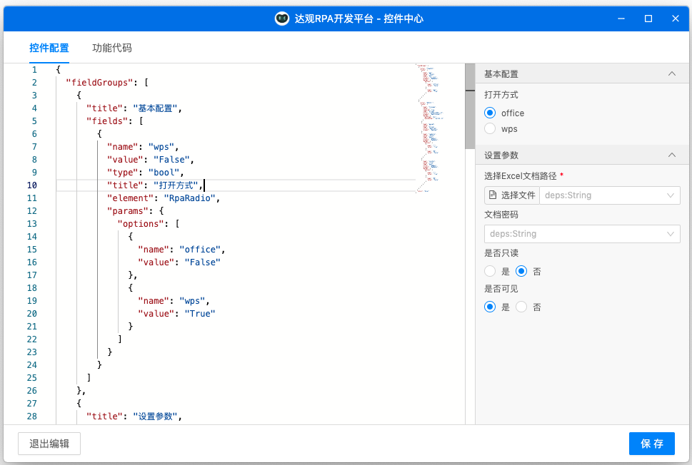达观RPA 用户手册

Python 模版代码：

- import rpa.excel
- rpa.excel.open(&{ﬁlename}, visible=&{visible}, readonly=&{readonly}, pass_word=&{passwd}, wps=&{wps})

配置完后如下：

图 ⾃定义控件配置 '打开 Excel ⽂档‘ ⻚⾯

220

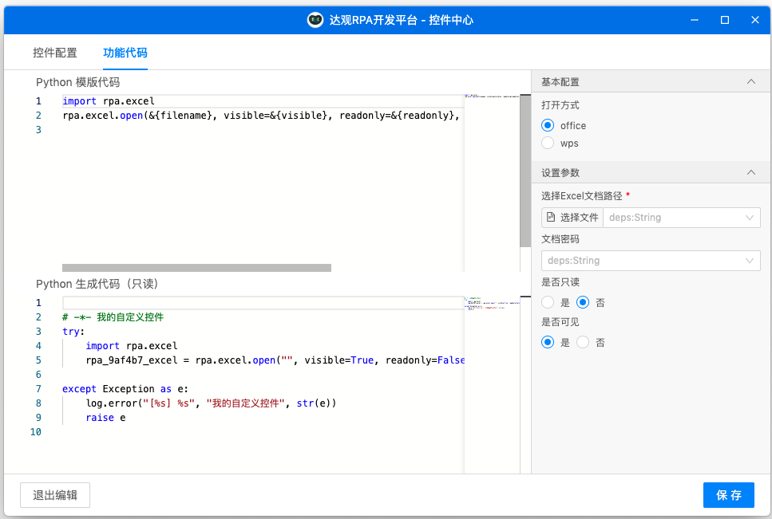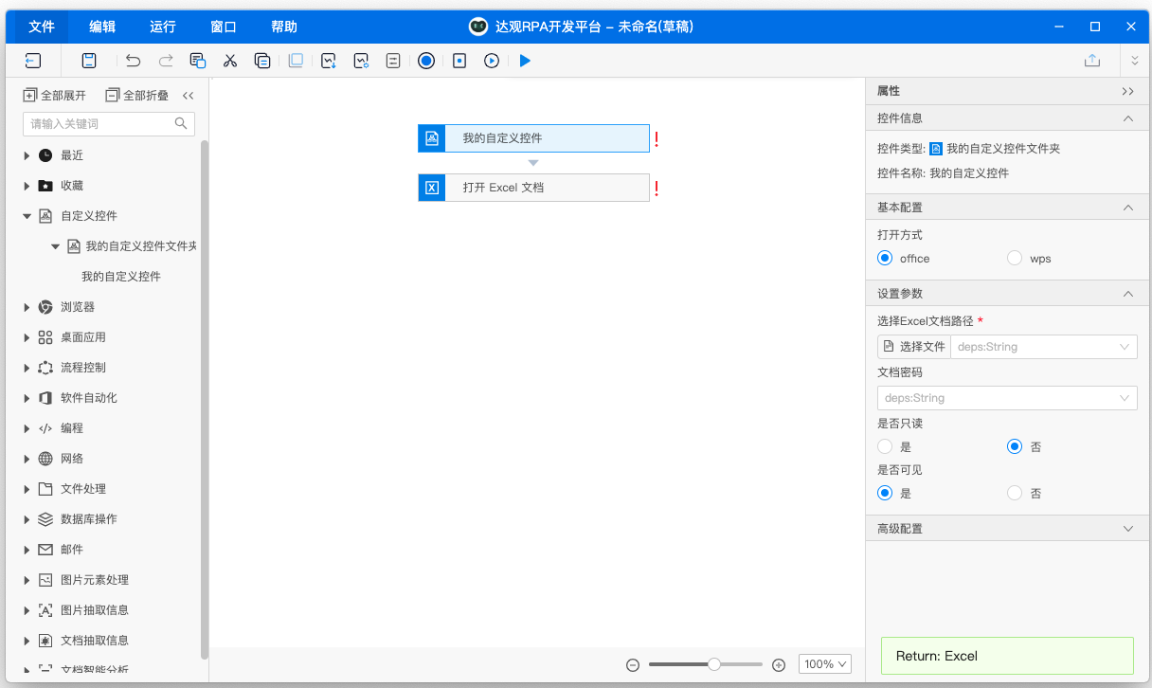达观RPA 用户手册

图 ⾃定义控件配置 '打开 Excel ⽂档‘ ⽣成⽂档

保存后 在可视化⻚⾯使⽤该控件，可以发现它与我们原来的 打开 Excel ⽂档 完全⼀样：

图 与原⽣控件对⽐

221

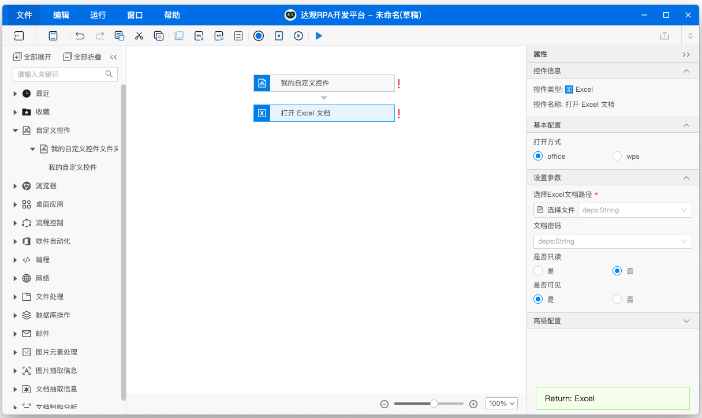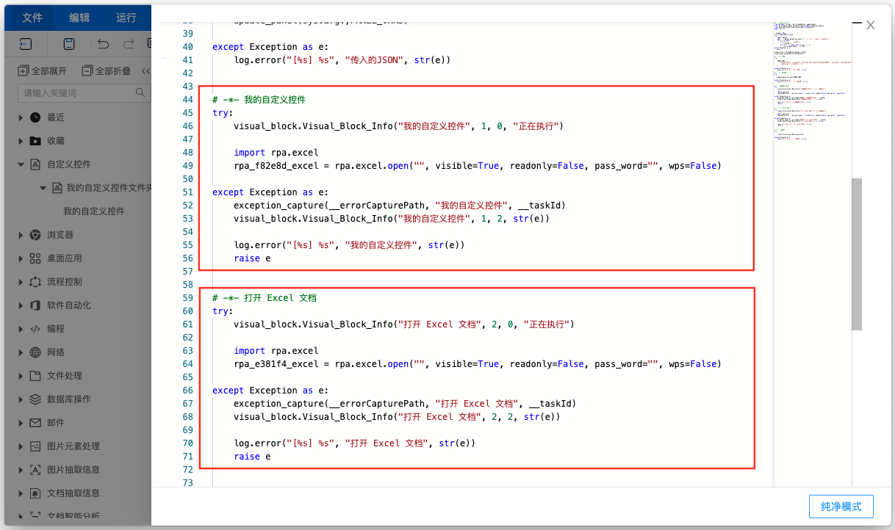达观RPA 用户手册

图 与原⽣控件对⽐

包括⽣成代码也是完全⼀样：

图 与原⽣控件⽣成代码对⽐

⼀句话总结，⽤⾃定义控件，可以现存在的⼤部分控件。

控件配置参数说明

下⾯是⾃定义控件的默认配置，可以看到在⼀级 key 中有 ﬁeldGroups 和 return 两个字段：

222

达观RPA 用户手册

1 {

2 "ﬁeldGroups": [

3 | {
4 |  | "title": "控件标题",
5 |  | "ﬁelds": [
6 |  | {
7 |  | "name": "data1",
8 |  | "value": "默认值",
9 |  | "type": "String",
10 |  | "title": "这⾥是输⼊框",
11 |  | "required": true,
12 |  | "element": "RpaInput"
13 |  | },
14 |  | {
15 |  | "name": "data2",
16 |  | "value": "True",
17 |  | "type": "Boolean",
18 |  | "title": "这⾥是多选框",
19 |  | "element": "RpaCheckbox",
20 |  | "params": {
21 |  | "label": "可以点击切换"
22 |  | }
23 |  | },
24 |  | {
25 |  | "name": "data3",
26 |  | "value": "show",
27 |  | "type": "String",
28 |  | "title": "这⾥是单选框",
29 |  | "element": "RpaRadio",
30 |  | "params": {
31 |  | "options": [
32 |  | {
33 |  | "name": "显示",
34 |  | "value": "show"
35 |  | },
36

223

达观RPA 用户手册

1

2

3

4
5 ]
6 }
7 },
8 {
{

"name": "隐藏",
"value": "hide"

}

9 "name": "data4",

10 "value": "",
- "type": "String",

"condition": [
13 [
14 "&{data3}",
15 "show"
16 ]
17 ],
- "title": "我可以根据单选框显示隐藏",

"element": "RpaInput"
20 },
21 {

22 "name": "data5",
23 "value": "",

"type": "String",
- "title": "这⾥可以选择颜⾊",

"element": "RpaColorInput"
27 },
28 {

29 "name": "data6",
30 "value": "",

"type": "String",
- "title": "这⾥可以选择系统路径",

"element": "RpaFileInput",

224

达观RPA 用户手册

1

2

3
4 }
5 },
6 {

"params": { "pathType": "dir",
"placeholder": "请选择路径"

7

8

9

10

11

12

13

14

15

16

17

18

19

20

21

22

23

24

25

26

27

28
29 ]
30 }
31 ],

"name": "data7",
"value": "",

"type": "String",
"title": "这⾥是下拉选择框", "element": "RpaSelect",

"params": {
"options": [

{
"name": "⾹蕉",

"value": "banana"
},

{
"name": "苹果",

"value": "apple"
},

{
"name": "梨⼦",

"value": "pear"
}

]
}

}

32
33 }
34

"return": "String"

225

达观RPA 用户手册

      - ﬁeldGroups 字段

ﬁeldGroups 表示控件表单的⼤类，为例⽅便表达，我们将 ﬁeldGroups 的类型定义为 Group[]，后
⾯的 [] 表示 它是⼀个数组类型，Group 表示表单中的⼀个块。

8.1.7.1.1.

Group 类型
图 ﬁeldGroups 字段

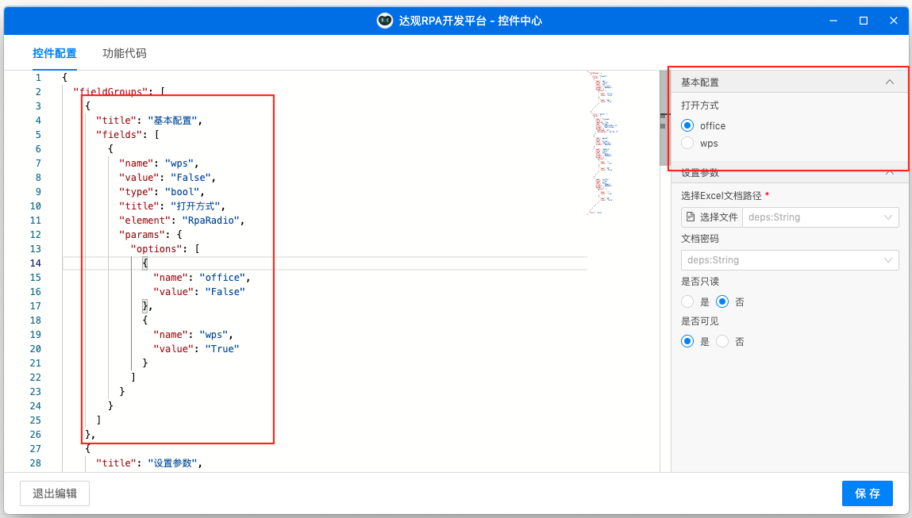
上⾯提到了 `Group`，为了⽅便表达，我们将它的定义为：

- interface Group {
- title : string;
- ﬁelds:Field [];
4 }

title 表示块的标题:

226

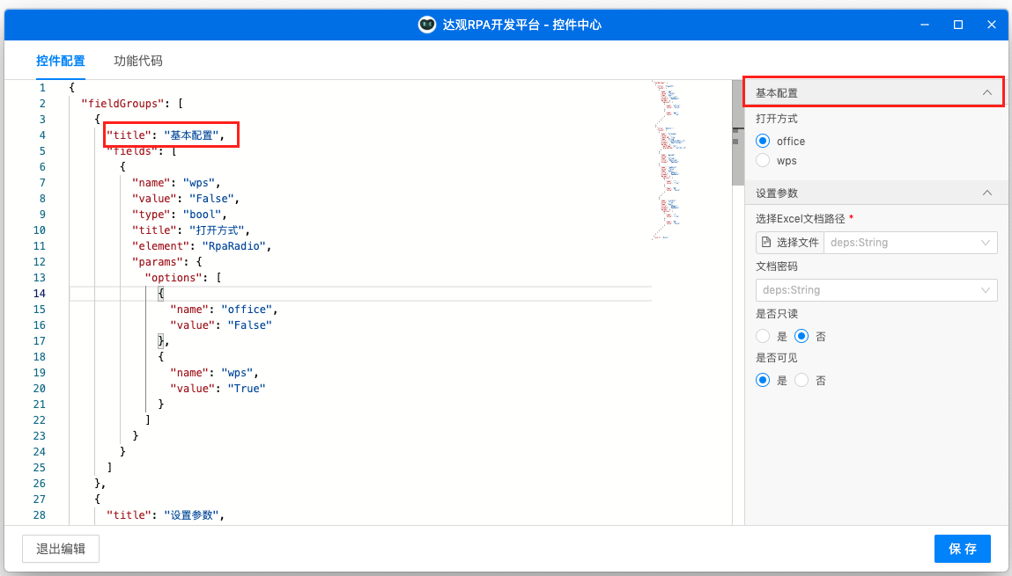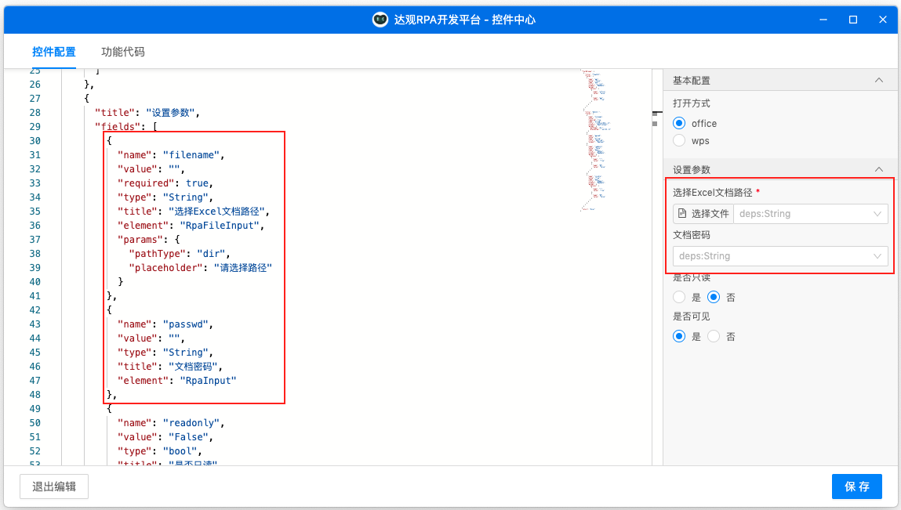达观RPA 用户手册

图 title 字段

ﬁelds 表示块中的框，它的类型是 Field[]，这表示它是个类型为 Field 的数组：

图 ﬁelds 字段

      - Field 类型

Field 类型⽐较复杂，因为 输⼊框、多选框、单选框、下拉框、颜⾊选择框、⽂件路径选择框 都是
Field 类型。
所以 Filed 其实是⼀个 联合类型，我们可以将它表示为：

227

达观RPA 用户手册
1 interface CFBase {
2

3

4

5

6

7

8

9

10

11

12

13
//【必选】ﬁeld 名称，在⽣成python代码时会⽤到
name: string;
//【必选】ﬁeld 默认值
value: string;
//【必选】ﬁeld 类型
type: FieldType;
//【可选】ﬁeld表单 是否必填
required?: boolean;
//【可选】ﬁeld表单 名称
title?: string;
//【可选】是否隐藏condition?: [string, string][];
14 }

1 Field = CFInput | CFCheckbox | CFRadio | CFSelect | CFColorInput | CFFileInput

其中 CFInput、CFCheckbox、CFRadio、CFSelect、CFColorInput、CFFileInput 类型继承⾃基础类型 CFBase。也就是说，它们都有 CFBase 中的字段。

        - CFBase 类型

CFBase 的定义如下：

其中 注意两点：

1、type 表示当前框依赖的类型，通过它我们可以引⽤到别的有相同返回值类型的控件，我们将类型记为 FieldType

FieldType 常⽤的类型有：

"Any"
- "Boolean"

"String"
- "Number"

"Excel"
- "Word"

"Pdf"
- "Ppt"
228

达观RPA 用户手册

"Browser"
- "Windows"

FieldType 完整的类型列表如下：

"Any"
- "Boolean"

"String"
- "Number"

"Map>String"
- "Map>Ppt"

"Map>Any"
- "Map>WordTable"

"Map>Date"
- "Map>Database"

"Excel"
- "Word"

"WordTable"
- "Pdf"

"Ppt"
- "Port"

"WebPage"
- "PdfPage"

"Browser"
- "WebElement"

"Windows"
- "Database"

"Hub"
- "ImapMailClient"

"OutlookClient"
- "IBMClient"

"Pop3MailClient"
- "Array>Hub"

"IBMEmail"
- "Array>Windows"

"Array>Boolean"
- "Array>String"

"Array>Number"
- "Array>Map"

"Array>Excel"
- "Array>Word"

"Array>WordTable"
- "Array>Pdf"

"Array>Ppt"
- "Array>Array"

"Array>WebPage"
- "Array>PdfPage"

"Array>WebElement"
- "Array>Date"

"Array>Database"
- "Array>Any"
229

达观RPA 用户手册

"Array>IBMEmail"
- "Date"

"ScreenCap"
- "Map>FtpConnection"

"Map>SftpConnection"
- "Map>Hub"

"Map>IBMEmail"
- "FtpConnection"

"SftpConnection"
- "Array>FtpConnection"

"Array>SftpConnection"

2、condition 表示当前框的显示条件，它是可选的，如果没有该字段，表示当前框⼀直显示。

如果填写了该字段，它接受⼀个数组，数组⾥的每⼀个值⼜是⼀个⻓度为2的字符串类型数组，我 们记为 [string, string][]，控件中⼼会查看每个数组中两个字符串的值是否都相等，如果都相等，则会显示当前框。

这样说有些抽象，下⾯参考⼀个例⼦： 控件配置 如下：

230

达观RPA 用户手册

1 {

2 "ﬁeldGroups": [

3 | {
4 |  | "title": "控件标题",
5 |  | "ﬁelds": [
6 |  | {
7 |  | "name": "data2",
8 |  | "value": "True",
9 |  | "type": "Boolean",
10 |  | "title": "这⾥是多选框",
11 |  | "element": "RpaCheckbox",
12 |  | "params": {
13 |  | "label": "可以点击切换"
14 |  | }
15 |  | },
16 |  | {
17 |  | "name": "data3",
18 |  | "value": "show",
19 |  | "type": "String",
20 |  | "title": "这⾥是单选框",
21 |  | "element": "RpaRadio",
22 |  | "params": {
23 |  | "options": [
24 |  | {
25 |  | "name": "显示",
26 |  | "value": "show"
27 |  | },
28 |  | {
29 |  | "name": "隐藏",
30 |  | "value": "hide"
31 |  | }
32 |  | ]
33 |  | }
34 |  | },
35

231

1
{
2

3

4

5

6

7

8

9

10

11

12

13

14

15

16
"name": "data4",
"value": "",
"type": "String", "condition": [
[
"&{data2}", "True"
], [
"&{data3}", "show"
]
],
"title": "我可以根据单选框显示隐藏", "element": "RpaInput"
17 }
18 ]
19 }
20 ]
21 }
达观RPA 用户手册

模版代码可以随意填写，例如：

1 print('hello world')

那么当前显示如下：

232

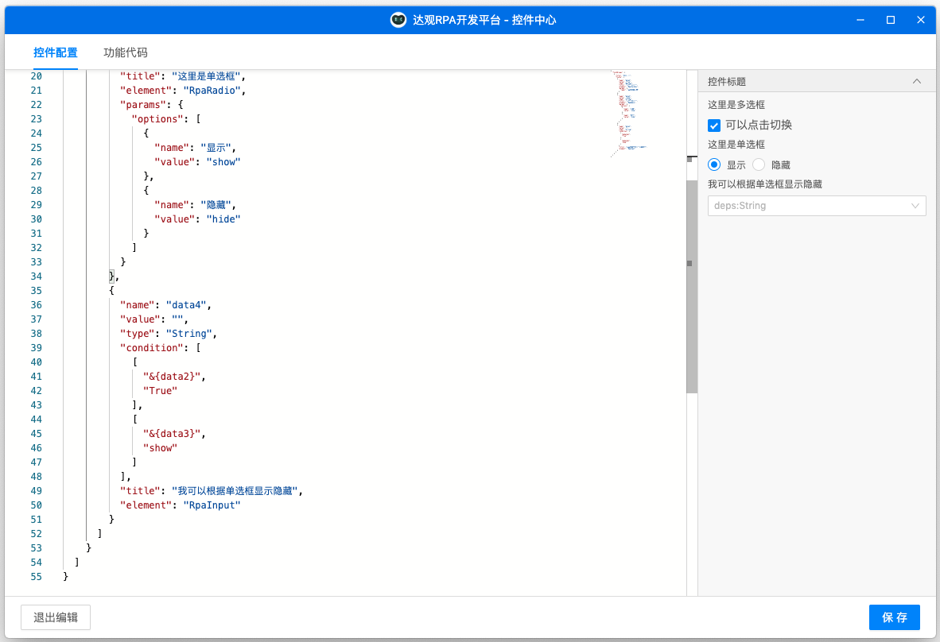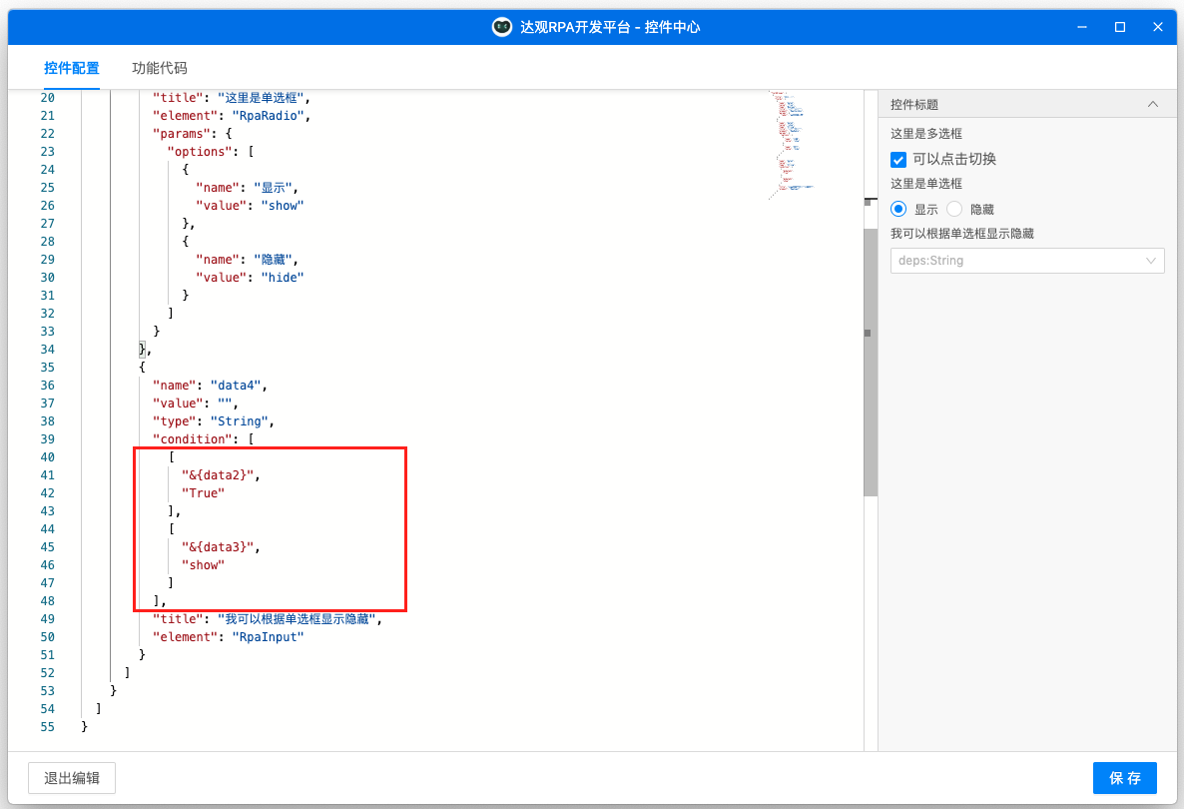
达观RPA 用户手册

图 condition 字段

注意这⾥的 condition 字段:

图 condition 字段

他表示只有当 value 为 data2 的值为 True，并且 data3 的值为 show 时，当前框才会显示。两者缺⼀不可。

233

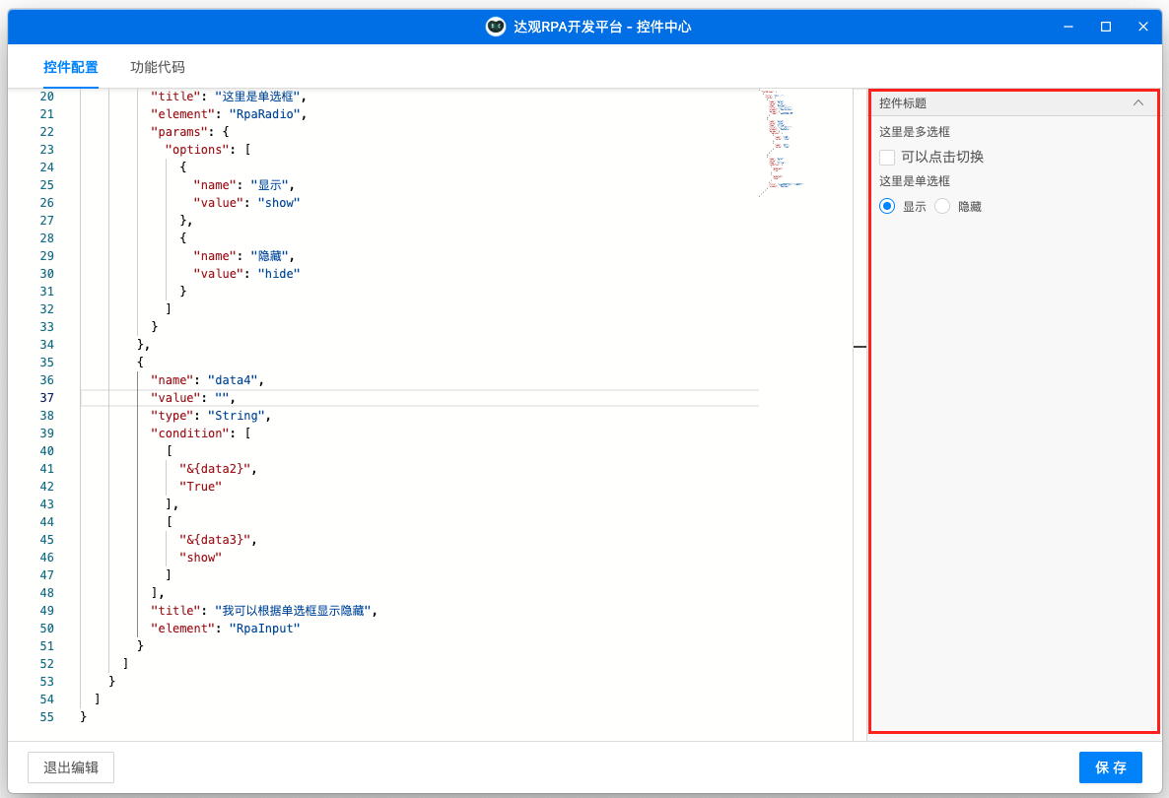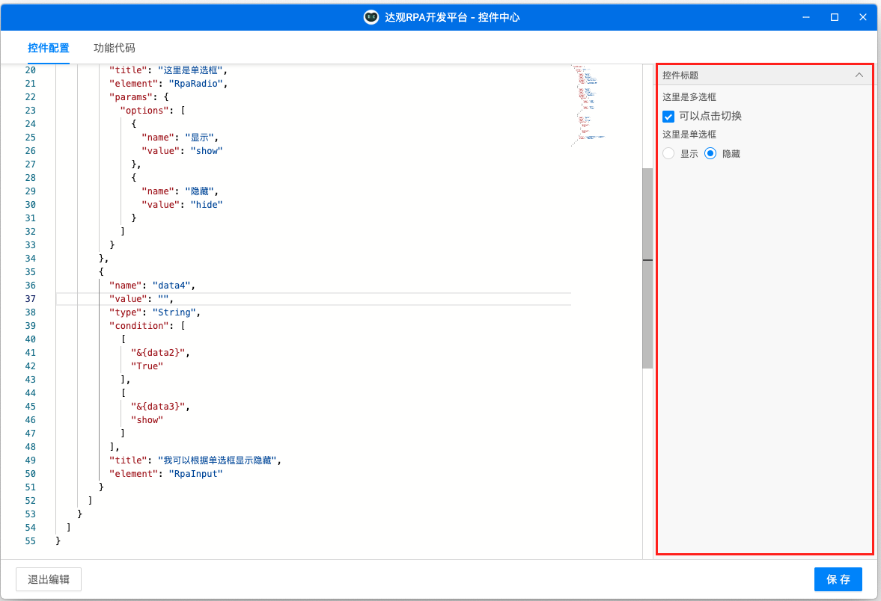
达观RPA 用户手册

当 data2 的值不为 True 时，当前框⽆法显示:

图 condition 字段使输⼊框隐藏

当 data3 的值不为 show 时，当前框⽆法显示

图 condition 字段使输⼊框隐藏

234

达观RPA 用户手册

CFInput 类型

CFInput 继承 CFBase 类型，表达如下：

- interface CFInput extends CFBase {
- element: "RpaInput";
3 }

可以看到 element 的值为 RpaInput，表示当前是⼀个输⼊框。

CFCheckbox 类型

CFCheckbox 继承 CFBase 类型，表达如下：

- interface CFCheckbox extends CFBase {
- element: "RpaCheckbox";
- params: {
- label: string
5 };
6 }

其中 params.label 表示当前多选框的⽂字

235

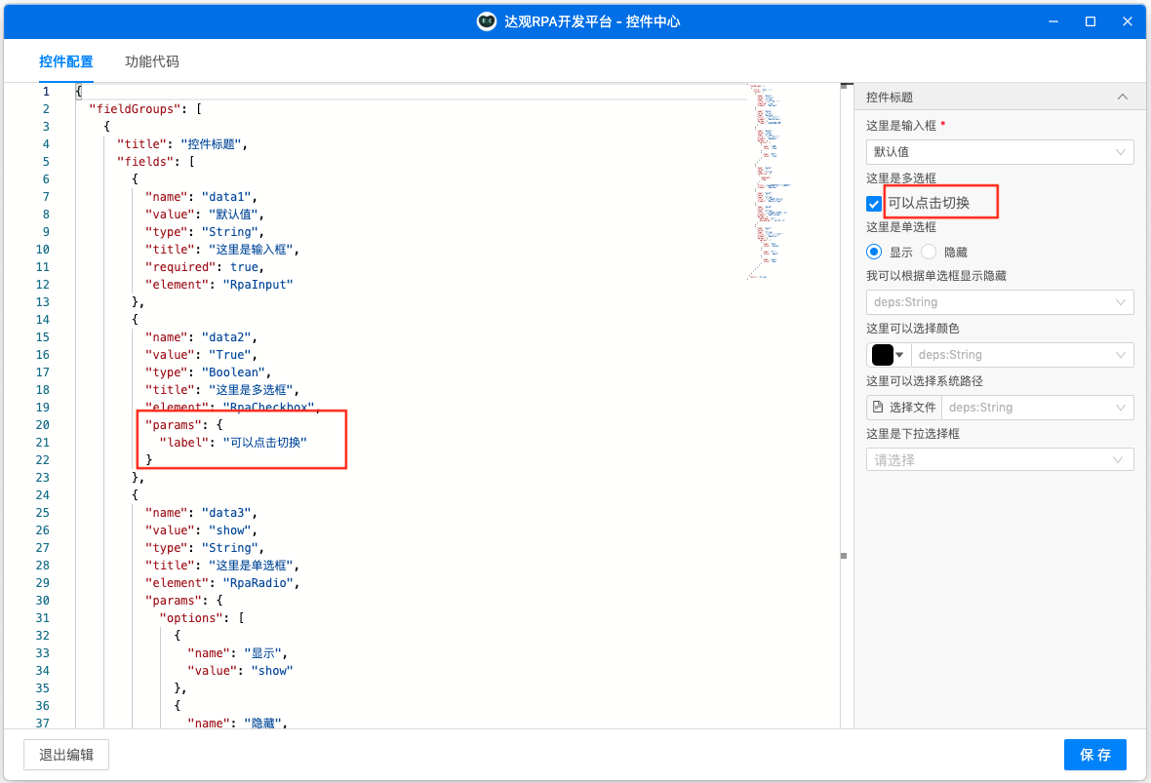
达观RPA 用户手册

图 label 字段

8.1.7.2.4. CFRadio 类型

CFRadio 继承 CFBase 类型，表达如下：

- interface CFRadio extends CFBase {
- element: "RpaRadio";
- params: {
- options: {
- name: string,
- value: string
7 }[]
8 };
9 }

其中 options 是⼀个数组，表示单选框的值和显示⽂字

236

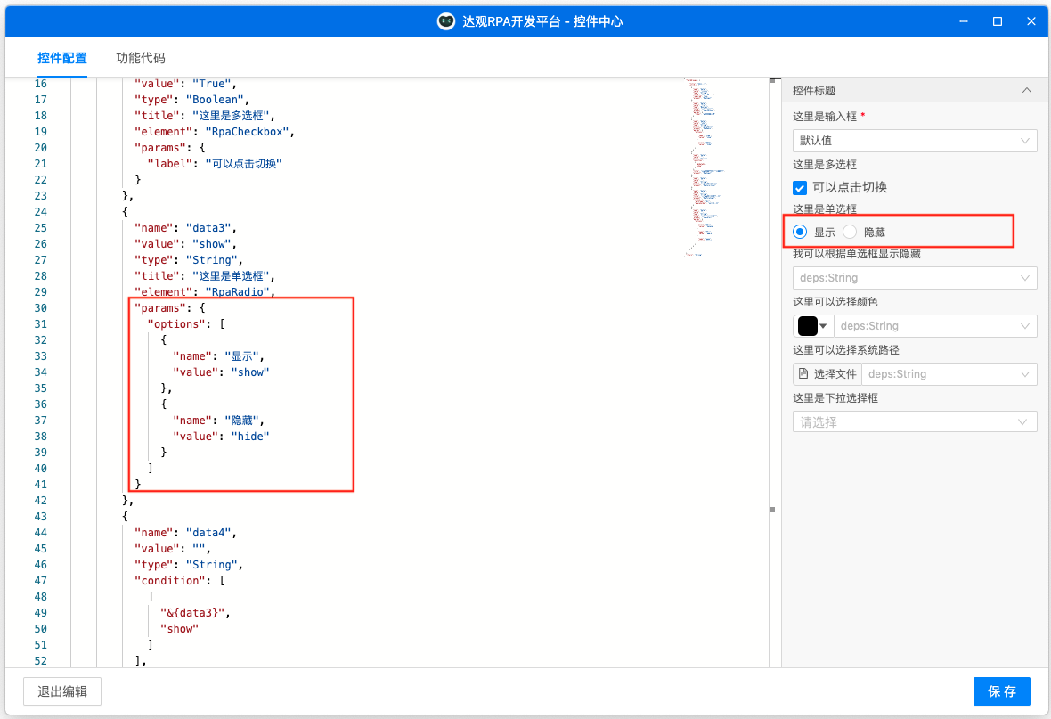
达观RPA 用户手册

图 options 字段

CFColor 类型

CFColor 继承 CFBase 类型，表达如下：

- interface CFColor extends CFBase {
- element: "RpaColorInput";
3 }

CFFileInput 类型

CFFileInput 继承 CFBase 类型，表达如下：

237

达观RPA 用户手册

- interface CFFileInput extends CFBase {
- element: "RpaFileInput";
- params: {
- pathType: 'ﬁle' | 'dir',
- placeholder: string
6 };
7 }

其中：

- pathType 表示当前选择的系统路径类型
- placeholder 表示提示语

CFSelect 类型

CFSelect 继承 CFBase 类型，表达如下：

- interface CFSelect extends CFBase {
- element: "RpaSelect";
- params: {
- options: {
- name: string,
- value: string
7 }[]
8 };
9 }

其中 options 是⼀个数组，表示下拉框的值和显示⽂字

238

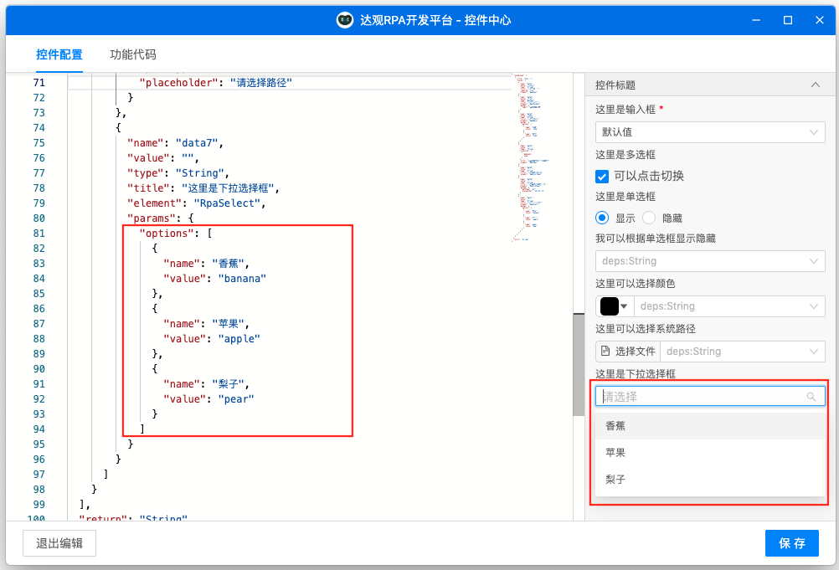
达观RPA 用户手册

图 options 字段

      - return 字段

return 表示当前控件的返回类型，它的类型为上⾯提到的 FieldType
该字段可选，如果不填，表示当前控件没有返回值

239

